

СПРАВОЧНИК
Использование радиочастотного спектра в метеорологии: применения в областях погоды, климата, воды и соответствующих областях окружающей среды

Издание 2026 г.
Бюро радиосвязи



ПРИМЕЧАНИЕ
Обозначения, употребляемые в публикациях МСЭ и ВМО, а также изложение материала в настоящей публикации не означают выражения со стороны МСЭ и ВМО какого бы то ни было мнения в отношении правового статуса какой-либо страны, территории, города или района, или их властей, а также в отношении делимитации их границ.
Заключения, мнения и выводы, представленные в публикациях МСЭ и ВМО с указанием авторов, принадлежат этим авторам и не обязательно отражают точку зрения МСЭ и ВМО. Упоминание отдельных компаний или какой-либо продукции не означает, что они одобрены или рекомендованы МСЭ и ВМО и что им отдается предпочтение перед другими аналогичными, но не упомянутыми или не прорекламированными компаниями или продукцией.

Корреспонденцию редакционного характера и запросы в отношении частичного или полного опубликования, воспроизведения или перевода настоящей публикации следует направлять по адресу:

Chairperson, Publications Board  World Meteorological Organization (WMO)  7 bis, avenue de la Paix  P.O. Box 2300  CH-1211 Geneva 2, Switzerland | Тел.: +41 (0) 22 730 84 03  Факс: +41 (0) 22 730 81 17  Эл. почта: publications@wmo.int

МСЭ | ВМО
978-92-61-40684-4 (электронная версия) | WMO-No. 1197  978-92-63-11197-5 (электронная версия)

© WMO-ITU 2026
Право на опубликование в печатной, электронной или какой-либо иной форме на каком-либо языке сохраняется за МСЭ и ВМО. Ни одна из частей настоящей публикации не может быть воспроизведена какими бы то ни было средствами без предварительного письменного разрешения МСЭ и ВМО.

ПРЕДИСЛОВИЕ
Седьмая Исследовательская комиссия по радиосвязи (научные службы) была создана путем структурной реорганизации в 1990 году на Пленарной ассамблее МККР в Дюссельдорфе.
Седьмая Исследовательская комиссия включает четыре рабочих группы (РГ), занимающихся техническими вопросами, связанными с конкретными дисциплинами, относящимися к научным службам. Деятельность в области метеорологии, а также связанная с нею деятельность, входит в компетенцию Рабочей группы 7C (РГ 7C). РГ 7C проводит исследования, касающиеся внедрения и эксплуатации метеорологических пассивных и активных датчиков, работающих с платформ как наземного, так и космического базирования, а также метеорологических средств (в основном, радиозондов и датчиков космической погоды). Поскольку метеорология зависит также от радиосвязи как в отношении сбора данных, на которых строятся прогнозы, так и обработки, и распространения итоговой информации о погоде и предупреждений населения, то эта деятельность тоже касается РГ 7В. И наконец, можно отметить, что метеорологические радары и радары для профилирования ветра изучаются в рамках РГ 5B, относящейся к общей радиолокационной службе.
В рамках достижения целей ООН в области устойчивого развития (ЦУР) особая роль отводится наблюдениям Земли и метеорологическим системам. Они вносят как прямой, так и косвенный вклад в достижение ЦУР. Кроме того, данные, полученные путем использования радиочастот, необходимы для мониторинга результатов принятых корректирующих мер. Из 232 показателей, разработанных для мониторинга прогресса в этой деятельности, 30 могут быть оценены только с использованием данных, полученных со спутников дистанционного зондирования.
Метеорология является важнейшей частью нашей повседневной жизни и многими нитями связана с нашими повседневными занятиями и деятельностью. Надежные прогнозы погоды имеют решающее значение для нашей безопасности и экономики. Для спасения жизней и уменьшения ущерба имуществу и инфраструктуре, наносимого штормами, сильными осадками, волнами тепла и тропическими циклонами, а также другими опасными явлениями, зависящими от погоды, такими как паводки или распространение атмосферного или морского загрязнения, граждане мира и лица, принимающие решения, нуждаются в своевременных предупреждениях, основанных на надежных прогнозах погоды.
Экстремальные погодные и климатические явления приводят к все более значительным экономическим потерям. Одновременно возрастает важность точных и своевременных прогнозов погоды для поддержания бесперебойного функционирования и защиты экономики. Это особенно актуально для секторов энергетики, транспорта, строительства, сельского хозяйства, туризма и коммунальных услуг. Например, поставщики электроэнергии полагаются на прогнозы погоды, чтобы предсказать спрос на электроэнергию и скорректировать объемы производства как в периоды жары, так и в периоды холодов. С развитием возобновляемых источников энергии само производство будет все больше зависеть от погоды. Аналогичным образом прогнозы тумана, снега, сильных ветров, гроз и дисперсии частиц пепла под воздействием погодных условий имеют решающее значение для авиации и организации воздушного движения и, как следствие, для мировой экономики.
Разработка рекомендаций МСЭ-R и подготовка к Всемирным конференциям радиосвязи (ВКР) являются основными видами деятельности исследовательских комиссий. Эксперты 7-й Исследовательской комиссии испытывают очевидную потребность в обмене информацией не только с коллегами, чья работа зависит от метеорологических данных и соответствующих данных, связанных с окружающей средой, в целях обеспечения более высокой точности прогнозов погоды и климата, но и с лицами, принимающими решения, и с органами, регулирующими использование спектра, с тем чтобы они понимали важность использования конкретных частот для метеорологических целей и соответствующих целей, связанных с окружающей средой, и способы их защиты, для того чтобы обеспечить непрерывность моделирования системы Земля с максимально возможной степенью достоверности.
В этой связи было решено подготовить и опубликовать данный справочник в сотрудничестве с Экспертной группой по координации радиочастот (ЭГ-КРЧ) Всемирной метеорологической организации (ВМО), с тем чтобы все пользователи метеорологических данных и соответствующих данных, связанных с окружающей средой, могли лучше понимать метеорологические системы. Одна из основных целей справочника состоит в том, чтобы предоставить читателю информацию об использовании систем радиосвязи и радиочастотных (РЧ) полос специалистами в области метеорологии и другими научными сотрудниками, занимающимися деятельностью в области защиты окружающей среды во всем мире, и о важности такого использования для обеспечения безопасности населения и мировой экономики.
Эффективное и рациональное использование распределенных полос частот имеет первостепенное значение для поддержания и повышения качества и точности прогнозов погоды и состояния воды. Важно понимать, например, что, если некоторые из частотных полос, распределенных в настоящее время для метеорологических целей, будут использоваться другими системами радиосвязи, несовместимыми с метеорологическими системами радиосвязи, то эти полосы могут стать непригодными для систем прогнозирования погоды, климата и/или бедствий, что крайне затруднит само прогнозирование, и в определенных случаях сделает невозможным достижение требуемого уровня достоверности и точности прогнозов.
Для меня, как для Председателя 7-й Исследовательской комиссии, является большой честью представить настоящий справочник сообществу пользователей метеорологических данных и соответствующих данных, связанных с окружающей средой, и всему сообществу управляющих использованием радиочастотного спектра, для которых, я в этом уверен, он будет служить в качестве важного справочного руководства в их работе.
Обновление настоящего справочника было бы невозможно подготовить при отсутствии вкладов от многих авторов, участвующих в работе 7-й Исследовательской комиссии и ЭГ-КРЧ ВМО. В знак признания их ценного вклада и лидерства в этой работе особую благодарность следует выразить Наталье Донохо, Джесси Андрису, Зое Андреевой из ВМО, Дэвиду Фрэнку (США), Алеку Кейси (Канада), Эрику Алле (Франция), Кирсти Макбит (Соединенное Королевство), Филиппу Тристану (ЕВМЕТСАТ) и Бруно Эспинозе (председателю РГ 7C).
Также особую признательность выражаем многочисленным авторам из разных стран мира, и я надеюсь, что никого не забыл:
Не Цзин, Цзинь Юйянь и Ли Инчун из Китая,
Сергею Успенскому и Антону Степанову из Российской Федерации,
Эдне Прадо, Хуэй Шао, Дэниелу Гиллису, Дэниелу Брюэру, Гейсу Де-Буру, Джеймсу Пинто и Томашу Войташеку из США,
Дону Харрисону, Дебби О'Салливан, Дэвиду Джексону, Дэвиду Эдвардсу, Грэму Марлтону и Бену Пикерингу из Великобритании,
Мохаммаду Зоморроди из Австралии,
Фолькеру Леманну, Маркусу Полю и Дерку Брендлайну из Германии,
Александру Хафеле и Максиму Эрво из Швейцарии,
Аннакайзе фон Лербер, Юхе Салмиваару и Матти Лехмускеро из Финляндии,
Такахиро Митомэ, Ясунори Ивана и Сатоши Хагия из Японии,
Робин Фиори и Питеру Лейбьюку из Канады,
Флавиу Арканжелу и Жуакин Эдуардо Резенде Коста из Бразилии,
Николь Вильмер и Оливье Тролле из Франции,
Руланду Ван-Малдерену из Нидерландов,
Нико Чимини из Италии,
Катарине Андерсен и Яну Сольдо из ЕКА,
Брюсу Инглби из ЕЦСПП
и нескольким коллегам из ВМО, поддерживающим эту деятельность.
Наконец, особую признательность выражаем также Вадиму Ноздрину из Бюро радиосвязи, сыгравшему важную роль в обновлении содержания и опубликовании настоящего справочника.

Маркус ДРЕИС
Председатель 7-й Исследовательской комиссии

СОДЕРЖАНИЕ
Стр.
ПРЕДИСЛОВИЕ iii
ВВЕДЕНИЕ vii
ГЛАВА 1 – Глобальная инфраструктура ВМО 1
1.1 Компоненты глобальной инфраструктуры ВМО 1
1.2 Интегрированная глобальная система наблюдений ВМО (ИГСНВ) 2
Справочные материалы 11
ГЛАВА 2 – Метеорологическая спутниковая служба (МетСат) 13
2.1 Определение метеорологической спутниковой службы (МетСат) и
ее распределения частот 13
2.2 Системы МетСат, использующие геостационарные (ГСО) спутники 16
2.3 Системы МетСат, использующие негеостационарные спутники 19
2.4 Альтернативные механизмы распространения данных 22
ГЛАВА 3 – Вспомогательная служба метеорологии 25
3.1 Введение 25
3.2 Примеры систем зондирования ВСМ 27
3.3 Факторы, влияющие на характеристики систем ВСМ 31
3.4 Характеристики метеорологических наблюдений, требуемые от ВСМ 35
3.5 Различия в оперативной деятельности ВСМ 36
3.6 Будущие тенденции 38
Справочные материалы 38
ГЛАВА 4 – Метеорологические радары 39
4.1 Введение 39
4.2 Погодные радары 41
4.3 Радары ветрового профиля (WPR) 78
4.4 Океанографический высокочастотный радиолокатор 84
Справочные материалы 85
ГЛАВА 5 – Пассивное и активное спутниковое дистанционное зондирование для
метеорологической и связанной с ней деятельностью в области окружающей среды 87
5.1 Введение 87
5.2 Пассивное микроволновое радиометрическое зондирование 89
5.3 Активные датчики 110
ГЛАВА 6 – Космическая погода 121
6.1 Определение космической погоды и связанной с ней службы радиосвязи 121
6.2 Наблюдения за космической погодой 121
ГЛАВА 7 – Другие системы радиосвязи для метеорологической и связанной с ней
деятельности в области окружающей среды 129
7.1 Введение 129
7.2 Системы распространения данных 129
7.3 Беспилотные авиационные системы для метеорологического зондирования 130
7.4 Гидрологические системы 131
7.5 Метеорологические виды применения глобальных навигационных спутниковых
систем (ГНСС) 132
7.6 Системы обнаружения молний 133
7.7 Наземные микроволновые радиометры 137
7.8 Системы микроволнового ослабления радиосигналов 138
Справочные материалы 139
Приложение – Сокращения и аббревиатуры 143
A.1 Сокращения и аббревиатуры, обычно используемые в метеорологии 143
A.2 Другие сокращения и аббревиатуры, используемые в данном Справочнике 156

ВВЕДЕНИЕ
Своевременное предупреждение о природных и экологических бедствиях, точное предсказание климатических явлений и глубокое понимание, сохранение и эффективное использование дефицитных ресурсов, таких как биомасса, биосфера, ископаемые минеральные ресурсы, вода и энергия, представляют собой существенные условия для устойчивого экономического развития. Информация о погоде, климате, воде, условиях окружающей среды и стихийных бедствиях критически важна для мирового сообщества. Мониторинговые мероприятия обеспечивают получение такой информации, которая жизненно необходима для прогнозирования и предсказания погоды, науки об изменении климата, охраны окружающей среды, устойчивого экономического развития (включая транспорт, энергетику, сельское хозяйство, городское развитие, управление природными ресурсами) и обеспечения безопасности жизни, средств к существованию и сохранности имущества. Важно помнить о том, что эта информация либо основана на результатах измерений, осуществляемых с помощью систем, работающих с использованием (электромагнитных) радиоволн, либо иным образом собирается, предоставляется и распространяется посредством систем радиосвязи. Радиосистемы играют основополагающую роль в мониторинге климата Земли и оказании содействия странам в смягчении последствий изменения климата, адаптации к ним и решении связанных с ними серьезных проблем. Любая система, функционирование которой основано на использовании радиочастотного спектра, пользуется ограниченным, дефицитным природным ресурсом. Обеспечение доступности диапазонов радиочастот, свободных от вредоносных помех, является критически важным условием для развития всех систем наблюдения за поверхностью Земли.
Системы, которые используются для получения и распространения информации, основаны на применении различных радиотехнологий и требуют надежного доступа к радиочастотам по всему радиочастотному спектру, работая на центральных частотах в диапазоне от нескольких кГц до нескольких сотен ГГц. В этих системах применяются различные виды технологий, включая радиосвязь (например, радиозонды, спутники), активное дистанционное зондирование (например, метеорологические радиолокаторы, профилометры ветра, радары контроля осадков, радары профилирования облачности) и пассивное дистанционное зондирование (например, микроволновые зонды, микроволновые радиометры, обнаружение молний). Для этих систем радиосвязи, активного и пассивного зондирования используется оборудование как космического, так и наземного базирования.
Эти радиочастотные приложения взаимосвязаны и в совокупности образуют всеобъемлющую глобальную систему метеорологического и связанного с ним мониторинга окружающей среды. Ухудшение работы какого-либо из радиокомпонентов в этой системе, связанных либо с наблюдением, либо с распространением данных, может поставить под угрозу весь процесс мониторинга и прогнозирования системы Земля.
Следует также подчеркнуть, что системы, использующие эти частоты, играют решающую роль в обнаружении, прогнозировании и предупреждении экстремальных погодных, климатических и связанных с водной стихией явлений во всем мире. Учитывая, что на эти бедствия приходится более 50% всех зарегистрированных бедствий, эти системы являются важными компонентами систем заблаговременных предупреждений о многих опасных явлениях, которые имеют решающее значение для смягчения последствий бедствий и чрезвычайных ситуаций.
Разработка новых, рассчитанных на массовый рынок приложений радиосвязи с расширенными возможностями оказывает все возрастающее давление на полосы частот, используемые для метеорологических целей и соответствующих целей, связанных с окружающей средой. Это представляет потенциальный риск ограничения таких применений в будущем. Особому риску подвергается спутниковое пассивное дистанционное зондирование, связанное с измерением очень низких уровней естественной излучаемой радиации в некоторых полосах радиочастот. Эти полосы чувствительны ко многим геофизическим переменным и должны использоваться в сочетании друг с другом для того, чтобы можно было получить несколько различных величин. Требующиеся для этого радиочастоты определяются основными физическими свойствами и поэтому не подлежат изменению. Непрерывность наблюдений с использованием этих полос также имеет важное значение для мониторинга и оценки изменения климата.
Метеорологические пользователи спектра радиочастот должны оставаться бдительными и в упреждающем порядке решать растущие проблемы использования спектра совместно с другими службами радиосвязи. Девятнадцатый Всемирный метеорологический конгресс (Кг-19, Женева, июнь 2023 г.) выразил "...серьезную озабоченность по поводу сохраняющейся угрозы для нескольких полос радиочастот, выделенных для вспомогательных метеорологических служб, метеорологических спутников, спутников исследования Земли и радиолокаторов (метеорологических радиолокаторов и радиолокаторов для определения профилей ветра), в связи с развитием других служб радиосвязи". В знак признания первостепенной важности специальных служб радиосвязи, необходимых для метеорологической и связанной с ней деятельности в области окружающей среды, Кг-19 принял резолюцию 31, которая призывает Международный союз электросвязи (МСЭ) и администрации его государств-членов:
1) обеспечивать наличие и абсолютную защиту радиочастотных полос, которые в связи с их особыми физическими характеристиками являются уникальным естественным ресурсом для пассивного зондирования атмосферы и поверхности Земли из космоса и имеют критически важное значение для деятельности и научных исследований в области погоды, воды и климата;
2) должным образом рассматривать потребности ВМО в распределении радиочастот и в регламентарных положениях для метеорологической и связанной с ней деятельности в области окружающей среды и научных исследований;
3) уделять особое внимание позиции ВМО по повестке дня Всемирной конференции радиосвязи (ВКР) в свете вышеупомянутых предложений, представленных в пунктах 1 и 2 выше.
В связи с этим на последних ВКР был принят ряд важных решений по обеспечению метеорологической и связанной с ней экологической деятельности, принимая во внимание растущий спрос на радиочастотный спектр со стороны коммерческих служб. В частности:
– на ВКР-15 было решено выделить дополнительный спектр для будущего развития средств активного дистанционного зондирования из космоса и организации высокоскоростных каналов телеуправления спутниками, исследующими земную поверхность, а также для защиты полос радиочастот, используемых при пассивных наблюдениях, на которых может негативно сказаться новое распределение;
– на ВКР-19 были внедрены механизмы защиты метеорологических радиолокаторов и радиометров, работающих в диапазоне 5 ГГц, надлежащие правила для обеспечения долгосрочного функционирования систем сбора данных (ССД) и ограничения внеполосных излучений для наземных (включая Международную мобильную телесвязь) и спутниковых служб в ряде полос частот от 31 до 92 ГГц, прилегающих к полосам, используемым для пассивных микроволновых измерений; и
– на ВКР-23 были введены дополнительные ограничения для защиты измерений с помощью пассивных микроволновых датчиков на частотах 18,7 ГГц и 36,5 ГГц, приняты новые распределения частот для пассивного микроволнового зондирования для измерений ледяных облаков на частотах около 243 ГГц и обеспечен первый уровень признания космической погоды в Регламенте радиосвязи посредством определения космической погоды, назначения видов обслуживания и новой резолюции, в которой подчеркивается важность применений в области космической погоды.
С учетом этих последних изменений в Регламенте радиосвязи, а также изменений в используемых радиотехнологиях Рабочая группа 7С по радиосвязи "Системы дистанционного зондирования" 7‑й Исследовательской комиссии по радиосвязи и Экспертной группы по координации радиочастот (ЭГ-КРЧ) ВМО подготовили настоящий пересмотренный справочник. Он призван служить в качестве руководства для профессиональных пользователей метеорологических и связанных с ними данных об окружающей среде, получаемых с помощью систем, основанных на использовании радиосвязи, для населения и правительственных органов, полагающихся на эти системы, а также для сообщества радиосвязи, включая регуляторные органы и отрасль беспроводной электросвязи.
В настоящем справочнике представлена общая структура глобальной инфраструктуры ВМО и ее компонентов наблюдений, а также анализ и рассмотрение технических и функциональных характеристик каждой метеорологической системы и системы в соответствующей области окружающей среды. Описание каждой метеорологической системы включает: используемые полосы радиочастот, критерии прогнозирования вредных помех от конкурирующих систем радиосвязи; а также потенциальное влияние вредных помех на данные, прогнозы и предупреждения в областях погоды, климата, воды и соответствующих областях окружающей среды. Для лучшего понимания этой сложной области весь анализ построен в разбивке по следующим типам систем:
1) глобальная инфраструктура ВМО;
2) системы метеорологической спутниковой службы;
3) системы вспомогательной службы метеорологии, в основном радиозонды;
4) метеорологические радары наземного базирования, включая метеорологические радары и радары для профилирования ветра;
5) пассивное и активное спутниковое дистанционное зондирование для метеорологической и связанной с ней деятельности в области окружающей среды;
6) системы датчиков космической погоды;
7) другие системы радиосвязи для метеорологической и связанной с ней деятельности в области окружающей среды.
В помощь читателю в конце настоящего справочника приводится краткий перечень аббревиатур и сокращений со списком использованной литературы.

ГЛАВА 1
Глобальная инфраструктура ВМО

1.1 Компоненты глобальной инфраструктуры ВМО
Метеорологические, климатические, гидрологические и связанные с ними явления окружающей среды не ограничены государственными границами. Глобальный обмен информацией об этих явлениях в близком к реальному масштабе времени необходим для обеспечения эффективного прогнозирования погоды, предсказания климата и управления водными ресурсами, а также многих других связанных с окружающей средой видов обслуживания на благо мирового сообщества.
Глобальная инфраструктура ВМО объединяет системы наблюдения, средства электросвязи и центры обработки данных и прогнозирования, эксплуатируемые 193 государствами-членами и территориями-членами, для того чтобы предоставлять метеорологическую и связанную с нею информацию об окружающей среде в поддержку различных видов обслуживания во всем мире.
Глобальная инфраструктура ВМО состоит из трех интегрированных компонентов базовой системы (Рисунок 1‑1):
– Интегрированная глобальная система наблюдений (ИГСНВ) ВМО обеспечивает высококачественные стандартизированные наблюдения за погодой, климатом, водой и другими переменными в области окружающей среды со всех частей земного шара и из космоса. ИГСНВ состоит из множества отдельных систем наблюдений наземного и космического базирования, принадлежащих Членам ВМО и партнерским организациям по всему миру и эксплуатируемых ими.
– Информационная система ВМО (ИСВ) обеспечивает скоординированную сеть систем для обмена авторитетными данными в отношении наблюдений, продукции и предупреждений, касающихся погоды, климата, воды и соответствующих областей окружающей среды. ИСВ обеспечивает возможности для обнаружения данных, полученных в рамках ИГСНВ и Комплексной системы обработки и прогнозирования ВМО (КСОПВ).
– Комплексная система обработки и прогнозирования ВМО (КСОПВ), ранее известная как Глобальная система обработки данных и прогнозирования (ГСОДП), представляет собой всемирную сеть, которая координирует возможности Членов по подготовке аналитической и прогностической продукции и обеспечению их доступности для всех Членов, создавая возможности для предоставления метеорологического, климатического, гидрологического и связанного с ними обслуживания в области окружающей среды. Центры КСОПВ поддерживают эту сеть на глобальном, региональном и национальном уровнях, обеспечивая предоставление продукции КСОПВ и доступ к ней.
РИСУНОК 1-1
Компоненты глобальной инфраструктуры ВМО
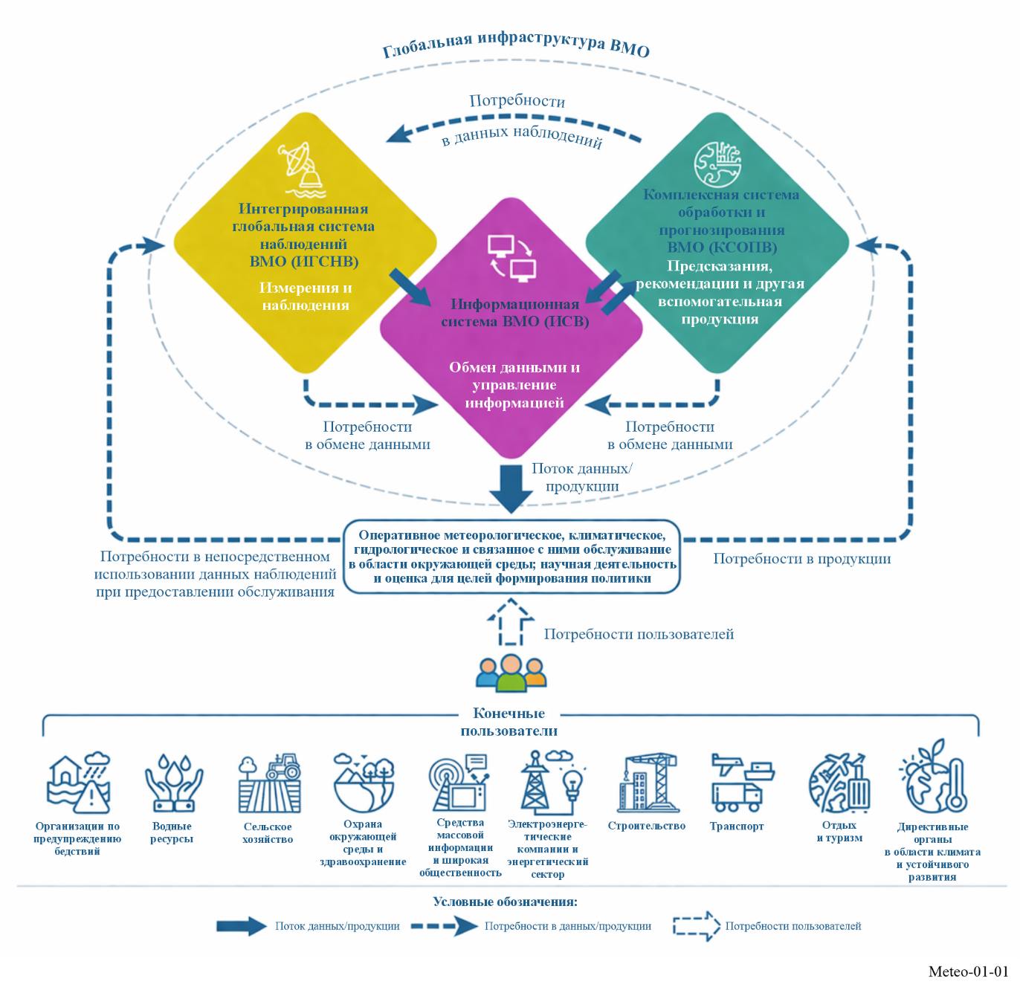

1.2 Интегрированная глобальная система наблюдений ВМО (ИГСНВ)
ИГСНВ обеспечивает глобальную рамочную основу для всех систем наблюдений ВМО и для вкладов ВМО в совместно спонсируемые системы наблюдений в поддержку всех программ и видов деятельности ВМО в целях реагирования на потребности пользователей. ИГСНВ охватывает системы наблюдений в следующих областях системы Земля: погода, климат, состав атмосферы, гидрология, криосфера, океан и космическая погода [WMO‑No. 1160].
Основными компонентами ИГСНВ являются:
– наблюдательный компонент Всемирной службы погоды (ВСП);
– наблюдательный компонент Глобальной службы атмосферы (ГСА);
– наблюдательный компонент Глобальной службы криосферы (ГСК);
– система гидрологических наблюдений ВМО (СГНВ); и
– система наблюдений за космической погодой.
Кроме того, ВМО совместно с партнерскими организациями работает над тем, чтобы дополнить эти компоненты структуры ИГСНВ мониторингом климата и наблюдениями за океаном через Глобальную систему наблюдений за климатом (ГСНК) и Глобальную систему наблюдений за океаном (ГСНО) соответственно.
Посредством разработки стандартов и рекомендаций в отношении наблюдений ИГСНВ поддерживает производство продукции и информации с контролем качества для эффективного метеорологического, климатического, гидрологического, морского и связанного с ними обслуживания в области окружающей среды. Как показано на Рисунке 1-2, ИГСНВ состоит из наземных и космических подсистем, находящихся в оперативной стадии и финансируемых на этапе исследований, с инфраструктурой для физических наблюдений на суше, на море, в воздухе и в космосе.
К наиболее очевидным преимуществам ИГСНВ относятся защита жизней, средств к существованию и имущества путем обнаружения, прогнозирования и заблаговременного предупреждения о таких суровых погодных явлениях, как паводки, засухи, волны тепла, цунами, местные штормы, торнадо, ураганы или внетропические и тропические циклоны, и о таких явлениях космической погоды, как солнечные вспышки и геомагнитные бури, которые могут приводить к нарушениям радиосвязи, ухудшению показателей работы глобальных навигационных спутниковых систем (ГНСС), широкомасштабным сбоям в работе энергосистем и другим пагубным последствиям.
Предоставление точных прогнозов приносит большую пользу таким различным видам деятельности, как общественное здравоохранение, снижение риска бедствий, управление водными ресурсами, продовольственная безопасность, возобновляемые источники энергии, туризм, путешествия, страхование и устойчивое развитие. Более раннее предупреждение об экстремальных погодных явлениях позволяет гражданским властям и службам экстренного реагирования принимать надлежащие меры для защиты своих граждан.
РИСУНОК 1-2
Интегрированная глобальная система наблюдений ВМО (ИГСНВ)
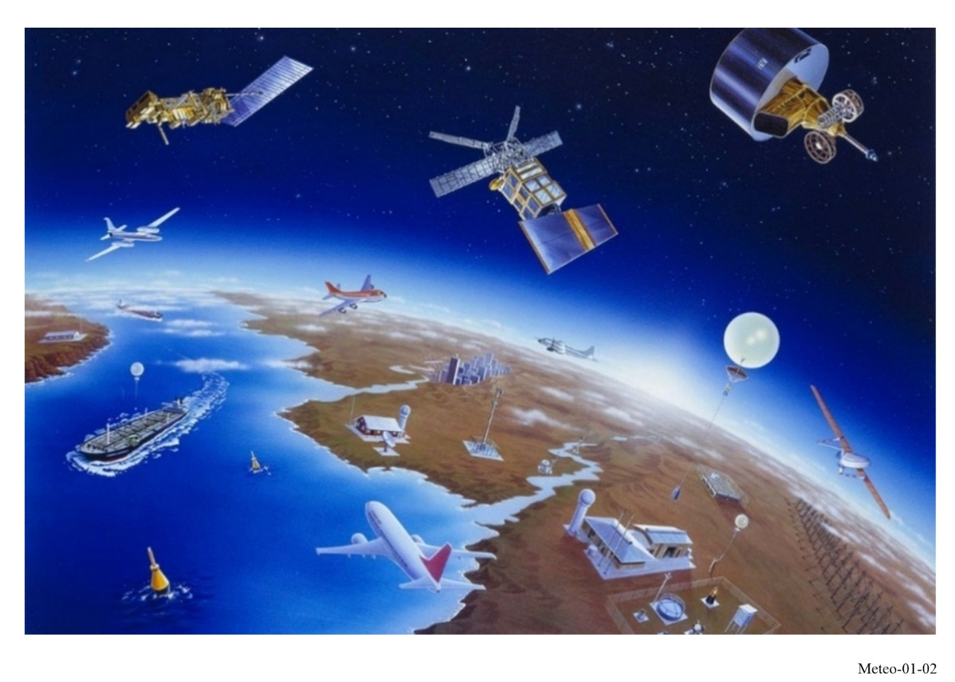

1.2.1 Метеорологические наблюдения
Глобальная инфраструктура ВМО изначально была разработана как Всемирная служба погоды (ВСП) для удовлетворения потребностей пользователей в мониторинге и прогнозировании погоды. Наблюдательный компонент ВСП обеспечивает производство метеорологических наблюдений из всех частей земного шара для подготовки метеорологического анализа, прогнозов, рекомендаций и предупреждений, а также в поддержку мониторинга климата и соответствующей деятельности в области окружающей среды, осуществляемой Членами ВМО и партнерскими организациями.

1.2.1.1 Приземные наблюдения с наземных станций
Основу наземной подсистемы составляют наземные станции, которые осуществляют наблюдение за такими метеорологическими параметрами, как атмосферное давление, скорость и направление ветра, температура воздуха и относительная влажность на поверхности Земли или вблизи от нее. Обмен данными этих станций производится на глобальном уровне в режиме реального времени. Подгруппа этих наземных станций также используется в целях мониторинга климата через Сеть приземных наблюдений Глобальной системы наблюдений за климатом (ГСНК).

1.2.1.2 Аэрологические наблюдения
Радиозонды, прикрепленные к свободно поднимающимся шарам, производят измерения давления, скорости ветра, температуры и влажности на высоте, начиная от непосредственной близости от поверхности и выше, вплоть до 30 км. Это глобальная сеть станций аэрологических наблюдений. Над океанами сбор наблюдений с использованием радиозондов осуществляется судами, оборудованными автоматизированными бортовыми средствами аэрологического зондирования и курсирующими преимущественно в районе Северной Атлантики. Подгруппа аэрологических станций, специально оборудованных для мониторинга климата, включает аэрологическую сеть ГСНК.

1.2.1.3 Метеорологические радары и радары наблюдения за профилем ветра
Метеорологические радары оказались весьма ценными при предоставлении данных с высоким разрешением как в пространстве, так и во времени на относительно обширных территориях, особенно в нижних слоях атмосферы. Эти приборы используются для оценки в реальном масштабе времени и краткосрочного прогнозирования осадков. Они также обладают уникальной способностью обеспечивать наблюдение в развитии ряда суровых погодных явлений, таких как суровые конвективные метеорологические условия или тропические штормы. Данные о количестве осадков, получаемые с помощью радаров, могут способствовать обнаружению и прогнозированию быстроразвивающихся паводков или повысить эффективность этих процессов. Благодаря этим характеристикам метеорологические радары являются незаменимыми системами, обеспечивающими своевременное предупреждение о погодных явлениях со значительными воздействиями и последствиями.
Помимо своих основных функций, оперативные метеорологические радары могут измерять ветер в условиях осадков, дополняя использование других технологий аэрологических измерений, таких как радиозонды и радары для профилирования ветра. Кроме того, внедрение в метеорологические радиолокационные системы технологии двойной поляризации принесло ряд преимуществ, включая, в частности, более точное определение типов осадков, более точную оценку дождевых осадков и общее качество радиолокационных данных. Метеорологические радары стали важнейшим компонентом современных национальных и региональных сетей наблюдений.
Радары для профилирования ветра обеспечивают непрерывное определение профилей направления и скорости ветра в режиме реального времени в диапазоне от высоты вблизи поверхности до тропосферы. Эти профили дополняют другие методы профилирования ветра в верхних слоях атмосферы, такие как радиозондирование, и являются ценным вкладом в системы численного прогнозирования погоды (ЧПП). В отличие от метеорологических радаров, эти приборы могут производить полезные измерения даже при отсутствии осадков путем обнаружения эхосигналов, рассеянных под влиянием неравномерности показателя преломления воздуха. Эта возможность измерения в чистом воздухе является поистине уникальной особенностью такого радара. Помимо этого, радары для профилирования ветра могут также измерять ветер путем обнаружения эхосигналов, возникающих под влиянием других целевых показателей, таких как осадки.

1.2.1.4 Другие наземные наблюдения с помощью дистанционного зондирования
Наземные системы наблюдений с помощью дистанционного зондирования, помимо метеорологических радаров и радаров для профилирования ветра, как правило, предоставляют данные с высоким временным и вертикальным разрешением, что является важным преимуществом перед традиционными методами наблюдений in situ и определения профилей. Ниже приведены некоторые из наиболее часто используемых наземных приборов дистанционного зондирования.
Наземные микроволновые радиометры (МВР) относятся к пассивным приборам дистанционного зондирования, измеряющим тепловые излучения атмосферы, которые затем могут использоваться для профилирования таких атмосферных величин, как температура и влажность. Эти величины могут использоваться для получения общих индексов прогноза грозового потенциала и других опасных метеорологических явлений для поддержки работы оперативных метеорологов или непосредственно в моделях ЧПП для повышения качества прогнозирования.
Пассивные системы обнаружения молний (СОМ) обеспечивают точный мониторинг молниевой активности в реальном масштабе времени с помощью сети распределенных наземных датчиков. Они способны обнаруживать грозы и даже отдельные удары молнии, а также косвенно предоставлять ценную информацию о других явлениях суровой погоды, связанных с грозами, таких как быстроразвивающиеся паводки или разрушительные ветры. Точность, эффективность и дальность действия СОМ зависят от типа и количества датчиков. Некоторые сети предназначены для локального высокоточного трехмерного обнаружения молний, в то время как СОМ с большим радиусом действия могут охватывать территории континентального масштаба или обнаруживать молнии над океанами.
Системы обнаружения и локализации источника света, обычно называемые лидарами, представляют собой активные приборы дистанционного зондирования, в которых используются лазеры для производства наблюдений на основе рассеяния на молекулах и частицах атмосферного газа. Существует несколько типов атмосферных лидаров, таких как лидары дифференциального поглощения (ЛДП), лидары Рамана и доплеровские лидары, каждый из которых обладает различными характеристиками и потенциалом в области проведения измерений. Лидары позволяют получать данные по целому ряду атмосферных переменных, включая состав атмосферы, облачность, содержание водяного пара, ветры и температуру, что может быть полезно в контексте различных применений, таких как мониторинг качества воздуха, ЧПП и профилирование ветра.
Помимо наземных систем дистанционного зондирования, использующих электромагнитное излучение, как описано выше, некоторые технологии используют акустические волны для профилирования атмосферы. Двумя ключевыми приборами в этой области являются содары (обнаружение и определение дальности с помощью звуковых волн) и система радиоакустического зондирования (РАСС). Содар обеспечивает подробные измерения профилей ветра и термодинамической структуры самых нижних слоев атмосферы. РАСС, со своей стороны, расширяет эти возможности также за счет измерения количественных профилей температуры. Оба прибора в настоящее время используются преимущественно в исследовательских целях.

1.2.1.5 Метеорологические наблюдения с борта самолета
Благодаря договоренностям с авиакомпаниями-партнерами, Международной ассоциацией воздушного транспорта (ИАТА) и Международной организацией гражданской авиации (ИКАО) тысячи воздушных судов предоставляют во время полета данные метеорологических наблюдений о давлении, ветре, температуре, влажности, турбулентности и других параметрах. Система передачи метеорологических данных с самолета (АМДАР) позволяет осуществлять высококачественные наблюдения температуры воздуха и скорости и направления ветра на крейсерской высоте полета, а также на выбранных высотах при взлете и посадке. В последние годы резко возросло количество данных с воздушных судов, обеспечивающих более полумиллиона метеорологических наблюдений АМДАР в сутки, в том числе из сотен аэропортов по всему миру. Обладая огромным потенциалом для проведения измерений в районах, где данные радиозондов отсутствуют или их количество крайне ограничено, эти системы вносят значительный вклад в аэрологические наблюдения в рамках Всемирной службы погоды.
В будущем ВМО ожидает, что еще одним крупным источником данных, получаемых с помощью воздушных судов, станут беспилотные авиационные системы (БАС), к которым относятся как небольшие аппараты, например дроны, так и целый ряд летательных аппаратов с неподвижным крылом. БАС могут поддерживать потенциально широкий спектр применений в области метеорологического, гидрологического и климатического мониторинга. ВМО поддерживает усилия, направленные на изучение и продвижение использования БАС как средства измерения метеорологических параметров в качестве системы наблюдений, дополнительной по отношению к традиционным аэростатным радиозондам.

1.2.1.6 Приземные морские наблюдения
Данные наблюдений за океаном получают с помощью приборов, установленных на спутниках, судах, заякоренных и дрейфующих буях, а также на стационарных платформах. Приборы, используемые на судах, нанятых в рамках Программы судов добровольного наблюдения ВМО, обеспечивают предоставление многих из тех же переменных, что и наземные станции приземных наблюдений с важными дополнительными элементами, касающимися температуры поверхности моря, высоты и периода волн. Кроме того, оперативная Программа дрейфующих буев, включающая около 1200 дрейфующих буев, позволяет производить наблюдения за температурой поверхности моря, давлением на уровне моря, поверхностными течениями и соленостью поверхности моря, а также передавать эти данные ежечасно через спутники.

1.2.1.7 Наблюдения с метеорологических спутников
Метеорологические наблюдения из космоса проводятся в рамках спутниковых программ, осуществляемых космическими агентствами Членов ВМО и межправительственными организациями, эксплуатирующими метеорологические спутники и спутники наблюдения за Землей. Международная координация между спутниковыми операторами достигается через Координационную группу по метеорологическим спутникам (КГМС).
Космический системообразующий компонент ИГСНВ включает группировки солнечно-синхронных низкоорбитальных (НОО) спутников в трех орбитальных плоскостях и кольцо геостационарных орбитальных (ГСО) спутников, обеспечивающих полное покрытие за пределами полярных областей, дополненные спутниками в других орбитальных плоскостях и спутниками на дрейфующих и высокоэллиптических орбитах.
Получение изображений в видимом/инфракрасном диапазонах (ВИЗ/ИК-диапазоны) с ГСО обеспечивает возможность проведения очень частых замеров (с периодичностью менее часа или минуты), что существенно важно для мониторинга быстро развивающихся явлений, таких как отслеживание движения и эволюции облаков, явлений суровой погоды, извержений вулканов и лесных пожаров. Требование в отношении частого получения изображений с геостационарных спутников в неполярной зоне может быть удовлетворено с помощью не менее пяти спутников, обеспечивающих полный охват поверхности Земли. Для устойчивой эксплуатации такой группировки необходимо обеспечивать наличие дублирующих спутников сверх этого минимума.
Солнечно-синхронная орбита обеспечивает глобальный охват, что необходимо для таких применений, как глобальное ЧПП, полярная метеорология и климатология. Для этих применений проведение очень частых замеров менее критично, чем глобальный охват и высокая точность. Дополнительными преимуществами солнечно-синхронной и других низких околоземных орбит является возможность проведения активного зондирования в микроволновом (радар) и оптическом (лидар) диапазонах электромагнитного спектра и лимбовых измерений в более высоких слоях атмосферы.
Благодаря успехам в области ЧПП разрабатываются все более совершенные методы, позволяющие получать информацию о температуре и влажности воздуха непосредственно из излучений спутника. В последние годы достигнуты впечатляющие успехи в области анализа и прогнозов погоды и климата, включая предупреждения об опасных погодных явлениях (проливные дожди, штормы, циклоны), затрагивающих все население и всю экономику. Этот прогресс стал возможным в значительной мере благодаря распространению наблюдений из космоса и их включению в модели ЧПП, что существенно повышает точность прогнозов и, в свою очередь, увеличивает период времени, необходимый для принятия мер реагирования на экстремальные погодные явления.
Общие сведения о функционирующих в настоящее время метеорологических спутниках представлены на Рисунке 1-3.

РИСУНОК 1-3
Группировка метеорологических спутников ИГСНВ (по состоянию на март 2026 г.)
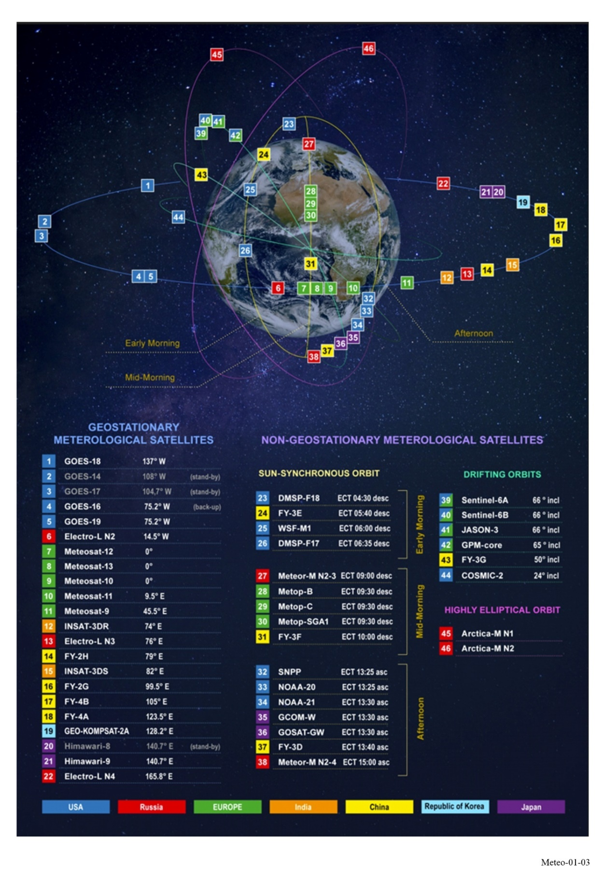
Для обеспечения оперативной непрерывности космических метеорологических наблюдений спутники, находящиеся в настоящее время в эксплуатации, постоянно заменяются новыми спутниками существующего поколения или метеорологическими спутниками нового поколения. Помимо обеспечения непрерывности данных, новые поколения метеорологических спутников, обладающие расширенными возможностями наблюдения, предоставляют пользователям новые типы данных. В результате общие объемы данных на один или несколько порядков превышают те объемы данных, которые предоставляли спутники предыдущих поколений. Вновь запущенные спутники эксплуатируются параллельно со спутниками с истекающим сроком службы до тех пор, пока последние не будут постепенно выведены из эксплуатации. Поскольку количество спутников на орбите продолжает расти, растет и риск появления космического мусора, особенно на низкой околоземной орбите. Это создает потенциальные угрозы для надежности космической системы наблюдения. Для решения этой проблемы все более важно следовать руководящим принципам и стандартам устойчивого ведения деятельности в космосе, включая требования по выводу с орбит старых спутников в конце срока их эксплуатации.
Перечень функционирующих в настоящее время и планируемых метеорологических спутников и соответствующих спутников для наблюдения за окружающей средой и их параметры доступны в базе данных ВМО ОСКАР/Космос.
Сейчас как никогда высока ценность спутниковых наблюдений для мониторинга погоды, климата и системы Земля в целом, а технические возможности и вся космическая отрасль быстро развиваются. Таким образом, спутниковым операторам важно адаптировать и оптимизировать глобальные архитектуры наблюдения с тем, чтобы удовлетворять оперативные потребности пользователей и учитывать меняющиеся условия.
Разработка малых спутников это шаг вперед для всей спутниковой отрасли, которая обеспечивает возможности для более широкого и легкого доступа к космическим службам и их использования всеми странами благодаря снижению технических и финансовых барьеров [ITU Handbook on Small Satellites, 2023]. В соответствии с этим группировки малых спутников продолжают приобретать все большее значение.
В результате гибридная спутниковая архитектура, которая определяется как комбинация эталонных платформ (НОО, ГСО и т. д.), малых и других некрупных спутников, стала эффективным подходом к обеспечению наблюдений, имеющих важнейшее значение для метеорологических и смежных применений в области окружающей среды. Дополнительные возможности измерений также ускоряют развитие этих видов применений и служб.

1.2.2 Наблюдения за составом атмосферы
Наблюдения за составом атмосферы координируются Глобальной службой атмосферы (ГСА) ВМО. Это исследовательская программа ВМО, направленная на формирование скоординированного глобального понимания состава атмосферы и его изменений. Она координирует высококачественные наблюдения за составом атмосферы (парниковыми газами, озоном, аэрозолями, отдельными реактивными газами, суммарным атмосферным осаждением, ультрафиолетовым излучением) в масштабах от глобального до местного, чтобы предоставлять надежную научную информацию для политиков, оказывать поддержку международным конвенциям и способствовать улучшению нашего понимания изменения климата и трансграничного загрязнения воздуха на большие расстояния.
В основу этой программы положена интегрированная система наблюдений за составом атмосферы. Эта система включает наземные и спутниковые компоненты наблюдений, эксплуатируемые Членами и партнерскими организациями. Наземная сеть наблюдений объединяет около 400 станций, размещенных в более чем 100 странах, а также станции, эксплуатируемые содействующими сетями. Сеть станций дополняется регулярными рейсами судов и наблюдениями с воздуха, которые помогают определить характеристики верхней тропосферы и нижней стратосферы, в частности в отношении озона, солнечной радиации, аэрозолей и некоторых малых газовых примесей.
За последние годы спутниковые программы обеспечили важные измерения атмосферных соединений и соответствующих им параметров, которые дополняют измерения, проводимые сетью ГСА. Сочетание высокоточных местных измерений с наземных станций ГСА с почти глобальным охватом спутниковых измерений позволяет получить более полное представление о составе атмосферы и соответствующих процессах в глобальных масштабах и обеспечивает дополнительные проверки калибровки приборов. Спутниковые наблюдения за составом атмосферы координируются Комитетом по спутниковым наблюдениям за Землей (КЕОС) через Виртуальную группировку для состава атмосферы (ВГ-СА), занимающуюся вопросами загрязнения воздуха, парниковых газов и стратосферного озона.

1.2.3 Гидрологические наблюдения
Система гидрологических наблюдений ВМО (СГНВ) представляет собой рамочную основу для надежного обмена гидрологическими данными и обеспечения доступа к ним на национальном, региональном и международном уровнях для всех поставщиков и пользователей гидрологических данных. Она предоставляет инфраструктуру для обмена данными и информацией с целью поддержки систем заблаговременных предупреждений (СЗП), обеспечивая доступ к данным, развитие технических возможностей и содействие политике обмена данными.
СГНВ осуществляет измерение основных гидрологических элементов на основе сетей гидрологических и метеорологических станций. Эти станции собирают, а автоматические станции в том числе передают в режиме, близком к реальному времени, гидрологические наблюдения за количеством и качеством как поверхностных, так и грунтовых вод. Автоматические станции передают данные через сети мобильной связи, радиосвязь ОВЧ/УВЧ или через метеорологические спутники или спутники связи. Передача может осуществляться либо в плановые временные промежутки, либо инициироваться конкретными событиями (например, превышение заданного порогового значения уровня воды) по специальному каналу экстренной связи.
За последние двадцать лет использование данных спутниковой альтиметрии в гидрологии неуклонно расширялось для создания временных рядов уровней, оценки расходов воды и так далее. Также заметно повысилась точность спутниковых альтиметрических измерений, благодаря чему эти данные стали более пригодными для оперативных целей, анализа климата и исследований. Главным достижением стал запуск в декабре 2022 года миссии по изучению поверхностных вод и топографии океана (ПВТО), призванной обеспечить полный охват континентальных вод.
Оценка дождевых осадков в близком к реальному масштабе времени на основе спутниковых данных представляет собой важный вклад для целей управления водными ресурсами, в частности для систем предупреждения о паводках, и может быть интегрирована с данными локальных наземных наблюдений для повышения их качества.
Способность РЛС с синтезированной апертурой (РСА) собирать данные независимо от погодных условий, дневного или ночного времени суток, а также облачного покрова представляет собой несомненное преимущество, благодаря которому эта технология находит применение в различных областях, таких как мониторинг стихийных бедствий или экологический надзор. Данные РСА особенно хорошо подходят для картирования наводнений с целью снижения риска бедствий.
В плане качества воды, в настоящее время для оценки переменных качества воды проводится тестирование использования спектральной характеристики водных объектов, главным образом в видимой и ближней инфракрасной областях спектра, которое демонстрирует многообещающие результаты для расширения ее оперативного применения.

1.2.4 Наблюдения за криосферой
Глобальная служба криосферы ВМО (ГСК) представляет собой междисциплинарную область деятельности, ориентированную на оказание поддержки Членам ВМО в устойчивом расширении их возможностей наблюдения изменений во всех компонентах криосферы и представления отчетности о них, а также прогнозирования их изменений и их воздействия на погоду, климат, водные ресурсы, окружающую среду и людей.
Сеть приземных наблюдений ГСК, под названием КриоНет, состоит из основных и содействующих станций, а также связанных сетей. По состоянию на 2023 год в базе данных ОСКАР/Поверхность ВМО зарегистрировано более 700 станций ГСК, которые измеряют одну или несколько переменных компонента криосферы (снег, ледники, морской лед, вечная мерзлота и т. д.).
Для измерения переменных криосферы используются существенно разные технологии наблюдений в зависимости от конкретного компонента криосферы, при этом применяются традиционные и новые методы. Например, в настоящее время тестируются новые измерительные системы на основе ГНСС или нейтронных/мюонных датчиков космического излучения для обеспечения ежесуточных измерений высоты снежного покрова, водного эквивалента снежного покрова (ВЭС) или обоих этих показателей. Использование грунтопроникающей РЛС для определения высоты снежного покрова становится обычной практикой на снегу и ледниках. Исследование толщины ледников все чаще выполняется с помощью радиоэхолотирования (РЭЛ) с использованием оборудования, буксируемого транспортными средствами, переносных систем или приборов, установленных на борту воздушного транспорта. Планируется также задействовать спутниковые радиолокационные зонды. Радиолокационные системы также можно применять для исследования слоистости ледников и снежного покрова, для изучения характеристик границы между льдом и его ложем, а также для обнаружения подледниковой и внутриледниковой воды и содержания свободной воды в снеге.
Наблюдения за морским льдом производятся с использованием ручных методов и методов дистанционного зондирования. Существует целый ряд автоматических датчиков, которые можно использовать для измерения или расчета толщины морского льда. К ним относятся грунтопроникающие РЛС, электромагнитное зондирование (часто в сочетании с лазерным обнаружением верхней границы), станции баланса массы морского льда, механические измерители толщины льда или гидролокаторы верхнего обзора. Наиболее эффективным методом оценки протяженности, концентрации и стадии развития морского льда является применение спутников, использующих пассивные и активные (например, РСА) микроволновые датчики, поскольку они способны получать данные при любых погодных условиях и независимо от условий солнечного освещения. Данные пассивных и активных микроволновых датчиков могут быть дополнены оптическими данными, полученными над безоблачными районами. Для доказательства наличия льда и замерзших тел в богатой льдом многолетней мерзлоте обычно используется томография по электрическому сопротивлению (ТЭС). Кроме того, скорость движения горного ледника определяется с помощью наземной геодезической съемки (НГС) или радиолокационной интерферометрии с синтезированной апертурой (InSAR).
Все эти данные позволяют оценить состояние криосферы в глобальном масштабе в условиях меняющегося климата и ответить на вопросы о ресурсах пресной воды в полярных и горных регионах.

1.2.5 Наблюдения за космической погодой
Космическая погода охватывает условия и процессы, происходящие в космосе, и в том числе на Солнце, в магнитосфере, ионосфере и термосфере, способные влиять на околоземное пространство. К физическим переменным, мониторинг которых необходимо проводить с учетом явлений космической погоды, относятся переменные, связанные с солнечным происхождением возмущений (например, солнечные активные зоны, корональные выбросы массы), а также переменные, количественно характеризующие возмущение среды Земли: состояние ионосферы и магнитосферы, приземные магнитные поля и космическая радиация.
В этих двух категориях измерения как in situ, так и посредством дистанционного зондирования осуществляются и наземными, и космическими системами наблюдений. Таким образом, применяются также спутниковые измерения in situ.
В поддержку обслуживания, связанного с космической погодой, проводится несколько различных типов наземных измерений: оптические наблюдения за Солнцем, измерения солнечного радиопотока и радиоспектрографические измерения, измерения космического излучения с помощью нейтронных мониторов, измерения поверхностной напряженности магнитного поля, а также измерения ионосферы с помощью риометров, ионозондов и приемников ГНСС.
К космическим приборам для мониторинга космической погоды относятся приборы, установленные на борту спутников, которые также используются для мониторинга земной погоды. Ряд геостационарных спутников дают солнечные изображения в экстремальной ультрафиолетовой области (ЭУФ) и измеряют ЭУФ и поток рентгеновских лучей, а также потоки электронов и протонов.
В дополнение к этому измерения проводятся с нескольких низкоорбитальных спутников, включая получение изображений Солнца и измерения потоков, получение изображений полярных сияний, а также данных радиозатменных измерений для количественной оценки свойств ионосферы и термосферы.
Наконец, космические измерения также проводятся космическими аппаратами, находящимися дальше в космосе. В частности, вверх по потоку от Земли в солнечном ветре, вокруг точки Лагранжа L1, измеряются свойства плазмы солнечного ветра, включая магнитное поле и потоки частиц, а также составляются коронографические изображения Солнца (изображения искусственно затмеваемого Солнца). Еще дальше находится ряд космических аппаратов, вращающихся вокруг Солнца, которые обеспечивают обзор поверхности Солнца, не видимой с Земли, боковые виды на распространение выбросов от Солнца к Земле, а также измерения солнечного ветра in situ.

1.2.6 Наблюдения за климатом
Наблюдения за климатом координируются Глобальной системой наблюдений за климатом (ГСНК). ГСНК спонсируют совместно ВМО, Межправительственная океанографическая комиссия Организации Объединенных Наций по вопросам образования, науки и культуры (МОК-ЮНЕСКО), Программа Организации Объединенных Наций по окружающей среде (ЮНЕП) и Международный научный советом (МНС).
ГСНК выступает одним из ключевых механизмов международной координации планирования, развития и обзора глобальных систем наблюдений за климатом. Она также играет важную роль в определении потребностей в наблюдениях для климатических применений. ГСНК определила набор переменных, которые называются важнейшими климатическими переменными (ВКлП) и способствуют описанию характеристик климата Земли, предоставляя картину изменения климата в глобальном масштабе.
Основной вклад в глобальные наблюдения за климатом вносят спутниковые и наземные наблюдения. ГСНК содействует наблюдениям за климатом, производимым наземными сетями при поддержке ВМО, Глобальной системы наблюдений за океаном (ГСНО), космических наблюдений, координируемых КЕОС и КГМС, а также многих других сетей, действующих на территориях, предоставляемых партнерскими организациями.
Долгосрочные, точные и стабильные наблюдения имеют решающее значение для понимания изменения климата, и ГСНК играет ключевую роль в обеспечении глобальной координации климатических наблюдений в целях своевременного предоставления информации и внедрения передовых практик и методов для обеспечения высокого качества данных и их калибровки.

1.2.7 Наблюдения за океаном
Наблюдения за океаном координируются ГСНО. ГСНО совместно спонсируют ВМО, МОК-ЮНЕСКО, ЮНЕП и МНС. Одной из основных целей ГСНО является содействие беспрепятственной интеграции различных платформ наблюдений. К таким платформам относятся самые различные средства, включая, помимо прочего, спутники, буи, наблюдения с судов и автономные транспортные средства. Используя технологии на этих платформах, ГСНО стремится получить целостное представление о сложных процессах и явлениях, происходящих в Мировом океане.
Ключевую роль в мониторинге крупномасштабных особенностей океана играют спутники, оснащенные современными приборами дистанционного зондирования, включая активные и пассивные микроволновые системы. Они обеспечивают выгодную позицию обзора из космоса, позволяя наблюдать за обширными океаническими режимами, такими как температура поверхности моря, цвет океана и изменения уровня моря. Эти наблюдения вносят значительный вклад в наше понимание глобальных климатических систем и долгосрочных тенденций.
Дрейфующие буи, стратегически расположенные в различных районах океана, служат дозорными аванпостами, собирающими данные о состоянии океана в режиме реального времени. Эти плавучие платформы оснащены датчиками, которые измеряют такие параметры, как температура поверхности моря, соленость и течения. Данные, полученные с буев, вносят вклад в разработку точных моделей и прогнозов, помогая предсказывать такие явления, как штормы, цунами и колебания климата.
Автономные транспортные средства, в том числе подводные глиссеры и ныряющие буи, погружаются в глубины океана, предоставляя бесценную информацию о свойствах подповерхностного слоя. Эти автономные исследователи бороздят глубины океана, собирая данные о температуре, солености и содержании питательных веществ. Их способность преодолевать обширные пространства океана позволяет ученым получать трехмерную перспективу, улучшая наше понимание режимов стратификации и циркуляции океана.
Кроме того, ряд других сетей Группы по координации наблюдений обеспечивают долгосрочные глобальные, высококачественные наблюдения за океаном in situ с использованием различных технологий. Эти сети отслеживают изменения глобальных условий в океане и таких переменных, как температура океана, течения, волны, уровень моря, соленость, углерод и кислород, которые имеют исключительно важное значение для характеристики изменений глобальной океанической среды.

Справочные материалы

[1] WMO-No. 1160 – Manual on the WMO Integrated Global Observing System, https://library.wmo.int/records/item/55063-manual-on-the-wmo-integrated-global-observing-system-wmo-no-1160?offset=42
[2] The WMO Integrated Global Observing System (WIGOS) website, https://community.wmo.int/en/activity-areas/WIGOS
[3] The Coordination Group for Meteorological Satellites (CGMS) website, https://cgms-info.org/
[4] WMO OSCAR/Space database: https://space.oscar.wmo.int/spacecapabilities
[5] ITU Handbook on Small Satellites, Edition of 2023, https://www.itu.int/pub/R-HDB-65-2023
[6] The Global Atmosphere Watch Programme (GAW) website, https://community.wmo.int/en/activity-areas/gaw
[7] The WMO Hydrological Observing System (WHOS) website, https://community.wmo.int/en/activity-areas/wmo-hydrological-observing-system-whos
[8] The Committee on Earth Observation Satellites (CEOS) website, https://ceos.org/
[9] The CEOS Atmospheric Composition Virtual Constellation website, https://ceos.org/ourwork/virtual-constellations/acc/
[10] The Global Cryosphere Watch (GCW) website, https://community.wmo.int/en/activity-areas/global-cryosphere-watch-gcw
[11] The Global Climate Observing System (GCOS) website, https://gcos.wmo.int/
[12] The Global Ocean Observing System (GOOS) website, https://goosocean.org/

ГЛАВА 2
Метеорологическая спутниковая служба (МетСат)

2.1 Определение метеорологической спутниковой службы (МетСат) и ее распределения частот
Метеорологическая спутниковая служба (МетСат) определена в п. 1.52 Регламента радиосвязи (РР) как "спутниковая служба исследования Земли для целей метеорологии". Она обеспечивает работу радиосвязи между земными станциями и одной или несколькими космическими станциями, для чего могут быть организованы каналы между космическими станциями, и использует каналы для предоставления следующий сведений:
– информации о характеристиках Земли и ее природных явлениях, поступающей от активных или пассивных датчиков, расположенных на спутниках Земли, включая данные, относящиеся к состоянию окружающей среды;
– информации, получаемой с воздушных или наземных платформ;
– информации, распределяемой земным станциям;
– фидерных линий, необходимых для работы спутников и применений МетСат.
Настоящая глава, касающаяся применений службы МетСат, охватывает следующие виды передачи информации с использованием радиосвязи:
– передача данных наблюдения со спутников МетСат на главные приемные станции;
– ретрансляция предварительно обработанных данных на станции пользователей из метеорологической отрасли через спутники МетСат;
– прямая широковещательная передача данных на станции пользователей из метеорологической отрасли со спутников МетСат;
– альтернативное распространение данных среди пользователей (GEONETCast) через другие спутниковые системы помимо МетСат;
– передача данных с платформ сбора данных на спутники МетСат.
В Таблице 2-1 представлены полосы частот, которые на основании Регламента радиосвязи МСЭ распределены Метеорологической спутниковой службе (МетСат) и Спутниковой службе исследования Земли (ССИЗ). Кроме того, системы МетСат имеют право использовать для передачи данных полосы частот, распределенные ССИЗ (см. Примечание 1).
ТАБЛИЦА 2-1
Полосы частот, распределенные Регламентом радиосвязи МСЭ службе МетСат и ССИЗ для передачи данных метеорологическими спутниками
Распределения, доступные службе МетСат для передачи данных
Направление космос-Земля | Направление Земля-космос
137–138 МГц (МетСат на первичной основе) | 401–403 МГц (ССИЗ и МетСат на первичной основе)
400,15–401 МГц (МетСат на первичной основе) | 2 025–2 110 МГц (ССИЗ на первичной основе) (Примечание 1)  (включая направление космос-космос)
460–470 МГц (ССИЗ и МетСат на вторичной основе) | 7 190–7 250 МГц (ССИЗ на первичной основе,) (Примечание 1)
ТАБЛИЦА 2-1 (окончание)
Распределения, доступные службе МетСат для передачи данных
Направление космос-Земля | Направление Земля-космос
1 670–1 710 МГц (МетСат на первичной основе) | 8 175–8 215 МГц (МетСат на первичной основе)
2 200–2 290 МГц (ССИЗ на первичной основе) (Примечание 1) (включая направление космос-космос) | 28,5–30,0 ГГц (ССИЗ на вторичной основе) (Примечание 1)
7 450–7 550 МГц (МетСат на первичной основе, только для геостационарных спутников) | 40,0–40,5 ГГц (ССИЗ на первичной основе) (Примечание 1)
7 750–7 900 МГц (МетСат на первичной основе, только для негеостационарных спутников)
8 025–8 400 МГц (ССИЗ на первичной основе) (Примечание 1)
18,0–18,3 ГГц (МетСат на первичной основе для направления космос-Земля в Районе 2, только для геостационарных спутников)
18,1–18,4 ГГц (МетСат на первичной основе для направления космос-Земля в Районах 1 и 3, только для геостационарных спутников)
25,5–27,0 ГГц (ССИЗ на первичной основе) (Примечание 1) (включая направления космос-космос в диапазоне 25,25−27,5 ГГц)
37,5–40,0 ГГц (ССИЗ на вторичной основе) (Примечание 1)
65,0–66,0 ГГц (ССИЗ на первичной основе) (Примечание 1)
ПРИМЕЧАНИЕ 1. – Поскольку МетСат представляет собой подкласс Спутниковой службы исследования Земли (ССИЗ), данные распределения (например: 8 025−8 400 МГц и 25,5−27,0 ГГц) могут также использоваться для работы спутников и применений МетСат.

2.1.1 Общее представление о спутниковых системах МетСат
Система МетСат обычно собирает самые различные данные с использованием формирователей изображений в видимой, ближней инфракрасной и инфракрасной областях спектра, а также приборов для пассивного и активного зондирования, используя также частоты микроволнового диапазона, распределенные для этой цели (см. Главу 5).
Необработанные данные, собранные приборами, находящимися на борту геостационарных метеорологических спутников, постоянно передаются на основную станцию наземного базирования соответствующей эксплуатирующей организации, обрабатываются и направляются в различные национальные метеорологические центры, официальные архивы и другим пользователям. Необработанные данные, к примеру, включают изображения Земли, сделанные на нескольких длинах волны, для того чтобы предоставить различные данные измерений. Обработанные данные обычно либо направляются обратно на метеорологический спутник для последующей ретрансляции в рамках прямой трансляции на станции пользователей посредством низко- и/или высокоскоростных цифровых сигналов, либо напрямую распределяются среди пользователей с использованием альтернативных средств передачи данных.
В отличие от геостационарных спутников МетСат, которые постоянно находятся в зоне видимости своих наземных станций, необработанные данные, собираемые с помощью приборов негеостационарных метеорологических спутников, необходимо хранить на борту спутника до тех пор, пока спутник не пролетит над первичной наземной станцией соответствующей эксплуатирующей организации и их можно будет передать их на эту наземную станцию. Затем эксплуатирующая организация обрабатывает эти необработанные данные приборов и предоставляет их пользователям посредством различных механизмов распространения. Для уменьшения задержки поднабор данных, полученных с помощью бортовой аппаратуры, передается непосредственно с метеорологического спутника в "широковещательном" режиме и может быть принят станциями пользователей, расположенными в любых местах, во время нахождения спутника в зоне их видимости. Такая услуга называется прямым считыванием.
Для восполнения пробела в наблюдениях над полярными регионами с геостационарных спутников были введены в эксплуатацию новые спутники с высокоэллиптической орбитой, а именно серия "Арктика-М". Набор из двух спутников, работающих поочередно, обеспечивает охват Арктического региона, аналогичный геостационарному. Необработанные данные (изображения Земли, полученные в различных видимых и инфракрасных диапазонах) передаются на основную наземную станцию эксплуатирующей организации для дальнейшей обработки и распространения среди пользователей.
Кроме того, как геостационарные, так и негеостационарные метеорологические спутники несут на борту системы сбора данных (ССД), в частности платформы сбора данных (ПСД) на геостационарных (ГСО) спутниках, а также такие системы, как Argos, на негеостационарных (НГСО) спутниках.
Платформы сбора данных (ПСД), обычно располагающиеся на земле, воздушных судах, морских судах и плавающих буях, передают данные на геостационарные метеорологические спутники. ПСД собирают данные по основным метеорологическим параметрам, таким как температура поверхности, скорость ветра, интенсивность дождя, уровень воды, газы в атмосфере, а также данные для многих других связанных с ними целей, таких как обнаружение загрязнителей океана, лесные пожары, сейсмические предупреждения, предупреждения о цунами, предупреждения о лавинах, мониторинг уровня воды и оповещения о наводнениях, управление водными путями, удержание/распределение водных ресурсов, а также исследование климата. Они могут также передавать информацию о своем текущем местонахождении, что позволяет определять движение. Помимо эксплуатации региональных каналов ПСД, операторы МетСат также вносят вклад в международную систему сбора данных (МССД) путем эксплуатации международных каналов. Специально выделенное количество каналов МССД может быть также распределено для использования системой мониторинга чрезвычайных ситуаций/бедствий в качестве дополнительного применения.
Платформы сбора данных, такие как система Argos, передают данные на НГСО спутники МетСат. При их установке на буях и поплавках эти платформы измеряют атмосферное давление, скорость и направление ветра, морские поверхностные течения и другие параметры моря. Помимо других применений системы ССД на НГСО спутниках используются также для отслеживания передвижения животных и мониторинга промыслового флота.
На Рисунке 2-1 показана общая архитектура системы МетСат.
Рисунок 2-1
Общая архитектура системы МетСат
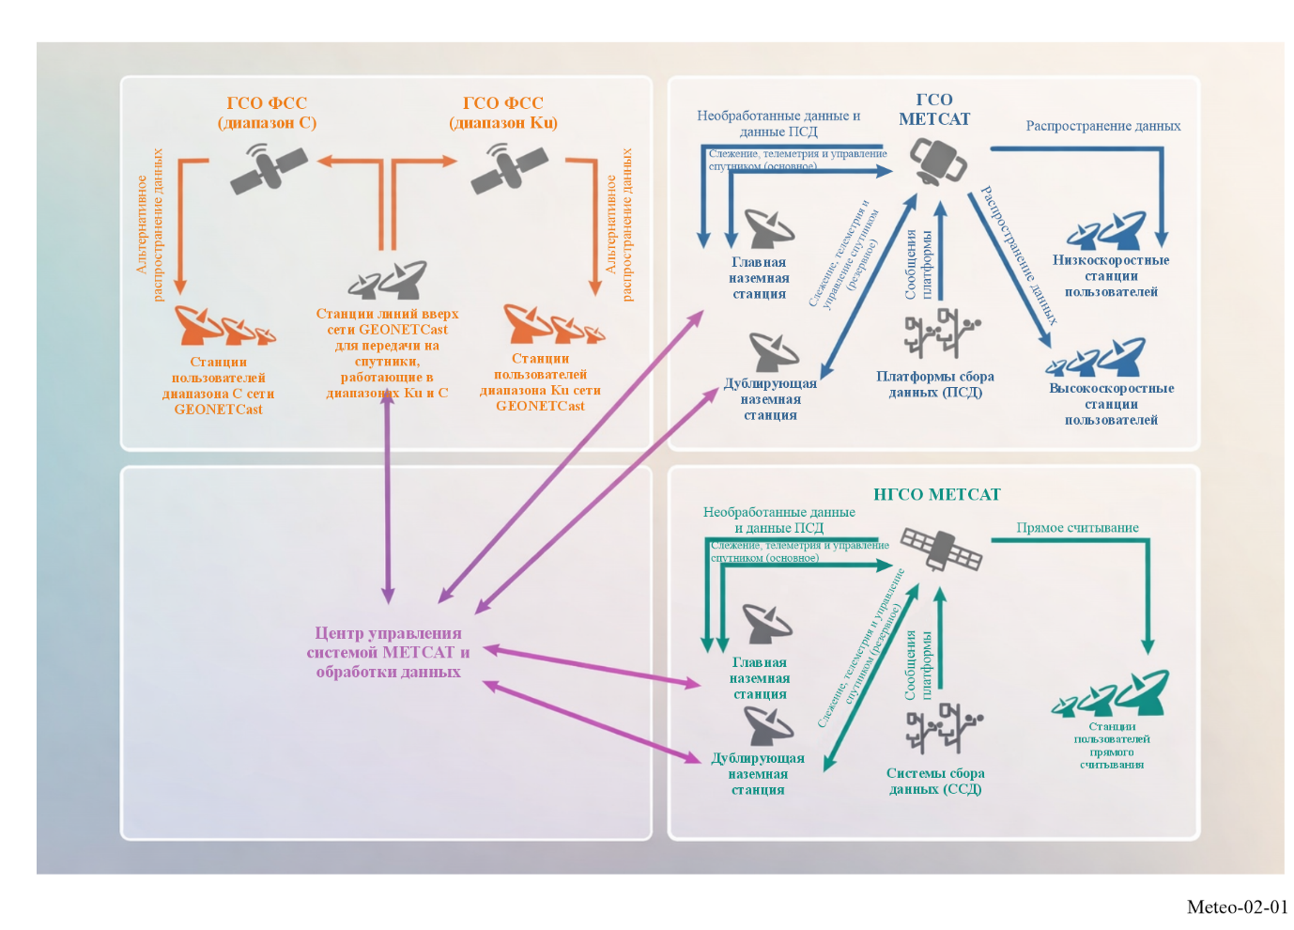

2.2 Системы МетСат, использующие геостационарные (ГСО) спутники
В рамках Интегрированной глобальной системы наблюдений ВМО (ИГСНВ) в любой момент времени функционируют несколько метеорологических спутников, обеспечивающих полный охват при наблюдении Земли с геостационарной орбиты (см. Рисунок 1-3). Постоянный и долгосрочный глобальный охват наблюдениями с геостационарной орбиты обеспечивается посредством планирования будущих запусков метеорологических спутников, которые заменят или дополнят существующие спутниковые системы.

2.2.1 Передача необработанных данных датчика изображения ГСО МетСат
Необработанные данные, полученные формирователями изображения в видимой, ближней и инфракрасной областях спектра, а также другими датчиками, находящимися на борту метеорологических спутников ГСО, передаются основным рабочим земным станциям. Для этой линии вниз используется полоса частот, которая определяется шириной полосы, необходимой для приема объема данных, генерируемых приборами, находящимися на борту ГСО МетСат, начиная от использования распределения частот МетСат в полосах 1670−1698 МГц, 7450–7550 МГц, 8025–8400 МГц и до полосы 25,5–27 ГГц. Затем эти данные обрабатываются на земле, и их содержание ретранслируется в полосе частот 1670–1690 МГц и/или распространяется другими средствами телесвязи, например GEONETCast.
На Рисунке 2-2 представлены примеры изображений, полученных с приборов формирования изображений, находящихся на борту метеорологических спутников ГСО.
РИСУНОК 2-2
Примеры изображений, полученных с приборов формирования изображений,
находящихся на борту метеорологических спутников ГСО
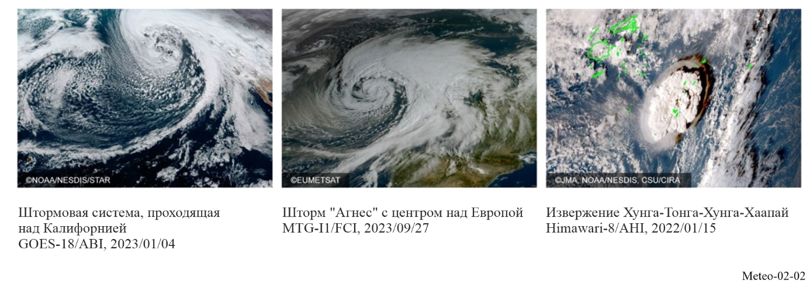
В системах ГСО МетСат последнего или следующего поколения, которые в настоящее время находятся в разработке и будут введены в эксплуатацию в 2024−2036 годах, значительно увеличатся (до 1,2 Гбит/с) скорости передачи данных и соответствующие потребности в ширине полосы пропускания для передачи на Землю данных приборов этих систем ГСО МетСат. Это способствует использованию более высоких частотных диапазонов, таких как 7450−7550 МГц (передача необработанных данных спутников серий "Электро-Л" и FY-4), 8025−8400 МГц (GOES-R и GeoXO), 18,0−18,3 ГГц (Район 2), 18,1−18,4 ГГц (Районы 1 и 3) (спутники Himawari и FY-4), и особенно будет задействован диапазон 25,5−27 ГГц (главная система сбора данных (ГССД) на спутниках Метеосат третьего поколения (МТП) и FY-4).
Число наземных станций подобного типа в мире ограничено: от одной до трех площадок на спутниковую систему с одной антенной в расчете на каждый спутник действующей группировки, что в сумме дает от 50 до 60 первичных наземных станций, находящихся в ведении организаций, эксплуатирующих ГСО МетСат. Они оборудованы антеннами диаметром приблизительно от 6 до 18 метров (в зависимости от используемой полосы частот) и функционируют, как правило, с минимальным углом возвышения 3 градуса.

2.2.2 Распространение данных ГСО МетСат
В следующих пунктах 2.2.2.1–2.2.2.5 содержится описание функций прямого распространения данных систем ГСО МетСат, эксплуатируемых в рамках ИГСНВ.

2.2.2.1 Радиометр вращательного сканирования в видимом и инфракрасном диапазонах с растянутым диапазоном (ВИССР с растянутым диапазоном)
Служба ВИССР с растянутым диапазоном работает на спутниках серии Feng-Yun-2 (FY-2) китайской системы ГСО МетСат.
Данные, полученные датчиками ВИССР, передаются на главные рабочие станции наземного базирования данной китайской системы ГСО МетСат. На земле данные подвергаются предварительной обработке в режиме, близком к режиму реального времени, и затем ретранслируются через тот же самый спутник с пониженной (растянутой) скоростью передачи данных. Эти данные принимаются земными станциями ВИССР с растянутым диапазоном, которые также называются среднемасштабными станциями использования данных (МДУС). Известно, что в настоящее время действует свыше ста приемных станций такого типа. Ими в основном пользуются метеорологические службы и университеты.
Передачи ВИССР с растянутым диапазоном осуществляются в подполосе частот 1683–1690 МГц с центральной частотой 1687,5 МГц. Скорость передачи данных в каналах с полосой пропускания 2 МГц составляет 660 кбит/с. Показатель качества станций приема составляет 12 дБ/K при размере антенны около 3 м, а минимальный угол возвышения антенн равен 5 градусам.

2.2.2.2 Система с изменяемым форматом (ГВАР) геостационарных оперативных спутников по исследованиям окружающей среды (ГОЕС)
По состоянию на сентябрь 2025 года геостационарные оперативные спутники США по исследованиям окружающей среды (ГОЕС) представляют собой новейшие космические аппараты серии GOES-R (GOES-16, 17, 18 и 19), а устаревшие космические аппараты ГОЕС ЧПО (GOES-13, 14 и 15) были выведены НУОА из эксплуатации. С появлением службы ГОЕС ReBroadcast (GRB) спутников серии GOES-R, работающих на частоте 1686,6 МГц, которая заменяет устаревшую службу с изменяемым форматом ГОЕС (ГВАР), потребовалось расширить полосу пропускания, чтобы передавать значительно возросшие объемы данных со скоростью порядка 30 Мбит/с, по сравнению с системами ГВАР, которые передавали данные по каналам с пропускной способностью около 2 Мбит/с. Система ГВАР работала на частоте 1 685,7 МГц с необходимой полосой пропускания 4,22 МГц, а службе GRB для передачи обработанных данных потребуется полоса 9,7 или 10,9 МГц, и она действует на частоте 1686,6 МГц. GRB передает полный набор продукции уровня 1b, включая данные со всех приборов серии GOES-R, в масштабе полушария (с углом возвышения до 5 градусов) с экваториальных точек GOES-R на 75° з. д. и 137° з. д. Так же, как и в ГВАР, эти передачи достигают широкого круга приемных станций, находящихся в пределах общей зоны охвата GOES-R. К ним относятся не только станции в Северной и Южной Америке, но и станции, расположенные в Новой Зеландии, Франции, Испании и Великобритании. Основными получателями этих данных являются университеты и правительственные учреждения, занимающиеся метеорологическими исследованиями или прогнозированием. К другим получателям относятся поставщики услуг с добавленной стоимостью, предоставляющие прогнозы погоды коммерческим предприятиям.

2.2.2.3 Факсимильная передача метеоданных (ВЕФАКС)
Сохраняющееся аналоговое обслуживание факсимильной передачей метеоданных (ВЕФАКС), которое пока еще используется на некоторых спутниках ГСО МетСат, сейчас заменяется цифровым обслуживанием низкоскоростной передачей информации (ЛРИТ) в метеорологических спутниковых системах второго поколения. Обслуживание ВЕФАКС состоит из аналоговых передач на недорогие метеорологические станции пользователей в пределах зоны приема метеорологических спутников. Параметры обслуживания ВЕФАКС были определены и согласованы Координационной группой по метеорологическим спутникам (КГМС), форумом для обмена технической информацией о геостационарных метеорологических спутниковых системах и метеорологических спутниковых системах на полярной орбите.
На спутниках GOES-13, -14 и -15 (которые тем временем выведены из эксплуатации), работавших на частоте 1691 МГц (586 кГц), обслуживание ВЕФАКС сочеталось с ЛРИТ и Сетью метеорологической информации для управляющих в чрезвычайных ситуациях (ЕМВИН), работающими на частоте 1692,7 МГц (27 кГц) в одном нисходящем канале, под названием ХРИТ/EMWIN, где высокоскоростная передача информации заменяет ЛРИТ. Это комбинированное обслуживание работает на частоте 1694,1 МГц с полосой пропускания 1,21 МГц. Действующий нисходящий канал передачи данных от датчиков, работающий в настоящее время на частоте 1676 МГц, перенесен на частоту 8220 МГц в пределах X-диапазона ССИЗ (8025–8400 МГц), чтобы обеспечивать поддержку значительно возросших скоростей передачи данных от новейших датчиков, установленных на борту спутников GOES‐R.
Весьма незначительное число приемных станций ВЕФАКС все еще используется d метеорологических службах, а также в других учреждениях, таких как университеты, природоохранные учреждения, информационные агентства, школы и так далее.
Передача обслуживания ВЕФАКС осуществляется в подполосе 1. Центральная частота сохраняющегося обслуживания ВЕФАКС равна 1691 МГц, а ширина полосы составляет от 0,03 МГц до 0,26 МГц. Типичные приемные станции ВЕФАКС функционируют с углами возвышения более 3 градусов и используют антенны диаметром 1,2 м с показателем качества (G/T) в 2,5 дБ/K. Посредством ВЕФАКС передается такая информация, как участки спутниковых изображений, метеорологическая продукция в наглядной индикации, тестовые изображения и служебные сообщения, содержащие буквенно-цифровую информацию в графической форме.

2.2.2.4 Низкоскоростная передача информации (ЛРИТ)
Обслуживание ЛРИТ было внедрено в 2003 году на геостационарных метеорологических спутниках ГОЕС для осуществления передач на недорогие станции пользователей. Эта обслуживание было призвано заменить обслуживание ВЕФАКС на других спутниках ГСО МетСат, охватывающих аналогичную категорию пользователей.
Передачи ЛРИТ осуществляются в подполосе частот 1690–1698 МГц с центральными частотами около 1691 МГц. Ширина полосы составляет до 660 кГц. Диаметры антенн станций пользователей составляют от 0,6 м до 1,8 м, и антенны работают с минимальным углом возвышения в 3 градуса. Показатель качества для ЛРУС составляет 3−6 дБ/K в зависимости от места расположения станции пользователя. Технология ЛРИТ функционирует на многих системах МетСат, в частности на спутниках серии ГОЕС, Метеосат второго поколения, GEO‑KOMPSAT‑2A, Himawari, спутниках серий "Электро-Л" и FY-4, а также в системе широковещательной передачи информации о погодных явлениях, угрожающих чрезвычайными ситуациями (EWAIB).

2.2.2.5 Высокоскоростная передача информации (ХРИТ)
Обслуживание ХРИТ было внедрено в январе 2004 года с введением в действие первого спутника (Метеосат-8) из серии спутников второго поколения Метеосат и теперь действует на многих системах МетСат, в частности, на спутниках серий Himawari, GEO-KOMPSAT-2A, "Электро-Л" и FY-4. Кроме того, на спутниках серии ГОЕС, начиная с GOES-R, будет действовать обслуживание ХРИТ/EMWIN.
Обслуживание ХРИТ обеспечивается в подполосах 1675–1687 МГц, 1684–1690 МГц или 1690–1698 МГц. Размер антенны для высокоскоростных станций пользователей (ХРУС) и МДУС составляет от 4 м до 7 м, а минимальный угол возвышения равен примерно 3 градусам (5 градусов для ГОЕС). Показатель качества для станций пользователей составляет 12–14 дБ/K в зависимости от места их расположения.
В 2013 году КГМС опубликовала новую Глобальную спецификацию прямого вещания (ГСО ХРИТ/ЛРИТ). Эта спецификация прямого вещания относится ко всем действующим и планируемым системам ГСО, но не уточняет характеристики станций пользователей. КГМС продолжает вести работу по оценке потребности в дальнейшем обновлении глобальных спецификаций ГCО в свете появления и внедрения новых стандартов в области средств связи и файловых форматов.

2.2.3 Системы сбора данных (ССД) на ГСО спутниках МетСат
Системы сбора данных используются на метеорологических спутниках для сбора метеорологических и других данных об окружающей среде с удаленных ПСД. Передачи с каждой ПСД на метеорологический спутник осуществляются в полосе частот 401–403 МГц. ПСД эксплуатируются в режиме временной последовательности. Интервалы времени прохождения сигнала обычно составляют 1 мин, а скорость передачи 100 бит/с. В 2003 году начали функционировать ПСД с более высокими скоростями передачи данных (300 бит/с и 1200 бит/с), и недавно они стали быстро распространяться. Ширина полосы канала высокоскоростных ПСД составляет 0,7510 кГц или 2,2510 кГц, соответственно, для 300 бит/с и 1200 бит/с.
Существуют различные типы передатчиков ПСД, работающих, как правило, с выходной мощностью в пределах 5 Вт, 10 Вт и 20 Вт с направленной антенной или 40 Вт В с всенаправленной антенной. Суммарная эквивалентная изотропно-излучаемая мощность (э.и.и.м.) канала земля – борт находится в пределах 40–52 дБм. Системы сбора данных в настоящее время установлены на различных геостационарных метеорологических спутниковых системах.
ПСД, направляющие свои данные на геостационарные спутники МетСат, используют частоты в диапазоне 401,1−402,85 МГц, при этом частоты 402,0355–402,0655 МГц предназначены для международного использования (11 каналов (от I12 до I22) с шириной полосы в 3 кГц). Используя узкие полосы (в 0,75 кГц) и сокращая время передачи информации, как правило, до 10 с, можно получить данные от большего количества таких платформ. Так, например, в случае спутников серии GOES-R в 2024 году в эксплуатации находилось около 30 000 высокоскоростных ПСД ГОЕС, которые ежедневно посылали до 1 000 000 сообщений и передавали в ИГСНВ более 6 миллионов наблюдений. Для пользователей ССД сохраняется стабильная или даже улучшенная поддержка. Планируется, что будущие ГСО спутники МетСат будут включать ССД, как, например, группировка GeoXO, запуск которой состоится в 2030-х годах, что обеспечит поддержку ССД до 2050-х годов.

2.2.3.1 Базовые общие условия разделения и совместного использования полосы 401–403 МГц
Ввиду роста потребности ССД в радиочастотном спектре для обеих систем МетСат и ССИЗ, как на геостационарной, так и на негеостационарной орбитах, все операторы должны выполнять базовые общие условия разделения диапазона частот 401–403 МГц, выделенного для действующих и будущих ССД (см. Рисунок 2-3), а также условия совместного использования этого диапазона, предусмотренные Рекомендацией МСЭ-R SA.2045.
Рисунок 2-3
Базовые общие условия разделения полосы 401−403 МГц для будущего долгосрочного согласованного использования ССД геостационарных и негеостационарных систем МетСат и ССИЗ
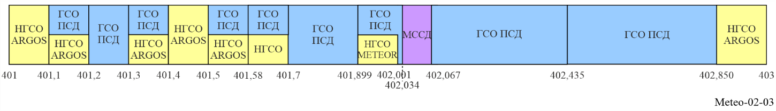

2.3 Системы МетСат, использующие негеостационарные спутники
Помимо многочисленных ГСО спутников МетСат, вклад спутниковых измерений в ИГСНВ дополняют спутниковые системы НГСО МетСат, преимущественно на солнечно-синхронных полярных орбитах, но также и на высокоэллиптических орбитах, обеспечивая ее данными измерений с глобальным охватом, поступающими с многочисленных пассивных и активных датчиков, осуществляющих наблюдения в видимой, инфракрасной и микроволновой областях спектра.
Постоянный и долгосрочный охват наблюдениями с негеостационарной орбиты будет обеспечиваться путем использования существующих и будущих спутников, эксплуатируемых целым рядом национальных и региональных метеорологических организаций во всем мире (см. Рисунок 1-3).
На Рисунке 2-4 представлен пример изображений, полученных с приборов формирования изображений, установленных на спутниках систем НГСО МетСат и получающих глобальные изображения облаков, океанов и земных поверхностей в видимой, ближней инфракрасной и инфракрасной областях спектра. Примеры пассивных и активных датчиков, осуществляющих наблюдения в микроволновой области спектра и используемых в системах НГСО МетСат, приводятся в Главе 5.
Рисунок 2-4
Примеры изображений, полученных с приборов формирования изображений, находящихся на борту спутников систем НГСО МетСат
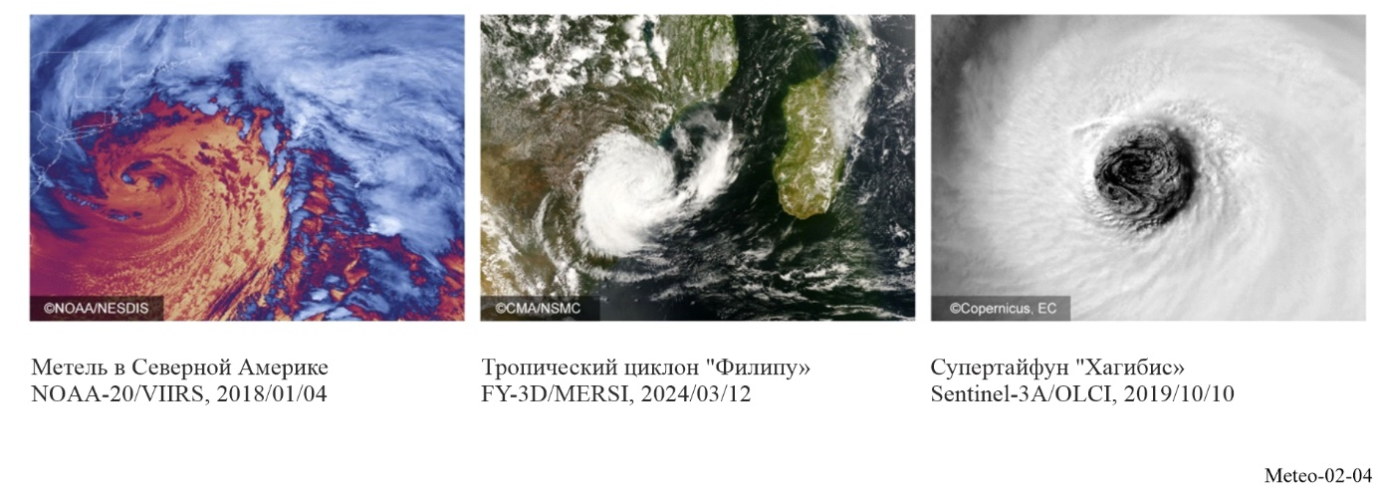

2.3.1 Передача необработанных данных с приборов НГСО спутников МетСат
Необработанные данные с действующих негеостационарных метеорологических спутников, в основном эксплуатируемых на полярной орбите, нескольких не солнечно-синхронных круговых орбитах с наклонением 35, 50 или 66° к экватору и спутников на высокоэллиптических орбитах, передаются в полосе частот 7750−7900 МГц или 8025−8400 МГц, в зависимости от требуемой полосы пропускания, на выделенные главные станции, расположенные преимущественно в высоких широтах. Передача осуществляется в пакетном режиме при прохождении каждого из спутников над своей главной станцией, а в остальное время передатчики выключаются. Для спутников серии "Арктика-М" с высокоэллиптической орбитой передача осуществляется так же, как и с геостационарного спутника и производится каждые 30/15 минут в течение периода видимости каждого из спутников с главной наземной станции.

2.3.1.1 Передача необработанных данных с приборов НГСО спутников МетСат с использованием полосы 25,5–27 ГГц
Некоторым будущим системам НГСО МетСат (например, Полярной системе ЕВМЕТСАТ второго поколения (ЕПС-ВП) с ее спутниками Metop-SG, а также спутникам Объединенной полярной спутниковой системы (ОПСС)) и будущим спутникам FY-5 потребуются еще более высокие полосы частот по сравнению с частотами, используемыми действующими спутниками, а именно 25,5−27 ГГц, чтобы передавать данные на свои основные наземные станции со значительно более высокой скоростью – до 800 Мбит/с. Этот канал называется линией передачи вниз сохраненных данных миссии (СДМ). Другие спутники продолжат использовать полосы частот 7750−7900 МГц или 8025−8400 МГц (например, действующие спутники ОПСС, Suomi-NPP, Metop, FY-3, "Метеор-М" и "Арктика-М").

2.3.2 Распространение данных НГСО МетСат
В разделах 2.3.2.1–2.3.2.2 описываются функции прямого распространения, или прямого считывания, данных систем НГСО МетСат, эксплуатируемых в рамках ИГСНВ. Прямое считывание предназначено для уменьшения задержки передачи путем передачи поднабора данных, полученных с помощью бортовой аппаратуры, непосредственно с метеорологического спутника на станции пользователей, расположенные в любых местах, во время нахождения спутника в их зоне видимости.

2.3.2.1 Распространение данных НГСО МетСат с использованием полосы 1698−1710 МГц

2.3.2.1.1 Автоматическая передача изображений (AПT)
Автоматическая передача изображений (AПT) была внедрена на некоторых космических аппаратах еще в 1960‑х годах и стала наиболее успешной системой прямого распространения данных в метеорологическом сообществе. По всему миру по-прежнему работают тысячи таких приемных станций AПT. Станции AПT являются очень дешевыми и эксплуатируются не только метеорологическими службами и университетами, но и широким сообществом пользователей, не имеющих отношения к метеорологии.
Станции AПT обычно состоят из всенаправленных антенн и ОВЧ приемников, доступных в свободной продаже. К этим устройствам прилагаются недорогие системы обработки изображений, а также недорогое программное обеспечение, устанавливаемое на общедоступных стационарных компьютерах. AПT работает на спутниках НУОА.

2.3.2.1.2 Передача изображений с низким разрешением (ЛРПТ)
Обслуживание ЛРПТ было призвано заменить собой применение AПT на большинстве систем НГСО МетСат. Однако эта технология была реализована и введена в действие только на спутниках серии "Метеор-М". ЛРПТ основана на схемах цифровой передачи и работает на частотах 137,1 МГц и 137,9 МГц с полосой пропускания сигнала до 150 кГц.

2.3.2.1.3 Передача изображений с высоким разрешением (ХРПТ)
В 2014 году Координационная группа по метеорологическим спутникам (КГМС) в рамках своей деятельности опубликовала пересмотренное издание Глобальной спецификации прямого вещания (Прямое считывание НОС (ХРПТ/АХРПТ)). Эта Спецификация прямого вещания относится к системам НГСО МетСат, использующим для распространения данных полосу 1698−1710 МГц. Технология ХРПТ обеспечивает изображения высокого разрешения для метеорологического сообщества. Передатчики ХРПТ постоянно находятся во включенном состоянии и могут приниматься любой станцией пользователей. Данные ХРПТ важны для работы метеорологических служб и широко используются также для решения других задач.
При реализации функции ХРПТ, так же как на спутниках НУОА (1698/1702,5/1707 МГц), передачи осуществляются в полосе частот 1698−1710 МГц с шириной полосы сигнала от 2,7 МГц до 4,5 МГц. Станции пользователей оснащены параболическими антеннами слежения, обычно диаметром от 2,4 м до 3 м. Рекомендуемый минимальный угол возвышения для приема составляет 5 градусов, хотя некоторые станции работают и с меньшими углами возвышения. Показатель качества для станций составляет 5 дБ/K. Существуют и другие системы ХРПТ, которые работают со скоростью передачи данных, примерно в два раза превышающей скорость исходных систем ХРПТ.
На некоторых новых действующих метеорологических спутниках, таких как спутники серии "Метеор-М" (1700/1705 МГц), Metop (1701,3/1707 МГц) и FY-3 (1701,3 МГц, 1704,5 МГц или 1706,7 МГц), установлено усовершенствованное приложение ХРПТ (AХРПТ). Передачи AХРПТ осуществляются в той же полосе частот, что и передачи других систем ХРПТ. Ширина полосы находится в пределах между 4,5 и 6,8 МГц. Станции приема AХРПТ осуществляют прием с минимальными углами возвышения 5 градусов. Используются параболические антенны, обычно диаметром от 2,4 м до 3 м. G/T станций AХРПТ составляет около 6,5 дБ/K.

2.3.2.2 Распространение данных систем НГСО МетСат с использованием полосы 7750−7900 МГц
Для передачи данных в больших объемах и с более высоким разрешением в соответствии с тенденцией, для прямого распространения данных, поступающих от аппаратуры, между станциями пользователей следует использовать более высокие полосы частот, так как соответствующая полоса 1698−1710 МГц не обеспечивает полосу пропускания, необходимую для передачи данных в таком высоком разрешении. Таким образом, нужно задействовать следующую доступную, более высокую полосу частот, распределенную системе МетСат в направлении космос-Земля, в диапазоне 7750−7900 МГц. В этой полосе могут быть выполнены требования систем НГСО МетСат нового поколения по полосе пропускания, которые варьируются от 30 до 150 МГц для разных линий вниз (передача изображений со средним разрешением (МПТ) (FY-3), передача данных с высоким разрешением (ХРД) (Suomi-NPP и ОПСС) и прямая передача данных в широковещательном режиме (ПДШ) (Metop-SG).
Служба передачи изображений в среднем разрешении (MПT) обеспечивает передачу полного набора данных, собираемых бортовой измерительной аппаратурой MERSI спутников серии FY-3. В настоящее время данные со спутников FY-3 передаются со скоростью 45 Мбит/с по каналу с полосой пропускания 60 МГц и центральной частотой 7780 или 7820 МГц либо со скоростью 77 Мбит/с по каналу с полосой пропускания 80 МГц и центральной частотой 7790 или 7860 МГц. Помимо этого, на спутниках серии FY-3 используется технология передачи изображений с задержкой (DPT), которая предназначена для передачи записанных данных на частоте 8212,5 МГц по каналу с полосой пропускания 375 МГц и скоростью 455 Мбит/с. Технология DPT представляет собой широковещательную рассылку набора данных в полном разрешении спутником Suomi-NPP и серией спутников ОПСС со скоростью до 15 Мбит/с (полоса пропускания 30 МГц) и центральной частотой 7812 МГц. Технология ПДШ на спутниках серии Metop второго поколения (Metop-SG) будет реализована на частоте 7825 MГц посредством канала с полосой пропускания 150 МГц.

2.3.3 Системы сбора данных (ССД) на НГСО спутниках МетСат
Системы сбора данных на НГСО спутниках МетСат предоставляют самую различную информацию, которую используют преимущественно государственные учреждения, но также и коммерческие организации.
Такие данные включают целый ряд параметров окружающей среды, касающихся океанов, рек, озер, суши и атмосферы и связанных с проходящими в них физическими, химическими и биологическими процессами. Они включают также данные наблюдений за передвижением животных. Однако их использование коммерческими организациями ограничено. К нему относится, например, мониторинг состояния нефтепроводов с целью защиты окружающей среды или обеспечения безопасности на море. Ряд передатчиков установлены в том числе для информирования о чрезвычайных обстоятельствах и предоставления данных для распознавания опасности или бедствия. К примерам ССД, работающих на базе негеостационарных метеорологических спутников, относятся Argos и ССД Бразилии. Третье поколение Argos (Argos 3), уже используется на спутниках серии Metop, а также спутниках NOAA 19 и SARAL.
Спутники NOAA, Metop и SARAL действуют на полярной орбите, на высоте 850 км: с каждым витком они проходят над Северным и Южным полюсами. Плоскости орбиты вращаются вокруг полярной оси с той же скоростью, что и Земля вокруг Солнца. Каждый спутник в каждый момент времени видит одновременно все радиомаяки в пределах окружности диаметром около 5 000 км. При движении спутника след этой окружности на поверхности образует полосу шириной 5 000 км, которая опоясывает Землю, проходя через Северный и Южный полюс.
В настоящее время система Argos функционирует в полосе частот 401,579–401,690 МГц на основе тысяч платформ (которые называются оконечными передающими станциями на платформах), для каждой из которых требуется всего лишь несколько кГц ширины полосы. Преимущества орбит спутников на полярных орбитах позволяют разместить много платформ системы Argos. Сейчас эксплуатируется около 22 000 платформ. Каждой платформе присвоен уникальный идентификационный номер, который определяется составом передающей электроники.
Время передачи каждого сообщения составляет менее одной секунды. В поколении систем Argos-3 реализованы новые службы сбора данных, высокие скорости передачи данных (4 800 бит/с) и функционал запроса платформ. В зависимости от скорости передачи, значения выходной мощности сигнала платформы варьируются от −3 дБВт до 7 дБВт.
Платформа под названием ПСП (приемопередатчик сообщений платформы) запрашивается спутниками с использованием диапазона частот 460−470 МГц – в настоящее время на частоте 465,9 МГц.
Ожидается, что для четвертого поколения системы Argos (Argos-4) пропускная способность системы и ширина полосы должны быть значительно увеличены с использованием других полос частот, как показано на Рисунке 2‑3. Помимо этого, в новой системе Argos-4 будет организована линия вниз в диапазоне частот 464,98775−466,98775 МГц и применена технология множественного доступа с кодовым разделением каналов, что позволит избежать помех для пользователей на земле.
ССД Бразилии включает бразильский спутник для сбора данных (орбита с наклонением 25°) и китайско-бразильские спутники для исследования природных ресурсов Земли (CBERS), использующие полосу 401,605−401,665 МГц для приема данных с платформы для сбора данных. Учитывая совместимость бразильской ССД с системой Argos и спутниками на дополнительных орбитах, обмен данными между обеими системами производится с 2001 года.
Системы сбора данных также используются на метеорологических спутниках серии "Арктика-М", находящихся на высокоэллиптических орбитах, для сбора метеорологических и других данных об окружающей среде с удаленных ПСД. Передачи с каждой ПСД на спутник "Арктика-М" осуществляются в полосе частот 401−403 МГц.

2.4 Альтернативные механизмы распространения данных
Помимо традиционных механизмов распространения данных систем ГСО и НГСО МетСат, в настоящее время создана дополнительная система распространения данных под названием GEONETCast (см. Рисунок 2-5), которая представляет собой одну из главных инициатив в рамках Глобальной системы систем наблюдений Земли (ГЕОСС) и координируется межправительственной Группой по наблюдениям за Землей (ГЕО). Эта система направлена на создание всемирной, оперативной, сквозной системы сбора и распространения данных наблюдений Земли с использованием существующей глобальной инфраструктуры коммерческой электросвязи в диапазоне С (3800−4200 МГц) и диапазоне Ku (10 700−11 700 МГц).
Идея GEONETCast заключается в использовании возможностей многоадресной передачи глобальной сети спутников связи для глобального распространения информации о погоде, воде и климате, включая предупреждения о бедствиях для метеорологических учреждений и сообществ пользователей. В этом контексте использование спутников, работающих в диапазоне С, особенно важно в тех районах, где из-за условий распространения (например, ливни в тропических и экваториальных широтах) применение любых других средств электросвязи становится практически невозможным. Для решения и реализации этой задачи несколько региональных центров принимают на себя обязанности по созданию и обслуживанию региональной спутниковой системы распространения данных на базе технологии широковещательной передачи цифровой видеоинформации (ДВБ) и предоставлению дополнительных услуг единому сообществу пользователей.
В настоящее время партнерами выступают Китайское метеорологическое управление (КМУ), Европейская организация по эксплуатации метеорологических спутников (ЕВМЕТСАТ), Национальное управление по исследованию океанов и атмосферы (НУОА), а также многие сторонние поставщики данных.
Глобальный охват достигается путем интеграции системы CMACast, покрывающей Азиатско-тихоокеанский регион и часть Африки, компонента GEONETCast Америки, обеспечивающего покрытие территории Северной и Южной Америки, и EUMETCast, которая охватывает Европу, Африку и часть Северной и Южной Америки.
Рисунок 2-5
Охват глобальной сетью GEONETCast
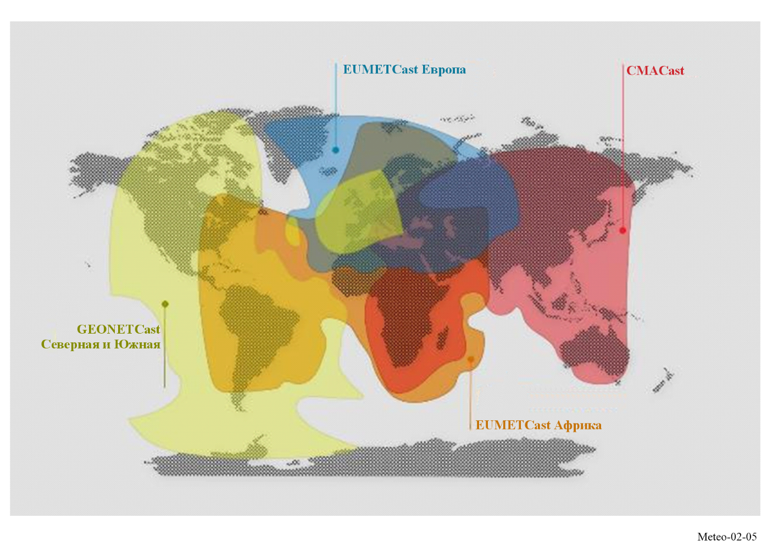

ГЛАВА 3
Вспомогательная служба метеорологии

3.1 Введение
Вспомогательная служба метеорологии (ВСМ) определена в п. 1.50 Регламента радиосвязи (РР), как служба радиосвязи, используемая для метеорологических, включая гидрологические, наблюдений и исследований. В настоящей главе рассматриваются только аэрологические наблюдения in situ, а другие области применения ВСМ описаны в Главах 6 и 7 настоящего Справочника.
На практике служба ВСМ обычно обеспечивает связь между системой зондирования метеорологических переменных in situ и удаленной базовой станцией. Система зондирования in situ может транспортироваться, например, метеорологическим шаром-зондом. В качестве альтернативы, она может быть спущена через атмосферу на парашюте после развертывания на борту воздушного судна. Мобильная базовая станция может размещаться в фиксированном месте или на мобильной платформе (например, перевозиться на судах или исследовательских самолетах). Подавляющее большинство таких систем зондирования in situ представляют собой радиозонды, большая часть которых запускается на регулярной основе с фиксированных площадок или мобильных платформ, по крайней мере в 00:00 и 12:00 ВСВ, образуя глобальную сеть аэрологических наблюдений ИГСНВ (ВМО-№ 1160).
Описание аэрологических измерений приводится в главах 12 и 13 Руководства по приборам и методам наблюдений (ВМО-№ 8), том I – Измерение метеорологических переменных.

3.1.1 Распределенные радиочастотные полосы
В Таблице 3-1 показаны полосы частот, которые на основании Регламента радиосвязи (РР) МСЭ распределены службе ВСМ (кроме тех, которые определены сносками по странам) для использования системами/применениями вспомогательных служб метеорологии.
ТАБЛИЦА 3-1
Полосы частот, распределенные Регламентом радиосвязи МСЭ для ВСМ
Полоса частот
8,3–9 кГц
9–11,3 кГц
27,5–28 МГц*
400,15–401 МГц
401–402 МГц
402–403 МГц
403–406 МГц
1 668,4–1 670 МГц
1 670–1 675 МГц
1 675–1 690 МГц
1 690–1 700 МГц
35,2–36 ГГц*
* В документации МСЭ-R и ВМО не было обнаружено никакой информации о существующем или планируемом использовании этой полосы частот.

Этими полосами пользуются и другие первичные службы, что налагает значительные ограничения на системы, действующие в рамках распределения ВСМ. Другие службы и служба ВСМ редко могут совместно использовать частоты в совмещенном канале из-за маломощных передатчиков, используемых большинством систем ВСМ для относительно длинных линий. Таким образом, чаще всего полосы используются совместно на основе сегментации полосы. Это может быть организовано на международном уровне совместно с другими метеорологическими системами по линии ВМО или на национальном уровне совместно с неметеорологическими системами.
Оперативная информация о системах радиозондирования, используемых на каждой станции наблюдений, которая осуществляет международный обмен данными, имеется/будет доступна в ОСКАР/Поверхность (https://oscar.wmo.int/surface/), хранилище метаданных ИГСНВ ВМО. ОСКАР/Поверхность представляет собой онлайновую базу данных, которая содержит подробные характеристики измерительных приборов. Члены ВМО, эксплуатирующие станции, несут ответственность за внесение и поддержание этих характеристик.
Пользователями службы ВСМ также являются:
– природоохранные учреждения,
– организации по оказанию помощи в случае бедствий,
– университеты и группы, занимающиеся метеорологическими исследованиями,
– службы обороны,
– операторы космических запусков.
Многие системы ВСМ, не относящиеся к ВМО, обычно эксплуатируются независимо от повседневной деятельности национальных метеорологических служб и могут быть не зарегистрированы в инструменте ОСКАР/Поверхность. Эти системы устанавливаются на мобильных платформах и могут быть развернуты в самых различных районах во время оперативного использования. Работу таких дополнительных систем следует регулировать таким образом, чтобы не допускать каких-либо помех для радиозондов, эксплуатируемых национальными метеорологическими службами. Такое регулирование разрабатывается и осуществляется совместно национальными органами радиосвязи и национальными метеорологическими службами.
Некоторые страны избегают совместного использования частот в совмещенном канале между всеми различными группами операторов радиозондов путем использования подробного плана каналов. Вместе с тем многие страны по-прежнему прагматично подходят к использованию спектра. Прежде чем запустить радиозонд, оператор системы радиозондирования сканирует имеющийся спектр ВСМ с помощью приемного устройства базовой станции. Тем самым он определяет возможное наличие радиозондов в непосредственной близости от места запуска. После этого выбирается частота запускаемого радиозонда (при необходимости она настраивается перед запуском) таким образом, чтобы его работа не наносила ущерба системам, которые уже находятся в полете. Имеющийся спектр ВСМ для национальной службы ВСМ зачастую ограничен подполосой спектра, распределенного в РР, на основании общенациональных соглашений о совместном использовании частот с другими службами радиосвязи, о чем говорилось ранее.
Системы радиозондирования работают в сети ВМО в полосах частот 400,15–406 МГц и 1668,4–1700 МГц. Причины для продолжения использования этих двух полос службы ВСМ изложены в одном из последующих разделов, после более подробного обсуждения используемых систем.

3.1.2 Метеорологические функции ВСМ
Весьма важное значение для оперативной метеорологии имеют точные измерения вертикальных профилей температуры воздуха в атмосфере, атмосферного давления, относительной влажности, а также скорости и направления ветра. Эти измерения вносят существенный вклад в модели численного прогнозирования погоды, для прогнозирования погоды от сверхкраткосрочного (наукастинг) до более долгосрочных (климат) предсказаний. Кроме того, они используются в целях мониторинга климата. Для краткосрочных прогнозов необходимы измерения температуры и относительной влажности с вертикальным разрешением 100 м или более.
На протяжении многих десятилетий ВСМ остается основным источником измерений параметров атмосферы с высоким разрешением по вертикали. Помимо этого, такие измерения in situ имеют важное значение для калибровки спутникового оборудования дистанционного зондирования, в частности пассивных зондов. Также могут производиться измерения составных частей атмосферы, например озона, аэрозолей или радиоактивности.
ВСМ передает данные измерений in situ атмосферных метеорологических переменных с мест, расположенных над поверхностью, на базовую станцию, состоящую из приемного устройства и системы обработки данных. С базовой станции данные передаются в сети метеорологической связи для объединения с данными, полученными от других приемных станций. Системы ВСМ обычно не восстанавливаются после использования, поэтому стоимость передатчика и блока зондирования следует удерживать на минимальном уровне, но без снижения качества измерений.
Развернутые в настоящее время системы ВСМ включают следующие:
Тип | Описание
Радиозонды | Прибор, поднимаемый шаром-зондом в атмосферу и снабженный устройствами для измерения одной или нескольких метеорологических переменных (таких, как давление, температура, влажность), а также радиопередатчиком для передачи этой информации на станцию наблюдения.
Озонозонды | Небольшие, легкие по весу и компактные приборы, переносимые шаром-зондом, предназначенные для измерения вертикального распределения атмосферного озона до высоты около 30–35 км.
Сбрасываемые зонды | Сбрасываются на парашюте с высоко летящего воздушного судна и обычно в течение получаса передают данные на приемную станцию, которая находится на этом воздушном судне.
Привязные зонды | Постоянно передают в обратном направлении данные с привязного баллона, обычно находящегося в пределах атмосферного пограничного слоя.
Малые беспилотные самолеты  (телепилотируемый летательный аппарат (ТПЛА) или беспилотная авиационная система (БАС)) | Несет на себе блок датчиков, похожий на радиозонд, в отдаленные районы над океаном, а также передает данные обратно в виде стандартных метеорологических сообщений.

Предполагается, что в последующие десятилетия использование систем ВСМ новых типов значительно расширится для удовлетворения растущих потребностей национальных метеорологических служб в большем объеме измерений in situ над океаном с учетом недавно представленной Глобальной опорной сети наблюдений (ГОСН) (более подробную информацию см. в главе 11 ВМО-№ 1165) наряду с более широким использованием радиозондов для служб охраны окружающей среды и служб обороны.

3.2 Примеры систем зондирования ВСМ

3.2.1 Радиозонды
К трем видам основных измерений, данные которых используются при инициализации анализов моделей численного прогнозирования погоды (ЧПП) для оперативного прогнозирования погоды, относятся аэрологические измерения температуры, ветра и относительной влажности. Большую часть измерений температуры и относительной влажности in situ над сушей предоставляют радиозонды, а при их запуске с отдаленных островов или морских судов они могут обеспечивать ограниченный, но важный охват такими данными над океанами.
Ежедневно в сети ИГСНВ запускается свыше 1 500 радиозондов (Рисунок 3-1); из них около 300 предназначены для измерений на объявленных участках Аэрологической сети Глобальной системы наблюдений за климатом (ГУАН). Информация, поступающая с каждого работающего зонда, сразу же используется национальными метеорологическими службами для поддержания местного прогнозирования. Она необходима также для численных прогнозов погоды во всех частях мира, и задача заключается в том, чтобы в течение трех часов распространить готовые сообщения (со стандартным метеорологическим кодом) среди всех метеорологических служб мира. Эти сообщения также архивируются и затем используются в самых различных научных исследованиях.

Рисунок 3-1
Наличие аэрологических наблюдений на суше, предоставляемых Системой мониторинга качества данных ИГСНВ
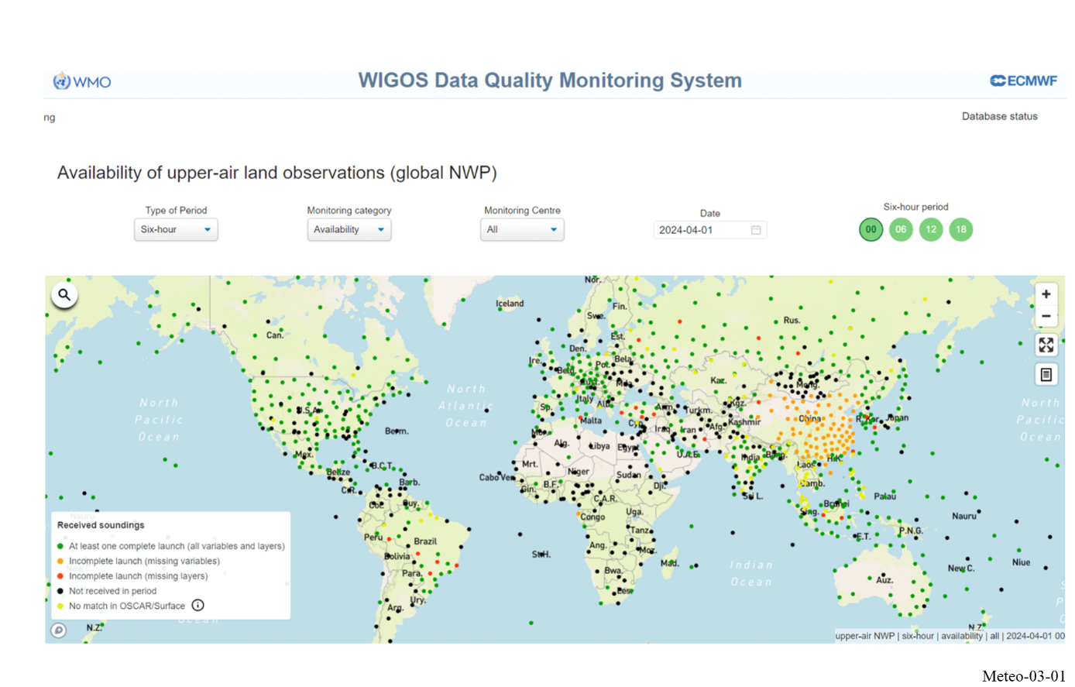
Обычно работающий радиозонд доставляется с помощью метеорологического зонда (Рисунок 3-2) на высоты до 35 км, где шар разрывается. Высота, до которой проводятся регулярные наблюдения, зависит от применения и географического местоположения и во многих странах ограничивается стоимостью необходимых шаров-зондов и аэростатного газа. По этим причинам многие наблюдения во всем мире проводятся на высотах не более 25 км. Для составления прогнозов в глобальном масштабе необходимо учитывать движение масс воздуха в верхних слоях атмосферы, но не так детально, как условия ближе к поверхности. Однако для мониторинга климата и связанных с ним научных исследований нужны измерения с высоким разрешением как можно в более высоких слоях атмосферы.

Рисунок 3-2
Соединительный шнур радиозонда
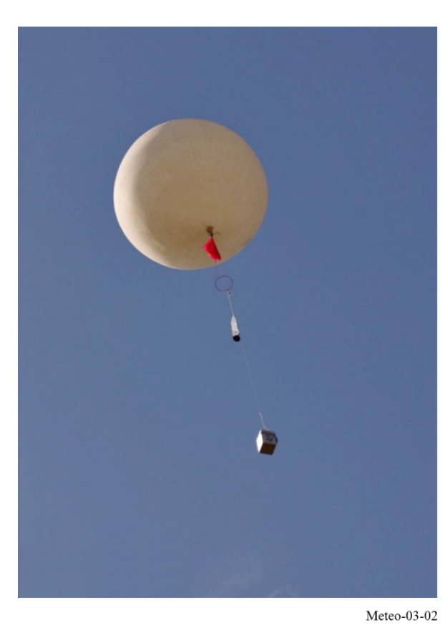
Площадки расположения базовых станций, используемые для запуска радиозондов, обычно специально оборудуются таким образом, чтобы запуск шаров-зондов можно было произвести при любых погодных условиях. Важнейшие площадки оснащены системами аварийного электропитания, которые обеспечивают возможность для непрерывного проведения измерений даже в случае повреждения местной инфраструктуры под воздействием экстремальных погодных явлений либо других обстоятельств, например промышленной аварии.
Шары, поднимающие радиозонды, предназначены для обеспечения оптимальных рабочих параметров при подъеме со скоростью около 300 м/мин. Они перемещаются в потоке ветров в верхних слоях атмосферы и в отдельных случаях во время подъема могут преодолевать расстояние свыше 250 км от места запуска. Во время спуска шар может пролететь еще 150 км. Считается, что данные, собираемые во время спуска, также могут представлять собой ценность. Радиозондовые измерения передаются в течение максимум трех часов на базовую станцию, расположенную в месте запуска шара-зонда. Любая существенная потеря приема в начале подъема (даже на 10 с) нежелательна, поскольку она подрывает способность радиозонда различать изменения температуры и относительной влажности возле поверхности, что необходимо для составления местных прогнозов. При отсутствии данных на протяжении четырех или пяти минут (даже в том случае, если это связано с приемом ложного сигнала системы навигации для измерений ветра) или завершении передачи до достижения целевой высоты, заданной оператором, запустившим радиозонд, часто требуется запустить второй радиозонд для выполнения оперативных требований.
Мощность передачи всегда не высока вследствие ограничений, зависящих от имеющихся электрических батарей. В радиозондах обычно используются литиевые или алкалиновые батареи, которые должны работать при очень низких температурах, наблюдающихся во время полета, и не должны создавать угрозу окружающей среде или общественной безопасности при падении на землю после разрыва шара.
Типичный радиозонд (см. Рисунок 3-3) содержит несколько основных компонентов: передатчик, аккумуляторную батарею, блок датчиков, а также, как правило, приемник навигационного средства НАВАИД/ГНСС (например, ГСОМ). Передатчик транслирует данные на приемную станцию. Блок датчиков содержит датчики, измеряющие одну или несколько атмосферных переменных, таких как температура, ветер, относительная влажность и давление. В особых случаях блоки датчиков могут содержать датчики для измерения озона (озонозонды). Блок датчиков также кодирует показания датчика, для того чтобы их можно было передать на земную станцию.
Системы радиозондирования измеряют параметры ветра, отслеживая движение своих шаров-зондов в атмосфере. Системы активного слежения используют первичное (отслеживание отражателя радиосигналов, подвешенного под шаром-зондом) или вторичное (отслеживание транспондера, встроенного в радиозонд) радиолокационное слежение. Системы пассивного слежения используют приемники НАВАИД/ГНСС в составе полезной нагрузки и передают эти данные на наземную станцию, либо отслеживают сигналы радиозондов с помощью радиотеодолитов.
Рисунок 3-3
Примеры радиозондов
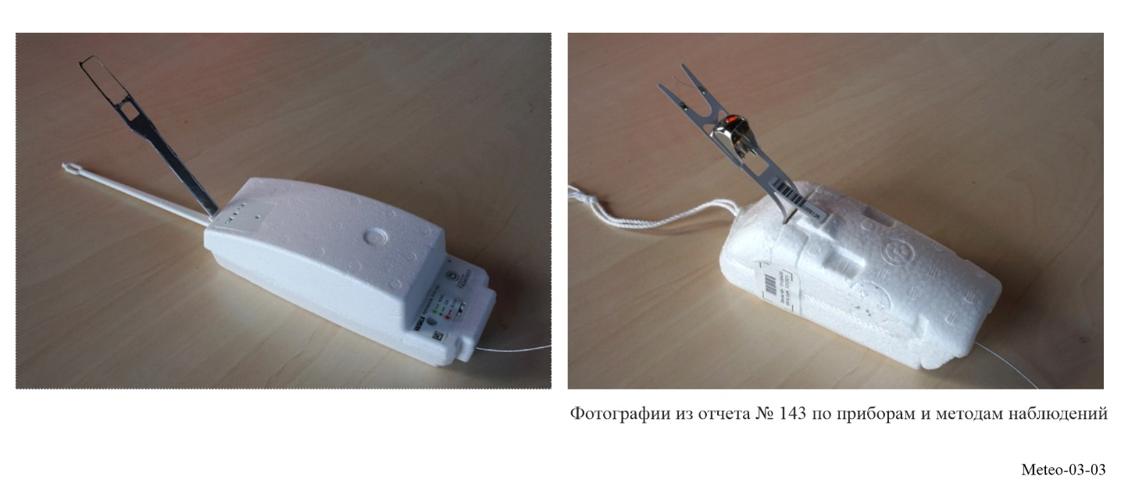

3.2.2 Сбрасываемые зонды
Сбрасываемые парашютные зонды содержат компоненты, сходные с радиозондами, но предназначены для сброса с воздушного судна и профилирования атмосферы во время спуска на парашюте (Рисунок 3‑4). Все сбрасываемые зонды эксплуатируются в полосе частот 401–406 МГц и используют НАВАИД/ГНСС для измерения ветра. На практике, в ограниченных целевых районах сбрасываемые зонды выпускаются с гораздо большей плотностью с точки зрения пространственно-временных характеристик, чем обычные радиозонды. В основном они используются для отслеживания и профилирования тропических штормов в море. Одновременно можно взять в полет и отслеживать несколько радиозондов. Из-за высокой плотности выпускания необходимо применять высокоустойчивые узкополосные передатчики, наподобие передатчиков, используемых в более плотных частях сети радиозондирования. Кроме того, сбрасываемые парашютные зонды применяются для определения параметров погодных явлений или базового состояния атмосферы в удаленных океанических районах и иногда над сушей.

Рисунок 3-4
Сбрасываемый парашютный зонд
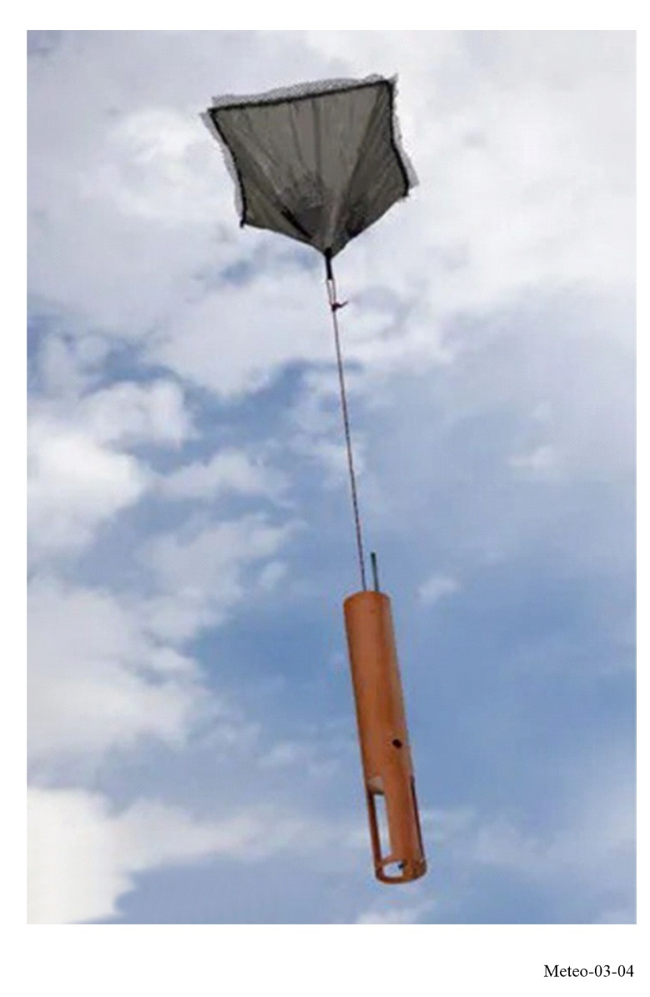

3.3 Факторы, влияющие на характеристики систем ВСМ
Системы ВСМ состоят из нескольких базовых компонентов радиосвязи. Наземная часть системы обычно включает систему антенна/приемник и систему обработки сигнала. В Рекомендации МСЭ-R RS.1165 "Технические характеристики и критерии эффективности функционирования для систем во вспомогательной службе метеорологии в полосах частот 403 МГц и 1680 МГц" содержится описание и технические параметры различных типов систем, используемых для работы ВСМ.

3.3.1 Система антенны наземного приемника
Радиозонды и сбрасываемые парашютные зонды используют радиочастотный канал для обратной передачи данных системе антенна/приемник, размещенной в месте обработки данных. Для этой цели используются две основные полосы частот (400,15–406 МГц и 1668,4–1700 МГц). В случае радиозондов система антенна/приемник обычно базируется на земле, однако в случае сбрасываемых парашютных зондов система антенна/приемник размещается на воздушном судне. Конкретная конфигурация системы антенна/приемник отличается в зависимости от рабочей полосы и планируемой максимальной наклонной дальности полета. Всенаправленные антенны и решетки антенн Яги или антенн с уголковым отражателем обычно используются для систем, работающих в полосе частот 400,15–406 МГц (Рисунок 3-5). Для антенн этих типов не требуется очень высокий коэффициент усиления антенны для поддержания радиочастотной связи. Радиолокационная пеленгация (РП) не используется для измерения ветров в этой полосе. Усиление антенн антенных систем, работающих в полосе 400,15–406 МГц, колеблется в пределах от 0 дБи до 10 дБи.
Рисунок 3-5
Всенаправленная антенна и направленные системы (401–406 МГц)
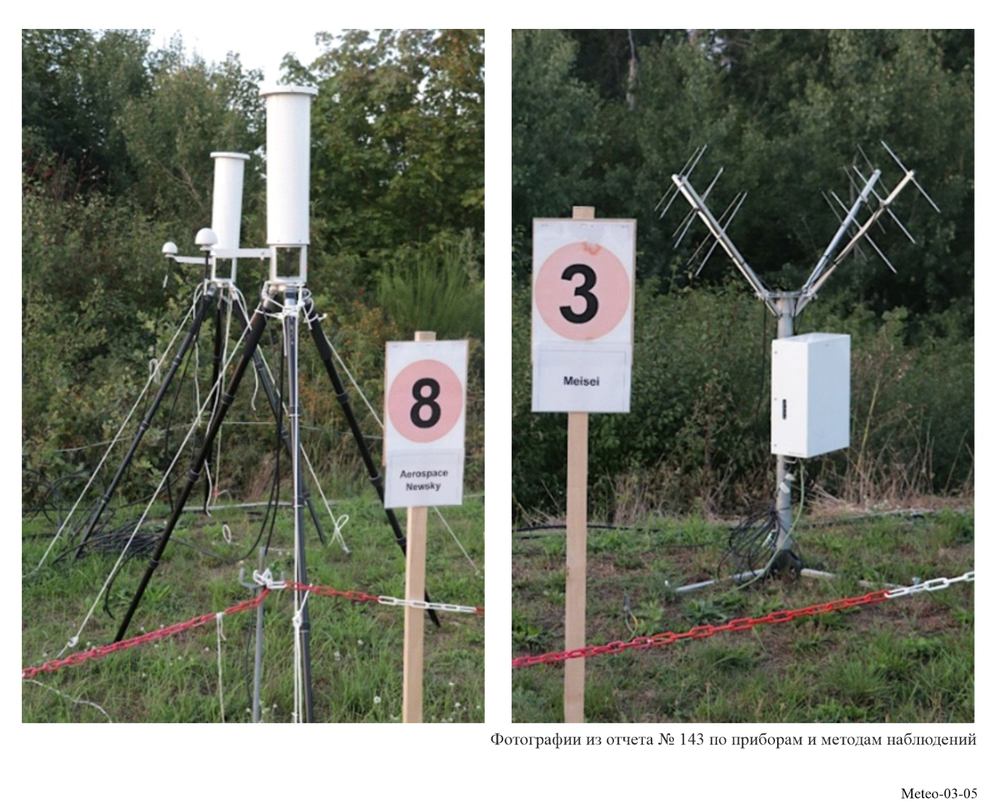
Измерение ветра обычно осуществляется посредством ГНСС, РП или радиолокационного слежения в полосе частот 1668,4–1700 МГц. Некоторые страны по-прежнему предпочитают использовать РП для отслеживания радиозонда, поскольку это позволяет использовать радиозонд независимо от наличия систем НАВАИД/ГНСС, которые могут быть недоступны во время чрезвычайной ситуации. Таким образом, для недопущения потерь на трассе передачи используются опоры слежения, оборудованные параболическими антеннами большого размера, или панели с фазированной решеткой (Рисунок 3-6). Опора антенны вращает антенну по азимуту и углу возвышения, отслеживая движение ВСМ. В антенных системах, эксплуатируемых в полосе частот 1668,4−1700 МГц, как правило, применяются усиления антенны порядка 25–28 дБи.

Рисунок 3-6
Антенные системы слежения (1668,4–1700 МГц)
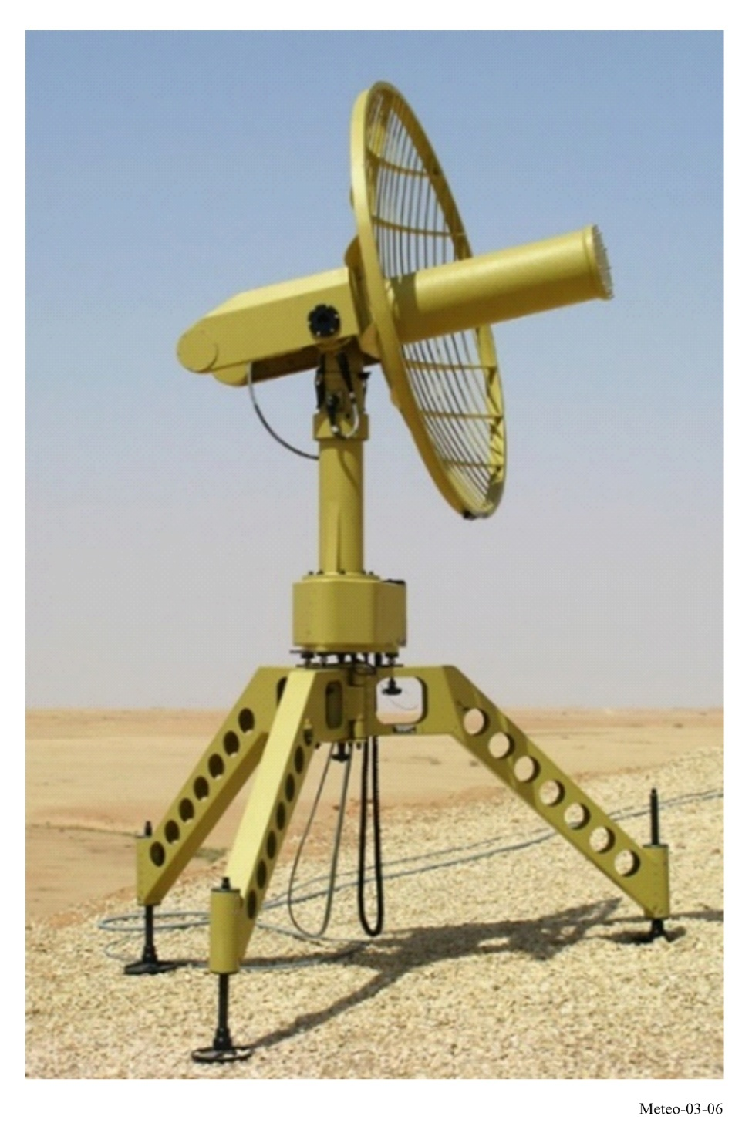

3.3.2 Наземная система обработки данных
Приемник пропускает сигнал радиозонда основной полосы в систему обработки сигналов, которая декодирует аналоговые или цифровые данные радиозонда и генерирует требуемые данные измерения параметров атмосферы. Некоторые ВСМ не передают фактические метеорологические данные (такие как давление, температура, влажность, озон, ветер) на приемную станцию, а вместо этого передают электронные характеристики датчиков, данные НАВАИД/ГНСС, чтобы свести к минимуму стоимость обработки данных в системе ВСМ. Наземная система обработки сигналов применяет показания емкостного и/или резистивного датчика и показания датчика, используемые для калибровки, к многочлену для того, чтобы рассчитать необходимый метеорологический параметр. Другие системы ВСМ могут выполнять основной объем обработки сигналов внутри самой системы ВСМ и непосредственно передавать фактические метеорологические данные. В этом случае наземная обрабатывающая система может выполнять лишь определенный поднабор функций обработки данных.

3.3.3 Блоки зондирования одноразового применения
Характер операций ВСМ по предоставлению обслуживания накладывает ограничения на способ их осуществления. Большинство проектных ограничений влияют на радиочастотные характеристики расходуемых компонентов ВСМ, а, следовательно, и на потребности в спектре для операций ВСМ. Самым существенным ограничением являются затраты на производство устройств. Однако серьезное беспокойство производителей и операторов вызывают также и другие ограничения, такие как плотность, масса, рабочая среда и отдача по мощности. Воздействие на окружающую среду блоков зондирования одноразового применения также имеет важное значение и все чаще становится препятствием при выборе устройств, поскольку НМГС стремятся повысить экологическую устойчивость своей деятельности и минимизировать неутилизируемые отходы.
Прогресс в области цифровых технологий предоставил возможность использовать экономичные интегральные схемы, которые позволяют улучшить функциональные характеристики радиозондов. Исторически, многие усовершенствования радиозондов вносились для повышения точности измерения датчиков и сокращения массы и размера радиозондов. В последние годы операторы были вынуждены вносить некоторые улучшения в радиочастотные характеристики, для того чтобы повысить плотность сети. В результате конструкция радиозондов большинства ведущих производителей соответствует довольно строгим стандартам Европейского института телекоммуникационных стандартов (ЕИТС) в части ширины полосы излучения и излучения боковой полосы частот. Многие базовые конструкции радиозондов содержат однокаскадные передатчики. Во время использования эти конструкции подвергаются воздействию изменений температуры, напряжения аккумуляторных батарей и емкостной нагрузки антенны. В настоящее время все более широкое применение находят доступные на рынке специализированные интегральные схемы (СИС), как подходящие устройства, способные функционировать в условиях экстремальных температурных режимов.
Плотность устройств одноразового применения ВСМ следует ограничивать из соображений безопасности. Масса устройств одноразового применения ВСМ также ограничивается как по соображениям безопасности, так и по причинам эксплуатационного характера. Хотя это весьма маловероятно, ВСМ должны быть спроектированы таким образом, чтобы в случае столкновения с воздушным летательным аппаратом не повредить его и не создать опасную для жизни ситуацию. Плотность имеет значение главным образом в случае попадания устройства в двигатель. Также важна масса устройств, поскольку устройства одноразового применения ВСМ падают на поверхность Земли после полета. Для контроля скорости спуска часто используется парашют. Однако объект, обладающий значительной массой, может причинить ущерб. В настоящее время масса большинства устройств одноразового применения ВСМ намного менее 1 кг (без шара-зонда). Обычно радиозонды помещаются в пенопластовую, картонную или полиэтиленовую упаковку, которая мало весит и легко поддается разрушению. Монтажные платы имеют небольшие размеры и содержат немного компонентов, а электрические схемы рассчитаны на максимальную отдачу по мощности. Батареи, необходимые для работы блоков датчиков, становятся меньше и способствуют снижению общего веса, но они все еще создают угрозу для окружающей среды.
Во время полета ВСМ могут подвергаться различным видам экстремального воздействия. Температура может колебаться от 50 °C до –90 °C, влажность – от весьма засушливых условий до конденсации влаги, сублимации или выпадения осадков. На больших высотах недостаток воздуха для вентилирования электроники и солнечная радиация могут привести к ее перегреву даже при низких температурах. Эти экстремальные изменения окружающей среды могут сильно повлиять на показатели работы и эксплуатационные характеристики всех компонентов устройства, включая передатчик. Нередко радиозондовые передатчики старой конструкции отклонялись по частоте на 5 МГц или более под воздействием резких изменений температуры или других факторов, например обледенения антенны, обуславливающего ее емкостную нагрузку. Ввиду ограничений в отношении потребляемой мощности, а также воздействия, которое вырабатывание тепла может оказывать на эксплуатационные характеристики датчика, практически невозможно обеспечить строгий температурный контроль электронных устройств. Кроме того, было обнаружено, что многие коммерчески доступные интегральные схемы передатчиков, используемые в отрасли беспроводной связи, не могут функционировать при крайне низких температурах.
Необходимо тщательно продумывать потребление энергии электронными устройствами ВСМ на стадии проектирования. Большие аккумуляторные батареи увеличивают экологический след блока датчиков, а также вес, создавая потенциальную угрозу безопасности, а вместе с весом растут и эксплуатационные затраты, поскольку для его подъема нужны шары-зонды большего размера и больше газа для их наполнения. В первую очередь именно эффективное энергопотребление обуславливает такую схему работы ВСМ, которая подразумевает минимальную выходную мощность передатчика и при этом поддерживает устойчивую телеметрическую связь. Радиозондовые передатчики обычно генерируют на выходе 100–400 мВт, а энергетический потенциал линии связи на предельной дальности имеет энергетический запас всего порядка 0,5−2 дБ. Широко распространенный однокаскадный передатчик был признан весьма энергоэффективным, и было установлено, что передатчики усовершенствованной конструкции потребляют на 150–250% больше мощности, чем однокаскадные передатчики. Однако такие однокаскадные передатчики весьма чувствительны к экстремальным изменениям температуры и емкостной нагрузке антенны во время эксплуатации, что приводит к значительному сдвигу частот. Современные цифровые передатчики отличаются более высокой спектральной эффективностью по сравнению со старыми аналоговыми передатчиками.

3.4 Характеристики метеорологических наблюдений, требуемые от ВСМ
Характеристики наблюдений, требуемые от оперативной деятельности ВСМ, иллюстрируются в настоящем разделе на нескольких примерах измерений с использованием радиозондов и озонозондов.

3.4.1 Характеристики радиозондов
На Рисунке 3-7 показан пример полета радиозонда из Уотнолла 13.04.2024 г. на максимальную высоту около 30 км. В этом профиле высота и ветер были рассчитаны по данным ГСОМ, а давление – также по высоте ГСОМ наряду с измерениями температуры и относительной влажности. Использование значений давления, рассчитанного с помощью ГСОМ, является общепринятой международной практикой.
Слева на Рисунке 3-7 минимальная температура наблюдалась на высоте около 27 км. Показания относительной влажности стремятся к 0% по мере приближения радиозонда к тропопаузе на высоте около 11 км.
Справа на Рисунке 3-7 показаны скорость и направление ветра. На графике измерения скорости ветра видно струйное течение, максимальная скорость которого превышает 70 м/с на высоте около 11 км. Предполагается, что точность измерения скорости ветра на всех высотах находится в пределах ±0,15 м/с.
Рисунок 3-7
Измерения температуры, влажности и ветра радиозондом
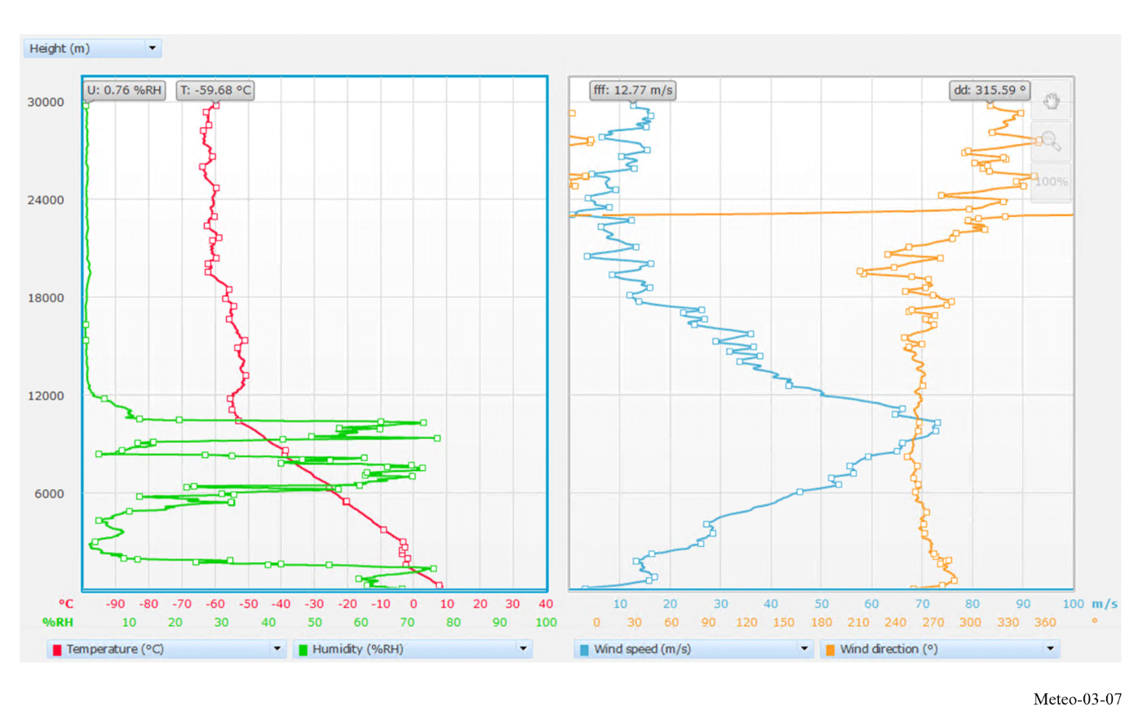
Измерения высотного ветра имеют большое значение для служб воздушных перевозок и служб обороны. Результаты наблюдений ВСМ обычно преобразовываются на базовой станции в специальный защитный код и передаются соответствующим оперативным единицам.

3.4.2 Характеристики озонозондов
Примерно на 60 станциях по всему миру озонозонды запускаются на метеорологическом шаре-зонде и измеряют концентрацию озона с помощью химической реакции, основанной на образовании пузырьков окружающего О₃ в двухкамерной электрохимической ячейке, содержащей раствор йодистого калия (KI). Озонозонд сопряжен с радиозондом, который передает парциальное давление O₃ одновременно с данными о давлении, температуре, влажности (ДТВ) и информацией о ветре, полученной по данным ГСОМ, на наземную станцию. На Рисунке 3-8 показан пример определения концентрации озона в зависимости от высоты (черная линия) озонозонда, запущенного в Уккеле (50° с. ш., 4° в. д.), Бельгия, и профиля температуры, полученного с сопряженного радиозонда (красная линия). Запуски на озонозондовых станциях производятся с частотой от одного или двух раз в месяц до трех раз в неделю (как и в случае Уккела), но чаще всего выполняются еженедельно. Измерения с помощью озонозондов проводятся в рамках программы Глобальной службы атмосферы (ГСА) ВМО для мониторинга состояния озонового слоя (максимальные концентрации озона между 20 и 25 км, см. Рисунок 3-8) и хранятся в Мировом центре данных по озону и ультрафиолетовой радиации (МЦДОУ) ВМО. Более того, озон в тропосфере (ниже 11 км на Рисунке 3-8) также является важным парниковым газом, а озон в пограничном слое негативно сказывается на здоровье людей.
РИСУНОК 3-8
Пример измерения вертикального распределения концентраций озона (черный) в атмосфере над Уккелем (Бельгия) с помощью озонозонда, сопряженного с радиозондом
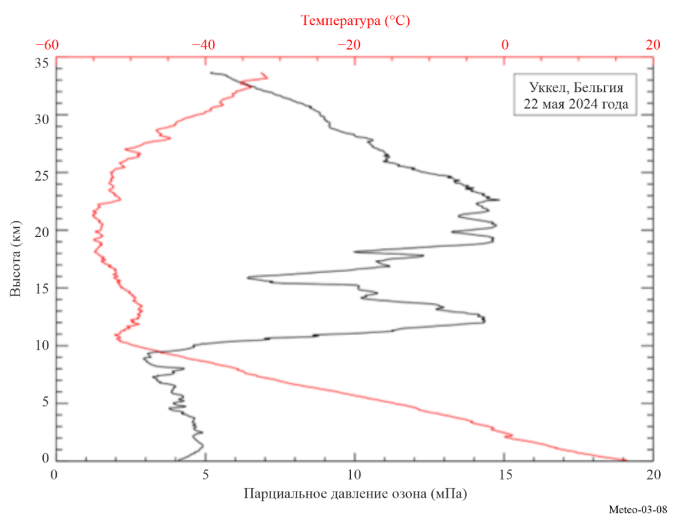

3.5 Различия в оперативной деятельности ВСМ

3.5.1 Изменения режима ветра на высотах и их влияние на работу радиозондов
В зимнее время в высоких широтах в северном полушарии ветры на высоте более 16 км обычно не распределяются симметрично вокруг полюса. Так, очень сильные стратосферные ветры гораздо чаще встречаются над Европой по сравнению с Северной Америкой. С другой стороны, во многих странах ветер в верхних слоях атмосферы всегда слабый. Эта разница в условиях высотного ветра приводит к существенным различиям в условиях работы соответствующих национальных радиозондовых сетей. В некоторых странах, например в тропических районах, радиозонды всегда будут оставаться на больших углах возвышения и на небольшой дальности; а в других странах радиозонды необходимо отслеживать на углах возвышения ниже 5 градусов над горизонтом на дальности свыше 200 км.
Если углы возвышения шара-зонда остаются высокими (особенно если угол возвышения превышает 15 градусов), некоторые страны могут все же использовать более дешевые радиозонды даже при отсутствии приемника сигналов НАВАИД/ГНСС и/или датчика давления, с тем чтобы уменьшить стоимость радиозондовых измерений. Эти радиозонды ведут передачу на частотах около 1680 МГц, и их можно отслеживать с помощью сканирующей направленной антенны на базовой станции, которая гораздо меньше альтернативной антенны, необходимой для радиозондов, передающих на частотах около 403 МГц. Не рекомендуется использовать радиозонды без датчика давления и без ГНСС, поскольку это может привести к значительным погрешностям в показаниях высоты/давления на верхних уровнях в случае значительного дрейфа шара-зонда (низкие углы возвышения радиолокатора). В таких случаях важно использовать радиозонды, которые принимают сигнал ГНСС, для получения надежных данных о ветрах. Частоты около 403 МГц предпочтительны для эксплуатации радиозондов при больших горизонтальных смещениях и могут обеспечить хороший прием и точные данные о ветрах во время всего набора высоты.

3.5.2 Различия в плотности сети
ВМО определила и регулярно пересматривает минимальные глобальные и региональные требования к сетям наблюдений, включая ВСМ. Согласно требованиям Глобальной опорной сети наблюдений (ГОСН) (ВМО‑№ 1160), радиозондовые измерения на аэрологических наземных станциях проводятся с требуемым горизонтальным разрешением 500 км и рекомендуемым разрешением 200 км. На аэрологических станциях, расположенных в морских районах юрисдикций Членов ВМО, требуемое горизонтальное разрешение составляет 1000 км, а рекомендуемое разрешение – 500 км.
Потребности службы ВСМ в спектре различны в каждой конкретной стране и должны учитывать все сообщество пользователей, включая оборонные и природоохранные организации, а также организации по оказанию помощи в случае бедствий и космические агентства. Несмотря на широкое распространение цифровых передатчиков, которые более эффективно используют частотный спектр, ряд стран продолжают эксплуатировать радиозонды с аналоговой технологией. Любая оценка потребностей в спектре должна учитывать плотность сети (чем выше плотность сети, тем эффективнее следует использовать спектр), а также обновление существующего радиозондового оборудования, которое все еще может полагаться на аналоговые технологии.
Отмечается рост спроса на полностью автоматизированные системы запуска шаров-зондов, которые можно контролировать удаленно, и в настоящее время действует множество таких систем. В них всегда используются радиозонды с НАВАИД/ГНСС, работающие в полосе 400,15–406 МГц. Как и в случае управляемых вручную операций, если запуск радиозонда не удался из-за преждевременного разрушения шара-зонда, то радиозонд может продолжать осуществлять передачу. В результате этой поломки вскоре после нее радиозонд может быть запущен повторно. Перед каждым запуском автоматическая система сканирует частоты между 400,15 МГц и 406 МГц, чтобы убедиться, что другой радиозонд не осуществляет передачу в этом диапазоне на выбранной частоте. В таких случаях для получения оперативных измерений должна быть доступна альтернативная частота.

3.5.3 Использование полосы 401–406 МГц
В некоторых странах Европы плотность действующих сетей весьма высока, и в них применяются радиозонды с минимальным отклонением и узкополосные передачи в этой полосе. В некоторых других странах эксплуатируются широкополосные системы вторичной радиолокации, в которых наземная станция передает радиозонду импульс, а радиозонд отвечает на этот импульс и передает метеорологические данные. В обоих случаях для оперативной деятельности требуется почти вся полоса 400,15–406 МГц, с учетом того что между 401 МГц и 403 МГц ВСМ должна обеспечивать координацию с передачами от платформ сбора данных службы ССИЗ (Земля–космос) и службы МетСат (Земля–космос). Китай разработал Систему возвратного дрейфующего зондирования (СВДЗ), которая представляет собой инновационную систему зондирования с тремя этапами наблюдения: при подъеме, дрейфе и спуске. Для СВДЗ выделены специальные каналы в полосе 400,15–406 МГц.
Следует отметить, что в некоторых странах имеется ограниченное количество станций запуска. В таких случаях они могут располагать ресурсами для закупки передатчиков, которые могут освободить части полосы для других видов использования. Одним из таких примеров является Австралия, где полная полоса не требуется, и администрация использует часть полосы для других служб радиосвязи. ВМО считает, что в обозримом будущем для работы ВСМ потребуется вся полоса 400,15–406 МГц, понимая, что стандартные операции с радиозондами в полосе 400,15–401 МГц могут оказаться невозможными в будущем по всему миру из-за совместного использования частот в совмещенном канале со спутниковыми службами.

3.5.4 Использование полосы 1668,4–1700 МГц
Ситуация в полосе 1668,4–1700 МГц отличается от положения дел в полосе 401–406 МГц. Эта полоса распределена ВСМ и службе МетСат на равной первичной основе. Однако операции ВСМ и МетСат в одном канале несовместимы, и эта полоса уже оказалась в значительной степени сегментирована. ВСМ вызывает значительные помехи для наземных станций МетСат. При обсуждении потребностей ВСМ в полосе 1668,4−1700 МГц необходимо учитывать, что обычно доступна только часть этой полосы. Большинство стран могут вести операции в полосе 7–8 МГц, тогда как ряду стран для поддержки деятельности все еще требуется полоса шириной более 15 МГц.
Следует отметить, что операции с радиозондами охватывают не всю полосу частот 1668,4–1700 МГц, а ограничиваются диапазоном 1668,4–1690 МГц. Эти частоты используются в основном в Европе, и меньшее количество систем также действует в Азии.

3.5.5 Требования для сохранения обеих полос
Каждая полоса обеспечивает особые характеристики, необходимые для различных типов операций ВСМ.
В полосе 401–406 МГц меньше потери при распространении, что дает преимущество в районах с сильными ветрами, которые приводят к большой наклонной дальности между базовой станцией и радиозондом. Благодаря уменьшению потерь при распространении также становится возможным использовать для отслеживания полета более простые и менее крупные приемные антенны. Для операций ВСМ в этой полосе для измерения ветров используется одна из форм радионавигации (ГНСС), поскольку радиопеленгационная антенна была бы недопустимо большого размера. По причинам, связанным с финансированием и/или национальной безопасностью, некоторые администрации используют полосу 1668,4–1700 МГц. Это снижает стоимость приборов одноразового применения и дает возможность эксплуатировать системы ВСМ независимо от международных систем НАВАИД/ГНСС.
Ввиду отличительных особенностей каждой полосы частот и текущих условий ее совместного использования с другими службами, деятельность ВСМ (в области метеорологии, научных исследований, обороны и в других областях) не может полагаться на наличие только одной полосы. В связи с этим обеспечение доступности обеих полос частот считается критически важным для поддержания успешной метеорологической деятельности.

3.6 Будущие тенденции
Хотя конструктивные решения ВСМ, как правило, просты и в них используются недорогие компоненты, технологии не стоят на месте, и их дальнейшее развитие позволит улучшить эффективность работы таких систем. В связи с ростом потребности в дополнительных частотных присвоениях в том или ином районе для поддержки метеорологической и другой связанной с окружающей средой деятельности различных пользователей, радиочастотные технологии и характеристики совершенствовались за счет замены аналоговых передатчиков цифровыми.
Кроме того, внедрение ГНСС на радиозондах в целях измерения ветров и расчета показаний давления на основе высот, полученных с помощью ГСОМ, уже обеспечило существенное повышение эффективности использования спектра радиозондами НАВАИД/ГНСС. Оно также улучшает точность и разрешающую способность измерений ветра в верхних слоях атмосферы и высоты. Использование ГНСС для получения данных о давлении позволяет отказаться от специальных датчиков давления, что может уменьшить вес и стоимость радиозондов. Благодаря доступности компактных и недорогих приемников ГНСС, бортовые средства ВСМ могут теперь осуществлять полную обработку сигнала ГНСС и передавать только информацию о параметрах ветра и местоположении.

Справочные материалы

[1] WMO-No. 8 – Guide to Instruments and Methods of Observation, Volume I – Measurement of Meteorological Variables, Guide to Instruments and Methods of Observation (wmo.int).
[2] WMO-No. 1160 – Manual on the WMO Integrated Global Observing System, Manual on the WMO Integrated Global Observing System.
[3] OSCAR/Surface (https://oscar.wmo.int/surface/).
[4] WMO-No. 1165 – Guide to the WMO Integrated Global Observing System, Guide to the WMO Integrated Global Observing System.
[5] Instruments and Observing Methods Report No. 143, Report of WMO's 2022 Upper-Air Instrument Intercomparison Campaign, Report of WMO's 2022 Upper-Air Instrument Intercomparison Campaign.
[6] Recommendation ITU-R RS.1165 – Technical characteristics and performance criteria for radiosonde systems in the meteorological aids service in the 403 MHz and 1 680 MHz bands.

ГЛАВА 4
Метеорологические радары

4.1 Введение
Метеорологические радары наземного базирования эксплуатируются в рамках радиолокационной службы и используются для целей оперативной метеорологии, прогнозирования погоды, исследования атмосферы, а также воздушной и морской навигации. Большинство погодных радаров работают круглосуточно без перерывов и играют важнейшую роль в процедурах передачи незамедлительных метеорологических и гидрологических оповещений/предупреждений. Они представляют собой "последнюю линию обороны" от гибели людей и утраты имущества при ливневых паводках или сильных штормах и в связи с этим считаются одним из лучших способов в метеорологии обезопасить жизни людей.
Метеорологические радары, как правило, являются радарами объемного сканирования с остронаправленными лучами, которые обнаруживают и измеряют как интенсивность гидрометеоров, так и их радиальные скорости. Они используются для прогнозирования образования ураганов, торнадо и других явлений суровой погоды, а также для наблюдения за ходом штормов на их разрушительном пути. Современные радары позволяют отслеживать крупные и небольшие штормы и предоставляют данные об интенсивности осадков, которые используются составителями прогнозов для предсказания возможности ливневых паводков. Кроме того, они дают необходимую информацию о сильных ветрах и возможности грозовых разрядов. Метеорологические радары представляют также большой интерес для авиационной метеорологической службы, в частности для выявления условий обледенения воздушных судов и избегания суровой погоды для полетов. Современные радары преобразуют отраженный сигнал в цифровую форму для облегчения формирования улучшенной продукции с использованием различных алгоритмов. Эти данные и продукция обычно архивируются в исследовательских и исторических целях.
В настоящей главе рассматриваются действующие радары наземного базирования, которые введены в действие или планируются к введению в действие, и их особенности по сравнению с другими радарами.

4.1.1 Типы метеорологических радаров
Первым, наиболее распространенным и широко признанным типом радаров является погодный радар. Такие радары предоставляют данные в пределах области вокруг их собственного местоположения. Результаты работы этих радаров обычно показывают в телевизионных прогнозах погоды, и они знакомы многим. В Таблице 4-1 перечислены полосы частот, которые обычно используются для работы погодных радаров.
ТАБЛИЦА 4-1
Основные полосы частот погодных радаров
Полоса частот  (МГц) | Название диапазона, принятое в метеорологическом сообществе
2 700–3 000  (в основном 2 700–2 900) | S-диапазон
5 250–5 725  (в основном 5 600–5 650) | С-диапазон
9 100–9 700  (в основном 9 300–9 500) | Х-диапазон

Еще одну важную категорию метеорологических радаров представляет собой радар профиля ветра (РПВ). Такие радары направлены вертикально для предоставления данных о скорости ветра из области приблизительно конусообразной формы, расположенной непосредственно над радаром. При правильном оснащении, например при наличии динамиков или системы радиоакустического зондирования (РАСС), РПВ также может измерять виртуальную температуру воздуха как функцию от высоты. РПВ обычно используют полосы радиочастот, расположенные около 50 МГц, 400 МГц, 1000 МГц и 1300 МГц (более подробные сведения приводятся в п. 4.3).
К третьему типу радаров, используемых в метеорологии и океанографии, относятся океанографические высокочастотные (ВЧ) радиолокаторы. Они работают в полосе ВЧ радиочастот (3–30 МГц) и позволяют получить информацию о поверхности океана на основе рассеяния Брэгга. Океанографические радиолокаторы могут использоваться в прибрежных районах для мониторинга поверхностных течений, волнения и направления ветра.
Четвертый, менее распространенный тип – это вспомогательный радар, который используется для отслеживания находящихся в полете радиозондов. Применение таких радаров рассматривается в Главе 3, посвященной радиозондам.
К пятому типу радаров, применяемых в метеорологии, относятся радары облачности. Обычно эти радары работают на частотах порядка 35 ГГц и 94 ГГц, вследствие их более высокой чувствительности к гидрометеорам меньшего размера (например, туману) по сравнению с радиолокационными системами S-, C- или X-диапазона. Радары облачности предназначены для изучения микрофизических свойств облаков и других частиц в пределах диапазона чувствительности радиолокационной системы.
Работа всех радаров основана на том, что они передают радиосигналы, которые отражаются от цели, такой как транспортные средства, поверхности, дождевые капли или турбулентные потоки в атмосфере. Хотя радары испускают мощные сигналы, отраженные сигналы радаров являются слабыми. Это объясняется тем, что излучаемый сигнал должен пройти путь дважды: один раз от радара до цели, а второй раз – назад, к радару, и при прохождении сигнала в обоих направлениях происходит его затухание в атмосфере. В случае метеорологических радаров такой недостаток даже усиливается, поскольку метеорологические цели (будь то капли осадков (дождь, град, снег и т. д.) или даже, в случае доплеровского метода, пыль, насекомые или просто атмосферные помехи) вовсе не являются эффективными отражателями. Значение отраженного сигнала связано с отражательной способностью цели и может различаться в зависимости от размера и характера цели. Для того чтобы справиться с этими трудностями при обнаружении сигнала, системы радиолокации задействуют несколько основных стратегий: более высокая мощность передатчиков, более крупные антенны, которые обеспечивают ширину луча с большим усилением, сверхчувствительные приемники и длительное время интегрирования сигналов. Таким образом, важнейшим требованием для успешного обнаружения является относительно "тихий" спектр – отсутствие антропогенного электронного шума и помех.
4.1.2 Радиолокационное уравнение для метеорологического применения
Для традиционных радиолокаторов, на которых радар обнаруживает отдельную цель, простое радиолокационное уравнение предполагает, что мощность отраженного сигнала к радару зависит от эффективной площади рассеяния (ЭПР) одной цели и пропорциональна 1/r⁴, где "r" – это расстояние между радаром и целью. Однако это уравнение непосредственно не применяется к метеорологическим радарам, которые предназначены для обнаружения большого объема рассеивающих элементов (как правило, частиц осадков), распределенных по всему объему луча радиолокатора в импульсе.
Для видов применения метеорологических радаров уравнение (4-1) описывает отношение между мощностью отраженного сигнала и характеристиками радара и цели. Уравнение может быть представлено в следующем виде:
$\overline{P_{r}}=\frac{π^{3}∙P_{t}∙G^{2}∙θ^{2}∙c∙τ∙|K|^{2}∙L∙Z}{2^{10}∙λ^{2}∙r^{2}∙\ln{2}}$ (4-1)
где:
$\overline{P_{r}}$: средняя мощность отраженного сигнала (W)
P_{t} : выходная мощность передатчика (W)
G : усиление антенны (безразмерная величина)
θ : ширина луча (рад) антенны по уровню половинной мощности (3 дБ)
c : скорость света (м/с)
τ : ширина импульса
L : коэффициент потерь, связанный с распространением радиоволн и обнаружением приемника
Ζ : эффективная радиолокационная отражаемость (м³)
Κ : составной коэффициент рефракции (безразмерный)
λ : длина волны радара (м)
r : дальность до цели.
При перестановке знаменателей можно получить легкую для восприятия форму радиолокационного уравнения (4-2), которая показывает различную степень вклада в принимаемую мощность с точки зрения постоянных величин и параметров, связанных с радаром и целью.
$\overline{P_{r}}=\frac{π^{3}∙c}{1 024∙\ln{2}} ∙ \frac{P_{t}∙G^{2}∙θ^{2}∙τ∙L}{λ^{2}} ∙ |K|^{2}\frac{Z}{r^{2}}$ (4-2)
↑ ↑ ↑
Константы Факторы, Факторы,
относящиеся к радару относящиеся к цели
Уравнение (4-2) может применяться к распределенной цели при выполнении следующих условий:
– цель занимает всю длительность импульса;
– частицы распределены по всему участвующему региону;
– частицы осадков представляют собой однородные диэлектрические сферы небольшого диаметра по сравнению с длиной волны радара;
– размер частиц удовлетворяет условию релеевского рассеяния;
– диэлектрическая постоянная | K |² и распределение размеров рассеивающих элементов являются однородными в рассматриваемом объеме V;
– диаграмма направленности антенны может аппроксимироваться с помощью гауссовой формы;
– падающие волны и волны обратного рассеяния линейно поляризованны;
– воздействие многократного рассеяния не учитывается.
Логарифмическая форма радиолокационного уравнения (4-2) [Doviak and Zrnic, 1984] приводится в уравнении (4‑3):
$Z\left(Az, E1, R\right) \left(dBZ\right)=10\log\left(P_{r}\right)+20\log\left(R\right)-10\log{{(L}_{p})}+10\log\left(C\right)$ (4-3)
Это уравнение наиболее полезно тем, что оно показывает необходимость в четком определении параметров различных систем, для откалиброванного измерения отражательной способности. К таким параметрам относится следующее:
− принимаемая мощность P_{r} (Вт);
− дальность R (м);
− азимутальный угол и угол возвышения (градусы);
− чрезмерные потери при распространении L_{p} (дБ); и
− так называемая постоянная радиолокатора C.
Постоянная радиолокатора, как правило, содержит такие параметры, как ширина луча антенны, ширина импульса, усиление преобразования приемника, а также потери в системе.
Как показано выше, для метеорологических радаров радиолокационное уравнение существенно отличается, поскольку такие цели, как осадки, должны заполнять весь остронаправленный луч радара, как предполагается выше. В этом случае радиолокационное уравнение дает принимаемый сигнал, пропорциональный 1/r 2. В результате метеорологические радары предусматривают большие дальности обнаружения, но это также означает, что они более чувствительны к помехам, чем типовые радиолокационные системы управления воздушным движением.

4.2 Погодные радары

4.2.1 Потребности пользователей
Метеорологи используют погодные радары для обнаружения, определения местонахождения и измерения объема осадков, которые находятся в облаках или выпадают из них, и для определения скорости и направления ветра с использованием движения осадков или атмосферных частиц. Радары измеряют интенсивность осадков за конкретные периоды времени, а также движение осадков или атмосферных частиц в направлении к антенне погодного радара или от нее. Это позволяет выявлять чередование режимов в рамках метеорологических явлений в погодных системах, что является критически важным фактором для обнаружения явлений суровой погоды, таких как торнадо или ливневые паводки, и в итоге для совершенствования систем заблаговременных предупреждений. Основное требование пользователей к погодным радарам заключается в том, чтобы обнаруживать твердые и жидкие осадки, а также оценивать интенсивность осадков и радиальную скорость.

4.2.2 Сети погодных радаров
Основной недостаток погодных радаров состоит в том, что интенсивность эхо-сигналов, которые возвращаются от конкретного метеорологического явления, обычно уменьшается с увеличением расстояния от радара. Это объясняется не только затуханием в свободном пространстве и другими видами атмосферного затухания, но также и тем, что по мере увеличения расстояния от радара его луч поднимается выше над поверхностью земли (это связано с кривизной земной поверхности и углом возвышения луча) и становится шире. (См. Рисунок 4-1 в отношении первых трех сканирований радиолокатора с шириной луча 3 дБ, равной 1 градусу, при углах возвышения 0,5, 0,8 и 1,4 градуса. Обратите внимание, что сканирования могут иметь пересекающиеся области, как показано на Рисунке 4-1.)
В результате уменьшается процентная доля метеорологических явлений, которые подсвечиваются лучом. Хотя часть явления в верхних слоях все еще может быть видима для радара, его нижние части могут быть уже невидимыми. Осадки, которые выпадают на некотором расстоянии от радара, могут быть не обнаружены или могут проявляться с меньшей интенсивностью, что таким образом ограничивает дальность действия радара в количественном выражении.
РИСУНОК 4-1
Три последовательных радиолокационных сканирования: высота как функция дальности
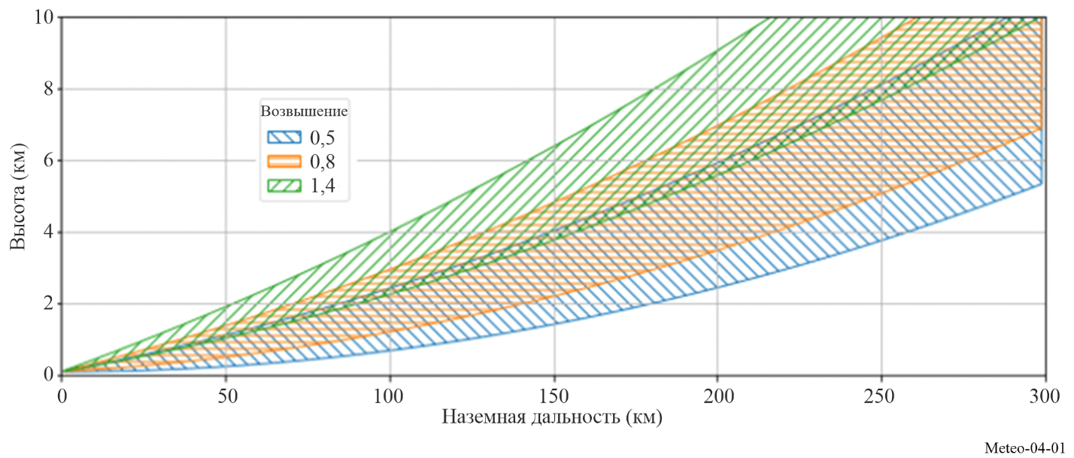
Для преодоления этого ограничения, как правило, равномерно размещают несколько радаров, которые образуют распределенные сети. Такие сети работают круглосуточно и в целом покрывают крупные районы, такие как страны или даже часть континента, в целях обнаружения и слежения за развитием метеорологических явлений, что, таким образом, позволяет получить заблаговременные предупреждения об опасных метеорологических явлениях. Пример такой сети, которая включает радары S-диапазона, C-диапазона и Х-диапазона, и развернута в Западной Европе, приводится на Рисунке 4-2.

РИСУНОК 4-2
Пример сети погодных радаров
(ЕВМЕТНЕТ-ОПЕРА, обновлено в январе 2025 г.)
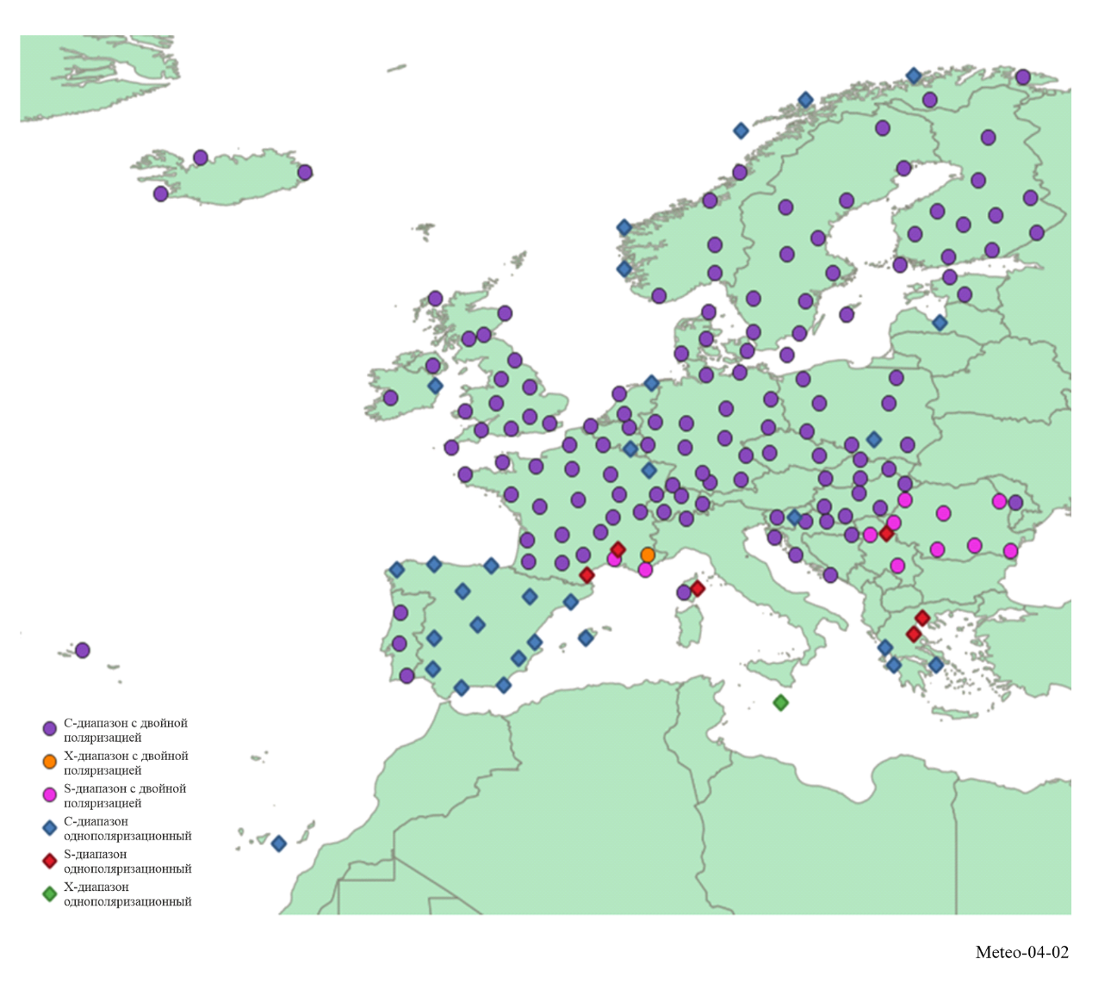

4.2.3 Эксплуатационные аспекты отражательной способности
Отражательная способность – это относящийся к радарам термин, означающий способность цели радара отражать энергию. Отражательная способность дождя η связана с относительной диэлектрической проницаемостью воды Σ_{r}, диаметром капли D, а также длиной волны λ. Для дождевых капель, содержащихся в рассматриваемом объеме V, отражательная способность может быть выражена уравнением (4-4):
$η=\frac{π^{5}}{λ^{4}} {\left|K\right|}^{2} \sum_{j}{{D_{j}^{6}}/V}$ м⁻¹ (4-4)
где | K |² равно 0,93 для жидкой воды и 0,18 для льда. Отражательная способность используется для оценки интенсивности осадков и дождя и является показателем мощности отраженного сигнала.
В случаях выпадения осадков с известным (или предполагаемым) размером дождевой капли отражательная способность объема может быть соотнесена с общим объемом жидкой воды на удельный объем. Общий объем воды в сочетании с распределением капель по размеру и соответствующей конечной скоростью капель облегчает расчет интенсивности дождя.
Параметр Z радиолокационной отражаемости может быть определен следующим образом:
$Z=\frac{1}{V_{e}} \sum_{i}{D_{i}^{6}}$ (4-5)
где:
Z: объем, который предполагается на основе эффективной площади отражения рассеивающих объектов для общего количества сфер в данном объеме
D: диаметр капли воды
V_{e}: эффективный объем капли.
Объем Z связан с эффективной площадью рассеяния на удельный объем η, определяемый по формуле:
$η=\frac{π^{5}}{λ^{4}} {\left|K\right|}^{2} Z$ (4-6)
где:
Z: объем
η: эффективная площадь рассеяния на удельный объем
λ: длина падающей волны
| K |: комплексный показатель рефракции.
Поскольку диаметр дождевых капель в рассеивающем объеме не одинаков, распределение дождевых капель может аппроксимироваться по формуле:
$N\left(D\right)=N_{0}\exp\left(-ΛD\right)$ (4-7)
где:
N(D) : числовая концентрация диаметра
D : диаметр
ΛD : размер интервала
N₀ и Λ : постоянные величины для конкретного метеорологического явления.
Когда известно распределение размеров дождевых капель, суммирование ∑_{i}D_{i}⁶ в пределах удельного объема задается уравнением:
$Z=\int_{0}^{∞}{D^{6}N\left(D\right)ΛD}$ (4-8)
Когда вертикальная скорость воздушного потока равняется нулю, интенсивность дождя, R, задается уравнением:
$R=\frac{πρ}{6} \int_{0}^{∞}{D^{3}ν_{t}\left(D\right)N\left(D\right)ΛD}$ (4-9)
где:
R: интенсивность осадков
D³: объем дождевых капель, пропорциональный Z
ν_{t}(D): конечная скорость дождевой капли диаметра D
ρ: плотность воды.
Когда N₀ является постоянной величиной, связанное с этим отношение Z-R можно выразить уравнением (4-10):
$Z={AR}^{b}$ (4-10)
где Z обычно выражается как dBZ = 10 log Z (мм⁶/м³), а A и b являются постоянными величинами. (A − постоянная рассеяния, а b – множитель частоты.) Чаще всего для отношения Z-R используется отношение Маршалла-Палмера, где: Z = 200 · R^{1,6} Z и R выражаются в мм⁶/мм³ и мм/ч, соответственно. Однако отношение Z-R не является однозначно определяемым. И A, и b зависят от распределения дождевых капель по размерам, которое изменяется в зависимости от типа и интенсивности дождя.

4.2.4 Схемы излучения погодных радаров, стратегии сканирования и рабочие режимы

4.2.4.1 Схемы излучения
Для обеспечения обработки результатов сканирования области, при работе метеорологических радаров применяются так называемые стратегии сканирования (как правило, в пределах 5–15 мин), а рамках которых используются самые различные схемы излучения при разных углах возвышения с применением наборов различной ширины импульса, ЧПИ и скоростей вращения. При этом не существует каких-либо типовых схем, а они меняются в зависимости от ряда факторов, таких как функциональные возможности радара и условия в зоне его действия, для получения требуемой метеорологической продукции. Следовательно, схема строится так, чтобы наилучшим образом удовлетворять требованиям.
В качестве примера можно привести следующие большие диапазоны значений различных параметров схем излучений, которые используются в метеорологических радарах:
– операционный угол возвышения от 0° до 90°;
– ширина импульса от 0,5 до 3,3 мкс (для действующих радаров) для несжатых импульсов, что характерно для радаров с традиционными передатчиками на вакуумных трубках (магнетроны и клистроны). Некоторые радары с твердотельными передатчиками используют сжатие импульсов при ширине импульса в диапазоне от 30 мкс до 200 мкс (следует учитывать, что использование сжатия импульсов увеличивает ширину полосы по уровню 3 дБ до 10 МГц);
– частота повторения импульса (ЧПИ) от 250 до 2400 Гц (для действующих радаров). Некоторые действующие радары способны работать с частотой повторения импульсов до 20 000 Гц;
– скорость вращения от 1 до 10 об/мин;
– использование на одном радаре различных схем излучения, сочетающих разную ширину импульсов и ЧПИ, и, в частности, использование постоянных, ступенчатых или чередующихся ЧПИ (т. е. разных ЧПИ в рамках одной схемы);
– различные схемы кодирования фазы передаваемого импульса для радаров, использующих фазово-когерентные передатчики (клистроны или твердотельные передатчики), такие как постоянная фаза, случайная фаза или специальные коды, такие как SZ8/64, предназначенные для содействия выделению вторичного сигнала.
Примеры различных схем излучения приводятся на Рисунке 4-3.

РИСУНОК 4-3
Некоторые типы схем излучения погодных радаров
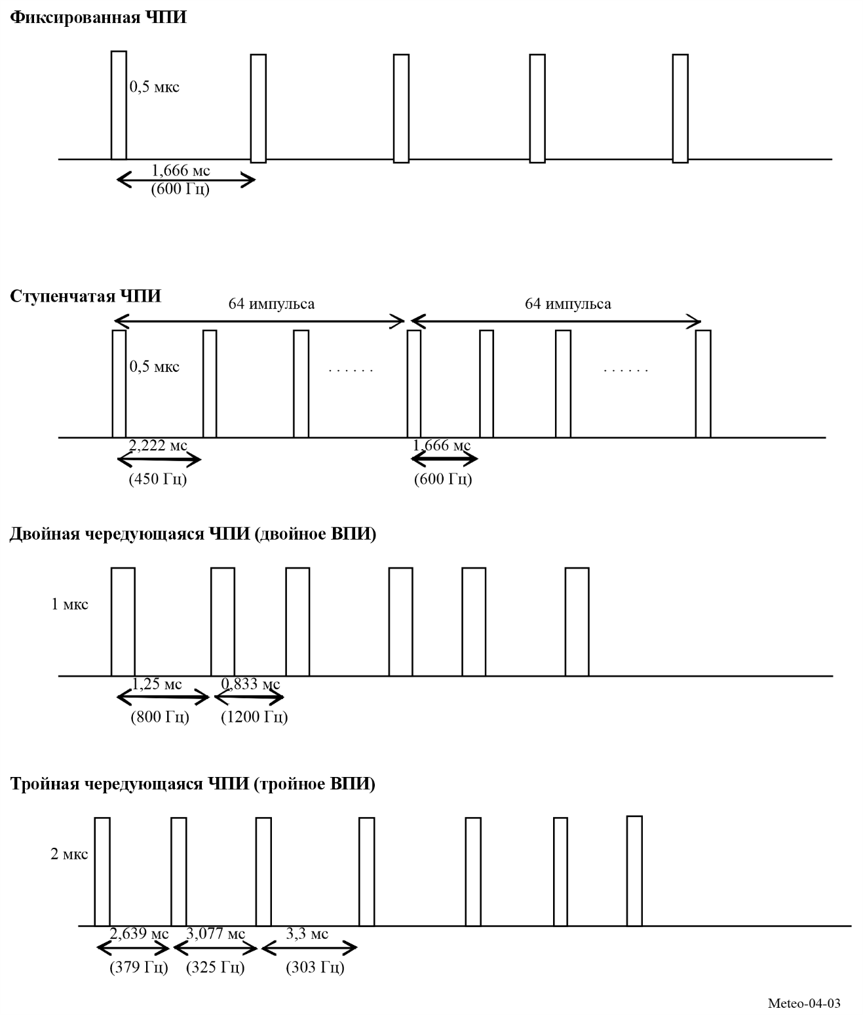
На некоторых радарах приведенные разные схемы излучения предусмотрены стратегиями сканирования, и в ходе осуществления таких стратегий на разных углах возвышения и скоростях вращения передается одна схема излучения.
Необходимо подчеркнуть, что у разных радаров частота повторения и ширина импульса, приведенные в схемах в рассмотренных примерах, варьируются в указанных выше пределах. Кроме того, для каждой отдельно взятой схемы ширина импульса также может варьироваться от импульса к импульсу.
Ниже приведен пример такой стратегии сканирования.
РИСУНОК 4-4
Описание стратегии сканирования погодного радара
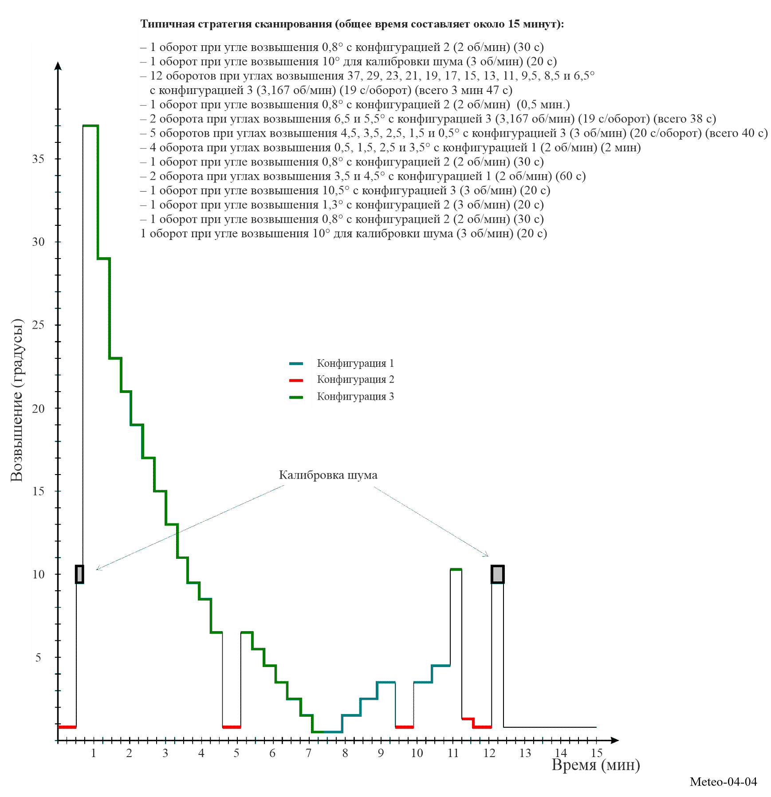

РИСУНОК 4-5
Схемы излучений, связанные со стратегией сканирования, показанной на Рисунке 4-4
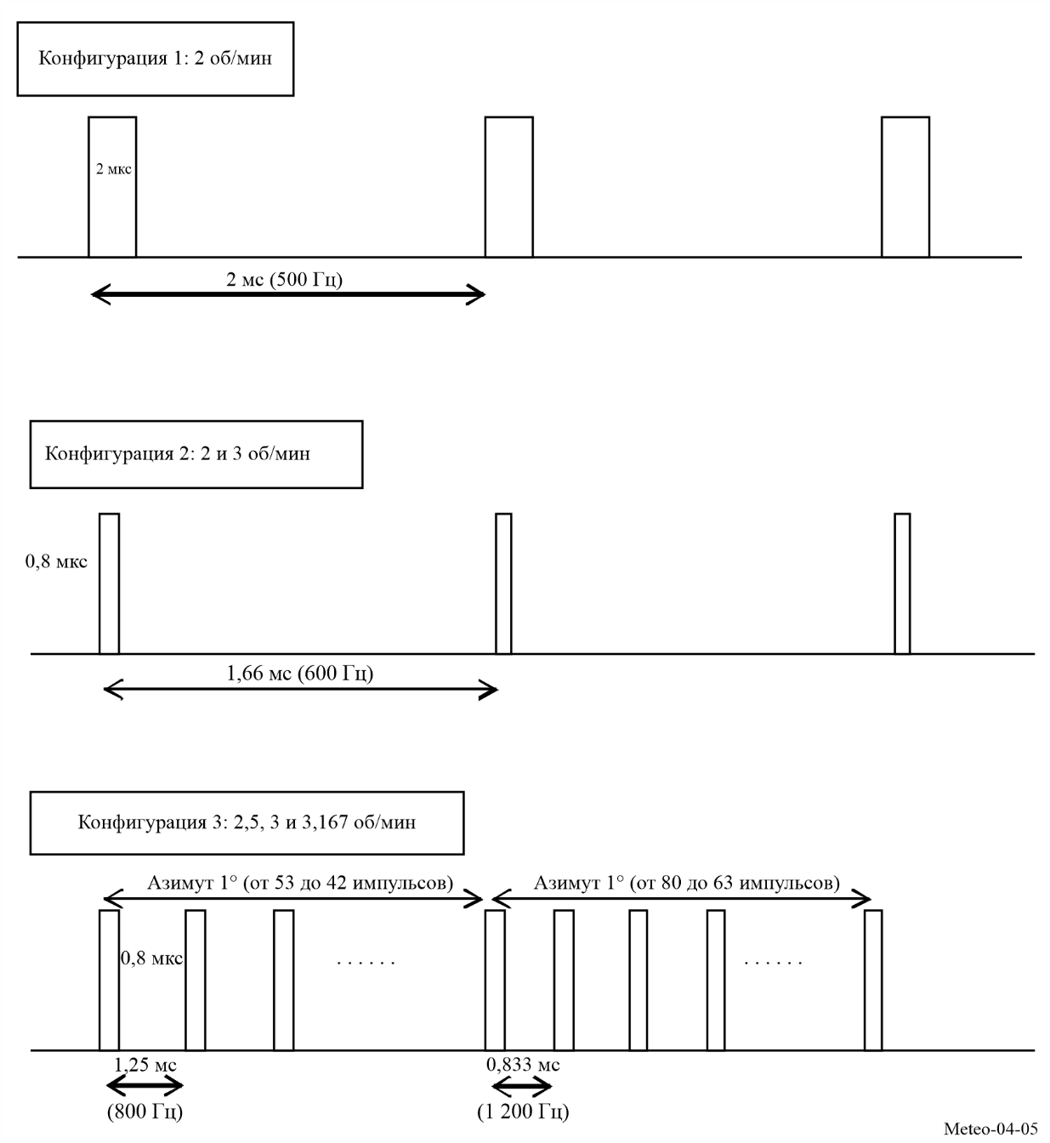

4.2.4.2 Калибровка шума
С учетом того, что отраженный сигнал поступает на метеорологические радары ослабленным, из сигнала следует вычитать уровень шума, с тем чтобы обеспечить наиболее точные измерения и получить соответствующую метеорологическую продукцию.
Если обозначить уровень шума как N, а полезный сигнал (т. е. отраженный метеорологический сигнал) как S, то метеорологические радары выполняют следующий процесс:
1 для каждого строба радар измеряет отраженный сигнал, соответствующий полезному сигналу (S) и шуму (N), т. е. N + S;
2 для получения S из значения N + S радар вычитает уровень шума N;
3 затем на основе S с помощью доплеровского анализа радар может определить всю метеорологическую продукцию, такую как осадки (дБZ) или скорость ветра.
Для получения более точной метеорологической продукции сигнал S должен быть как можно более четким, а это означает, что важнейшее значение имеет точное определение шума радаром, которое также называется "нуль‑контроль".
Нуль-контроль осуществляется на регулярной основе, либо во время очередных излучений радара (путем оценки), либо во время периодов специальных измерений (см. пример стратегии сканирования, приведенный ниже), когда производятся замеры уровня шума.
Измерение шума обычно проводится без какого-либо излучения радара, что, в частности, могло бы отразиться на конструкции некоторых радиосистем, предназначенных для обнаружения сигналов радара с целью уменьшения помех.
Во всех случаях помехи, наведенные во время калибровки системы с учетом уровня шума, будут систематически искажать все собираемые впоследствии данные вплоть до следующей калибровки в условиях отсутствия шума. Под воздействием этих помех интенсивность может быть недооценена по сравнению с реальной ситуацией, что повлечет за собой очевидные последствия для оперативных процессов и процессов оповещений.

4.2.4.3 Рабочие режимы метеорологических радиолокаторов
В некоторых сетях, как, например, американская NEXRAD, радары могут работать в двух задаваемых пользователем режимах: режиме ясного неба и режиме осадков. Режим осадков может выбираться вручную в любой момент работы или задаваться автоматически, когда погодный радар обнаруживает осадки (с учетом заранее заданных значений и площади, на которой сохраняется отражательная способность). Радиолокатор может быть возвращен в режим ясного неба вручную или автоматически, если осадков не обнаружено (на основе заранее установленных значений порогового охвата площади и продолжительности времени).
Обычно метеорологические радары эксплуатируются в обоих режимах.

4.2.4.3.1 Режим ясного неба
Режим ясного неба позволяет метеорологическим радарам выявлять первые признаки осадков.
Определенные переменные скорости движения низкоуровневых воздушных масс и плотности воздуха позволяют выявлять возможные осадки. Радар работает при низкой скорости сканирования и низкой ЧПИ, чтобы задействовать режим высокой чувствительности. Высокая чувствительность идеальна для обнаружения едва заметных изменений в состоянии атмосферы на больших расстояниях. Режим ясного неба особенно эффективен, когда конвективная деятельность в радиусе действия передатчика радара незначительна или отсутствует, и лучше всего подходит для выявления признаков развивающейся грозовой активности или других типов суровой погоды, а также легкого снегопада.
Высокая чувствительность метеорологического радара обусловлена схемой объемного сканирования, которая предусмотрена для режима ясного неба. При выборе схемы сканирования в режиме ясного неба антенна радара способна задерживаться на продолжительное время на любом отдельно взятом пространственном участке и получать множество ответных сигналов, работая при этом с более низким соотношением сигнал-шум (С/Ш). Это конфигурация сочетает в себе два ключевых параметра: большую ширину импульса для увеличения передачи энергии и низкую ЧПИ для увеличения времени прослушивания. В совокупности эти характеристики обеспечивают дополнительную мощность эхосигнала на уровне приблизительно 8 дБ для заданного значения отражательной способности в дБZ, значительно улучшая обнаружение слабых атмосферных сигналов.

4.2.4.3.2 Режим осадков
Назначение режима осадков существенно отличается от назначения режима ясного неба. Скорость сканирования в режиме осадков представляет собой функцию от угла возвышения. Данная зависимость позволяет использовать максимальное число возможных углов возвышения при обследовании общего объема пространства, сканируемого радаром. Режим осадков использует несколько схем объемного охвата (VCP) для реализации разных типов стратегий сканирования (см. пример в п. 4.2) с разными углами возвышения. Режим осадков специально нацелен на погодные явления, включая конвективные штормы (такие как град, сильные грозы, торнадо), сильные осадки и крупномасштабные синоптические системы.

4.2.4.4 Устранение эхо-сигналов от неподвижных объектов
Так называемые эхо-сигналы от неподвижных объектов содержат несколько скрытых неподвижных компонентов; один из таких компонентов включает рассеяние низких частот, а второй – рассеяние более высоких частот (например, вследствие раскачивания растительности ветром). Эхо-сигналы от целей, не являющихся осадками, называются мешающими отражениями, и их следует устранять. В современных погодных радарах используются различные методы подавления мешающих отражений от наземных предметов:
– при доплеровской фильтрации для сокращения низкочастотных мешающих отражений от наземных предметов используется фильтр верхних частот. Этот процесс эффективен в том случае, если радиальная скорость ветра выше частоты среза доплеровского фильтра;
– при статистической фильтрации используется разница в изменчивости отражаемости для различения осадков (высокая пространственная/временная изменчивость) и отражений от наземных объектов (статистически стабильные отраженные сигналы), поскольку дисперсия дождя выше дисперсии отражательной способности от наземных объектов. Процесс статистической фильтрации эффективен даже при нулевой радиальной скорости ветра (тангенциальный дождь);
– использование поляриметрического радара во время дождя для подавления мешающих отражений от наземных объектов.

4.2.5 Доплеровские радиолокаторы
Доплеровские погодные радары используются с начала 1970-х годов в исследованиях атмосферы для измерения конвекции при грозах и обнаружения фронтов порывов ветра, а в настоящее время широко применяются для оперативных систем погодных радаров. В отличие от более ранних радаров, доплеровское оборудование может определять не только наличие и расположение отражающих целей, но и их радиальную скорость. Это позволяет измерять скорость ветра, обнаруживать торнадо, а также измерять поле ветра с помощью сканирования индикатора скорость-азимут.
Важной функциональной возможностью является устранение мешающих отражений от наземных объектов. Новые разработки в этой области сосредоточены в области когерентных передатчиков, таких как клистроны (на сегодня это передовое решение), лампы бегущей волны (ЛБВ) или твердотельные передатчики. Чистота спектральной фазы традиционных радаров ограничивалась магнетронной технологией предыдущего поколения, однако в современных магнетронах чистота фазы достаточна для действенного подавления мешающих отражений. В то же время действующие магнетроны способны экономично передавать высокую среднюю мощность для увеличения отношения сигнал-шум.

4.2.6 Радары с двойной поляризацией
Поляриметрические радары или радары с двойной поляризацией излучают импульсы как горизонтальной (h), так и вертикальной (v) поляризации. Данная технология позволяет определять рассеивающие объекты путем дистанционного зондирования их формы и однородности. По сравнению с неполяриметрическими системами, эти радары дают возможность значительно точнее оценивать дождевую активность, классифицировать осадки и выявлять опасные погодные явления, а также позволяют получать данные более высокого качества.
При оценке характера осадков теперь учитывается то, что падающие дождевые капли имеют тенденцию к расплющиванию (сплюснутые сфероиды) и чем больше размер капли, тем она более плоская в горизонтальном направлении. Сочетание измерения отражательной способности и двух поляризационных полей позволяет точнее оценивать коэффициенты A и b в отношении Z-R в уравнении (4-10). В плане дальнейшего повышения точности оценки параметров дождевых осадков весьма перспективными считаются другие алгоритмы, в основе которых лежит дифференциальная фаза φ_{h} – φ_{v} и дифференциальное затухание.
Помимо формы, гидрометеоры характеризуются своими частотно-зависимыми диэлектрическими постоянными, что служит главным фактором при расчете площади рассеяния и площади затухания. Гидрометеоры обладают различными диэлектрическими характеристиками в зависимости от частоты, на которой работает радар, поскольку жидкая вода и лед сильно различаются. Эти характеристики позволили реализовать алгоритмы для различения дождя и снега и для количественной оценки жидкой воды и льда в облаках с использованием измерений дифференциального затухания.

4.2.7 Традиционная продукция базовых данных метеорологических радаров
Доплеровские метеорологические радары создают три категории продукции базовых данных на основе отраженных сигналов: базовая отражательная способность, средняя радиальная скорость и ширина спектра. Вся продукция более высоких уровней формируется на основе этих трех базовых видов продукции. При проектировании радаров точность базовой продукции часто выступает основным требованием к показателям работы. При отсутствии требуемой точности на этом низком уровне, как это показано в Таблице 4-2, не может быть достигнута точность производной продукции на более высоком уровне.
ТАБЛИЦА 4-2
Типичные требования к точности базовых данных метеорологических радиолокаторов
Продукция базовых данных | Проектное требование к точности
Базовая отражательная способность | < 1 дБ
Средняя радиальная скорость | < 1 м/с
Ширина спектра | < 1 м/с

4.2.7.1 Базовая отражательная способность
Базовая отражательная способность используется во многих применениях погодных радаров, наиболее важным из которых является оценка интенсивности дождя. Базовая отражательная способность представляет собой интенсивность отраженных импульсов и рассчитывается на основе линейного среднего от отраженной мощности. Любая помеха радару добавляется к мощности отраженного импульса и искажает значения отражательной способности. Измерения отражательной способности могут быть поставлены под сомнение, если искажение превышает требования к точности базовых данных.
РИСУНОК 4-6
Пример широко распространившихся сверхячеек во время серии торнадо, наблюдаемых в отражательной способности радара KTLX 20.04.2023 в 00:10 UTC
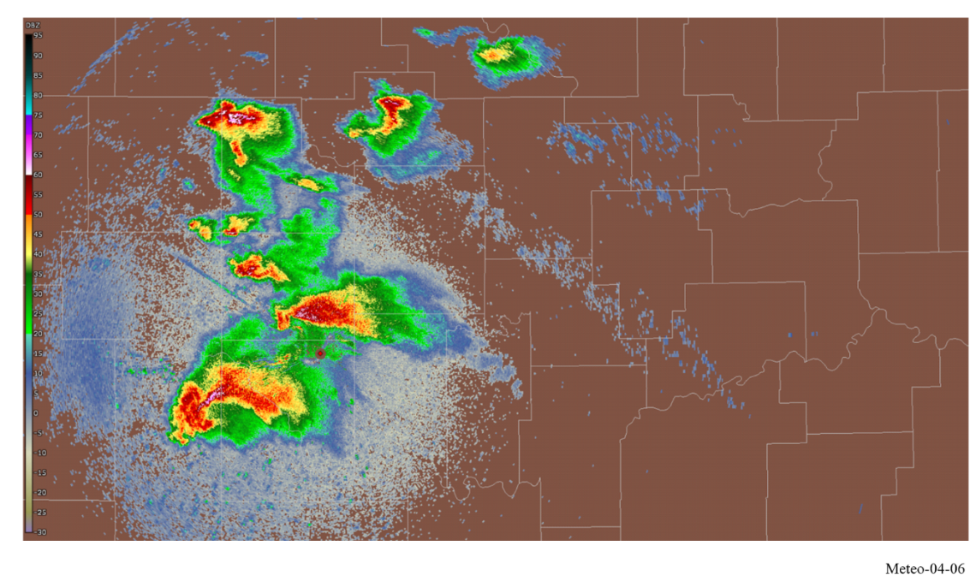

4.2.7.2 Средняя радиальная скорость
Средняя радиальная скорость также называется средней доплеровской скоростью и представляет собой взвешенную по отражательной способности среднюю скорость целей в определенной контрольной области. В качестве первого момента доплеровской спектральной плотности эту продукцию базовых данных обычно получают из множества последовательных импульсов посредством анализа комплексной автокорреляционной функции с однократным сдвигом фазы. Аргумент комплексной ковариации обеспечивает оценку для углового смещения вектора доплеровского сигнала между последовательными импульсами радара. Угловая скорость доплеровского вектора равна смещению, деленному на интервал времени между импульсами. Полный доплеровский спектр описывает полное распределение радиальных скоростей в пределах объема разрешения, при этом каждый компонент скорости взвешивается как по отражательной способности цели, так и по весовой функции луча радиолокатора.

РИСУНОК 4-7
Пример широко распространившихся сверхячеек во время серии торнадо, наблюдаемых в средней радиальной скорости радара KTLX 20.04.2023 в 00:10 UTC
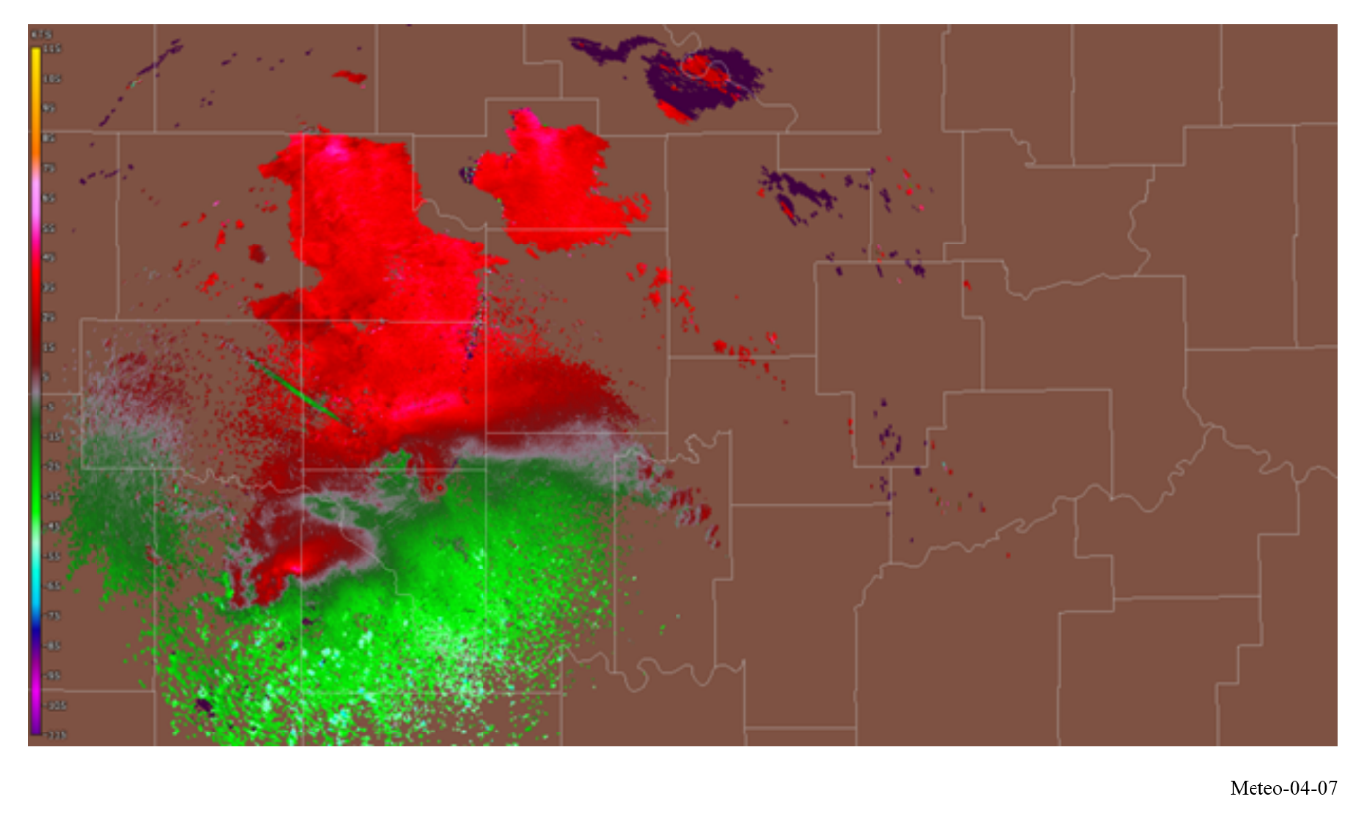

4.2.7.3 Ширина спектра
В метеорологических радиолокационных системах ширина спектра рассчитывается на основе корреляции одиночного сдвига фазы исходя из гауссовой спектральной плотности. Она является показателем разброса скоростей в контрольной области работы радара и представляет собой стандартное отклонение от спектра скорости. Ширина спектра зависит от отражательной способности и градиентов скорости по всей длительности импульса, а также от турбулентности в пределах длительности импульса [Doviak and Zrnic, 1984].

РИСУНОК 4-8
Пример широко распространившихся сверхячеек во время серии торнадо, наблюдаемых в ширине спектра радара KTLX 20.04.2023 в 00:10 UTC
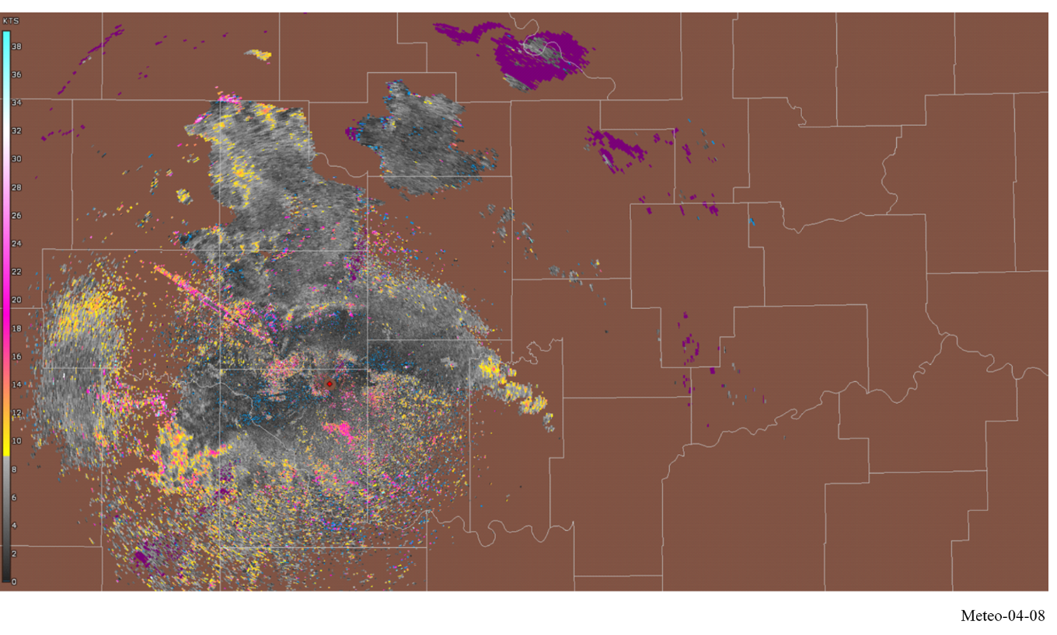

4.2.7.4 Продукция метеорологических радаров с двойной поляризацией

4.2.7.4.1 Дифференциальная отражательная способность
Дифференциальная отражательная способность представляет собой основную продукцию поляриметрического радара, которая определяется как отношение мощностей отраженных сигналов в горизонтальной и вертикальной плоскостях. Помимо прочего, это хороший показатель формы частиц. В свою очередь, форма представляет собой хорошую оценку среднего размера частиц.

РИСУНОК 4-9
Пример широко распространившихся сверхячеек во время серии торнадо, наблюдаемых в дифференциальной отражательной способности радара KTLX 20.04.2023 в 00:10 UTC
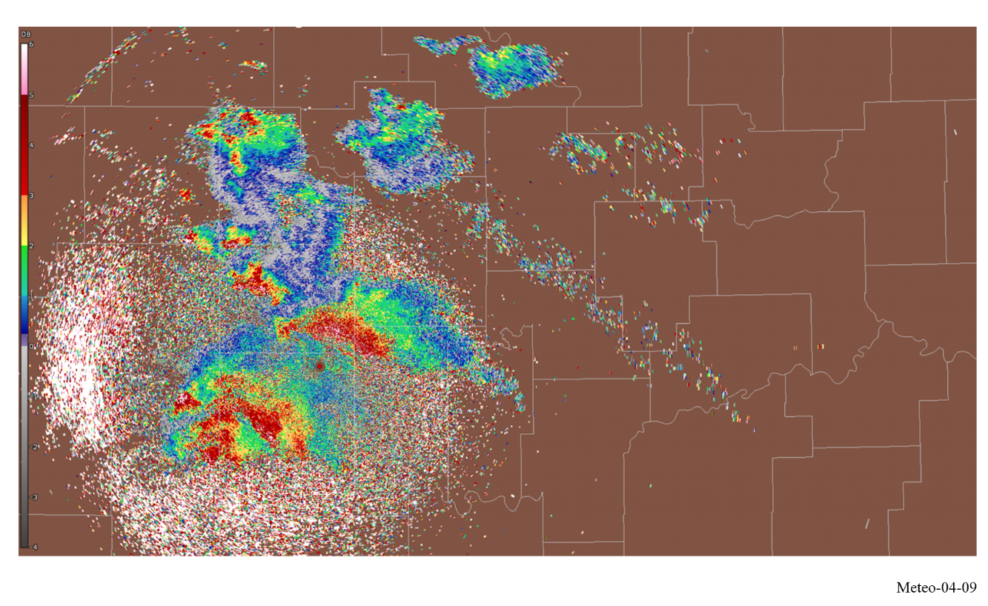

4.2.7.4.2 Коэффициент корреляции
Коэффициент корреляции – это продукция поляриметрического метеорологического радара, которая представляет собой статистическую корреляцию между мощностями поляризованных в горизонтальной (H) и вертикальной (V) плоскостях отраженных сигналов. Коэффициент корреляции описывает сходные элементы в характеристиках обратного рассеяния горизонтально и вертикально поляризованных эхо-сигналов. Это хороший показатель районов, где сочетаются различные типы осадков, такие как дождь и снег.

РИСУНОК 4-10
Пример широко распространившихся сверхячеек во время серии торнадо, наблюдаемых в коэффициенте корреляции радара KTLX 20.04.2023 в 00:10 UTC
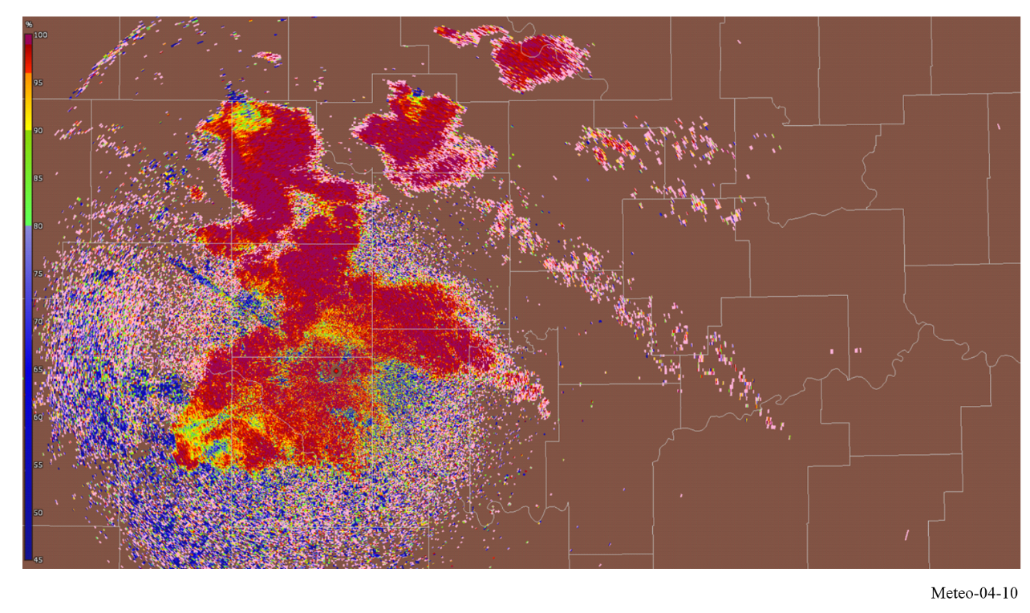

4.2.7.4.3 Линейное деполяризационное отношение
Еще одним видом продукции поляриметрического радара является линейное деполяризационное отношение, которое представляет собой отношение мощности принимаемого радиолокатора в ортогональной поляризации (V из передачи H или H из передачи V) к мощности принимаемого сигнала в той же поляризации, что и при передаче. Подобно коэффициенту корреляции, это хороший показатель для районов, где наблюдается сочетание различных типов осадков.

4.2.7.4.4 Дифференциальная фаза
Дифференциальная фаза – это продукт сравнения разницы отраженных фаз между горизонтальным и вертикальным импульсами. Такая разница фаз вызвана различием в количестве фаз волн (или в длинах волны) по всему пути распространения волн с горизонтальной и вертикальной поляризацией. Ее не следует путать с доплеровским сдвигом частоты, который вызывается движением облаков и частиц осадков. В отличие от дифференциальной отражательной способности, коэффициента корреляции и показателя линейной деполяризации, которые зависят от отраженной мощности, дифференциальная фаза представляет собой "эффект распространения радиоволн". Это также очень хороший показатель интенсивности дождя и затухания, вызванного дождем. Удельная дифференциальная фаза (не показана), получаемая из дифференциальной фазы, характеризует значение, при котором происходит фазовый сдвиг. Этот показатель особенно полезен при определении районов с сильными ливневыми дождями.

РИСУНОК 4-11
Пример широко распространившихся сверхячеек во время серии торнадо, наблюдаемых в дифференциальной фазе радара KTLX 20.04.2023 в 00:10 UTC
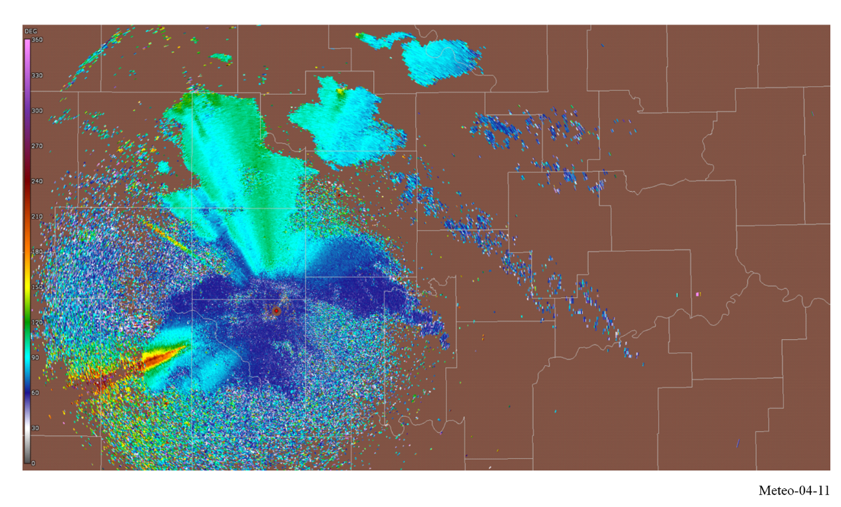

4.2.7.5 Продукция производных данных
Посредством продукции базовых данных процессор производит для пользователя радара продукцию более высокого уровня на основе производных данных. В настоящем документе не будет подробно рассматриваться продукция производных данных, поскольку она будет разной для каждого конкретного радара и такой продукции довольно много. Для обеспечения точности продукции производных данных необходимо тщательно поддерживать качество продукции базовых данных.

4.2.8 Диаграмма направленности и динамика антенны

4.2.8.1 Диаграммы направленности антенны
Метеорологические радары обычно оснащены антеннами с параболическим отражателем, который характеризуется игольчатой диаграммой направленности. Считается, что динамика такой антенны в горизонтальной и вертикальной плоскостях обеспечивает объемное сканирование. Примеры такой динамики описаны выше, в пункте 4.2.4.1.
В настоящее время для диаграмм направленности антенн метеорологических радаров используются три математические модели, предусмотренные Рекомендациями МСЭ-R F.699 (максимальный уровень боковых лепестков), МСЭ-R F.1245 (средний уровень боковых лепестков) и МСЭ-R M.1652. Хотя эти рекомендации относятся к параболическим антеннам, в них прослеживается некоторая переоценка ширины луча антенн с игольчатой диаграммой направленности.
Следует отметить, что в настоящее время у МСЭ-R отсутствуют сформулированные уравнения диаграмм направленности радиолокационных антенн для антенн с диаграммой направленности игольчатого типа.

4.2.8.2 Движение антенны объемного сканирования
Горизонтальный и вертикальный охват, необходимый для получения горизонтальной развертки в режиме объемного сканирования, достигается за счет вращения антенны в горизонтальной плоскости с постоянным углом возвышения. После получения каждой горизонтальной развертки угол возвышения меняется на заданное значение. Наименьшее значение угла возвышения обычно находится в пределах от −2° до 1°, а наибольшее – от 20° до 30°, хотя при ряде применений могут использоваться углы возвышения до 60°. Для калибровки дифференциальной отражательной способности (Zdr) антенна обычно направляется на 90° возвышения и поворачивается минимум на 360°, что называется сканированием по принципу ванночки для птиц. Скорость вращения антенны меняется в зависимости от погодных условий и типа продукции, необходимой в данный момент времени. Скорость вращения антенны, а также диапазон углов возвышения, шаги изменения угла возвышения и частота повторения импульсов регулируются таким образом, чтобы обеспечить оптимальные рабочие параметры системы. Медленное вращение антенны обеспечивает длительное время перрадиального сканирования цели для достижения максимальной чувствительности.
Высокая скорость вращения антенны позволяет оператору осуществлять объемное сканирование за короткий период времени, когда желательно максимально быстро просканировать весь объем пространства. Варьируя шаг изменения угла возвышения и скорость вращения, можно менять время сканирования в диапазоне от одной до 15 минут. Более длительное время выполнения полного объемного сканирования по сравнению с другими радарами, которые вращаются с постоянным углом возвышения, обусловлено необходимостью получить статистически значимую выборку результатов.

4.2.8.3 Другие стратегии движения антенны
Для особых видов применения и проведения исследований в метеорологических радарах используются и другие стратегии движения антенн.
К типичным стратегиям могут относиться следующие:
• секторное сканирование, при котором фиксируется часть среза угла возвышения, или секторно-объемное сканирование, при котором выполняется объемное сканирование части азимутальной развертки в 360° при разных углах возвышения;
• точечные направленные сканирования, когда антенна находится при постоянных значениях азимута и угла возвышения для мониторинга определенной точки атмосферы;
• сканирования ИДВ или "индикатора дальность-высота", когда антенна удерживается при постоянном азимуте и развертывается по углу возвышения для получения подробной информации по вертикальному диапазону при одном азимуте;
• растровое сканирование, в котором зигзагообразно сканируется небольшой прямоугольный участок, ограниченный фиксированными азимутом и высотой. Этот вид сканирования обычно используется для наблюдения за Солнцем в ходе калибровки измерений по Солнцу.

4.2.9 Текущие и будущие потребности в спектре
Как и в случае ряда применений радиолокации, выбор полосы частот (или длины волны λ) в основном представляет собой компромисс между дальностью/отражательной способностью, которая изменяется как λ^{–4}, затуханием во время дождя, а также точностью метеорологических переменных и стоимостью. Решающим фактором здесь выступает затухание в условиях осадков, которое уменьшается с возрастанием λ и становится пренебрежимо малым при длинах волны дециметрового диапазона. Ka-диапазон (около 35 ГГц, длина волны 8,6 мм) хорошо подходит для обнаружения небольших капель воды, которые встречаются в недождевых облаках. S‑диапазон (2700–3000 МГц, длина волны 10 см) может быть выбран для обнаружения ливневых дождей на весьма большой дальности (до 300 км) в условиях тропического и умеренного климата.

4.2.9.1 Полосы частот погодных радаров
Метеорологические радары чаще всего используют три полосы частот: S-диапазон (2700–3000 МГц), C‑диапазон (5250–5725 МГц) и X-диапазон (9100–9700 МГц).
S-диапазон (2700–3000 МГц, номинальная длина волны 10 см) подходит лучше всего с точки зрения обеспечиваемой количественной точности и дальности действия. Это обусловлено низкими значениями затухания применительно как к газовому поглощению, так и к затуханию в осадках (Fabry, 2015; Doviak, 1993). Большая длина волны также помогает компенсировать уменьшение радиуса действия – проблемы доплеровской неопределенности (Doviak, 1978 and 1979). Однако при выборе S-диапазона важным фактором становится стоимость, поскольку для работы с большими длинами волны необходимы более крупные аппаратные компоненты и антенна, способные обеспечить выполнение заданных требований к ширине диаграммы направленности и коэффициенту усиления.
C-диапазон (5250–5725 МГц, длина волны 5 см) обычно используется в умеренном климате и в странах, где требуется покрытие относительно небольших географических районов. Он может стать разумным компромиссом между указанными выше параметрами, позволяя обнаруживать дожди на большой дальности (до 200 км), хотя количественная оценка осадков фактически будет ограничена при дальности более 100 км; вместе с тем преимущество C-диапазона заключается в снижении затрат ввиду меньшей мощности и меньшего размера антенны по сравнению с радарами, работающими на более низких частотах и имеющими такое же пространственное разрешение.
Погодные радары X-диапазона (9100–9700 МГц, длина волны 3 см) наиболее чувствительны и могут обнаруживать более мелкие частицы, но с учетом более высокого затухания используются для наблюдений погоды только на весьма небольшой дальности (около 50 км). Такие радары используются для исследований развития облаков, поскольку они могут обнаруживать очень маленькие частицы воды, а также применяются для обнаружения слабых осадков, таких как снег. Кроме того, с учетом их небольших размеров, погодные радары X‑диапазона часто используются в качестве мобильных переносимых установок. Эти радары также применяются для выявления изменения ветра, в частности, в авиации (сдвиги ветра, вихри...).

4.2.9.2 Затухание
Затухание электромагнитных волн при их распространении в атмосфере происходит под воздействием водяного пара, газового поглощения, облаков и осадков (Fabry, 2015). Намного более сильное затухание вызывают осадки, особенно ливневый дождь. С учетом физических характеристик распространения сигнала коэффициент затухания (в дБ на единицу длины) в C-диапазоне (5 см) приблизительно в 6–8 раз больше, чем в S-диапазоне (10 см) в зависимости от интенсивности осадков (Bean and Dutton, 1966, Burrows and Attwood, 1949). В Х‑диапазоне затухание представляет собой гораздо более серьезную проблему, и при интенсивности осадков 6 мм/час коэффициент затухания более чем в 100 раз превышает соответствующий коэффициент в S-диапазоне и более чем в 15 раз – коэффициент затухания в C-диапазоне.
В литературе хорошо описано значительное негативное воздействие атмосферного затухания на более коротких длинах волны. В 80-х годах XX века Национальная лаборатория исследования сильных штормов провела прямое сравнение радаров, работающих на длинах волны 5 и 10 см, результаты которого показали, что при использовании длины волны 5 см в условиях ливневых осадков может значительно ухудшиться точность прогнозирования штормов и работа по оповещению (Allen, 1981).
Введение поправки на затухание сопряжено с серьезными техническими трудностями на более коротких длинах волн ввиду жестких требований к точности измерения мощности (Hitschfeld, 1954). Требования к точности калибровки отражательной способности, которые должны быть выполнены, чтобы в C- и X-диапазонах поддерживались алгоритмы поправки на затухание, превышают действующие требования программы Метеорадиолокатор следующего поколения (NEXRAD) США и трудновыполнимы на практике. Положение дел значительно изменилось после начала применения поляриметрии в погодных радарах, так как дифференциальная фаза позволяет оценивать затухание независимо от точности калибровки с учетом отражательной способности.
Проблемы, косвенно связанные с затуханием, диктуют необходимость использования в метеорологических радарах линейной поляризации. На начальном этапе развертывания доплеровских радаров S-диапазона по программе Радиолокаторы наблюдения за погодой – 1988 год (WSR-88D) по линии NEXRAD США в этой системе применялась эллиптическая поляризация. Это позволило создать эффективную и экономичную аппаратную конструкцию для передачи и приема радиосигнала. Однако вскоре специалисты по эксплуатации системы обнаружили, что деполяризация в условиях ливневого дождя существенно ухудшает работу радаров, и они были модернизированы за счет перехода на линейную горизонтальную поляризацию (Sirmans, 1993). Поскольку поляризация служит важным критерием при оценке подверженности помехам, следует сохранить текущую возможность использования линейной поляризации (горизонтальной и/или вертикальной).

4.2.9.3 Максимальный диапазон однозначного определения дальности и скорости
Выбор частоты метеорологического радара также определяет рабочие характеристики для максимально измеримой скорости ветра и максимальной дальности. В импульсном радаре время между импульсами определяет диапазон однозначного определения дальности для радара. Отражение от импульса должно вернуться на приемник до передачи следующего импульса, или же принимаемый импульс будет нечетким. В доплеровских радарных системах частота повторения импульсов (ЧПИ) задает максимальную однозначную дальность и скорость, которую может измерить радар (Doviak, 1979). При проектировании радара его конструктор ограничен значением произведения диапазона однозначного определения дальности и однозначной скорости – постоянной величины, которая задается уравнением:
$R_{m}∙V_{m}=c\frac{λ}{8}$ (4-11)
где:
R_{m}: диапазон однозначного определения дальности для радара (максимальная дальность, которую радар может измерить)
V_{m}: однозначная скорость для радара (максимальная скорость, которую радар может измерить)
c: скорость света (3 × 10⁸ м/с)
λ: длина волны сигнала радара.
Длина волны сигнала, задаваемая рабочей частотой радара, выступает единственным параметром, которым может произвольно управлять конструктор радара для наибольшего увеличения максимальной дальности работы радара и измерения радаром максимальной скорости. Для уменьшения длины волны необходимо уменьшать эффективную дальность и возможность измерения эффективной скорости или сочетать обе эти меры соразмерно увеличению частоты. В целях ограничения неоднозначности и улучшения значения произведения дальности и скорости в современных погодных радарах, в частности С-диапазона, нередко используются различные схемы излучения, сочетающие различные ЧПИ (см. п. 4.2.4).
Значения приводятся для разных технологий: магнетронов, клистронов и ЛБВ, при этом последняя способна передавать короткие излучаемые импульсы, характеризующиеся более широким спектром излучения. Сдвиг частоты у некоторых магнетронов составляет менее 1 МГц в широком диапазоне температур окружающей среды. Для метода сжатия импульсов может потребоваться больший объем спектра.
Даже при больших длинах волны S-диапазона бывает трудно добиться приемлемых рабочих характеристик радара на больших расстояниях и диапазонах скоростей. Например, в американской программе NEXRAD применяются многочисленные методы компенсации негативных явлений, такие как многократное сканирование с одним углом возвышения и разной ЧПИ или систематическое фазовое кодирование. Эти проблемы значительно осложняются при малых длинах волн.

4.2.9.4 Когерентность эхосигнала
Пределы однозначной скорости (частота Найквиста) определяются отношением ЧПИ к длине волны. Коинтервал Найквиста (диапазон однозначных скоростей) прямо пропорционален длине волны. Соответствующее уравнение выглядит следующим образом:
$V_{a}=\frac{λ∙PRF}{4}$ (4-12)
Таким образом, для заданного значения ЧПИ длина волны определяет коинтервал Найквиста, который, в свою очередь, ограничивает точность доплеровских расчетов с точки зрения ширины спектра. Когда ширина спектра становится большой по отношению к коинтервалу Найквиста, радарные выборки между импульсами становятся некогерентными и точность оценок падает. Ширина спектра может увеличиться (уширение спектра) и превратиться в большой участок спектра под воздействием нескольких факторов, включая турбулентность, сдвиг ветра и скорости падения (Fabry, 2015, Section 5.2). Если ширина спектра превосходит коинтервал Найквиста более чем на (2π)⁻¹, расхождение результатов доплеровской оценки скорости начинает расти экспоненциально (Doviak, 1978).
Поскольку влияние турбулентности и сдвига ветра увеличивается по мере увеличения объема выборки радара, ширина спектра представляет собой функцию от эффективной ширины диаграммы направленности и радиуса действия радара. "Диапазон когерентности" можно определить как максимальный радиус действия, при котором достигается приемлемое качество доплеровских оценок. Для каждой отдельно взятой ширины диаграммы направленности предпочтительно использовать большие длины волн (такие как 10 см в S-диапазоне).

4.2.9.5 Резонансные эффекты – количественное измерение интенсивности
Эффективная площадь обратного рассеяния сферических частиц в значительной степени зависит от длины волны падающего сигнала, а также от диаметра сферы (Rheinstein, 1968). Для точной оценки отражательной способности, которая выступает мерой эффективной площади обратного рассеяния, отраженная мощность должна быть линейной функцией размера капли. Для этого необходимо, чтобы обратное рассеяние радиолокационных сигналов происходило в области релеевского рассеяния и Ми-диапазоне, что очень нелинейно и чего следует избегать применительно к дождевым каплям ожидаемых диаметров (Fabry, 2015). Резонансные эффекты, как и затухание, способны отрицательно влиять на оценку поляриметрических переменных (Zrnic, 2000). Согласно Зрничу, при длине волны 5 см резонанс происходит при размере капли более 5 мм, но поляриметрическая переменная имеет нелинейную (немонотонную) функцию, из-за чего становится невозможным провести точные количественные оценки. В этом случае последствия для коэффициента корреляции довольно очевидны, особенно в C-диапазоне при значениях отражательной способности более 30 дБZ (Ryzhkov, 2005).
Неопределенность соотношения между диаметром капли и площадью обратного рассеяния в Ми-диапазоне может препятствовать получению приемлемых оценок отражательной способности для меньших длин волны. При длинах волны, на которых происходит затухание, небольшие ошибки в калибровочных постоянных влекут за собой значительные ошибки в оценке интенсивности дождя (Hitschfeld, 1954).

4.2.9.6 Выводы
Выбор частотного диапазона для метеорологических радаров определяется требуемой дальностью действия. Если необходимо обеспечить большой радиус действия или если работа ведется в географических районах, для которых характерны ливневые дожди, S-диапазон позволяет повысить качество оценки параметров интенсивности и доплеровских измерений. В других географических районах или при меньшей требуемой дальности действия лучше подойдут радары, работающие в C- и X-диапазонах соответственно. Другим важным соображением является невозможность в достаточной степени компенсировать погрешности в оценке расстояния и скорости, связанные с меньшим однозначным радиусом действия, обусловленным достаточно высокими значениями ЧПИ, позволяющими получать точные доплеровские оценки. Другие факторы, негативно влияющие на точность данных, связаны с резонансными эффектами (рассеяние Ми и релеевское рассеяние), которые приводят к нелинейным отношениям между мощностью отраженного сигнала (сигнала обратного рассеяния) и распределением размеров капель при осадках. Это препятствует точной оценке интенсивности дождя и серьезно снижает эффективность алгоритмов идентификации частиц.

4.2.10 Уязвимости погодных радаров
Погодный радар определяет дальность до целей (связанных с погодой) посредством измерения времени, которое требуется для того, чтобы излучаемый сигнал распространился от передатчика до цели и вернулся в месторасположение радара. Время распространения является функцией от длины трассы, а точность его измерения в существенной степени зависит от времени нарастания и затухания импульса, и чем резче переходы, тем точнее можно определить время. Передний или задний фронт импульса представляет собой индикатор, с помощью которого измеряется время прихода отраженного импульса, и чем оно короче, тем выше возможная точность измерения.
Для сохранения краткого времени переноса импульса фазочастотные характеристики аппаратного оборудования передатчика и приемника должны быть линейными в широкой полосе. Ширина полосы радиолокатора примерно пропорциональна более краткому из двух значений времени переноса импульса, а попытки уменьшить ширину полосы излучаемого сигнала (путем дополнительной фильтрации и т. д.) до величины, меньше необходимой, ухудшают точность системы. Ширина полосы радара часто удивляет тех, кто не знаком с радарными системами, так как ширина полосы 3 дБ погодного радара может составлять от 5 до 10 МГц. Показатели работы также ухудшаются из-за помех, получаемых в пределах ширины полосы радара.
Необходимо также повторить, что, хотя большинство передач радиосвязи предусматривают единичный проход трассы между антеннами с известными характеристиками, сигнал радара должен пройти эту трассу дважды при наличии мешающего отражения от объектов (дождевых капель, града, переносимых ветром веществ), не предназначенных для этой цели. В результате этого к радару возвращаются чрезвычайно слабые сигналы.
Несмотря на часто высокую мощность передатчиков и высокочувствительные приемники, радары чрезвычайно чувствительны к шуму и помехам.

4.2.10.1 Типы возможных помех
Точность отображения текущего состояния атмосферных условий у метеорологических радиолокаторов может снижаться под действием различных форм помех, которые могут ограничивать или в худшем случае сводить на нет способность радаров обнаруживать скорость и направление ветра на различных высотах, осуществлять адекватную количественную оценку интенсивности и накопления осадков, обнаруживать и отслеживать ураганы, тайфуны, торнадо, штормовые ветры и другие связанные со штормами явления. Ввиду исключительной чувствительности, необходимой для обнаружения метеорологических данных, погодные радары особенно уязвимы перед помехами, которые могут серьезно подорвать их эксплуатационную эффективность. В силу этого важно определить типы помех, которые могут ухудшать эксплуатационные возможности радаров.
К основным типам помех, которые могут воздействовать на погодные радары, относятся постоянные, изменяющиеся во времени, интрузивные сигналы типа импульсов. После выявления этих форм помех можно установить максимальный уровень помех, с которым могут справиться метеорологические радарные системы, прежде чем это отразится на их возможности прогнозирования.
В Рекомендации МСЭ-R М.1849-1 приводятся уровни защитных критериев для метеорологических радаров и, в частности, максимальное значение I/N = 10 дБ для постоянных помех.

4.2.10.2 Воздействие постоянных помех

4.2.10.2.1 Географическое покрытие
Постоянные помехи могут уменьшать оперативную дальность действия радара, ограничивая географическую зону покрытия ввиду соответствующего увеличения шума.
Защитный критерий I/N = −10 дБ соответствует увеличению шума или энергии на 0,5 дБ.
Исходя из того, что калибровка радаров проводится с целью обеспечить их соответствие уровню шума на приеме (т. е. около −113 дБм) при условии, что на расстоянии 100 км уровень отражательной способности составляет 0 дБZ, усиление шума меняет штатные условия работы радара, сокращая дальность его действия.
Покрытие современных типовых метеорологических радаров, работающих в С-диапазоне, достигает приблизительно 200 км. В Таблице 4-3 в кратком виде приводятся потери в дальности и покрытии по мере увеличения помех и шума.
ТАБЛИЦА 4-3
Потери в дальности и покрытии
Увеличение шума  (дБ) | Соответствующее отношение I/N  (дБ) | Потери в покрытии (км) | Потери в покрытии  (% относительно поверхности)
0,5 | −10 | 11 | 11%
1 | −6 | 22 | 21%
2 | −2,3 | 42 | 38%
3 | 0 | 59 | 50%
4 | 1,8 | 75 | 61%
5 | 3,3 | 88 | 69%
6 | 4,7 | 100 | 75%
7 | 6 | 111 | 80%
8 | 7,3 | 121 | 84%
9 | 8,4 | 130 | 88%
10 | 9,5 | 137 | 90%

4.2.10.2.2 Интенсивность осадков
Постоянные помехи также приводят к увеличению получаемой радаром энергии, что может влиять на измерения отражательной способности, связанной с различными типами осадков (например, дождь, снег и град). В Таблице 4-4 в кратком виде приводятся данные об увеличении процентных значений для нескольких видов выпадающих осадков по мере увеличения помех (шума).
В соответствии с описанием, приведенным в п. 4.1.2, интенсивность осадков, соответствующая определенной отражательной способности (дБ), может быть выражена следующим образом:
$Z={AR}^{B}$ (4-13)
где:
Z : отражательная способность
A : постоянное значение рассеяния
B : множитель частоты
и
$Z=10\log{Z}$ (dBZ)
где:
dBZ: отражательная способность (дБ).
После перестановки членов и выражения R получаем следующее уравнение:
$R_{\left({mm}/h\right)}={\left(\frac{{10}^{\left(\frac{dBZ}{10}\right)}}{200}\right)}^{\left(\frac{1}{1,6}\right)}$ (4-14)
Предполагая, что увеличение энергии представляет собой постоянную величину C, получаем следующее значение интенсивности дождя:
$R_{\left({mm}/h\right)}={\left(\frac{{10}^{\left(\frac{dBZ+С}{10}\right)}}{200}\right)}^{\left(\frac{1}{1,6}\right)}$ (4-15)
В этом случае увеличение интенсивности дождя в процентах представляет собой постоянную величину, которая может быть выражена следующим образом:
$p\left(R_{\left({mm}/h\right)}\right)=100×\left({10}^{\left(\frac{C}{16}\right)}-1\right)$ (4-16)
В Таблице 4-4 приведены стандартные постоянные значения рассеяния и множители частоты для нескольких типов осадков.
ТАБЛИЦА 4-4
Постоянные значения рассеяния и множители частоты для различных видов осадков
Переменные | Дождевые осадки из слоистообразных облаков | Конвективные дождевые осадки | Снег | Град
Постоянная рассеяния (A) | 200 | 500 | 2 000 | 2 000
Множитель частоты (B) | 1,6 | 1,5 | 2 | 1,29

В Таблице 4-5 в обобщенном виде представлены выраженные в процентах показатели увеличения интенсивности для нескольких типов осадков.
ТАБЛИЦА 4-5
Увеличение интенсивности осадков
Увеличение шума  (дБ) | Соответст-вующее отношение I/N  (дБ) | Увеличение интенсивности дождевых осадков из слоистообразных облаков  (%) | Увеличение интенсивности конвективных дождевых осадков  (%) | Увеличение интенсив-ности снега  (%) | Увеличение интенсив-ности града  (%)
0,5 | −10 | 7,5 | 8,0 | 5,9 | 9,3
1 | −6 | 15,5 | 16,6 | 12,2 | 19,5
2 | −2,3 | 33,4 | 35,9 | 25,9 | 42,9
3 | 0 | 54,0 | 58,5 | 41,3 | 70,8
4 | 1,8 | 77,8 | 84,8 | 58,5 | 104,2
5 | 3,3 | 105,4 | 115,4 | 77,8 | 144,1
6 | 4,7 | 137,1 | 151,2 | 99,5 | 191,8
7 | 6 | 173,8 | 192,9 | 123,9 | 248,8
8 | 7,3 | 216,2 | 241,5 | 151,2 | 317
9 | 8,4 | 265,2 | 298,1 | 181,8 | 398,5
10 | 9,5 | 321,7 | 364,2 | 216,2 | 495,9

Эти расчеты показывают, что независимо от интенсивности и типа осадков выраженное в процентах завышение оценки для данного постоянного значения возрастания энергии также представляет собой постоянную величину и, следовательно, им нельзя пренебрегать.
Учитывая также, что при расчете отражательной способности для заданного элемента разрешения по дальности используется среднее значение (дБZ), а не общие оценки, и соответствующее среднеквадратическое отклонение, следует отметить, что увеличение помех не изменило бы способность радаров обнаруживать дождевые элементы (т. е. измерение, которое не считалось дождевым элементом, по-прежнему не будет им считаться), а повлияло бы только на показатели интенсивности дождя.
Любопытно также отметить, что, в том, что касается уменьшения покрытия или завышения интенсивности дождя, действующий согласованный критерий защиты на уровне –10 дБ I/N представляет собой ухудшение показателей работы радара на 7–11%, что сравнимо с процентным ухудшением показателей работы, общепринятым для всех служб радиосвязи.
Пример воздействия постоянных помех на режим работы радара в условиях осадков приводится на Рисунке 4‑12. Важно подчеркнуть, что, хотя помехи и являются постоянными, их различное воздействие обусловлено вращением антенны, при этом максимальные помехи (выделены на данном рисунке зеленым цветом) создаются на азимуте источника помех.
РИСУНОК 4-12
Пример помех для режима работы погодного радара в условиях осадков
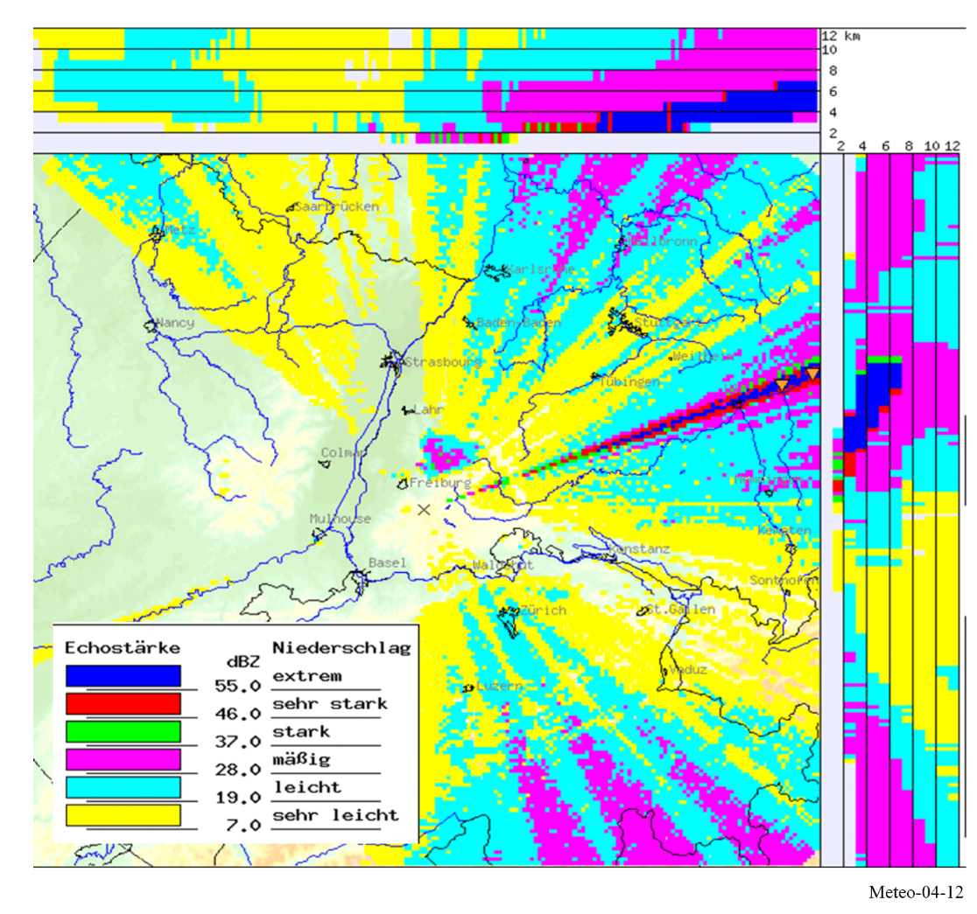

4.2.10.2.3 Измерение ветра
В случае доплеровских измерений конкретная постоянная помеха иначе влияет на оценку скорости ветра, главным образом через фазовое искажение полезного сигнала. Воздействие в значительной степени зависит от того, как фаза мешающего сигнала изменяет фазу составного сигнала, используемую для доплеровской обработки.
Несомненно, это последнее допущение не очень легко определить, и оно будет зависеть от сигнала и/или среды. Однако предлагается теоретически рассмотреть различные ситуации:
– Случай 1. Если фаза обнаруженного радаром мешающего сигнала является произвольной, это означает, что результирующий вектор будет статистически нулевым, каким бы ни был его уровень. Следовательно, теоретически он не будет оказывать какого-либо воздействия на измерения ветра.
– Случай 2. И наоборот, если обнаруженная фаза не является произвольной, а практически постоянной, то она будет давать постоянный вектор с определенным модулем, а воздействие на измерение ветра будет зависеть как от фазы, так и от модуля этого вектора. Однако определить такое воздействие, даже при постоянном уровне помех, скорее всего, будет не просто, и поэтому на данном этапе оно не определяется.
Кроме того, можно также предположить, что, когда уровень помех значительно ниже уровня полезного сигнала, фаза полезного сигнала не изменяется, и, наоборот, если мешающий сигнал существенно выше, то обнаруженная радаром фаза будет фазой мешающего сигнала. При последней ситуации обсуждения изложенных выше случаев 1 и 2 остаются в силе. Между этими двумя ситуациями, то есть при постоянных уровнях как мешающего, так и полезного сигналов, представляется довольно сложным оценить, каким из сигналов будет обусловливаться обнаружение фазы.

4.2.10.3 Воздействие непрерывных импульсных помех
Импульсные помехи могут существенно влиять на данные по отражательной способности и могут приводить к тому, что возвращаемые данные не будут давать надежное изображение целей в атмосфере. Пример этого приведен на Рисунке 4-13.
РИСУНОК 4-13
Сравнение воздействий при отсутствии помех и при искажении помехами на режим работы метеорологического радиолокатора в условиях осадков
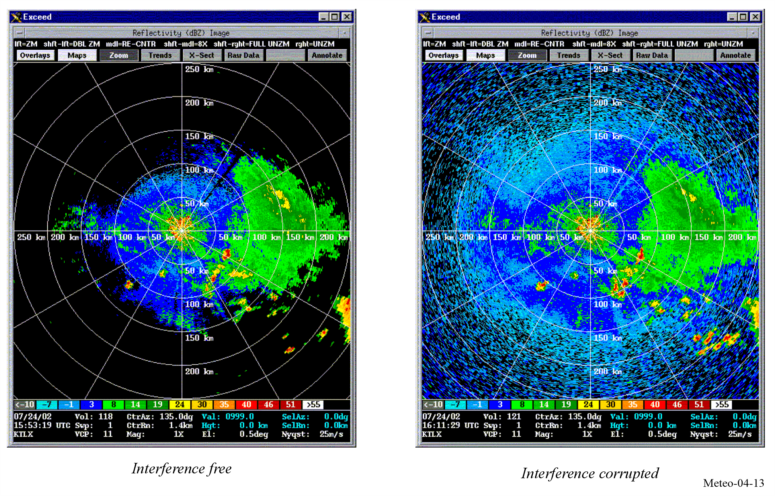
На Рисунке 4-14 приведен дополнительный пример помех, наводимых на метеорологический радар маломощным передатчиком, установленным внутри помещения. Эти помехи проявляются в выходной продукции радара в виде игольчатых артефактов. Такие артефакты формируются в результате непрерывного приема мешающих сигналов с постоянной амплитудой в пределах рабочей ширины полосы радиолокатора и вблизи нее. Их визуальная интенсивность зависит от расстояния между источником помехи и радаром, а также от коэффициента коррекции дальности, применяемого радаром в зависимости от мощности полученных помех. (Более подробное описание см. в п. 4.2.10.5.)
РИСУНОК 4-14
Воздействие помех на метеорологический радар (режим осадков)
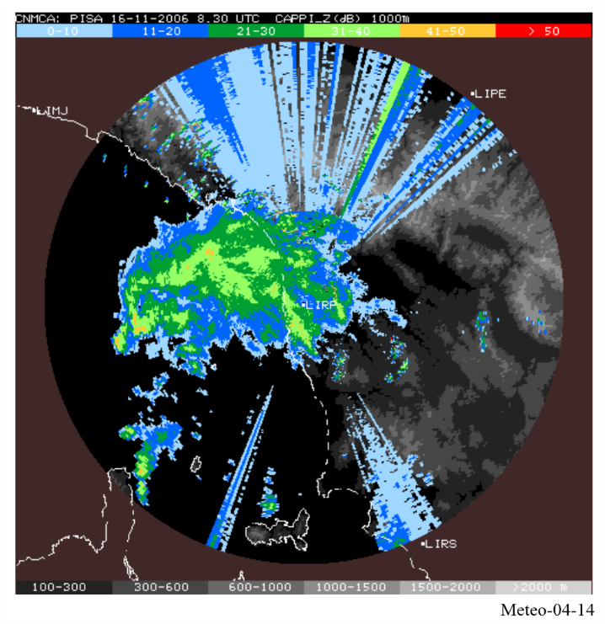

4.2.10.4 Помехи и сосуществование метеорологических радиолокационных и других радиолокационных систем
Метеорологические радиолокаторы, как правило, защищены от постоянных помех со стороны систем других служб посредством обеспечения отношения шумоподобных помех к шуму (I/N) на уровне −10 дБ.
Однако анализ каждого конкретного случая показывает, что ограничения при сосуществовании двух метеорологических радиолокаторов или метеорологического и неметеорологического радиолокаторов могут быть менее выраженными. Это связано с тем, что динамика помех, создаваемых двумя импульсными радиолокационными системами, коренным образом отличается от совместного использования частот радиолокатора с системами других служб. Ниже приводятся факторы, иллюстрирующие примеры таких различий:
• асинхронный характер помех: стратегия сканирования одного радара не синхронизирована с работой другого радара, что сводит к минимуму вероятность постоянных сбоев;
• низкий цикл нагрузки: радиолокационные системы, как правило, периодически излучают сигналы в диапазоне 0,05−0,2%, что снижает вероятность постоянных помех;
• низкая вероятность сопряжения главных лучей: вероятность того, что главные лучи двух радиолокаторов будут создавать помехи друг другу, низка, особенно если системы правильно расположены друг относительно друга и между ними есть достаточное расстояние;
• надежная обработка сигналов: современные радарные системы оснащены передовыми схемами подавления помех (ПП) и средствами обработки сигналов, которые позволяют им отфильтровывать нежелательные сигналы;
• методы подавления помех: такие методы, как скачкообразная перестройка частоты или использование узкополосных фильтров, помогают подавлять помехи между радарами.

4.2.10.5 Помехи, создаваемые WAS/RLAN для радиолокаторов С-диапазона
ВКР-03 приняла решение разрешить использование WAS/RLAN (например, Wi-Fi) в полосах частот 5150−5350 МГц и 5470–5725 МГц. Решение ВКР-03 было связано с требованием к WAS/RLAN реализовать динамический выбор частоты (ДВЧ) для обнаружения и обхода частот радара.
К сожалению, помехи для погодных радаров появились довольно рано – в 2006 году в Европе, в основном в восточных странах, и в настоящее время наблюдаются по всему миру в большинстве стран, где радиолокаторы С-диапазона развернуты в полосе 5,6 ГГц.
РИСУНОК 4-15
Примеры помех WAS/RLAN для погодных радаров
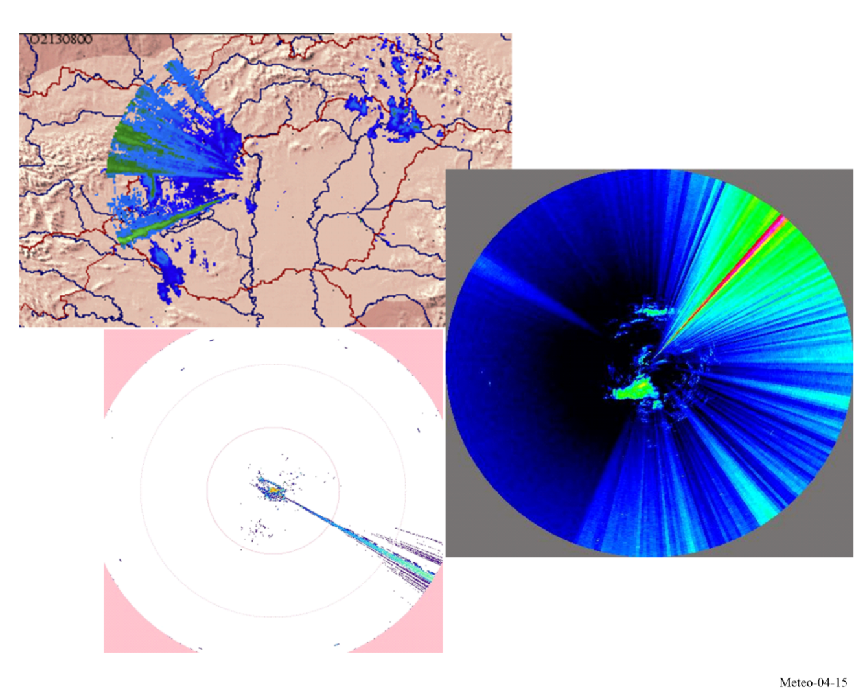
Примеры помех WAS/RLAN для погодных радаров
Вскоре выяснилось, что в спецификации ДВЧ недостаточно учтены особенности погодных радаров:
• объемное сканирование по повторяющейся стратегии (обычно от 10 до 15 мин);
• оперативный угол возвышения от 0° до 90°;
• ширина импульса от 0,5 до 2,5 мкс (для действующих радаров);
• частота повторения импульса (ЧПИ) от 250 до 1000 Гц (для действующих радаров);
• фиксированная, ступенчатая, чередующаяся ЧПИ;
• скорость вращения от 1 до 6 об/мин;
• калибровка шума.
Впоследствии в Европе стандарт WAS/RLAN ЕИТС EN 301 893 был изменен с целью включения новых спецификаций ДВЧ с учетом этих особенностей.
Однако через несколько лет количество случаев воздействия помех начало резко расти. Дальнейшие обследования показали, что это было связано с несоответствием WAS/RLAN требованиям, и это по-прежнему так:
• отсутствует внутренний ДВЧ;
• ДВЧ отключен;
• спецификации ДВЧ реализованы не полностью.
С тех пор метеорологическое сообщество, в особенности в Европе (через ЕВМЕТНЕТ), постоянно полемизирует с регулирующими органами с целью поиска окончательного решения. Несмотря на принятие докладов, планов действий или "перечня возможных вариантов, которые могли бы помочь смягчить проблему", за прошедшие годы ситуация не изменилась. На Рисунке 4-16 показана процентная доля погодных радаров в Европе, испытывающих помехи, и она приближается к 90% за год.
РИСУНОК 4-16
Процентная доля погодных радаров ЕВМЕТНЕТ, испытывающих помехи
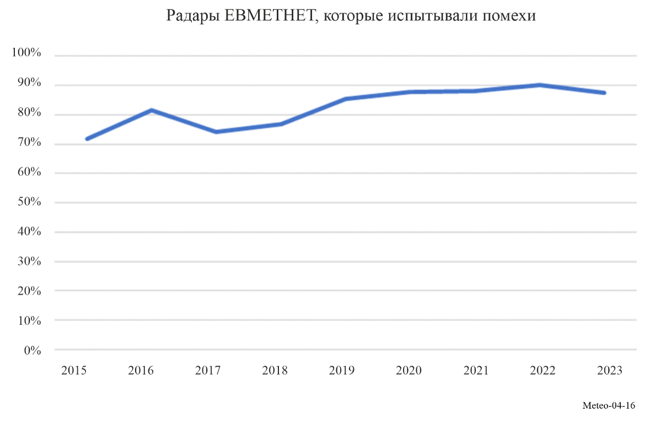
Кроме того, последнее обследование рынка в Европе показало, что две трети оборудования RLAN на европейском рынке не соответствуют требованиям. С 2015 года ЕВМЕТНЕТ проводит ежегодный опрос, результаты которого не показывают, что положение дел не улучшается.
Эта ситуация все чаще рассматривается как серьезная угроза для работы радаров С-диапазона. Был рассмотрен ряд мер по уменьшению последствий, включая следующие меры:
• исключить использование полосы 5600–5650 МГц оборудованием WAS/RLAN;
• прекратить использование полосы 5600–5650 МГц фиксированными наружными RLAN;
• улучшить надзор за рынком;
• выделить полосу 5350–5470 МГц (без RLAN) в качестве альтернативы 5,6 ГГц.
Несмотря на то, что большинство из предусмотренных решений указаны в докладах в Европе (например, в докладе ОИЦ), в ответ не последовало никаких действий со стороны регулирующих органов или решения даже были отклонены.
На данном этапе в качестве возможного решения по уменьшению помех WAS/RLAN в настоящее время рассматривается только альтернативный диапазон 5365–5470 МГц, что будет обеспечиваться метеорологическим сообществом за счет его собственных затрат и усилий. Однако прежде чем предпринимать какие-либо действия, важно обеспечить отсутствие помех в этой полосе частот путем проведения необходимых измерений.

4.2.10.6 Использование полосы 5,4 ГГц для радиолокаторов С-диапазона
Полоса 5350–5470 МГц уже используется в ряде стран в качестве номинальной полосы частот для погодных радаров (например, в Швейцарии, Китае).
Прежде чем рассматривать вопрос о более широком применении, был проведен технический анализ для проверки совместимости при размещении в этой полосе частот метеорологических радиолокаторов и (активных) датчиков Спутниковой службы исследования Земли (ССИЗ). По итогам этого анализа был принят Доклад 346 Комитета по электронным средствам связи, который показал, что "совместимость между метеорологическими радиолокаторами и ССИЗ (активной) в полосе частот 5365−5470 МГц может быть обеспечена без необходимости в особых условиях эксплуатации для метеорологических радиолокаторов", что справедливо для довольно большого числа развертываемых погодных радаров (около 1/3 существующих радиолокаторов).
Следует подчеркнуть, что некоторые радиоуправления в Европе не поддерживают такой шаг. Их мнение полностью учитывается, однако в связи с этим в настоящее время у их метеорологических служб не остается никакой альтернативы.
Следует также отметить, что использование полосы 5,4 ГГц может привести к дополнительным ограничениям, в частности в отношении систем (размещенных на метеорологических радиолокаторах), эксплуатируемых в рамках воздушной радионавигационной службы, а также в отношении развертывания других радиолокаторов в рамках радиолокационной службы.
Кроме того, наземные погодные радары потеряют свой регламентный статус, предусмотренный в полосе частот 5600−5650 МГц согласно сноске 5.450B РР, и приобретут второстепенный статус (см. сноску 5.448D РР).
Наконец, еще один важный вопрос касается аспекта, недавно поднятого двумя восточноевропейскими странами в отношении использования полосы 5,4 ГГц WAS/RLAN, хотя это и не санкционировано. Это необходимо дополнительно подтвердить, чтобы проверить, может ли такая ситуация сохраниться в будущем в большинстве стран, поскольку она, очевидно, может поставить под угрозу потенциальное использование полосы 5365−5470 МГц, которая в настоящее время является единственным реальным и долгосрочным решением для разрешения нынешней ситуации с помехами на частоте 5,6 ГГц.

4.2.10.7 Помехи от ветряных электростанций
В последние годы строятся ветряные турбины все больших размеров и число типовых объектов для производства электроэнергии (или ветряных электростанций, насчитывающих большое количество ветряных турбин) стремительно увеличивается. Даже находясь на довольно больших расстояниях, ветряные турбины и электростанции создают значительную вероятность ухудшения метеорологических данных над весьма крупными районами и оказывают заметное воздействие на наукастинг и прогнозы погоды.
Для точного прогнозирования погоды погодные радары проектируются таким образом, чтобы проверять сравнительно узкий диапазон высот. Если ветряные турбины располагаются в пределах прямой радиовидимости установки погодного радара, то с учетом чувствительности радара они способны блокировать прямое распространение радиолокационных сигналов, вызывать мешающие отражения и эхо под воздействием турбулентного следа. Под влиянием указанных механизмов образования помех радары могут давать ложные оценки накопления осадков, неправильные сигнатуры торнадо и мезоциклонов, ошибочно определять характеристики грозы и идентифицировать грозовые очаги. Кроме того, механизмы образования помех способны ухудшать рабочие характеристики радаров и негативно сказываться на деятельности по прогнозированию и оповещению. Ухудшение показателей работы может быть связано с тремя механизмами: маскированием, мешающими отражениями и обратным рассеянием.

4.2.10.7.1 Маскирование
Любой географический объект или сооружение, расположенные между радаром и целью, вызывают эффект затенения или маскирования. В зависимости от размеров ветряные турбины могут создавать эффект затенения. Можно ожидать, что степень такого воздействия будет различной, в зависимости от габаритов турбины, типа передающего радара и ориентации турбины по отношению к радару (высота, угол установки лопастей, скорость вращения и положение турбины относительно радара).

4.2.10.7.2 Мешающие отражения
Радар может принимать сигналы, отраженные от любой поверхности, которая способна их отражать. В некоторых географических районах или при определенных метеорологических условиях показатели работы радара могут ухудшиться из-за нежелательных отраженных сигналов, которые могут маскировать полезные сигналы. Такие нежелательные отраженные сигналы называются мешающими отражениями. Одна или несколько ветряных турбин, расположенных на близком расстоянии от погодного радара, могут создавать проблемы для его работы.
Сигналы, вызванные мешающими отражениями от наземных объектов, говорят о высокой отражательной способности этих объектов, имеют почти нулевой доплеровский сдвиг и малую ширину спектра и всегда локализованы. По сравнению с регулярно возникающими мешающими отражениями от наземных объектов, помехи, создаваемые ветряными турбинами, являются существенно более сложной проблемой. Прямые отражения будут приниматься как от опоры (неподвижной), так и от лопастей (движущихся). Как и при мешающих отражениях от наземных объектов, сигналы, вызванные мешающими отражениями от ветряных турбин, также указывают на высокую отражательную способность турбин и могут модулироваться вследствие вращения лопастей, которое приводит к систематическому изменению эффективной площади отражения от цели радара.
Доплеровский сдвиг обусловлен несколькими факторами, включая скорость вращения лопастей и ориентацию ротора по отношению к лучу радара. Доплеровская скорость будет максимальной, если ротор расположен под углом 90 градусов к линии прямой видимости радара, и почти нулевой, если ротор повернут к радару либо лицевой, либо тыльной стороной. Учитывая, что в область разрешения радара, скорее всего, попадет вся конструкция ветряной турбины, представляется, что ширина спектра существенно увеличится. Это вызвано тем, что лопасти вращаются в направлении от радара и к нему. При попадании нескольких турбин в область разрешения одного радара этот эффект лишь усиливается.

4.2.10.7.3 Энергия обратного рассеяния, возникающего в результате турбулентных вихрей
Помимо сигналов вследствие мешающих отражений от турбин, создаваемых за счет отражений от реальных ветряных турбин, может появляться энергия обратного рассеяния от турбулентных вихрей, образующихся за ветряными электростанциями. Представляется, что эти эхо-сигналы обладают теми же свойствами, что и сигналы обратного рассеяния в безоблачном воздухе в результате скачков показателя преломления по брэгговской шкале радара. Эти эхо-сигналы в турбулентном следе будут дрейфовать вместе с полем ветра и, вероятно, будут иметь гораздо более низкую отражательную способность по сравнению с прямыми отражениями от турбин. Тем не менее, они могут существенно увеличивать зону обзора радара, затрагиваемую мешающими отражениями от ветровых турбин, и, следовательно, усугублять эту проблему.

4.2.10.7.4 Примеры мешающих отражений от ветряных турбин
На Рисунке 4-17 представлены два разных примера помех, создаваемых ветряными электростанциями. Ожидается, что коэффициент отражения будет высоким на уровне порядка 45 дБZ, а ширина спектра будет эпизодически расширяться до более 10 м/с. Отчетливо виден относительно небольшой район с высоким коэффициентом отражения к юго-западу от радара, который соответствует расположению ветряной электростанции, удаленной от места расположения погодного радара приблизительно на 45 км.

РИСУНОК 4-17
Примеры помех, создаваемых ветряными электростанциями (обведены) для погодных радаров в условиях ясного неба
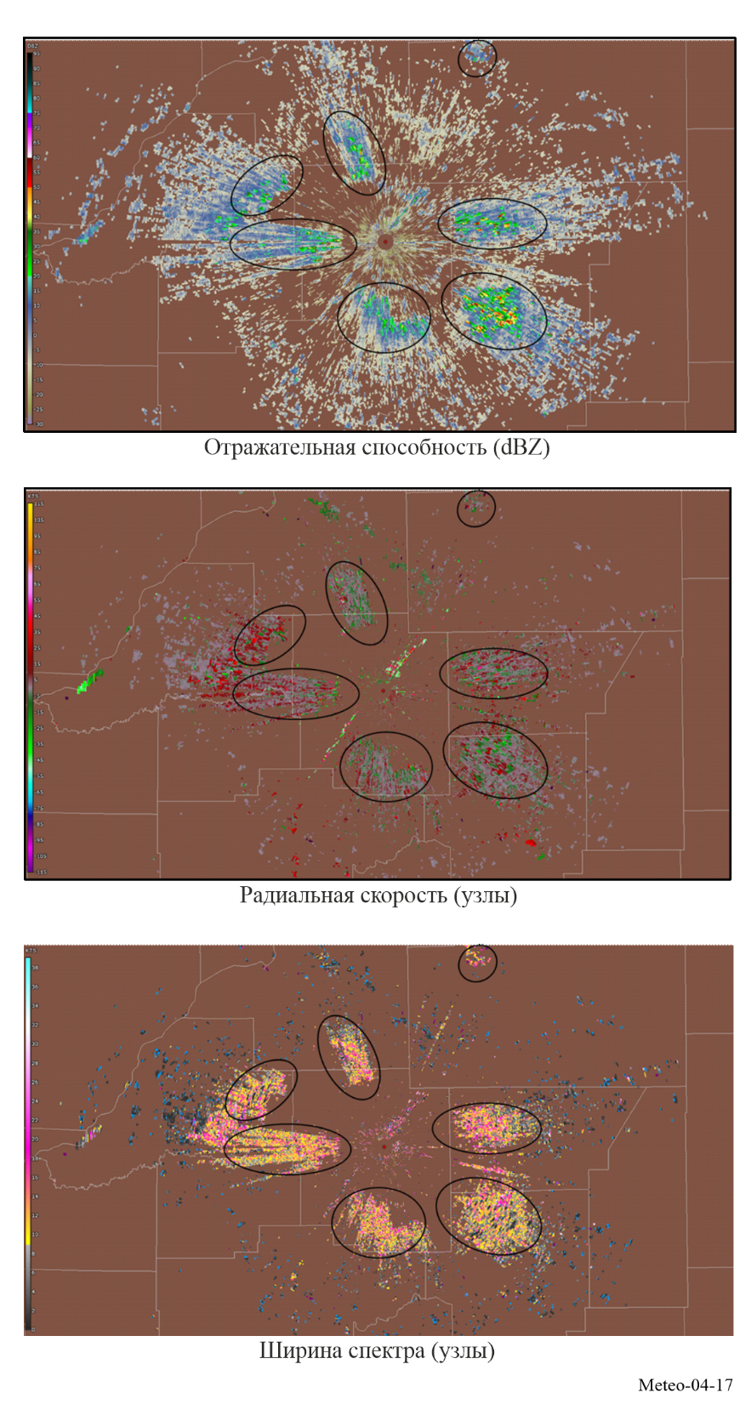
На Рисунке 4-18 изображена та же ветряная электростанция во время грозы.

РИСУНОК 4-18
Пример помех, создаваемых ветряной электростанцией, и их влияние на коэффициент отражения во время изолированной грозы
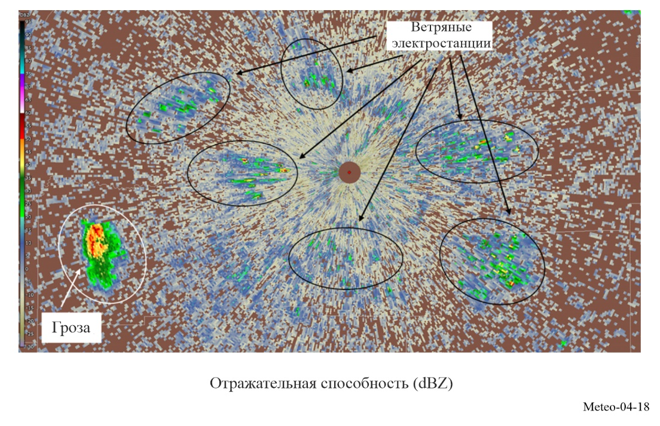
Без предварительной информации чрезвычайно трудно отличить влияние мешающих отражений, вызванных ветряными турбинами, от влияния грозы. В связи с тем, что лопасти вращаются по направлению к радару и от него, можно ожидать почти нулевую медианную доплеровскую скорость. Большая ширина спектра, безусловно, снижает точность оценок доплеровской скорости за счет небольших отклонений от нуля, как показано на Рисунке 4-19.

РИСУНОК 4-19
Примеры оценок данных о доплеровской скорости во время грозы
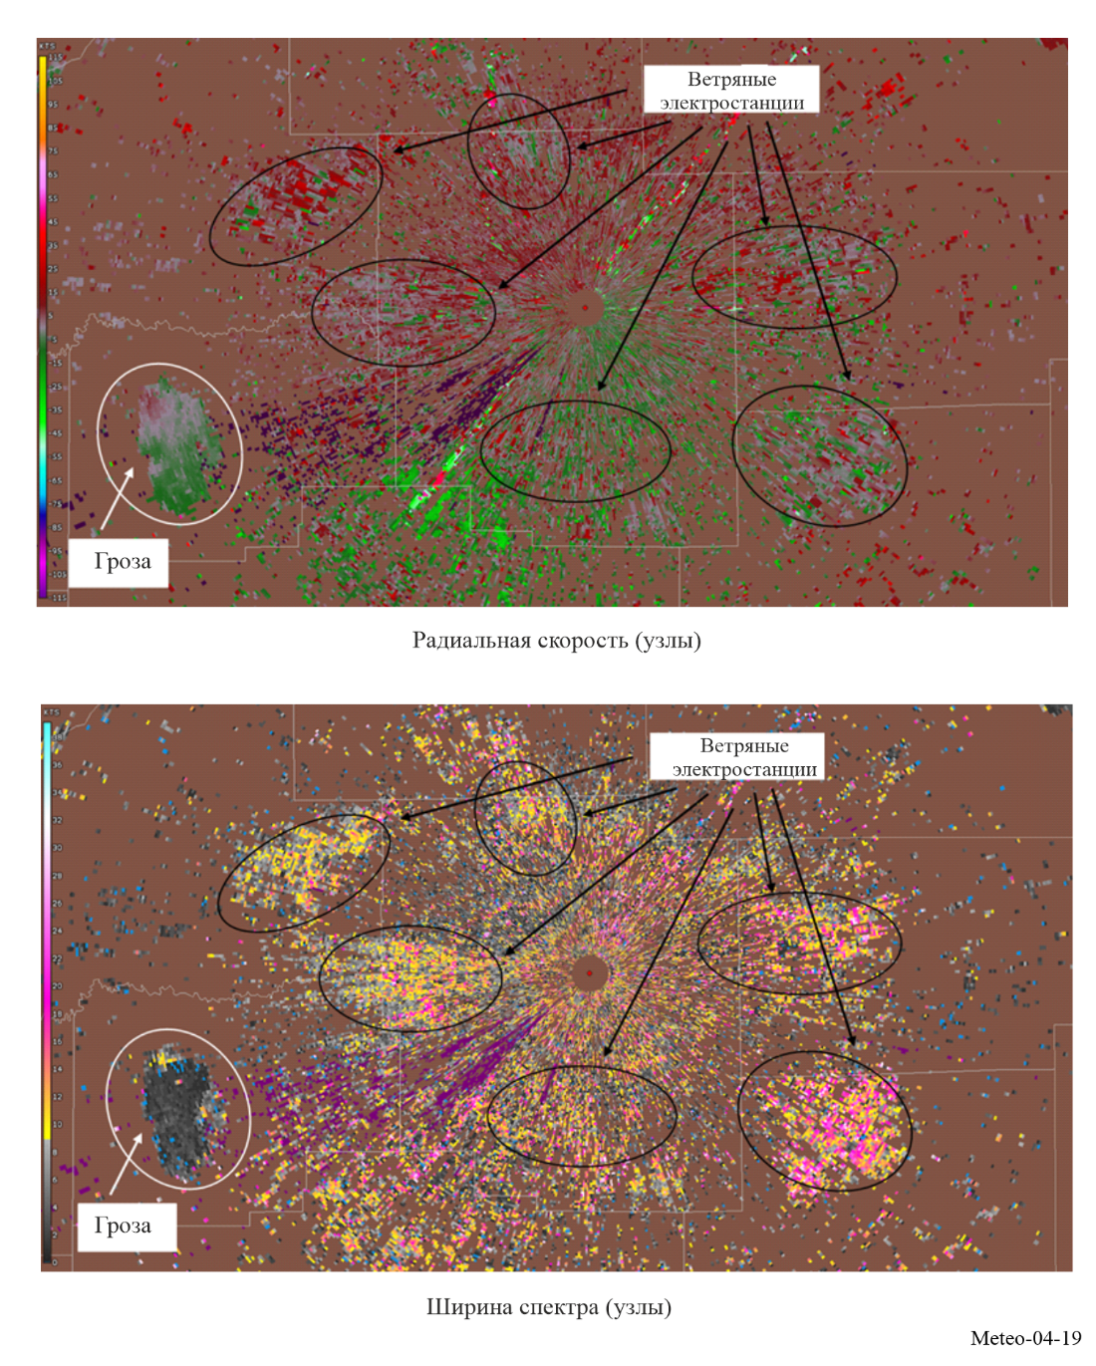

4.2.10.7.5 Воздействие мешающих отражений от ветряных турбин на работу и точность прогнозирования метеорологического радара
Проведенные полевые исследования продемонстрировали воздействие мешающих отражений от ветряных турбин на погодные радары. Эти исследования показали, что ветряные электростанции способны оказывать существенное влияние на метеорологические радары и могут ухудшать точность обнаружения явлений суровой погоды.
Результаты анализа ясно показали, что мешающие отражения, создаваемые ветряными турбинами, присутствуют на больших секторах (несколько десятков градусов) относительно направления на ветряную турбину, даже на довольно больших расстояниях. Таким образом, нельзя пренебрегать воздействием ветряных турбин на прием отраженных сигналов погодными радарами.
В частности, из результатов анализа следует, что воздействие одной одиночной ветряной турбины на работу погодного радара в доплеровском режиме является весьма значительным даже на расстояниях в несколько десятков километров. Следует также подчеркнуть, что на расстояниях менее 10 км все данные радара будут ошибочными на каждом азимуте, даже при угле 180° относительно сектора, в котором расположена ветряная электростанция.
Для защиты метеорологических радаров от вредных помех, создаваемых ветряными электростанциями, необходимо применять те или иные методы ослабления влияния мешающих отражений от ветряных турбин. Прежде чем делать какие-либо окончательные выводы относительно методов обработки, применяемых для ослабления влияния мешающих отражений от ветряных турбин, следует дополнительно изучить это влияние, с тем чтобы понять масштаб данного явления и его воздействие на метеорологические радары. После этого, возможно, потребуется разработать методы ослабления влияния мешающих отражений от ветряных турбин, учитывая ожидаемый рост количества систем производства электроэнергии на основе ветрогенераторов.
До получения результатов проводимых исследований по вопросу ослабления влияния мешающих отражений от ветряных турбин для метеорологических радаров текущее решение с целью предотвращения или ограничения воздействия ветряных электростанций состоит в том, чтобы обеспечить необходимое расстояние разноса между двумя системами. Например, в ряде европейских стран в настоящее время рассматриваются следующие рекомендации:
1) ветряные турбины не следует устанавливать от антенны радара на расстоянии менее:
– 5 км для радаров в диапазоне C;
– 10 км для радаров в диапазоне S;
2) следует исследовать воздействие при проектировании ветряных электростанций, если речь идет о расстоянии менее:
– 20 км для радаров в диапазоне C;
– 10 км для радаров в диапазоне S.
Постоянное увеличение размеров конструкций ветряных турбин привело к расширению зоны воздействия, которая выходит далеко за пределы ограничений, предлагавшихся ранее для турбин меньших размеров. Например, в Австралии имеется несколько действующих ветряных электростанций, расположенных на относительно ровной местности на расстоянии более 60 км от места расположения радара, при этом воздействия наблюдаются при трех-четырех сканированиях радиолокатором С-диапазона. Эти воздействия значительно расширяются с увеличением размера и высоты турбины, особенно в тех случаях, когда ветряная электростанция расположена на большей высоте, чем сам радиолокатор. В таких случаях зона воздействия может простираться за пределы 100 км при использовании радиолокатора в S-диапазоне.
В морских ветряных электростанциях, в частности, используются гораздо более крупные конструкции турбин по сравнению с наземными проектами. Стандартная высота наконечника морских турбин составляет от 350 до 400 м. Учитывая, что на морских площадках отсутствуют естественные особенности рельефа, которые могут помочь смягчить радиолокационные помехи (например, холмы или горы), морские ветряные электростанции могут оказывать существенное воздействие на погодные радары, особенно в прибрежных районах. Такие крупные конструкции турбин представляют собой значительную проблему для систем мониторинга погоды, потенциально приводя к значительным помехам для радаров или даже к полной потере радиолокационных данных в определенных зонах, что может сказаться на эффективности прогнозирования и мониторинга погоды.

4.2.11 Уязвимости систем, использующих спектр совместно с погодными радарами
Как отмечалось выше, погодные радары, как правило, имеют достаточно высокую мощность передатчика и усиление антенны, с тем чтобы компенсировать увеличенную длину трассы (типовое значение пиковой э.и.и.м. составляет около 100 дБВт). Эти характеристики приводят к увеличению расстояния, на котором радар может причинять помехи системам, работающим на той же самой частоте (при должном учете ширины канала радара). Кроме того, иногда радары и фиксированные микроволновые линии, которые совместно работали на протяжении некоторого времени, становятся несовместимыми после модернизации микроволновой системы путем замены аналогового оборудования цифровым, отличающимся более высокой восприимчивостью к импульсным помехам.

4.2.12 Будущие тенденции

4.2.12.1 Улучшения аппаратного обеспечения и алгоритмов
В настоящее время ведется крупномасштабная модернизация метеорологических радиолокационных систем, находящихся в ведении разных администраций. Текущие поколение проектов модернизации включает внедрение поляриметрических радаров, в которых в дополнение к используемым сегодня горизонтальным радиолокационным волнам будет применяться вертикальная поляризация. По состоянию на 2016 год все радары программы NEXRAD в Соединенных Штатах Америки и, по состоянию на 2024 год, практически все радары европейской программы OPERA были модернизированы и поддерживают двойную поляризацию. В Австралии благодаря модернизации, проведенной к 2024 году, почти половина действующих радиолокаторов поддерживают двойную поляризацию.
В целях дальнейшего усовершенствования характеристик метеорологических радаров внедряются и другие технические решения. Наиболее важными из них являются различные алгоритмы устранения неоднозначности при определении расстояния и скорости, а также способы повышения скорости сбора данных, снижения влияния артефактов, уменьшения мешающих отражений и эффективной обработки сигналов в целях получения максимально точных метеорологических оценок. Также принимаются меры в области комбинированного использования метеорологических и профилирующих радаров. Умеренные усилия направлены на изучение молний и создаваемых ими угроз, чтобы определить, можно ли предсказывать наступление и окончание этого явления.
Достижения в области полупроводниковой технологии (главным образом в GaN-транзисторах) также позволили использовать полупроводниковые усилители мощности в радиолокационных передатчиках вместо традиционных вакуумных ламп (магнетронов, клистронов или ЛБВ). Несмотря на меньшую пиковую мощность, большая ширина импульса и рабочий цикл, обеспечиваемые твердотельными усилителями, позволяют сохранять ту же энергию импульса и, следовательно, сходную чувствительность измерения, что и у традиционных ламповых передатчиков.
Исследователи адаптировали технологию фазированных антенных решеток для использования в видах применения при наблюдении за погодой. Ожидается, что антенны с фазированными решетками с электронным управлением придут на смену параболическим зеркальным антеннам с механическим управлением. Это позволит более гибко выстраивать стратегии сканирования и быстрее обновлять информацию о меняющихся погодных условиях. Первые испытания радиолокационных систем, оснащенных фазированными антенными решетками, подтвердили их перспективность. Технология фазированных антенных решеток будет способствовать лучшему пониманию принципов развития гроз, что, в свою очередь, позволит создавать более совершенные компьютерные модели, точнее осуществлять прогнозирование и раньше производить оповещение. Кроме того, данная технология может значительно увеличить заблаговременность предупреждения о торнадо по сравнению с нынешним средним значением в 13 минут. Расширение возможностей систем ведется более экономично благодаря усовершенствованию подсистем приема и обработки сигналов. Существует вероятность, что в системах, которые будут модернизированы путем внедрения фазированных антенных решеток (если это произойдет), не сохранятся действующие передатчики и им на смену придут распределенные приемопередающие модули, входящие в состав фазированных решеток. Возможность внедрения метеорологических радиолокационных систем с фазированными антенными решетками уже обсуждается в некоторых регионах.

4.2.12.2 Твердотельная технология
Некоторые погодные радары, в которых используются твердотельные передатчики (SSTX), уже отражены в Рекомендации МСЭ-R M.1849-3 в течение нескольких лет в диапазоне частот 5250–5850 МГц.
Характеристики погодных радаров SSTX
Пиковая мощность передачи твердотельного погодного радара (SSTX) составляет от 4 до 8 кВт. Это ниже, чем у ламповых радиолокаторов (несколько сотен кВт в S- и C-диапазонах); эта меньшая пиковая мощность приводит к снижению чувствительности радиолокатора SSTX. Для компенсации этого воздействия и сохранения разрешающей способности по дальности используется сжатие импульсов за счет увеличения ширины импульса. Ширина импульса, используемая при сжатии импульса, может составлять до 200 мкс (вместо 0,5–3,5 мкс для ламповых систем) для компенсации средней мощности. В несжатом импульсно-модулированном радиолокаторе разрешение по дальности зависит от длительности импульса. Сжатие импульсов позволяет использовать более длинные импульсы и передатчики с более низкой пиковой мощностью без уменьшения разрешения по дальности. Это достигается за счет подходящих методов частотной или фазовой модуляции.
Степень сжатия импульсов (ССИ) можно определить как отношение ширины импульса несжатого излучения к ширине сжатого импульса и вычислить как произведение ширины импульса передачи и ширины полосы по уровню 3 дБ. Благодаря сжатию импульсов относительно длительный импульс излучения со сравнительно низкой пиковой мощностью позволяет обеспечить ту же чувствительность и разрешение по дальности, которые предсказываются основным уравнением радиолокации.

$SNR=\frac{π^{3}{\left|K\right|}^{2}}{2^{10}ln\left(2\right)c}∙\frac{f^{2}}{r^{2}}∙\underset{Antenna}{\underbrace{G^{2}θ^{2}}}∙\underset{Transmit pulse energy}{\underbrace{τP}}∙\underset{Receiver noise}{\underbrace{\frac{1}{k_{B}TN_{F}B}}}∙Z$ (4-17)

c: | скорость света | G: | усиление антенны | N_{F}: | коэффициент шума
|K|²: | 0,93 (дождь), 0,2 (лед) | θ: | ширина луча антенны | T: | температура
k_{B}: | постоянная Больцмана | τ: | ширина импульса | r: | дальность
SNR: | отношение сигнал-шум | P: | пиковая мощность | Z: | отражательная способность
f: | частота | B: | ширина полосы 3 дБ
Сжатие импульсов позволяет настраивать разрешение по дальности и чувствительность по дальности независимо друг от друга. Разрешение по дальности устанавливается в обратно пропорциональной зависимости от ширины полосы B модулированного сигнала передатчика. Чувствительность по дальности устанавливается пропорционально энергии импульса τP и обратно пропорционально ширине полосы B. Это объясняется тем, что при сжатии импульсов возможно обнаруживать эхо-сигналы, исчезнувшие в шуме перед сжатием.
При применении сжатия импульсов используются сложные методы обработки сигналов. По этой причине требуется современное аппаратное и программное обеспечение. В методах сжатия импульсов могут применяться различные методы модуляции, в том числе линейная (ЛЧМ) или нелинейная частотная модуляция (НЛЧМ), кодированная по времени частотная модуляция (например, код Костаса) или фазовая модуляция (ФM). НЛЧМ, как правило, используется в применениях для погодных радаров. Пример импульса передатчика с шириной импульса приблизительно 80 мкс показан на Рисунке 4-20.
РИСУНОК 4-20
Временная динамика номинальной амплитуды передачи (синий) и фазы (оранжевый)
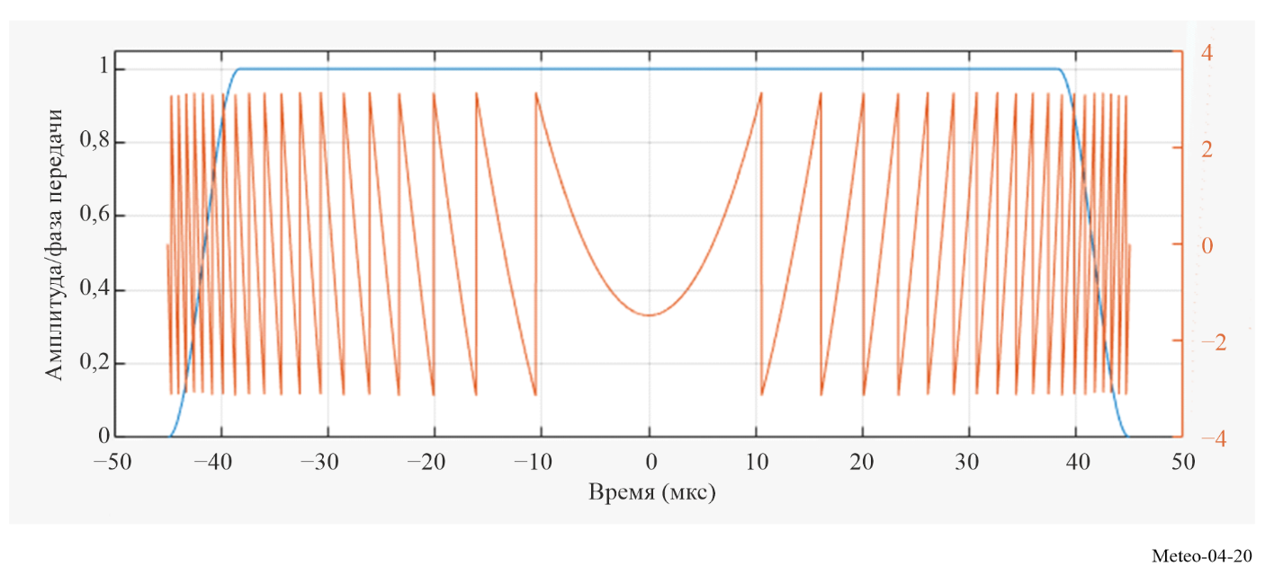
Во время передачи длительных импульсов приемник радиолокатора не может одновременно принимать данные. Это обусловлено высокой мощностью передатчика и ограниченной изоляцией между передатчиком и приемником. Кроме того, мощность отражается от антенны обратно в приемник. Для защиты входной части приемника от повреждений из-за высокой мощности ограничитель приема сигнала (разрядник защиты приёмника) блокирует входящий сигнал передатчика. При этом создается так называемая зона отсутствия приема, при которой приемник блокируется во время передачи длинного импульса. В связи с этим необходимо использовать короткий импульс (приблизительно 1 мкс) для покрытия зоны отсутствия приема. Как можно видеть, для погодного радара SSTX все еще необходима передача короткого импульса.
Для получения полного понимания ситуации с осадками радиолокатор SSTX должен покрывать зону отсутствия приема и дальние расстояния. Выполнить это требование можно с помощью трех методов.
Метод 1: передача двойного импульса на одной и той же частоте
Два импульса излучаются с паузой между длинным и коротким импульсами, как показано на Рисунке 4-21. Оба импульса имеют одинаковую частоту, в данном случае f₁. Занимаемый частотный спектр ограничен одной "несущей". Для выборки эхосигналов от сжатого импульса на желаемом расстоянии необходимо время TRxLp. Недостатком является более длительное время сканирования для получения данных во всем объеме.
РИСУНОК 4-21
Передача двойного импульса с использованием одной частоты
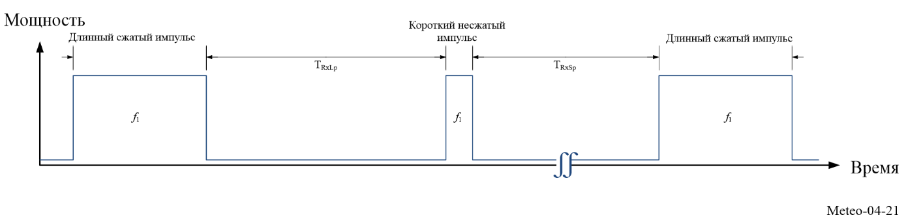
Метод 2: передача двойного импульса на двух отдельных частотах
Два импульса излучаются с очень короткой задержкой или без задержки между длинным и коротким импульсами, как показано на Рисунке 4-22. Оба импульса имеют разную частоту, здесь f₁ и f₂. Преимуществом этого метода является более короткое время сканирования получения данных во всем объеме по сравнению с Методом 1.
РИСУНОК 4-22
Передача двойного импульса с использованием двух отдельных частот: тип A
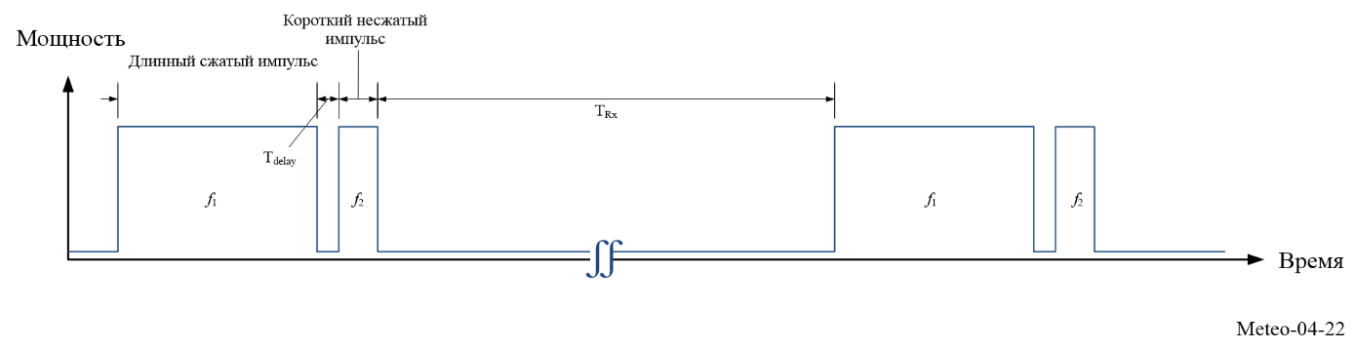
Недостатком этого метода является потребность в более широком частотном спектре. Частотное разнесение оценивается на уровне от 3 до 6 МГц. Пример занимаемого спектра частот можно увидеть на Рисунке 4-23.

РИСУНОК 4-23
Пример частотного спектра с использованием сжатия импульсов на двух частотах: тип A
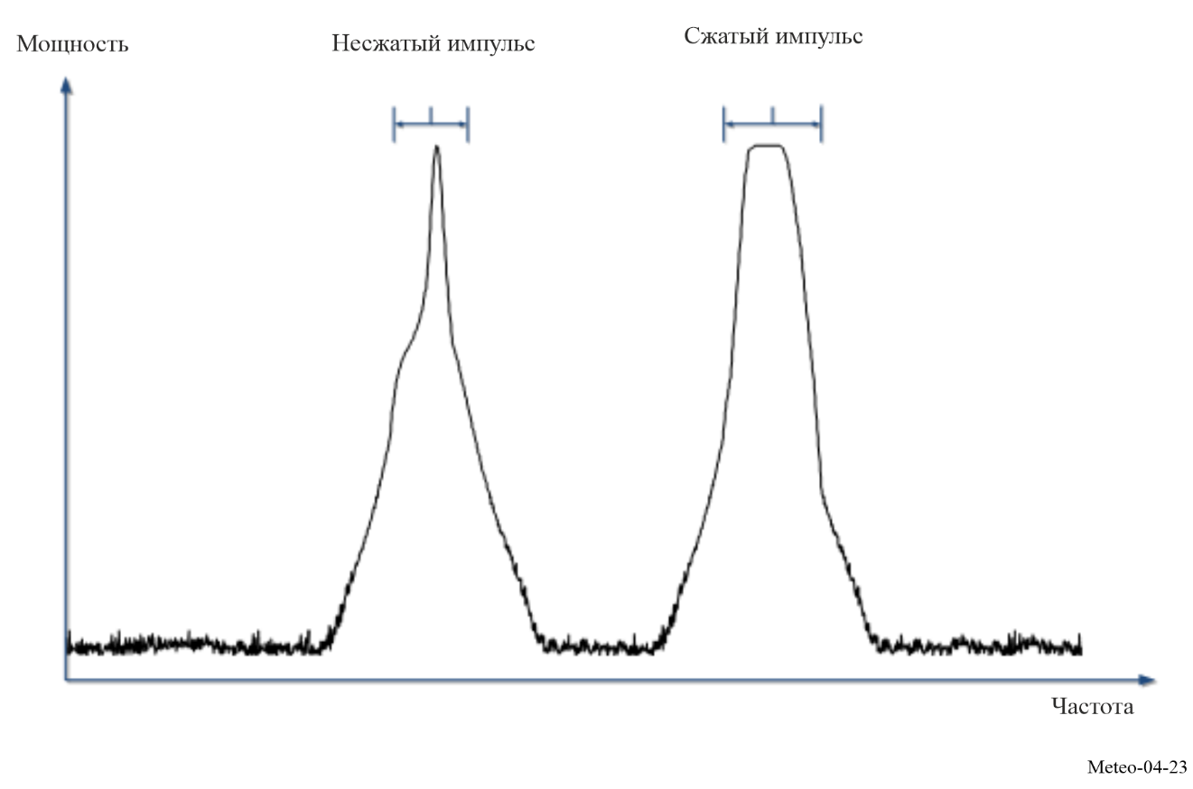
Поскольку полное объемное сканирование можно выполнить быстрее, используя две частоты для длинного и короткого импульсов, предполагается, что это будет предпочтительным вариантом для оперативного использования.
Метод 3: передача длинного импульса
Цели, находящиеся в зоне отсутствия приема, можно обнаруживать только с помощью длинного импульса, без какого-либо короткого импульса.
Развертывание погодных радаров SSTX
Погодные радары SSTX уже развернуты в некоторых странах, и интерес к эксплуатации таких систем растет во всем мире. Однако с учетом огромного количества действующих ламповых погодных радаров (более 1500) и их эксплуатационного срока до 20 лет, даже если в ближайшем будущем внедрение SSTX расширится, обе технологии будут использоваться параллельно в течение длительного переходного периода.
Следует отметить, что был выявлен риск, связанный с совместным использованием частот с устройствами локальных радиосетей (RLAN) в полосе 5 ГГц. Существующие ламповые погодные радары уже испытывают значительные помехи со стороны систем RLAN, несмотря на внедрение динамического выбора частоты (ДВЧ), призванного обеспечения возможность совместного использования полосы частот 5 ГГц радарами и устройствами RLAN без каких-либо помех для работы радаров. По сравнению с ламповыми передатчиками SSTX отличаются гораздо более низкой мощностью, из-за чего характеристики обнаружения у устройств RLAN хуже, а дальность обнаружения для систем SSTX может уменьшаться. Кроме того, присутствует некоторая неопределенность в отношении поведения устройств RLAN, поскольку импульсы, передаваемые SSTX, отличаются от параметров радиолокационных тестовых сигналов, хранящихся в устройстве RLAN. Этот вопрос имеет первостепенное значение для погодного радара, использующего технологию SSTX. Этот вопрос поднимался в МСЭ-R, и в настоящее время ведется исследование, целью которого является обеспечение защиты погодного радара SSTX от помех RLAN в будущем.
Необходимо будет отслеживать все эти тенденции, поскольку по мере развития технологий они начнут влиять на выработку будущих стратегий подавления помех и определение защитных критериев.

4.3 Радары ветрового профиля (WPR)
Радары ветрового профиля используются для получения вертикальных профилей ветра путем обнаружения очень малых долей излучаемой мощности, обратно рассеянной от атмосферы при любых погодных условиях как при ясном небе, так и в облачной атмосфере. Следует подчеркнуть, что ни одна другая система дистанционного зондирования ветра не обладает такой возможностью работать в любую погоду, что объясняется свойствами распространения довольно длинных электромагнитных волн в диапазоне от ОВЧ до частот Л.
На Рисунке 4-24 приводится фотография типовой стационарной установки радара ветрового профиля.
РИСУНОК 4-24
Фотография установки профилометра ветра, работающего на частоте 482 МГц, около Байройта, Германия
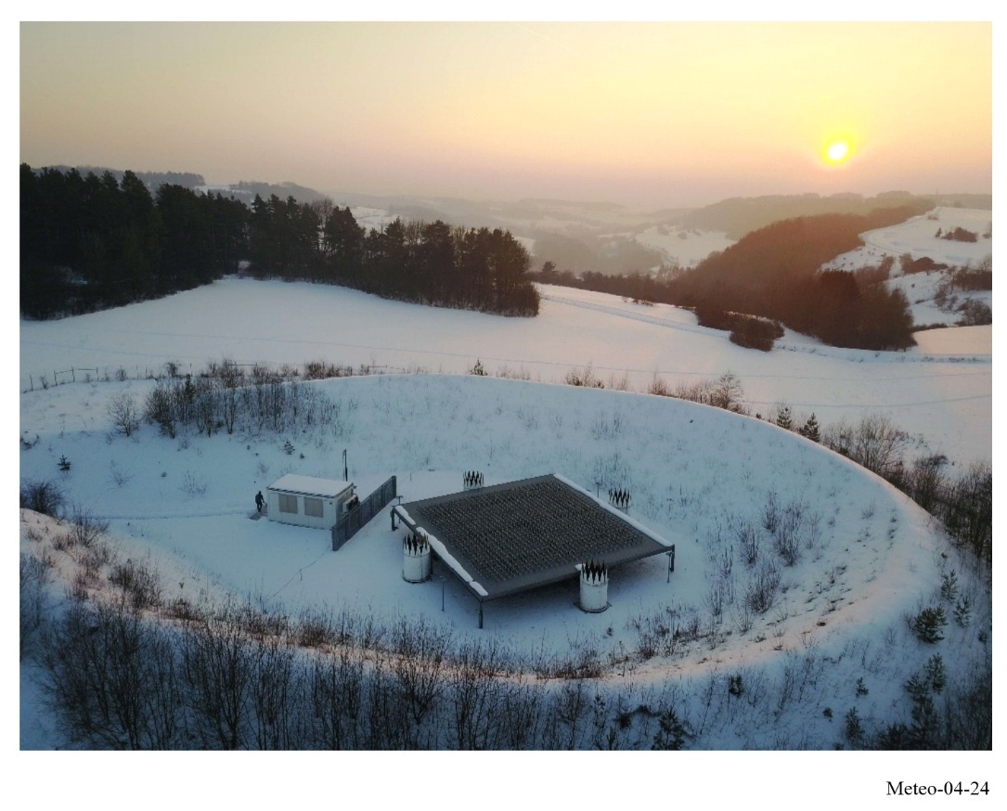
Одним из главных преимуществ профилометров ветра перед другими системами измерения ветра является их способность осуществлять непрерывный мониторинг вертикального профиля горизонтального поля ветра над местом установки. Кроме того, они также могут использоваться для обнаружения осадков, наблюдения важных параметров в поле вертикальной скорости (гравитационных волн и восходящих конвекционных потоков), оценки интенсивности турбулентности и измерения устойчивости атмосферы. Эти приборы также могут предоставлять подробную информацию о вертикальном профиле виртуальной температуры атмосферы за счет добавления системы радиоакустического зондирования (РАСС).

4.3.1 Потребности пользователей
Радары ветрового профиля используются главным образом для измерения вертикального профиля ветра в месте установки прибора в непрерывном режиме с высоким временным разрешением. Эти данные важны для численного прогнозирования погоды, а также для калибровки/валидации спутников (например, доплеровского лидара ЕКА "Эол" – АЛАДИН). Основной потребностью пользователей в оперативной обстановке является высокая точность, достаточное вертикальное разрешение (соизмеримое с типичным вертикальным разрешением моделей численного прогноза погоды) и хороший охват высоты.
Точность расчетного ветра зависит, в том числе, от наличия незагрязненного радиочастотного спектра. Поскольку эти радары обладают очень высокой чувствительностью для измерения слабых отраженных сигналов от оптически чистой атмосферы, любые внутриполосные помехи могут легко навредить. В то время как сложная обработка сигналов иногда может смягчать такие эффекты, меры по борьбе с радиочастотными помехами на основе программного обеспечения зачастую приводят к уменьшению высотного охвата, поскольку чувствительность радара неизбежно снижается.
Достижимый охват высоты определяется на основе наименьшей интенсивности обратно рассеянной волны, которую все еще можно правильно проанализировать. Таким образом, принимаемый сигнал должен иметь минимальное отношение сигнал/шум (С/Ш). С/Ш зависит от ряда факторов, содержащихся в так называемом радиолокационном уравнении. Хорошим способом для изучения влияния требований пользователей к эксплуатационным параметрам и конструкции устройств для профилирования ветра является рассмотрение следующего упрощенного радиолокационного уравнения для обратного рассеяния при ясном небе, основанного на следующем [Gossard and Strauch, 1983, их уравнение 12-3]:
$SNR=\operatorname{const}{\frac{\overline{P_{t}}{ A}_{e}Δ_{z} λ^{1/6} t_{obs}^{1/2}}{T_{sys}} \frac{C_{n}^{2}}{z^{2}}}$ (4-18)
где:
$\overline{P_{t}}$ : средняя мощность передатчика (Вт)
A_{e} : эффективная апертура (м²)
Δz : разрешение по высоте (м)
z : высота (м)
λ : длина волны (м)
t_{obs} : время наблюдения (усреднения) (с)
T_{sys} : шумовая температура системы (K)
$C_{n}^{2}$ : структурный параметр показателя преломления (м ^{−2/3}).
Рассеяние при ясном небе, как правило, генерирует сигналы с меньшим отношением сигнал/шум, чем рассеяние от частиц осадков, и поэтому представляет собой более сложную ситуацию, поскольку для надежной работы при любых погодных условиях необходимо соответствующее отношение С/Ш, даже когда в атмосфере присутствуют условия слабого рассеяния. Такая ситуация характерна для периодов низкой влажности (в зимнее время) и для случаев низкой турбулентности, т. е. случаев, когда оси струйных течений наблюдаются на высоте 10–15 км.
Уравнение (4-18) справедливо только в том случае, если половина длины волны радиолокатора (так называемая длина волны Брэгга) в инерционном поддиапазоне атмосферной турбулентности находится в пределах инерционного поддиапазона полностью развитой турбулентности, т. е. l₀ ≤ λ/2 ≤ L₀, где l₀ обозначает внутреннюю шкалу (нижнюю границу этого инерционного поддиапазона), а L₀ – внешнюю шкалу турбулентности.
Безусловно, структура атмосферной турбулентности физически ограничивает полезный диапазон длин волны радара ветрового профиля значениями порядка 10−0,2 м (30−1500 МГц). Турбулентные структуры поля показателя преломления размером меньше l₀ быстро рассеиваются под воздействием теплоты внутреннего трения, что приводит к вязкому прерыванию процесса рассеяния. Следовательно, для профилирования ветра при ясном небе нельзя использовать меньшие длины волн по причине отсутствия колебаний коэффициента рефракции при значениях на уровне λ/2.
Кроме этого, при том, что структурный параметр коэффициента рефракции не зависит от частоты в пределах соответствующего брэгговского диапазона длин волн, который ограничен пределами инерционного поддиапазона, он в значительной степени зависит от высоты и меняется на несколько порядков величины.
В остальном частотная зависимость практически полностью выражается через длину волны, и космический шум вносит значительный вклад только в шумовую температуру системы для длин волны, превышающих приблизительно 1 м.
Очевидно, что отношение С/Ш (согласно уравнению (4-18)) может быть увеличено с помощью:
– антенн с большой апертурой;
– высокой импульсной мощности и высокой частоты повторения импульсов (ЧПИ), с тем чтобы увеличить среднюю мощность;
– использования методов сжатия импульсов;
– длинной волны;
– высокой чувствительности приемника и низкого уровня шума приемника;
– более грубого разрешения по высоте (более длинные импульсы); и
– более длительного времени осреднения.
Однако такие меры всегда сказываются на других эксплуатационных параметрах радиолокатора, а также на стоимости прибора. Следует отметить, в частности, что увеличение ЧПИ возможно лишь в той степени, в которой удается избежать проблем неопределенности по дальности (вторичные эхосигналы). Поскольку разрешение по дальности определяется шириной импульса, существует также прямой компромисс между разрешением по дальности и высотным охватом. По этой причине радары ветрового профиля часто эксплуатируются в двух режимах: низкий режим, в котором используется короткий импульс для получения наилучшего разрешения по вертикали за счет вертикальной дальности; и высокий режим, в котором используется более длительный импульс с более грубым разрешением для максимального охвата по высоте.

4.3.2 Эксплуатационные и частотные аспекты
Антенны с большой апертурой и высокой средней излучаемой мощностью имеют высокую цену. На антенну и усилитель мощности радара ветрового профиля часто приходится более половины общей стоимости устанавливаемой системы. Таким образом, применение достижений технологии в этих областях – довольно дорогостоящий способ улучшения показателей работы.
Однако в отношении апертуры антенны следует учитывать еще один фактор, который определяет минимальный размер. Работа радара ветрового профиля основана на том, что для получения данных он последовательно нацеливает главный луч по разным (минимум трем) независимым направлениям. В предыдущих системах для сбора данных использовались два или четыре ортогональных азимута при углах возвышения, составляющих порядка 75° и иногда до вертикального положения. Антенны более современной конструкции обеспечивают гораздо большую гибкость в нацеливании луча. Луч антенны должен быть достаточно узким, чтобы можно было очертить несколько положений луча. Можно использовать антенны с полной шириной диаграммы направленности по уровню 3 дБ, составляющей от 3° до 10°, что соответствует усилению антенны от 36 до 27 дБи, соответственно. Усиление определяет эффективную апертуру через уравнение (4-19).
$A_{e}={10}^{G/{10}}{λ^{2}}/{4π}$ (4-19)
В связи с помехами и перегруженностью радиочастотного спектра, а также с обусловленным этим регулированием, частоты радаров ветрового профиля нельзя выбирать произвольно. Для ряда применений с высокими требованиями, например радара по исследованию средних и верхних слоев атмосферы, расположенного в Японии, а также радаров на Восточном и Западном космических стартовых полигонах в США, потребовалось использовать очень большие (порядка 10 000 м²), мощные (пиковая мощность 250 кВт и выше, средняя мощность к 12,5 кВт и выше), короткоимпульсные (1 мкс) радары, работающие на частотах около 50 МГц. Научно-исследовательские организации также эксплуатируют другие профилометры, работающие на частотах между 40 и 70 МГц, при условии, что эти устройства не будут создавать помех.
Радиолокаторы ветрового профиля ОВЧ-диапазона, например 46−68 МГц согласно сноске 5.162A РР, будут обеспечивать профили ветра до высоты 30 км и в этом качестве являются важным элементом метеорологических систем. Радиолокаторы ветрового профиля в ОВЧ-диапазоне имеют следующие типовые характеристики:
– максимальная мощность 10−80 кВт и средняя мощность менее 2000 Вт;
– антенна обычно включает решетку из более чем 100 элементов, сгруппированных по-разному для режимов передачи и приема с усилением 20−30 дБи;
– обычно выровнены по вертикали, но могут поворачиваться вне зенита до 20 градусов. Разрешение по высоте для радиолокаторов ОВЧ-диапазона варьируется от 150 до 1500 м в зависимости от длительности импульса, а также высоты профиля;
– обычная необходимая ширина полосы составляет 1 МГц.
Профилометры, работающие в диапазоне 400−500 МГц, были разработаны в следующих целях (см. также Рекомендацию МСЭ-R M.1085):
– измерение профилей ветра на высоте порядка 0,5–16 км над радаром с вертикальным разрешением, составляющим 150−250 м на малых высотах, и 300−1000 м – на больших высотах, с использованием антенн с усилением около 32−34 дБи;
– медианные значения мощности составляют порядка 500 Вт и 2000 Вт при малых и больших высотах зондирования, соответственно;
– при этом эксплуатация ведется с использованием необходимой ширины полосы менее 2 МГц.
Увеличение рабочей частоты радара ветрового профиля обеспечивает более высокую разрешающую способность измерительной системы за счет уменьшения общей доступной высоты измерения. По этой причине профилометры, работающие на частотах 915 МГц и 1270−1375 МГц, в основном считаются устройствами для пограничного слоя, способными измерять профиль ветра только на нескольких нижних километрах атмосферы. Такие устройства работают с вертикальным разрешением порядка 100 м и используют антенны с усилением ниже 30 дБи и медианной мощностью порядка 50 Вт, при этом необходимая ширина полосы составляет приблизительно 2,5 МГц.
Например, стационарная система профилирования с частотой 482 МГц позволяет строить графики зависимости скорости ветра от высоты, которые представлены на Рисунках 4-25 и 4-26. Ориентация каждого оперения представляет собой направление ветра как функцию от высоты (вертикальная ось) и времени (горизонтальная ось), при этом цветом обозначена скорость ветра.
На графике на Рисунке 4-25 показаны данные в так называемом низком режиме, использующем короткую ширину импульса 1700 нс и диапазон выборки около 10,5 км. Данные высокого режима с использованием 4‑битного импульса длительностью 3300 нс (сжатие импульса с помощью бинарного фазового кодирования с использованием комплементарных последовательностей) приведены на Рисунке 4-26. Следует отметить, что выборка по дальности начинается примерно с высоты 5 км, но распространяется примерно до 15 км.
РИСУНОК 4-25
Скорость ветра в зависимости от высоты – низкий режим (импульс 1700 нс)
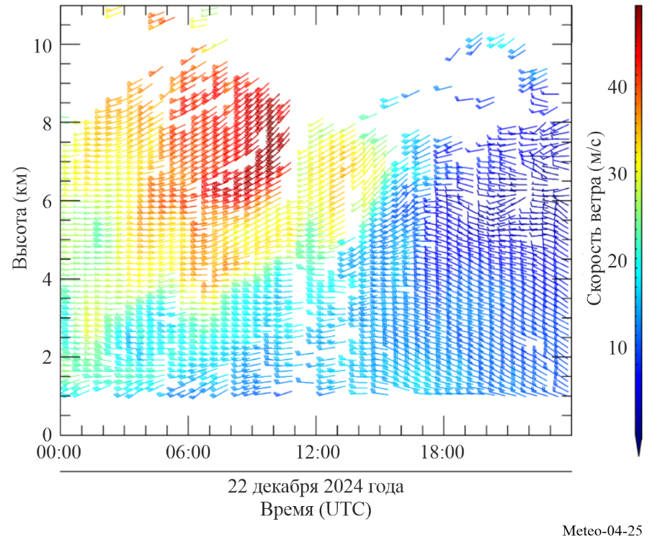

РИСУНОК 4-26
Скорость ветра в зависимости от высоты – высокий режим
(импульс 3300 нс, 4-битное фазовое кодирование)
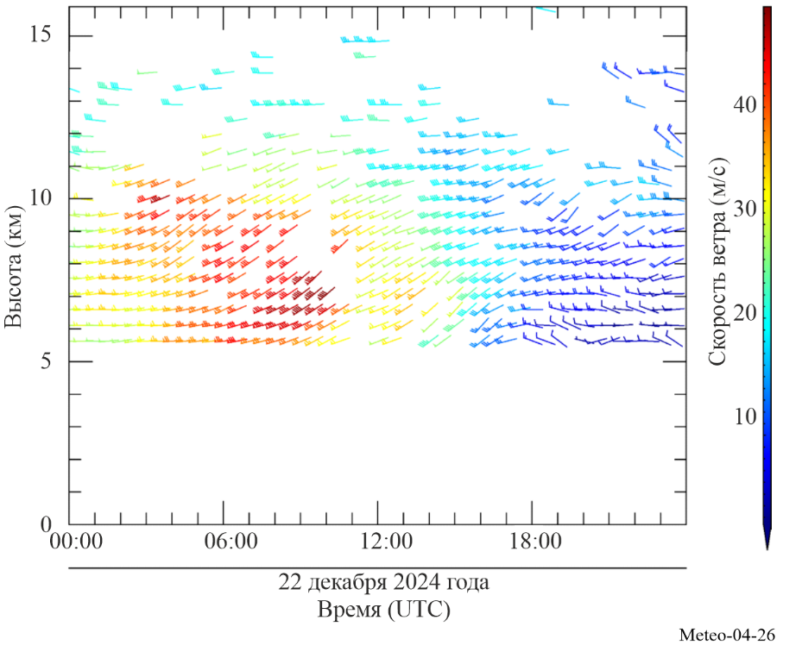

4.3.3 Текущие и будущие потребности в спектре
Радары ветрового профиля представляют собой системы наземного базирования с антеннами высотой один-два метра над поверхностью земли и преимущественно вертикально ориентированными лучами. Географический разнос и экранирующее влияние рельефа местности обеспечивают эффективную защиту от взаимного создания помех с другими аналогичными устройствами. Таким образом, сеть профилометров ветра, разнесенных на расстояние, скажем, 50 км на ровной местности (для более пересеченной или лесистой местности требуется меньшее расстояние), может работать на одной и той же частоте. При таких предпосылках профилометры обычно лучше совместимы со службами наземного базирования. Однако может быть трудно обеспечить сосуществование радаров ветрового профиля и спутниковых систем, поскольку радары ветрового профиля направлены вверх. В этом случае совместное использование одной полосы частот не может применяться на практике.
Общепризнано, что для радиолокаторов ветрового профиля ОВЧ-диапазона требуется ширина полосы в 0,5−1,5 МГц, для системы УВЧ около 400 МГц – ширина полосы в 2–3 МГц, а для радиолокаторов ветрового профиля, работающих на частотах около 1000 МГц или 1300 МГц – ширина полосы 2,5 МГц. Можно предположить, что положения Резолюции 217 (Пересм. ВКР-23) являются достаточными для выполнения этих требований, как указано ниже:
"... настоятельно рекомендовать администрациям внедрять радары профиля ветра как системы радиолокационной службы с должным учетом возможной несовместимости с другими службами и присвоениями станциям этих служб, принимая тем самым во внимание принцип географического разнесения, в особенности в отношении соседних стран, и имея в виду категорию каждой из этих служб, в следующих полосах:
– 46−68 МГц в соответствии со сноской 5.162A РР;
– 440–450 МГц;
– 470–494 МГц в соответствии со сноской 5.291A РР;
– 904−928 МГц только в Районе 2;
– 1270–1295 МГц;
– 1300−1375 МГц;"
"... что в случае невозможности обеспечения совместимости между радарами профиля ветра и другими радиослужбами, работающими в полосах частот 440–450 МГц или 470–494 МГц, могли бы быть рассмотрены для использования полосы частот 420–435 МГц или 438–440 МГц".

4.3.4 Аспекты совместного использования частот профилометрами ветра
Распределенные на ВКР-97 полосы для использования профилометрами были тщательно отобраны, с тем чтобы свести к минимуму вероятность помех, причиняемых этим устройствам другими пользователями этих полос и создаваемых этими устройствами. Перед определением полос для радаров ветрового профиля была создана экспериментальная сеть в полосе 400,15−406 МГц. Опыт эксплуатации показал, что работа радаров профиля ветра в полосе 400,15−406 МГц создает помехи программе КОСПАС-САРСАТ.
В связи с этим Резолюция 217 (Пересм. ВКР-23) определяет спектр, который должен использоваться радарами профиля ветра, и конкретно устанавливает, что радары профиля ветра не должны эксплуатироваться на частотах 400,15−406 МГц. Создание данной экспериментальной сети позволило получить важную информацию о совместимости радаров профиля ветра с другими службами. Спектральная плотность э.и.и.м. этих радаров составляет в горизонтальном направлении порядка:
– –18 дБ(Вт/кГц) на центральной частоте (449 МГц);
– –36 дБ(Вт/кГц) на частоте, отстоящей на 0,5 МГц;
– −55 дБ(Вт/кГц) на частоте, отстоящей на 1 МГц;
– –70 дБ(Вт/кГц) на частоте, отстоящей на 2 МГц;
– –70 дБ(Вт/кГц) на частоте, отстоящей на 4 МГц.
С учетом таких низких значений в сочетании с малыми высотами антенн и потерями на трассе, пропорциональными 1/r⁴ при распространении над поверхностью Земли, географическое разнесение становится чрезвычайно эффективным средством совместного использования частот.
Однако в главном луче спектральная плотность э.и.и.м. больше на 57 дБ, и в результате приемники на борту воздушных судов и космических аппаратов испытывают гораздо более высокий уровень помех. Проблема усугубляется тем, что потери на трассе пропорциональны 1/r². Соответствующие меры, призванные смягчить проблему, связанную с радарами профиля ветра в полосе 400,15−406 МГц, показали, что модуляция, которая применяется в радарах, работающих на частоте 404 МГц, оказывает значительное воздействие на их характеристики совместного использования частот. В настоящее время для сжатия импульсов к ним применяется фазовое кодирование для различения двух или трех участков в пределах каждого импульса. Если дальнейшее кодирование не применяется, излучаемый спектр будет состоять из линий, разделенных ЧПИ. При этом на каждый импульс накладывается один член псевдослучайной фазово-кодовой последовательности длиной 64 символа, с тем чтобы спектральные линии следовали с интервалами, равными ЧПИ/64, а мощность линий была уменьшена в 64 раза. Кроме того, передатчики профилометров выключались по команде компьютера каждый раз, когда спутник программы КОСПАС-САРСАТ оказывался выше 41 градуса над горизонтом радара. (В связи с малым количеством таких спутников это приводит к пренебрежимо малой потере данных профилометра.)
Фазовое кодирование, применяемое к излучениям профилометров, работающих на частоте 404 МГц, должно быть "раскодировано" в приемнике. В результате, помехи от других систем, не относящихся к системам радаров профиля ветра, воспринимаются профилометром как некогерентные и шумоподобные. Следовательно, минимальный обнаружимый сигнал (профилометра) составляет порядка −170 дБм, в то время как трудности с помехами возникают лишь при уровнях −135 дБм и выше.
Еще одним примером совместного использования частот с радарами профиля ветра является распределение на ВКР-2000 радионавигационной спутниковой службе полосы 1215–1300 МГц. После этого был проведен рад технических исследований по оценке совместимости между этими системами РНСС и радарами профиля ветра, действующими в полосе 1270−1295 МГц. Результаты этих исследований представлены в Докладе 90 Комитета по электронным средствам связи. Согласно выводам, содержащимся в этом докладе, системы РНСС могли бы при определенных условиях причинять помехи радарам профиля ветра и ухудшать их работу, по крайней мере трехлучевым радарам. В то же время в этом докладе перечислен ряд методов (аппаратных и программных) ослабления влияния помех, которые могли бы помочь преодолеть эти трудности. Некоторые из этих методов предусматривают выбор наведения антенны, добавление лучей или задействование радарами частот 1274 или 1294 МГц, на которых наблюдаются нулевые значения модулированных сигналов РНСС, и, вероятно, проще всего применить последний способ.
Японское метеорологическое агентство (ЯМА) эксплуатирует сеть профилометров ветра и систему сбора данных (WINDAS) в целях мониторинга развития и прогнозирования явлений суровой погоды. В эту сеть входят тридцать три профилометра ветра, работающие на частоте 1,3 ГГц, которые установлены по всей Японии и передают информацию в центр управления, расположенный в штаб-квартире ЯМА в Токио (см. Рисунок 4-27).
РИСУНОК 4-27
Пример сети радаров профиля ветра
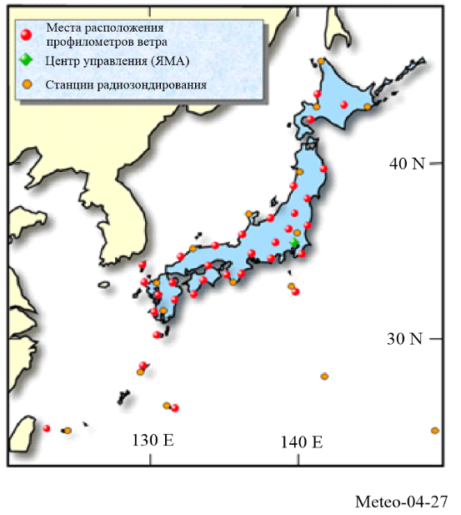
В дальнейшем эти данные распространяются по всему миру через Глобальную систему телесвязи и с ними также можно ознакомиться на вебсайте ЯМА (http://www.jma.go.jp/jma/indexe.html). Помимо этого, они объединяются с данными, поступающими от доплеровских радаров и коммерческих воздушных судов, и обеспечивают всесторонний "анализ ветра в верхних слоях атмосферы".

4.4 Океанографический высокочастотный радиолокатор
В океанографии высокочастотный (ВЧ) радиолокатор представляет собой технологию дистанционного зондирования, используемую для мониторинга поверхностных океанических течений, волнения и направления ветра. Такие радарные системы работают в полосе ВЧ радиочастот (3–30 МГц) и позволяют получить информацию о поверхности океана на основе рассеяния Брэгга.
В этом контексте рассеяние Брэгга описывает наложение радиоволн, которые рассеиваются от поверхностных волн океана, когда длина океанской волны составляет половину длины радиоволны. Океанографические радиолокаторы работают согласованно и могут использовать доплеровский сдвиг, вызванный движением поверхности океана, для оценки скорости поверхности океана.
В настоящее время в океанографических радиолокационных системах для наблюдения за океаном используются антенны различного типа. В некоторых системах используется либо трехэлементная антенна Яги, либо система с фазированной решеткой для развертывания в азимутальном направлении с использованием нескольких комплектов антенн Яги для передачи, что ограничивает географический район распространения сигнала океанографического радара. В океанографических радарах используются два основных способа передачи, а именно непрерывные (CW) импульсы и линейные частотно-модулированные непрерывные импульсы (FMCW).
Радары обычно устанавливаются в виде сети вдоль береговой линии, предоставляя информацию в расширенных прибрежных зонах на расстоянии до 200 км от береговой линии. По всему мире развернуто около 500 систем. Системы распределены в пределах каждого из трех Районов МСЭ, при этом большинство систем расположено вдоль побережья Северной Америки, Европы и Азии. Ожидается, что в течение следующих 20 лет количество систем удвоится.
На ВКР-12 МСЭ утвердил Резолюцию 612 (Пересм. ВКР-12), в которой подробно описано спектральное пространство для океанографических высокочастотных радиолокаторов. Полосы частот разграничены внутри каждого Района МСЭ и показаны в Таблице 4-6.
ТАБЛИЦА 4-6
Полосы частот и общая спектральная ширина, распределенные для океанографических ВЧ радиолокаторов
Распределенные полосы частот (кГц)
Район 1 МСЭ | Район 2 МСЭ | Район 3 МСЭ
4 438–4 488
5 250–5 275
9 305–9 355 | Отсутствует распределение в этом Районе | 9 305–9 355
13 450–13 550
16 100–16 200
24 450–24 600
26 200–26 350
39 000–39 500 | Отсутствует распределение в этом Районе | 39 500–40 000
42 000–42 500 | Отсутствует распределение в этом Районе | Отсутствует распределение в этом Районе

Справочные материалы

Springer Handbook of Atmospheric Measurements | SpringerLink – Chapter 31 (2021)
Cambridge University Press Atmospheric Radar (2016)
Radar for Meteorological and Atmospheric Observations | SpringerLink (2014)

ГЛАВА 5
Пассивное и активное спутниковое дистанционное зондирование для метеорологической и связанной с ней деятельностью в области окружающей среды

5.1 Введение
О существовании метеорологических спутников широко известно практически во всем мире, а создаваемые ими изображения регулярно можно увидеть по телевидению, в массовой прессе и в интернете. В наши дни люди привыкли просматривать совмещенные с картой изображения с расширенной цветовой гаммой, показывающие облачный покров, температуру поверхности, снежный покров и другие погодные явления, реже – изображения распространения пожаров и возникающих при этом дымовых облаков; вулканического пепла; и температуры поверхности моря, которая привлекли внимание широкой общественности в связи с явлением Эль-Ниньо.
Многие из этих изображений объединяет то, что они создаются главным образом на основе данных, записанных с использованием датчиков, работающих в видимой и инфракрасной областях частотного спектра. Однако большая часть этой и другой продукции создается на основе разнообразных частот микроволнового диапазона либо самостоятельно, либо в сочетании с измерениями на других частотах.
Таким образом, немногим известно, что спутниковое дистанционное зондирование поверхности Земли и атмосферы с использованием радиочастот от ОВЧ до СВЧ и верхних областей спектра имеет важное и все возрастающее значение в прикладной метеорологии и в научно-исследовательской деятельности в области метеорологии, в частности для смягчения последствий метеорологических и климатических бедствий, а также в научном понимании, мониторинге и прогнозировании изменения климата и последствий такого изменения.
Внушительный прогресс, достигнутый за последние годы в анализе и прогнозировании погоды и климата, в том числе в предупреждениях об опасных погодных явлениях (ливнях, бурях, циклонах), оказывающих воздействие на все население и экономику всех стран, в значительной степени стал возможен благодаря данным наблюдений из космоса и включению этих данных в цифровые модели.
Дистанционное зондирование (пассивное и активное) вносит большой вклад в эффективность численного прогнозирования погоды (ЧПП), на долю которого приходится 50% (40% от пассивных датчиков и еще 10% от активных датчиков) улучшения навыков прогнозирования, поскольку результаты всех наблюдений включаются в модели в реальном масштабе времени. Благодаря такому крупному вкладу в улучшение навыков прогнозирования значительную часть большой социально-экономической выгоды от прогнозирования погоды можно отнести на счет пассивных и активных микроволновых датчиков, установленных на метеорологических спутниках и спутниках наблюдения Земли.
Широко используемые устройства спутникового дистанционного зондирования делятся на два класса, активные и пассивные, и работают в спутниковой службе исследования Земли (ССИЗ) в основном на НГСО спутниках, хотя некоторые запланированные системы ССИЗ (пассивные) будут работать на будущей геостационарной орбите.
При пассивном зондировании используются только приемники, без передатчиков. Излучение, которое улавливают эти приемники, имеет естественное происхождение и крайне низкие уровни мощности, и в нем содержится важная информация об исследуемых физических процессах. Интерес представляют пиковые значения радиации, указывающие на наличие конкретных химических веществ, либо отсутствие излучения на определенных частотах, что указывает на поглощение частотных сигналов в атмосферных газах. Уровень сигнала или его отсутствие на конкретных частотах используется для определения того, присутствуют ли конкретные газы (наглядными примерами являются влага и загрязняющие вещества) и, если да, то в каком количестве и в каком месте. Пассивные датчики могут обнаруживать самую разнообразную информацию об окружающей среде, работая в полосах частот, которые определяются фиксированными физическими свойствами (молекулярный резонанс излучения или поглощение) исследуемого вещества, физические свойства которого не могут дублироваться в других частотных диапазонах. Уровень сигнала на заданной частоте может зависеть от нескольких факторов, в связи с чем необходимо использовать несколько частот, чтобы они соответствовали многим неизвестным факторам. Использование нескольких частот является основным методом, применяемым для измерения различных характеристик атмосферы и поверхности Земли.
Активное зондирование отличается от пассивного зондирования тем, что в нем используются и передатчики, и приемники, размещенные на борту спутника. Как правило, передача сигнала и прием отраженного сигнала осуществляются с одного и того же спутника, хотя бывает и по-другому. К задачам использования активного зондирования, помимо прочего, относится измерение таких характеристик поверхности моря, как высота волн и ветры, и определение густоты произрастания деревьев во влажном лесу.
Вопрос совместимости для обоих классов дистанционного зондирования сопровождается теми же проблемами, что и в других космических службах: взаимные помехи между приемниками спутников и другими РЧ передающими станциями, расположенными либо на земле, либо в космосе. Решение этих проблем заключается в хорошо известных методах, которые обычно связаны с координацией с другими пользователями на основе ограничения мощности, характеристик антенны, а также разделения по времени и совместного использования частот.
Восприимчивость к помехам, присущая спутникам пассивного дистанционного зондирования, в особенности спутникам с выборкой измерений с большой площади, обусловлена тем, что каждое измерение может подвергаться суммарному излучению от множества излучателей, расположенных на земле, включая внутриполосные и внеполосные излучатели. Таким образом, в то время как одиночный наземный излучатель может не излучать достаточную мощность, чтобы вызывать ошибки в результатах пассивного зондирования, большое число таких излучателей способны негативно повлиять на измерения, которые проводятся путем накопления этих мешающих сигналов. Такое накопление мешающих сигналов от нескольких излучателей служит поводом для обеспокоенности в отношении таких явлений, как применения подвижной связи высокой плотности или широкополосная мобильная связь (включая Международную мобильную телесвязь), излучения фиксированной службы высокой плотности (ФСВП), применения сверхширокополосной (СШП) связи и устройства малого радиуса действия (УМРД) либо промышленные, научные и медицинские (ПНМ) устройства. Потенциальная проблема заключается в пространственной плотности таких излучателей в районе проведения измерений в сочетании с их индивидуальными характеристиками. Ситуация усугубляется по мере увеличения плотности таких наземных излучателей, и уже сообщалось о случаях вредоносных помех.
На естественные излучения конкретных объектов наблюдения на заданной частоте в разной степени влияют несколько геофизических параметров. Следовательно, для выделения и нахождения каждой отдельной составляющей общего естественного излучения, а также для выделения необходимых параметров из заданного набора измерений, измерения должны одновременно проводиться на нескольких частотах в микроволновом диапазоне. В результате этого помехи, которые могут негативно повлиять на любую частоту из ряда "пассивных" полос частот, могут тем самым оказать негативное воздействие на общие результаты измерения заданного компонента атмосферы, полученные на всем предусмотренном наборе частот.
В случае приемо-передающих устройств сигнал имеет известные характер и характеристики и относительно просто определить, правильно ли он принимается. В литературе описано множество полезных методов обнаружения и исправления ошибок в системах радиосвязи, однако эти методы, к сожалению, невозможно использовать, если характеристики различных принимаемых сигналов неизвестны. Именно так обстоит дело в случае пассивного дистанционного зондирования, которое обладает специфической восприимчивостью к помехам, обусловленной недетерминированным характером естественного сигнала, для приема которого предназначен пассивный датчик, а также чрезвычайно низким уровнем мощности измеряемой естественной радиации.
Даже при крайне низких уровнях помех, принимаемых пассивным датчиком, его данные могут ухудшиться, и наибольшую угрозу, вероятно, представляет собой ситуация, когда помеха не выявлена, искаженные данные ошибочно принимаются за достоверные данные, а выводы, полученные на основе результатов анализа этих искаженных данных, оказываются в значительной степени ошибочными. В большинстве случаев пассивные датчики не способны различить естественную и антропогенную радиацию, и соответствующие ошибки в данных нельзя ни обнаружить, ни исправить. Таким образом, представляется, что обеспечение целостности данных в настоящее время зависит исключительно от предотвращения помех и применения в мировом масштабе нормативных ограничений на помехи и максимальную излучаемую мощность. Можно отметить, что в ряде положений Регламента радиосвязи такие ограничения мощности применяются к передатчикам активной службы в целях защиты пассивных датчиков от внутриполосных и внеполосных помех.
В последние годы отмечается значительный интерес к использованию радаров профилирования облачности, работающих в диапазоне миллиметровых волн, для научно-исследовательских применений. Необходимость лучшего понимания роли облачности в нашей климатической системе имеет весьма высокий приоритет в исследованиях изменения климата. Наряду с последними достижениями в технологии радаров миллиметровых волн потребность в этих научных исследованиях является движущей силой развития радаров профилирования облачности, работающих в миллиметровом диапазоне волн. В настоящее время эти радары, работающие главным образом на частотах около 36 ГГц (диапазон Ka) и около 94 ГГц (диапазон W), предоставляют климатологам необходимую качественную и количественную информацию. Благодаря чувствительности к гидрометеорам небольших размеров, высокому пространственному разрешению, минимальной восприимчивости к мешающим отражениям от наземных предметов и относительно малым размерам, радары миллиметрового диапазона представляют собой идеальный инструмент для исследования облачности. Они могут работать с фиксированных наземных, подвижных наземных, воздушных и космических платформ.

5.2 Пассивное микроволновое радиометрическое зондирование
Пассивная микроволновая радиометрия имеет исключительно важное значение как средство для наблюдения Земли. В составе ССИЗ работают пассивные датчики, предназначенные для приема и измерения естественных излучений, которые образуются на поверхности Земли и в ее атмосфере. Частота и интенсивность этих естественных излучений характеризуют тип и состояние ряда важных геофизических параметров атмосферы и поверхности (суши, моря и ледяного покрова), которые описывают состояние системы Земля-атмосфера-океаны, а также ее устройство:
– параметры поверхности Земли, например влажность почвы, температуру поверхности моря, давление океанского ветра, распространение и возраст льда, снежный покров, дождевые осадки на суше; и
– трехмерные атмосферные параметры (в нижней, средней и верхней атмосфере), например профили температуры, содержание водяного пара и профили распределения концентрации газовых примесей, обладающих высокой радиоактивностью и химической активностью (например, озон, закись азота, хлор).
Методы микроволнового зондирования позволяют вести наблюдение поверхности и атмосферы Земли с околоземной орбиты даже при наличии облаков, которые в основном прозрачны на частотах ниже 100 ГГц. Такая возможность ведения наблюдений при любой погоде представляет значительный интерес для наблюдения Земли в связи с тем, что более 60% поверхности Земли обычно покрыто облаками. Помимо данной возможности наблюдения при любой погоде, пассивные микроволновые измерения также могут осуществляться в любое время дня, поскольку они не зависят от дневного света. Пассивное микроволновое зондирование имеет важное значение, поскольку широко используется как способ для метеорологического, климатологического и экологического мониторинга и обследования (оперативные и научные применения), для которых чрезвычайно важно обеспечивать надежный регулярный глобальный охват.

5.2.1 Требования к спектру
На естественные излучения, которые могут наблюдаться на заданных частотах, в разной степени влияет ряд геофизических параметров. Следовательно, для выделения и нахождения каждой отдельной составляющей, измерения должны проводиться одновременно на нескольких частотах в микроволновом диапазоне. Характеристики атмосферного поглощения, изображенные на Рисунке 5-1, отличаются пиками поглощения из-за молекулярного резонанса атмосферных газов, а также континуумом водяного пара, который существенно растет с увеличением частоты. На Рисунке 5-1 непрозрачность в зените показывает, насколько прозрачна атмосфера для электромагнитных волн на определенной частоте. Более низкая непрозрачность указывает на то, что космический датчик может делать изображения ближе к поверхности. Более высокая непрозрачность указывает на то, что измерения, производимые из космоса, будут в большей степени зависеть от параметров атмосферы, вызывающих высокую непрозрачность, которой, как правило, является кислород или водяной пар.

РИСУНОК 5-1
Непрозрачность атмосферы в зените, обусловленная водяным паром и сухими компонентами
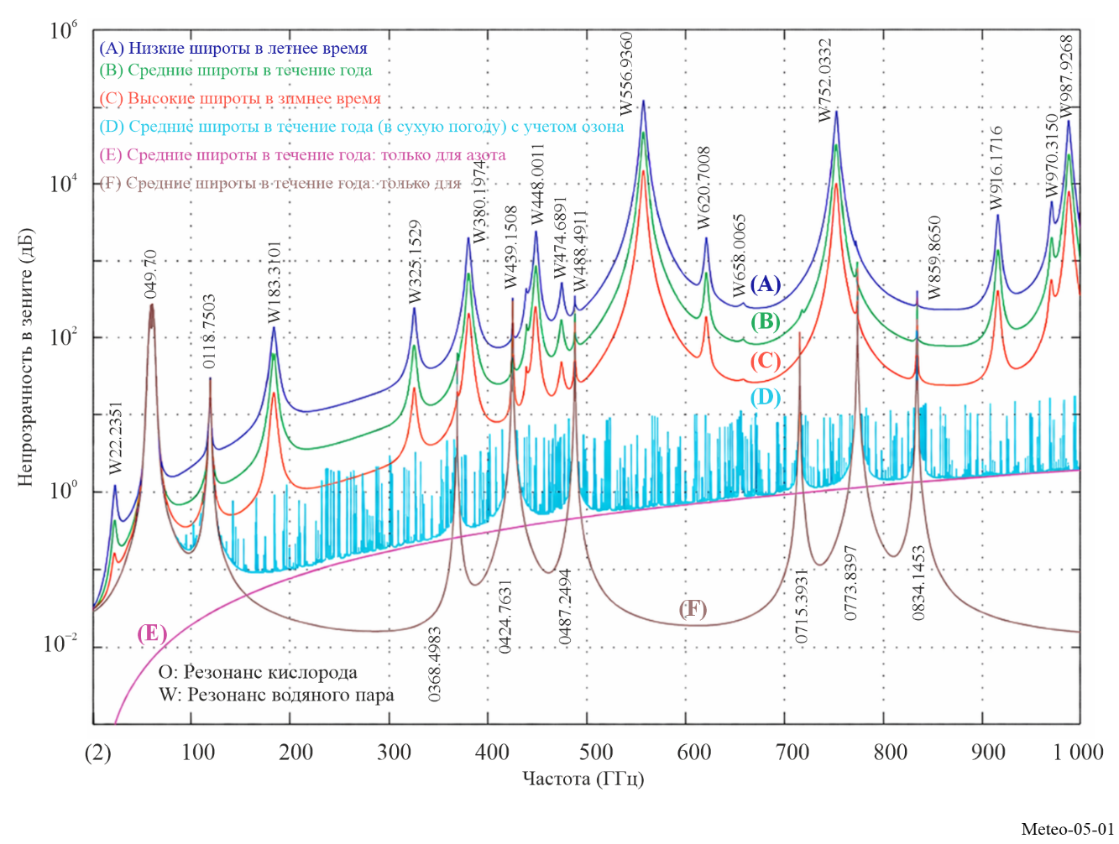
Аналогичные графики для поверхностей суши и воды показаны на Рисунках 5-2 и 5-3. Эти графики ясно показывают, что каждая часть спектра имеет уникальные характеристики чувствительности к различным физическим параметрам. Именно поэтому пассивные измерения должны работать на конкретных частотах для того, чтобы измерять свои целевые параметры.
Выбор наиболее подходящих частот для пассивного микроволнового зондирования сильно зависит от характеристик атмосферы:
– частоты для наблюдения параметров поверхности выбираются ниже 100 ГГц, где атмосферное поглощение минимально. В среднем необходима одна частота на октаву; и
– частоты для наблюдения атмосферных параметров выбираются чрезвычайно тщательно, главным образом выше 50 ГГц в пределах пиков поглощения атмосферных газов.
Требуемые частоты и представляющая интерес ширина полос ниже 1000 ГГц перечислены в Таблице 5-1. Большинство распределенных полос частот выше 100 ГГц содержат линии поглощения основных химических соединений, содержащихся в газовых примесях атмосферы.

ТАБЛИЦА 5-1
Полосы частот и ширина полосы частот, представляющие научный интерес для спутникового пассивного зондирования ниже 1000 ГГц*
Полоса частот  (ГГц) | Ширина полосы  (МГц) | Основные измерения
1,37–1,427 | 57 | Влажность почвы, соленость, температура поверхности океана, вегетационный индекс
2,64–2,7 | 60 | Соленость океана, влажность почвы, вегетационный индекс
4,2–4,4 | 200 | Температура поверхности океана
4,95–4,99 | 40 | Температура поверхности океана
6,425–7,25  (сноска 5.458 РР) | 350 | Температура поверхности океана (нет распределения)
10,6–10,7 | 100 | Интенсивность дождя, содержание воды в снежном покрове, морфология льда, состояние моря, скорость океанского ветра
15,2–15,4 | 200 | Водяной пар, интенсивность дождя
18,6–18,8 | 200 | Дождь, состояние моря, океанический лед, водяной пар, снег, скорость океанского ветра, излучательная способность и влажность почвы
21,2–21,4 | 200 | Водяной пар, жидкая вода, содержащаяся в облаках
22,21–22,5 | 290 | Водяной пар, жидкая вода, содержащаяся в облаках
23,6–24 | 400 | Водяной пар, жидкая вода, содержащаяся в облаках, смежный канал для зондирования атмосферы
31,3–31,8 | 500 | Морской лед, водяной пар, разливы нефти, облака, жидкая вода, температура поверхности, эталонное окно для полосы 50–60 ГГц
36–37 | 1 000 | Интенсивность дождя, снег, океанический лед, облака
50,2–50,4 | 200 | Эталонное окно для профилирования температуры воздуха в атмосфере (температуры поверхности)
52,6–59,3 | 6 700⁽¹⁾ | Профилирование температуры воздуха в атмосфере (линии поглощения O₂)
86–92 | 6 000 | Облачность, разливы нефти, лед, снег, дождь, эталонное окно для температурного зондирования около 118 ГГц
100–102 | 2 000 | N₂O, NO
109,5–111,8 | 2 300 | O₃
114,25–122,25 | 8 000⁽¹⁾ | Со, профилирование температуры воздуха в атмосфере (линия поглощения O₂)
148,5–151,5 | 3 000 | N₂O, температура поверхности Земли, параметры облачности, эталонное окно для температурного зондирования
164–167 | 3 000 | N₂O, содержание воды в облачности и лед, дождь, CO, ClO
174,8–191,8 | 17 000⁽¹⁾ | N₂O, профилирование водяного пара, O₃
200–209 | 9 000 | N₂O, ClO, водяной пар, O₃

ТАБЛИЦА 5-1 (окончание)
Полоса частот  (ГГц) |  | Ширина полосы  (МГц) | Основные измерения
226–231,5 |  | 5 500 | Облака, влажность, N₂O, (226,09 ГГц), CO (230,54 ГГц), О₃ (231,28 ГГц), эталонное окно
235–238 |  | 3 000 | O₃
239,2–242,2 |  | 3 000 | Ледяные частицы в облаке
244,2–247,2 |  | 3 000 | Ледяные частицы в облаке
250–252 |  | 2 000 | N₂O
275–286 |  | 11 000 | N₂O, CIO
 | 296–306 | 10 000 | Крыльевой канал для температурного зондирования, кислород, HNO₃, HOCl, N₂O, O₃, O¹⁷O
 | 313–356 | 43 000 | Профилирование водяного пара, облачность  Крыльевой канал для температурного зондирования HDO, ClO, HNO₃, H₂O, O₃, HOCl, CH₃Cl, O¹⁸O, CO, BrO, CH₃CN, N₂O, HCN
 | 361–365 | 4 000 | O₃
 | 369–392 | 23 000 | Профилирование водяного пара, H₂O
 | 397–399 | 2 000 | Профилирование водяного пара
 | 409–411 | 2 000 | Температурное зондирование
 | 416–434 | 18 000 | Кислород, температурное профилирование, O₂
 | 439–467 | 28 000 | Профилирование водяного пара, облачность, HNO₃, H₂O, O₃, N₂O, CO
 | 497–502 | 5 000 | Кислород, температурное профилирование, крыльевой канал для профилирования водяного пара, O₂, O₃, N₂O, BrO
 | 523–527 | 4 000 | Крыльевой канал для профилирования водяного пара
 | 538–581 | 43 000 | Профилирование водяного пара, ClO, H₂O, O₃, HNO₃
 | 611–630 | 19 000 | Профилирование водяного пара, кислород, H₂O, ClO₂, SO₂, HNO₃, BrO, CH₃CN, (H³⁷Cl), H₂O₂, HOCl, O₃, HO₂, H³⁵Cl, CH₃Cl, O¹⁸O
 | 634–654 | 20 000 | Крыльевой канал для профилирования водяного пара, HOCl, H₂¹⁸O, SO₂, ClO, HO₂, BrO, HNO₃, O₃, NO, N₂O
 | 657–692 | 35 000 | Профилирование водяного пара, облачность, H₂O, HO₂, ClO, CH₃Cl, CO
 | 713–718 | 5 000 | O₂
 | 729–733 | 4 000 | HNO₃, O¹⁸O, профилирование водяного пара, облачность
 | 750–754 | 4 000 | H₂O
 | 771–776 | 5 000 | O₂
 | 823–846 | 23 000 | O₂
 | 850–854 | 4 000 | NO
 | 857–862 | 5 000 | H₂O
 | 866–882 | 16 000 | Облачность, эталонное окно
 | 905–928 | 23 000 | H₂O
 | 951–956 | 5 000 | O₂, NO, H₂O
 | 968–973 | 5 000 | H₂O
 | 985–990 | 5 000 | H₂O
* ПРИМЕЧАНИЕ. Актуальную информацию о распределении частот пассивным датчикам можно найти в Таблице распределения частот в Статье 5 РР. Дополнительная информация о предпочтительных частотах для пассивного зондирования приводится в последней версии Рекомендации МСЭ-R RS.515.
⁽¹⁾ Эта полоса частот занята несколькими каналами.

5.2.2 Наблюдение характеристик поверхности Земли
Для измерения параметров поверхности (например, водяного пара, температуры поверхности моря, скорости ветра, интенсивности дождя) радиометрические "каналы-окна" следует выбирать таким образом, чтобы обеспечить регулярный отбор проб в микроволновом диапазоне от 1 ГГц до 90 ГГц (в среднем одна частота на октаву). В ряде случаев не требуется высокая точность установки частот, поскольку параметры естественных излучений поверхности не имеют сильной зависимости от частоты. В целом на естественные излучения, которые могут наблюдаться на заданных частотах, в разной степени влияет ряд геофизических параметров. Это показано на Рисунках 5-2 и 5-3, на которых изображена чувствительность естественных излучений в микроволновом диапазоне к различным геофизическим параметрам в зависимости от частоты. Яркостная температура является мерой интенсивности радиации, излучаемой каким-либо объектом за счет тепловой энергии и задаваемой в единицах температуры в связи с наличием взаимосвязи между интенсивностью излучаемой радиации и физической температурой излучающего объекта.

5.2.2.1 Наблюдение за поверхностью океанов
Дистанционное зондирование поверхности океанов используется для измерения многих из тех же самых параметров, что и на суше (например, водяного пара, интенсивности дождя, скорости ветра), а также параметров, которые обеспечивают информацию о состоянии самого океана (например, температуры поверхности океана, солености океанской воды, толщины морского льда).
На Рисунке 5-2 изображена чувствительность яркостной температуры к геофизическим параметрам над поверхностью океана, при этом:
– измерения на низкой частоте, как правило, около 1,4 ГГц, обеспечивают данные о солености океанской воды;
– измерения на частотах около 6 ГГц обеспечивают наилучшую чувствительность к температуре поверхности моря, однако в них прослеживается незначительное влияние солености и скорости ветра, которое можно устранить с помощью измерений на частотах около 1,4 ГГц и около 10 ГГц;
– область 17–19 ГГц с минимальным влиянием температуры поверхности моря и атмосферного водяного пара является оптимальной для измерения излучающей способности поверхности океана, которая непосредственно связана со скоростью ветра около поверхности либо с наличием морского льда. Температура поверхности океана также в некоторой степени чувствительна к общему содержанию водяного пара, а также к жидкокапельным облакам;
– общее содержание водяного пара лучше всего поддается измерению на частотах около 24 ГГц, в то время как измерения жидкокапельных облаков можно проводить на частотах около 36 ГГц; и
– для многих применений для определения доминирующих параметров океана требуется пять частот (около 6 ГГц, 10 ГГц, 18 ГГц, 24 ГГц и 36 ГГц).

Рисунок 5-2
Чувствительность яркостной температуры к геофизическим параметрам над поверхностью океана
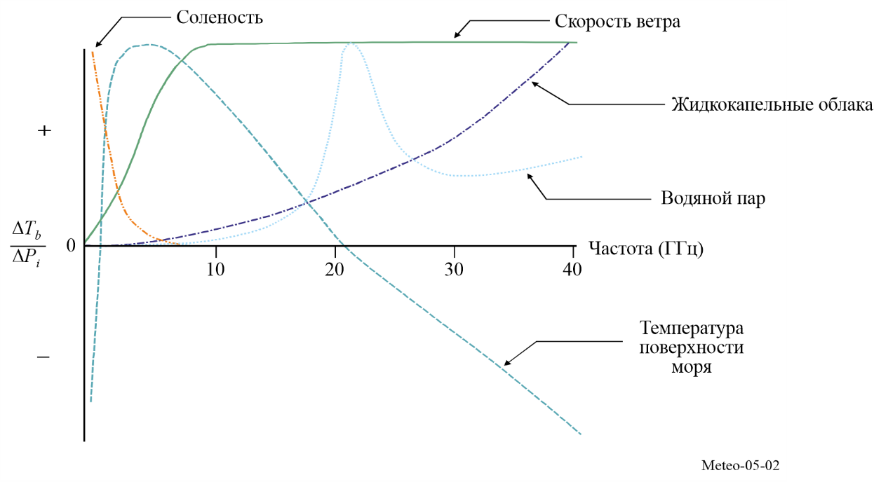

5.2.2.2 Наблюдение за поверхностью суши
Дистанционное зондирование поверхности суши является несколько более сложным процессом в связи с высокой временной и пространственной изменчивостью характеристик поверхности (от районов, покрытых снегом/льдом, до пустынь и влажных тропических лесов). Более того, сигнал, принимаемый пассивным датчиком, распространяется через несколько различных сред: почву, возможно, снег и/или лед, слой растительности, атмосферу, облака и иногда дождь или снег. Вторым фактором, который следует учитывать, является то, что в каждой среде на испускаемое излучение могут влиять несколько параметров. Например, яркостная температура почвы будет отличаться в зависимости от фактической температуры почвы, содержания влаги в почве, шероховатости поверхности и гранулометрического состава почвы. Аналогичным образом, воздействие растительности связано с температурой и структурой листового полога через непрозрачность и альбедо однократного рассеяния (т. е. отношение отраженного света к падающему). Воздействие этих факторов на сигнал носит частотно-зависимый характер. На Рисунке 5-3 изображена нормированная чувствительность как функция от частоты для нескольких ключевых параметров.
На Рисунке 5-3 показано, что для наблюдений над сушей и в средней зоне умеренного климата необходимо следующее:
– низкая частота для измерения влажности почвы (около 1 ГГц);
– измерения на частотах приблизительно от 5 ГГц до 10 ГГц для оценки растительной биомассы, после того как будет известно влияние влажности почвы;
– две частоты в районе пика поглощения водяного пара (как правило, 18–19 ГГц и 23–24 ГГц) для оценки влияния атмосферы;
– частота около 37 ГГц для оценки жидкой воды, содержащейся в облаках (с использованием частоты 18 ГГц), и/или структуры растительности (с использованием частоты 10 ГГц) и шероховатости почвы (с использованием частот 1 ГГц и 5 ГГц или 10 ГГц).
Частота около 85 ГГц или 90 ГГц полезна для мониторинга дождя, однако только тогда, когда можно оценить все остальные влияющие факторы с использованием более низких частот.
В процессе исследований с использованием сканирующего многоканального микроволнового радиометра (СММР) и устройства для получения изображений с помощью специального микроволнового датчика (ССМИ) было показано, что можно получить несколько других переменных. К ним относится температура поверхности (с меньшей точностью, нежели при инфракрасных измерениях, однако с возможностью проведения измерений в любых погодных условиях), определяемая с использованием канала около 19 ГГц, когда можно оценить влияние поверхности и атмосферы.
Важно осуществлять мониторинг районов, покрытых снегом, при этом измерение на нескольких частотах вновь имеет решающее значение. Фактически, необходимо различать снег и лед, а также определять свежесть снега. Соответствующий сигнал связан со структурой слоев снега и размерами кристаллов. Показано, что для получения этой информации требуется несколько частот, и обычно это 19 ГГц, 37 ГГц и 85–90 ГГц.
Рисунок 5-3
Чувствительность яркостной температуры к геофизическим параметрам над поверхностью суши
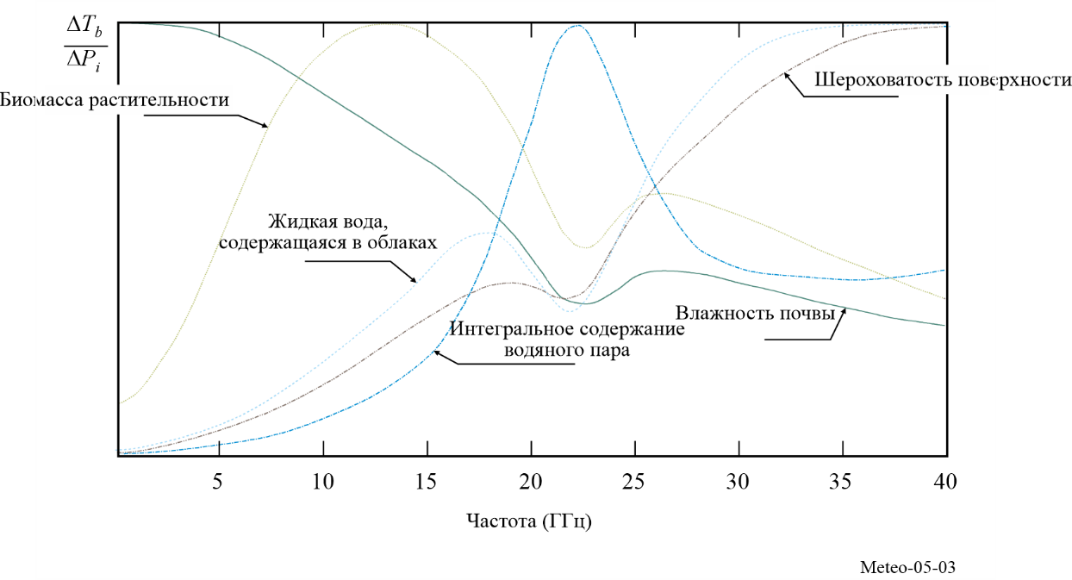

5.2.2.3 Вспомогательные параметры для других приборов дистанционного зондирования
В настоящее время космические радиолокационные высотомеры работают в глобальном масштабе над поверхностью океана и суши и имеют при этом важные применения в океанографии и климатологии (см. п. 5.2.3). Для устранения влияния рефракции, вызванной атмосферой, необходимо дополнять высокоточные данные высотометрии, полученные, например, на частоте около 13,5 ГГц, набором вспомогательных пассивных измерений на частотах порядка 18,7 ГГц, 24 ГГц и 31 или 36 ГГц, а также рядом высокочастотных каналов для получения более качественных измерений рядом с береговыми линиями.
Для того чтобы можно было разделить различное влияние на сигналы, измеренные со спутника, важно иметь одновременный доступ к измерениям, сделанным минимум на пяти различных частотах.

5.2.3 Эксплуатационные параметры
Отличительной чертой пассивных датчиков является их радиометрическая чувствительность и геометрическое разрешение.

5.2.3.1 Радиометрическая чувствительность
Этот параметр, в основном, выражается через наименьшую разницу температур, ΔT_{e}, которую способен обнаружить датчик. ΔT_{e} задается уравнением:
$ΔT_{e}=\frac{αT_{s}}{\sqrt{Bτ}}$ K (5-1)
где:
B : полоса пропускания приемника (Гц)
τ : время интегрирования (с)
α : постоянная приемника системы (зависит от конфигурации)
Ts : шумовая температура приемника системы (K).

5.2.3.2 Порог радиометра ΔP
Это наименьшее изменение энергии, которое способен обнаружить пассивный датчик. ΔР задается уравнением:
$ΔP=kΔT_{e} B$ W (5-2)
где:
$k=1,38×{10}^{-23}$ (J/K): постоянная Болтцмана.
Приведенная выше величина ΔP рассчитывается с помощью значения ΔT_{e} и используется для определения максимально допустимого уровня помех, при котором датчик может работать, не снижая качества измерений. В будущем, T_{s} уменьшится, так же, как и ΔT_{e} (см. уравнение (5-1)). Следовательно, в будущем для сохранения качества работы пассивных датчиков ΔP должна вычисляться с использованием обоснованно прогнозируемого значения ΔT_{e}, а не значения ΔT_{e}, присущего существующей технологии. Аналогичным образом, по мере дальнейшего развития технологии дистанционного зондирования (например, так называемый принцип постоянного сканирования), время интегрирования, t, вероятно, будет увеличиваться. Следовательно, время интегрирования должно также выбираться на основе разумных ожиданий в будущем.

5.2.3.3 Геометрическое разрешение
В случае двумерных измерений параметров поверхности обычно считается, что апертура антенны по уровню −3 дБ определяет поперечное разрешение. В случае трехмерных измерений параметров атмосферы также необходимо учитывать продольное разрешение вдоль оси антенны. Это продольное разрешение является сложной функцией от частотно-зависимых характеристик атмосферы, а также качества работы приемника с учетом шума и полосы пропускания.

5.2.3.4 Время интегрирования
Радиометрические приемники зондируют шумоподобные тепловые излучения, собираемые антенной, а также тепловой шум приемника. Интегрируя принимаемый сигнал, можно снизить случайные флуктуации шума, а также произвести точные оценки суммы шума приемника и внешней мощности шума теплового излучения. Время интегрирования – это просто количество времени, которое занимает накопление принимаемого сигнала в приемнике. Время интегрирования также является важным параметром для пассивного дистанционного зондирования, который представляет собой результат сложного компромисса, учитывающего, в частности, желаемое геометрическое разрешение, конфигурацию сканирования датчика, а также его скорость по отношению к наблюдаемой местности.

5.2.4 Типовые условия работы пассивных датчиков
Пассивные космические датчики развертываются в основном на двух взаимодополняющих типах спутниковых систем: спутниках на низкой околоземной орбите и спутниках на геостационарной орбите.

5.2.4.1 Спутники на низкой околоземной орбите
Системы, размещенные на спутниках на низких, гелиосинхронных (т. е. орбитах, на которых спутники пересекают любую заданную точку на поверхности Земли в один и тот же момент местного солнечного времени) и полярных орбитах, используются для получения данных об окружающей среде с высоким разрешением в глобальных масштабах. Характер таких орбит ограничивает частоту повторения измерений. Ежедневно с помощью одного спутника можно обеспечить максимум два глобальных покрытия через 12-часовые интервалы. Над полярным регионом количество повторных наблюдений может достигать 14 раз в сутки. Это объясняется тем, что спутники на низкой околоземной орбите совершают оборот вокруг Земли 14 раз в сутки и траектории орбит сходятся над полярными регионами. Пассивные радиометры, действующие на частотах ниже 100 ГГц, в настоящее время устанавливаются только на спутниках на низкой околоземной орбите. Это связано в основном с трудностью получения подходящего геометрического разрешения на относительно низких частотах при более высоких орбитах; однако в будущем ситуация может измениться.

5.2.4.2 Геостационарные спутники
Системы, состоящие из спутников на геостационарной орбите, используются для получения данных с низким и средним разрешением в масштабе региона. Частота повторения измерений ограничивается только технологией аппаратных средств.

5.2.5 Геометрия наблюдений

5.2.5.1 Сканирование по конической поверхности
В большинстве пассивных микроволновых датчиков, предназначенных для формирования изображения характеристик поверхности Земли, используется коническая сканирующая конфигурация (см. Рисунок 5-4), центральная ось которой совпадает с надиром (т. е. точкой, расположенной непосредственно под спутником), поскольку для толкования результатов измерений поверхности важно обеспечить постоянный угол падения относительно земной поверхности вдоль всех линий сканирования. Геометрические параметры конических сканирующих приборов изображены на Рисунке 5-4.
Рисунок 5-4
Типовые геометрические параметры микроволновых радиометров для конического сканирования
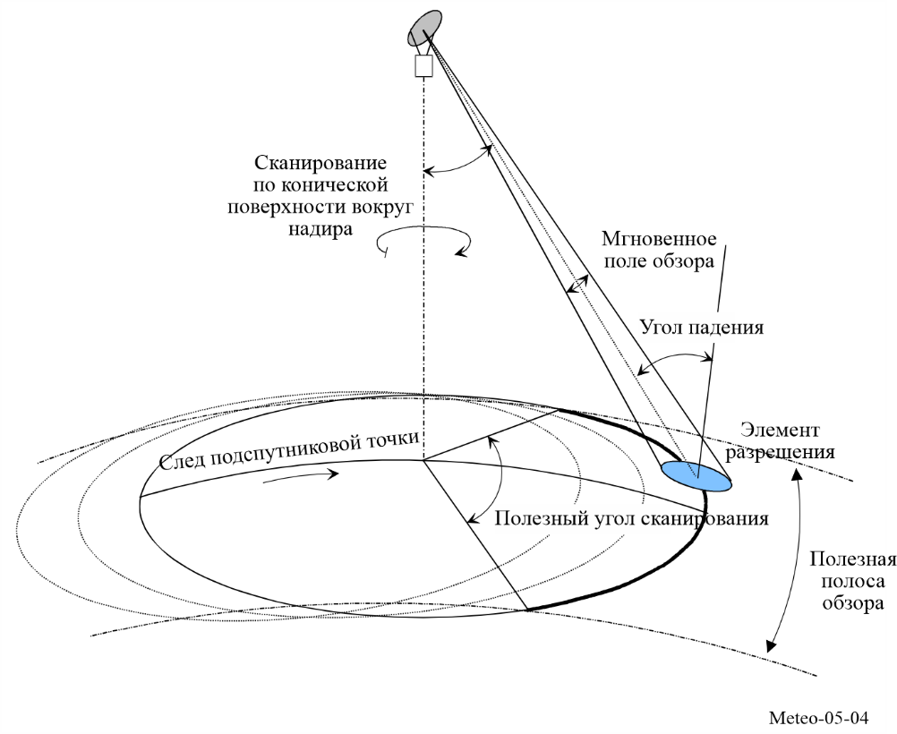
Ниже приводятся типовые геометрические характеристики (для высоты 803 км):
– угол падения луча на землю порядка 55 градусов;
– половина угла раствора конуса 46,7 градусов относительно надира;
– ширина полосы обзора: 1600 км (ограничивается конфигурацией сканирования), что дает возможность ежедневно обеспечивать с помощью одного прибора два полных покрытия на средних и высоких широтах;
– размер элемента разрешения меняется в зависимости от частоты и размера антенны, как правило, от 50 км на частоте 6,9 ГГц до 5 км на частоте 89 ГГц (исходя из эффективного диаметра антенны 2 м); и
– период сканирования и схема питания антенны выбираются таким образом, чтобы обеспечить полное покрытие и оптимальное время интегрирования (и, следовательно, радиометрического разрешения) на всех измеряемых частотах за счет усложнения аппаратного обеспечения.

5.2.5.2 Сканирование поперек трассы
Другой распространенной геометрической конфигурацией микроволновых радиометров является сканирование поперек трассы. Датчики с такой геометрией производят измерения вдоль направления, перпендикулярного движению спутника. Обычно это достигается с помощью вращающегося отражателя на борту спутника, как показано на Рисунке 5-5.
Сканирование поперек трассы позволяет микроволновым радиометрам проводить измерения в широкой полосе обзора, одновременно производя измерения в направлении надира, где влияние атмосферной траектории минимально.
Рисунок 5-5
Типовые геометрические параметры микроволновых радиометров для сканирования поперек трассы
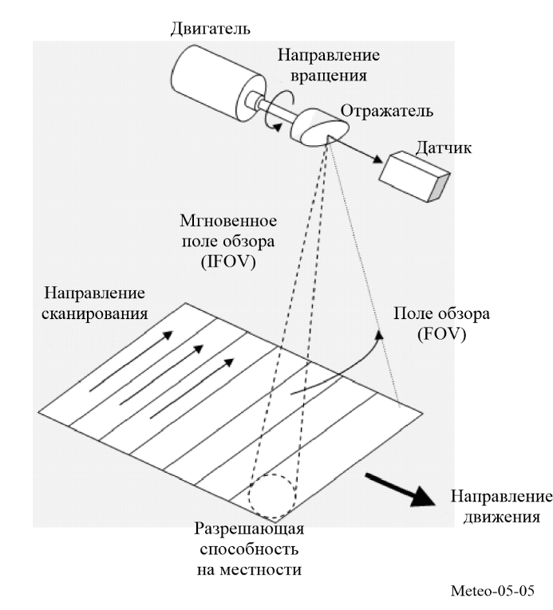
При такой геометрии поле зрения (FOV) датчика будет иметь различный размер на земле в зависимости от угла обзора, т. е. угла между подспутниковой точкой и направлением пикового усиления антенны. FOV будет иметь минимальный размер, когда датчик ориентирован в подспутниковую точку.
Во время части вращения датчик будет направлен в сторону от Земли. Измерения, проводимые в течение этой части вращения, используются для калибровки, т. е. для ориентации датчика в направлении космоса (что является эталонной холодной нагрузкой) и в направлении теплой калибровочной нагрузки на борту космического аппарата.
Ниже приводятся типичные характеристики датчика, сканирующего поперек трассы (для высоты 830 км):
– углы ориентации вне надира в диапазоне от −50 до +50 градусов (т. е. от одной стороны космического аппарата к другой);
– ширина полосы обзора: 2300 км;
– период сканирования: 2–8 с;
– размер элементов изображения меняется в процессе сканирования, а также в зависимости от частоты и размера антенны.

5.2.5.3 Постоянное сканирование
Не предназначенные для сканирования приборы, нацеленные на надир, также могут использоваться для предоставления вспомогательных данных для конкретных применений, с учетом устранения влияния атмосферы из измерений радаров-альтиметров. Для упрощения возможности их размещения на борту спутников разрабатываются интерферометрические методы, в особенности для улучшения пространственного разрешения на низких частотах. В таких датчиках будут использоваться фиксированные решетки из небольших антенн вместо крупных сканирующих антенн.
Датчик с постоянным сканированием (вдоль трассы) представляет собой тип сенсорной системы, которая состоит из ряда датчиков, расположенных приблизительно перпендикулярно направлению полета космического аппарата, как показано на Рисунке 5-6. По мере полета космического аппарата, производится измерение различных областей поверхности. Радиометр с постоянным сканированием является исключительно статичным прибором без движущихся частей. Основным свойством радиометров с постоянным сканированием является то, что все элементы разрешения в линии сканирования формируются одновременно, а не последовательно, как в случае датчиков с механическим сканированием, что позволяет данному типу датчиков существенно увеличивать достижимое радиометрическое разрешение; однако отсутствие механизма сканирования затрудняет получение изображений больших полос обзора с высоким геометрическим разрешением. Датчики с постоянным сканированием могут использоваться во многих применениях, включая измерения профилей температуры атмосферы, влажности почвы и солености океана.
Рисунок 5-6
Типовые геометрические параметры пассивных микроволновых радиометров с постоянным сканированием
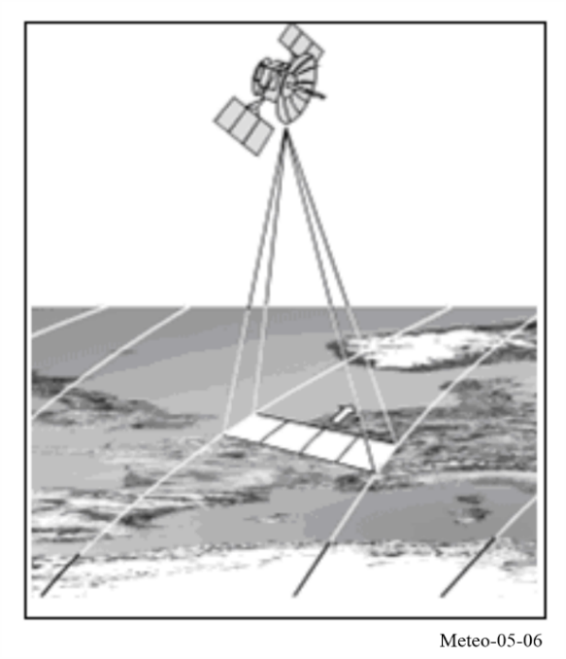
Типы измерений для применений ССИЗ (пассивных) представлены в Рекомендации МСЭ-R RS.1861.

5.2.6 Критерии качества и критерии помех
Критерии качества и критерии помех бортовых пассивных датчиков, работающих в ССИЗ, содержатся в Рекомендациях МСЭ-R RS.2017.

5.2.7 Трехмерные измерения параметров атмосферы
В электромагнитном спектре содержится много полос частот, на которых вследствие молекулярных резонансов наблюдаются механизмы поглощения определенными атмосферными газами (см. Рисунок 5-1). Частоты, на которых происходят такие явления, служат отличительными признаками конкретного газа (например, O₂, O₃, H₂O, ClO). Коэффициенты поглощения зависят от характера газа, его концентрации и температуры. Для нахождения профилей температуры, водяного пара и/или концентрации поглощающего газа со спутниковых платформ могут выполняться комбинированные пассивные измерения в районе этих частот. Особую важность для пассивных дистанционных датчиков, работающих на частотах ниже 200 ГГц, представляют резонансные частоты кислорода, расположенные между 50 ГГц и 70 ГГц, на частоте 118,75 ГГц, а также резонансная частота водяного пара на частоте 183,31 ГГц.
Поглощающий газ с длиной волны λ излучает энергию (на той же самой частоте) с уровнем, пропорциональным его температуре T и коэффициенту поглощения α = f (λ). Эта зависимость определяется соотношением, которое задается уравнением (5-3):
$l=α∙L$ (5-3)
где:
l : спектральная яркость газа при температуре T
= 2 · k · T/λ ² : спектральная яркость абсолютно черного тела при температуре T (Вт/(м² · ср · Гц))
k = 1,38 × 10^{–23} : постоянная Больцмана (Дж/К)
α : параметр, характеризующий газ (O₂, CO₂, H₂O, O₃ и т. д.).
Основную роль в пассивном зондировании для целей метеорологии играют два атмосферных газа, CO₂ и O₂, так как их концентрация и давление в атмосфере (два параметра, определяющие коэффициент поглощения α) являются практически постоянными и известными во всем мире. Таким образом, можно получать профили температуры атмосферы из радиометрических измерений на различных частотах в соответствующих полосах поглощения (как правило, в инфракрасной области около 15 мкм для CO₂, и в микроволновой области около 60 ГГц и 118,75 ГГц для O₂).
Также осуществляется сбор данных радиометрических измерений в конкретных полосах поглощения других важных атмосферных газов переменной и неизвестной концентрации, обладающих высокой радиоактивностью и химической активностью (H₂O, O₃, CH₄, ClO и т. д.). Однако в таком случае для нахождения неизвестных вертикальных профилей концентрации этих газов необходимо знать профили атмосферной температуры.

5.2.7.1 Пассивные микроволновые приборы для вертикального зондирования атмосферы
Зондирование атмосферы – это измерение вертикального распределения физических свойств атмосферного столба, таких как давление, температура, скорость и направление ветра, водосодержание, концентрация озона, загрязненность и другие свойства. Приборы для вертикального атмосферного зондирования (т. е. приборы, которые осуществляют измерение путем зондирования атмосферы) являются датчиками, ориентированными в надир, которые используются главным образом для нахождения вертикальных профилей температуры и влажности атмосферы. В них используются тщательно отобранные частотные каналы в рамках спектра поглощения атмосферных газов O₂ и H₂O. Подробная информация о спектрах поглощения вблизи от их основных резонансных частот ниже 200 ГГц показана на Рисунках от 5-7 до 5-9. Следует отметить весьма значительные колебания спектра поглощения водяного пара около частоты 183 ГГц в зависимости от климатической зоны и от местных погодных условий.
Рисунок 5-7
Оптическая глубина O₂ между 50 и 60 ГГц (множественные линии поглощения)
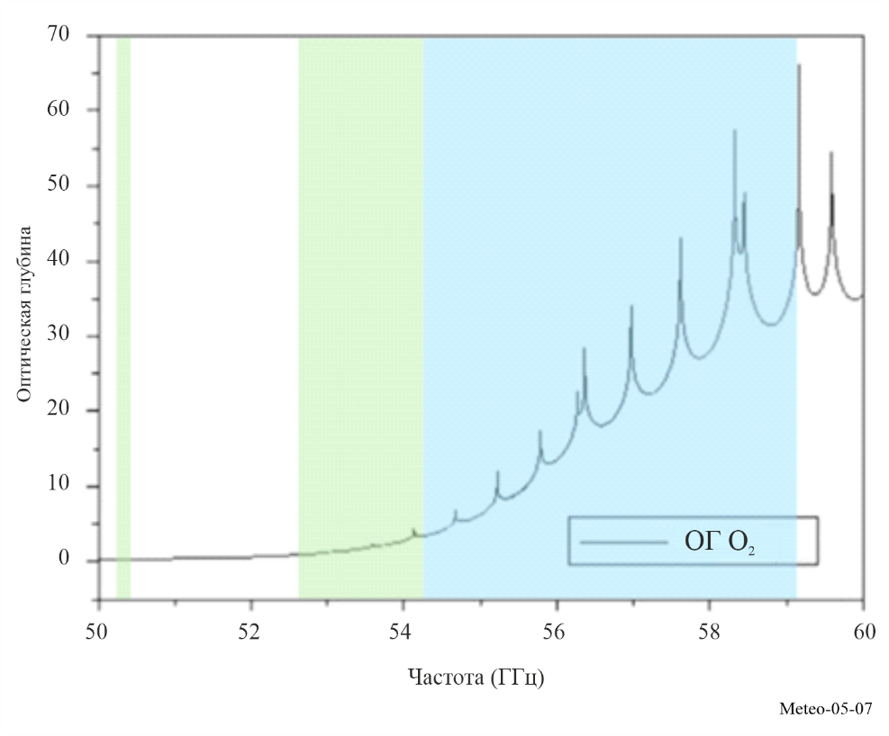
ПРИМЕЧАНИЕ. – На Рисунке 5-7 также изображено положение и распределения частот ССИЗ между 50 и 60 ГГц, а также и их статус (50,2–50,4 ГГц (исключительные), 52,6–54,25 ГГц (исключительные) и 54,25–59,3 ГГц (совместное использование)).
Рисунок 5-8
Спектр поглощения O₂ вдоль вертикальной трассы на частоте около 118,75 ГГц
(одна одиночная линия поглощения)
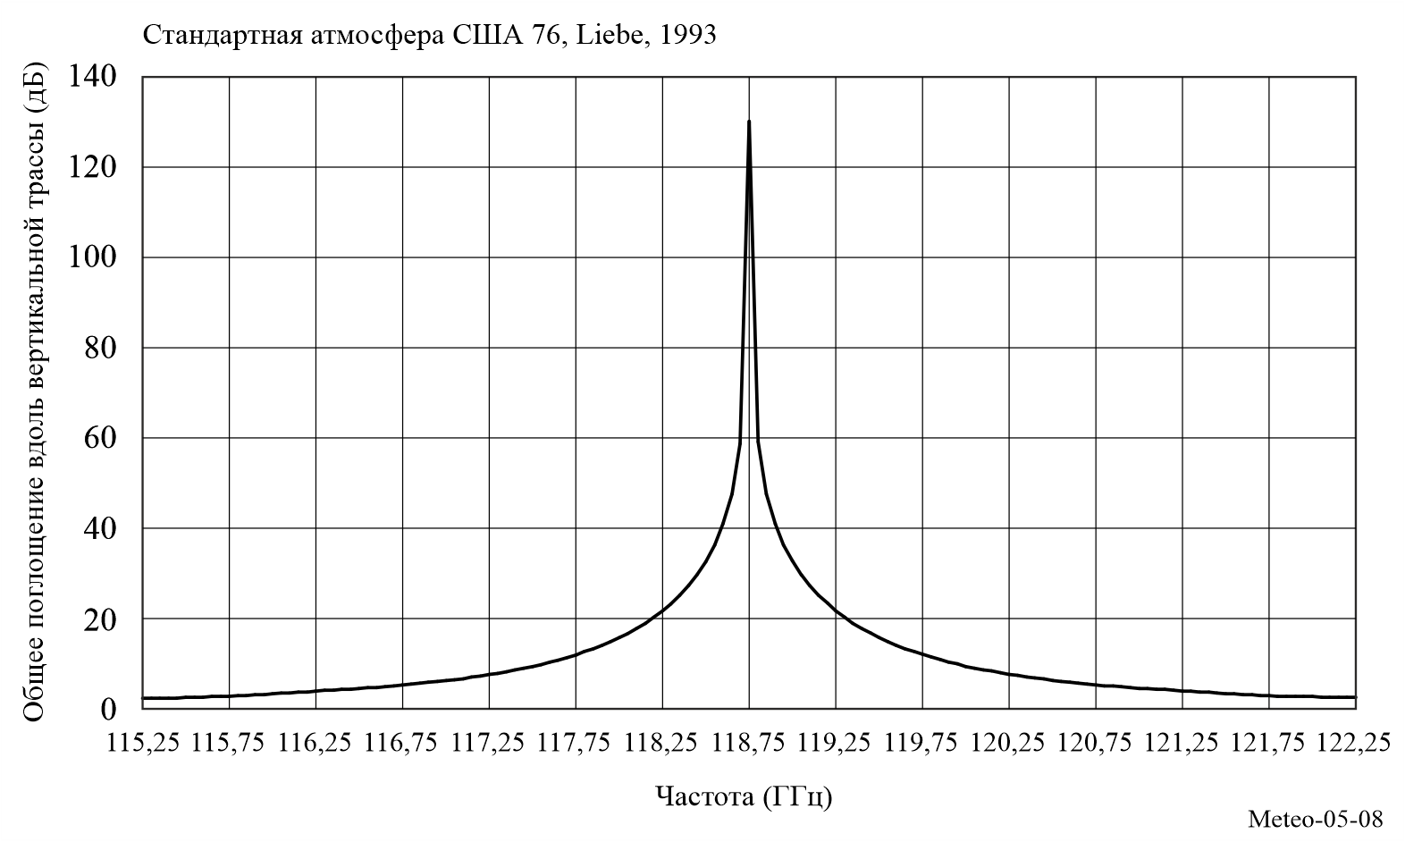
ПРИМЕЧАНИЕ. – ССИЗ (пассивная) имеет распределения на частотах 114,25–116 ГГц (исключительные) и 116−122,25 ГГц (совместное использование).
Рисунок 5-9
Спектр поглощения водяного пара вдоль вертикальной трассы на частоте 183,31 ГГц
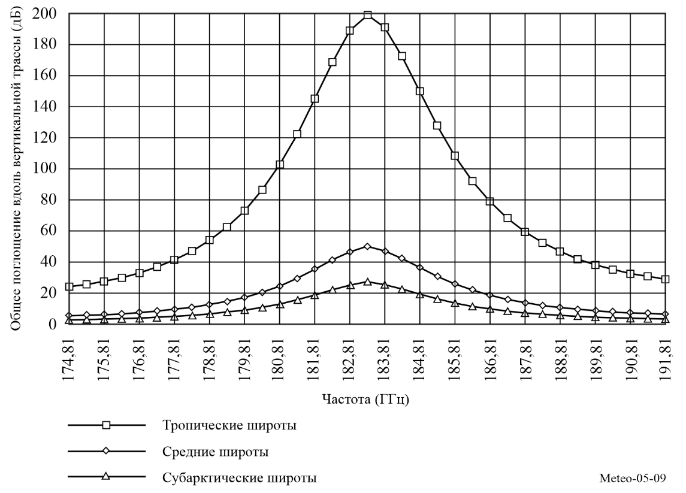
ПРИМЕЧАНИЕ. – ССИЗ (пассивная) имеет распределения на частотах: 174,8–182 ГГц (совместное использование), 182–185 ГГц (исключительные), 185–190 ГГц (совместное использование) и 190–191,8 ГГц (исключительные).

5.2.7.2 Механизм вертикального атмосферного зондирования
В случае вертикального атмосферного зондирования из космоса радиометр измеряет общее влияние атмосферы от поверхности до вершины на различных частотах (инфракрасного (ИК) или микроволнового диапазонов).
Каждый слой (характеризующийся высотой) излучает энергию пропорционально своей местной температуре и коэффициенту поглощения. Энергия, идущая вверх от поверхности и нижних слоев (в направлении радиометра), частично поглощается верхними слоями.
Этот механизм можно выразить через интегральное уравнение переноса излучения вдоль направления от поверхности земли к спутнику, которое дает весовую функцию, описывающую относительное влияние каждого слоя атмосферы в зависимости от его высоты и представляющую также продольное (вертикальное) разрешение датчика.
На любой высоте может наблюдаться пик этой весовой функции, который зависит от коэффициента поглощения на рассматриваемой частоте. На частоте, где наблюдается низкое поглощение, пик находится около поверхности Земли. На частоте с высоким поглощением пик приходится на верхнюю часть атмосферы. Прибор для зондирования использует несколько частотных каналов (пример см. на Рисунке 5-10). Эти каналы весьма тщательно отбираются в рамках полосы поглощения и охватывают широкий диапазон слоев поглощения, с тем чтобы получить наилучшие образцы атмосферы, начиная от поверхности и заканчивая стратосферными высотами.
На Рисунке 5-10 изображены типовые весовые функции для микроволновых температурных зондов, работающих в полосе 60 ГГц.
Рисунок 5-10
Типовые весовые функции для микроволновых температурных зондов,
работающих на частоте около 60 ГГц
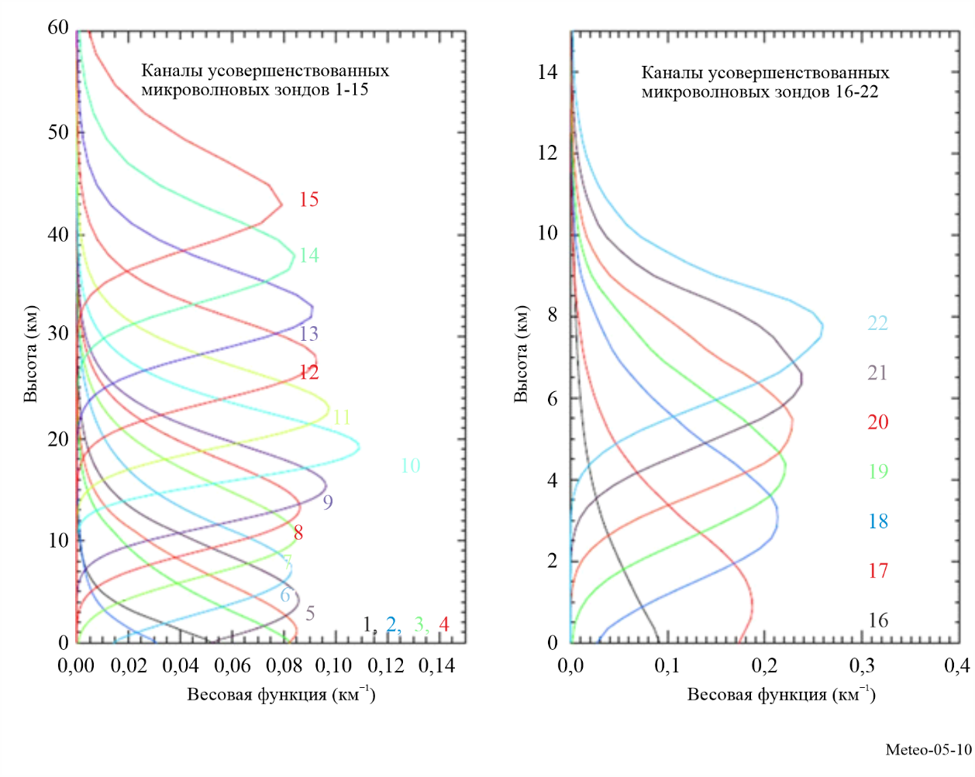

Кроме этого, следует отметить особую важность каналов 1 (23,8 ГГц), 2 (31,5 ГГц) и 15 (90 ГГц) (не показаны на приведенном выше Рисунке 5-10). Эти вспомогательные каналы играют основную роль в процессе получения измерений, которые выполняются в спектре поглощения O₂. В связи с этим они должны иметь схожие геометрические и радиометрические показатели работы и должны получать одинаковую защиту от помех.
– Канал 1 расположен вблизи пика поглощения H₂O. Он используется для нахождения общего содержания водяного пара вдоль прямой видимости, а также для определения поправок, которые необходимы для остальных каналов.
– Канал 2 обладает минимальным кумулятивным эффектом, связанным с кислородом и парами воды. Это оптимальный канал-окно для наблюдения за поверхностью Земли, а также эталонный канал для других каналов.
– Канал 15 позволяет обнаруживать жидкую воду в атмосфере и используется для устранения влияния осадков на результаты измерений, выполненных в других каналах.

5.2.7.3 Применение вертикального зондирования атмосферы
Вертикальные профили температуры и влажности используются главным образом в качестве входных данных в моделях ЧПП, для которых необходимо осуществлять инициализацию как минимум раз в 6 часов. Модели глобального (всемирного) ЧПП используются для создания прогноза погода на срок от 5 до 10 дней с географическим разрешением около 10 км. Кроме того, растет число мелкомасштабных региональных/локальных моделей прогнозирования (небольшая дальность в километрах), рассчитанных на короткий срок (от 6 до 48 часов). На Рисунке 5-11 изображены результаты глобальных обобщенных измерений температуры (K), полученных с помощью пассивного микроволнового датчика АМСУ-А, за период времени порядка 12 часов. Наблюдения включают излучение и отражение от поверхности, а также излучение кислорода главным образом на первых 5 км над поверхностью (см. Рисунок 5-10).

Рисунок 5-11
Глобальные обобщенные измерения температуры (K) с помощью АМСУ-А
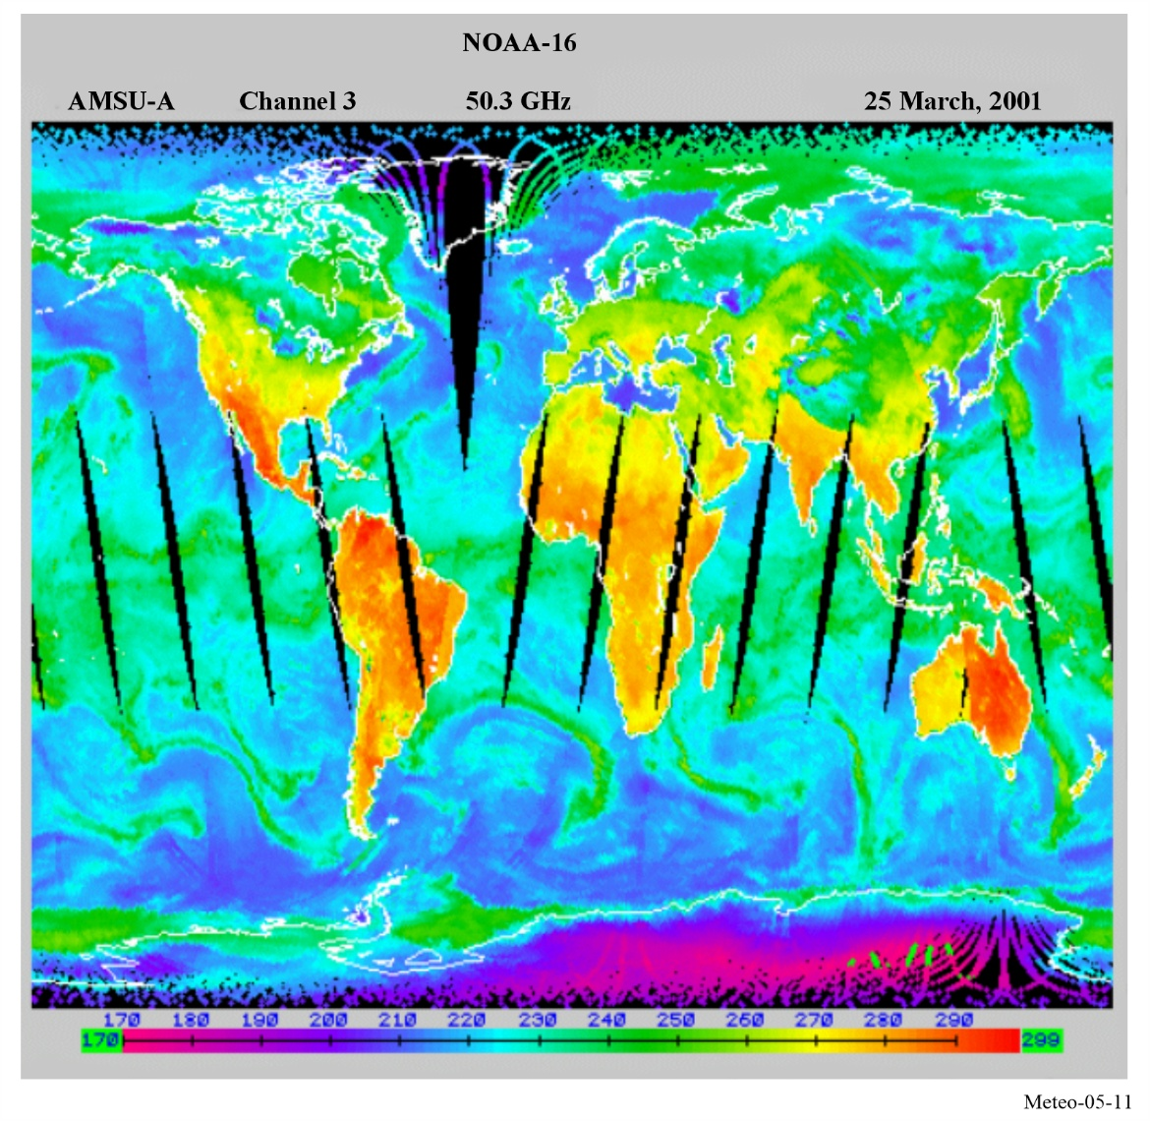
На Рисунке 5-12 показаны глобальные обобщенные измерения температуры (K) с помощью АМСУ-Б. На нем показаны измерения, полученные за период времени порядка 12 часов. АМСУ-Б – это радиометр, работающий совместно с датчиком АМСУ-А, с целью улучшения зондирования водяного пара в тропосфере. На частоте 183 ГГц радиометр наблюдает высокую температуру (отмечена оранжевым/красным цветом) тропических и средних широт, когда верхние участки тропосферы являются сухими, а датчик осуществляет наблюдение ближе к поверхности и регистрирует температуры низкой яркости (отмечено зеленым), когда имеет место высокая влажность, а излучение испускается более высокими слоями.
В моделях ЧПП используются частичные дифференциальные уравнения Навье-Стокса. В связи с тем, что эти уравнения моделируют атмосферные процессы, обладающие высокой нестабильностью, они чрезвычайно чувствительны к качеству исходных сформированных трехмерных профилей. Эта задача описана Лоренцом, и в настоящее время имеется ее четкое объяснение с позиций "теории хаоса". Для выполнения моделей ЧПП необходимы самые мощные суперкомпьютеры.

Рисунок 5-12
Глобальные обобщенные измерения температуры (K) с помощью АМСУ-Б
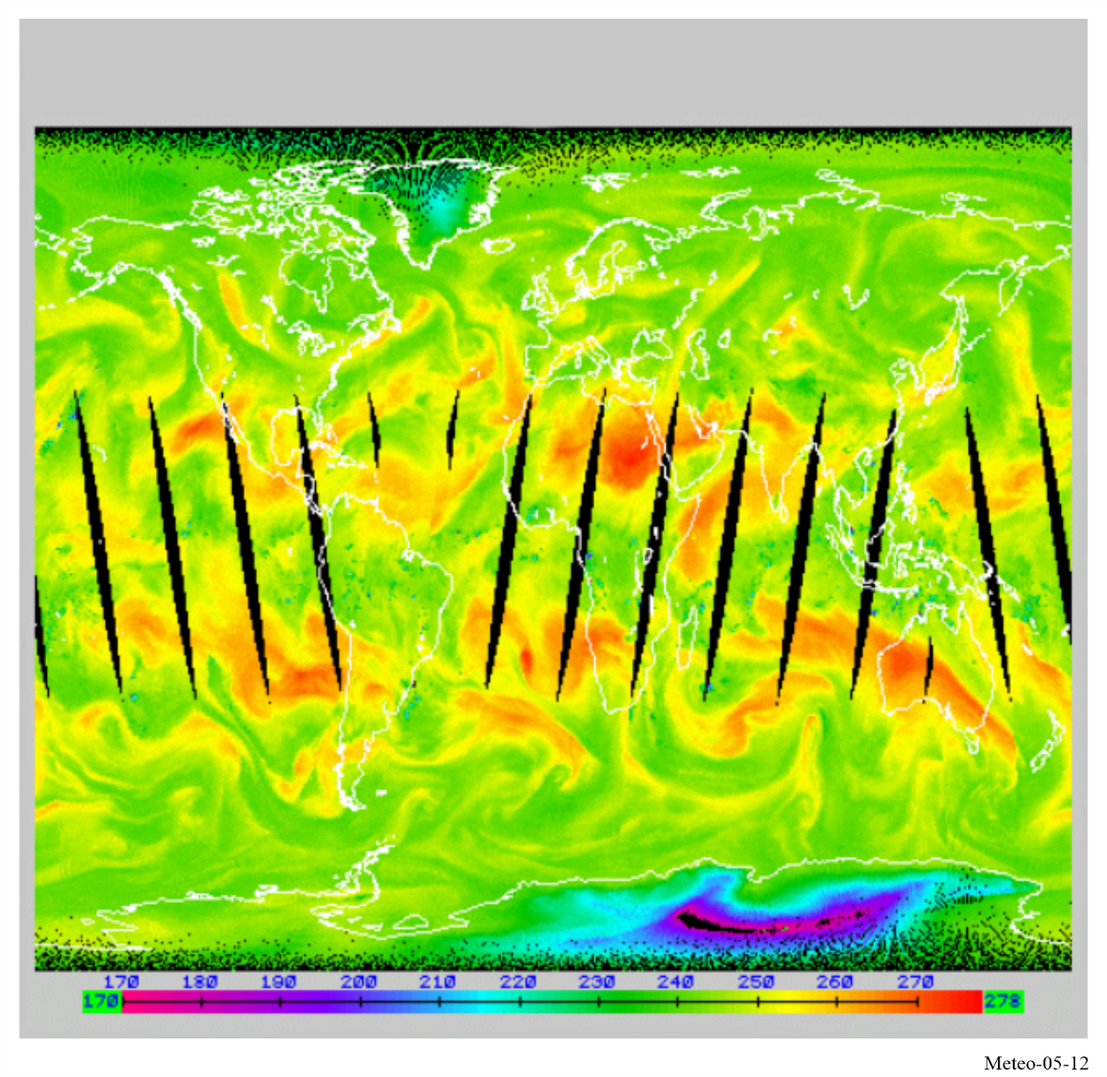
Для повышения эффективности моделей ЧПП их необходимо инициализировать как минимум каждые шесть часов на всемирной основе с разрешением 50 км для глобальных моделей ЧПП и с разрешением 10 км для региональных/локальных моделей ЧПП. В будущем потребуется получать информацию, необходимую для инициализации моделей ЧПП, приблизительно каждые три часа.
Наблюдения с помощью микроволновых зондов также играют крайне важную роль в мониторинге долгосрочного изменения климата. С 1978 года по настоящее время устройства микроволнового зондирования (MSU), АМСУ‑А и усовершенствованные микроволновые зонды (АТМС) обеспечивали непрерывные наблюдения за температурой атмосферы со схожими частотами каналов. Ученые объединили данные наблюдений трех поколений микроволновых зондов для построения долгосрочных рядов климатических данных о температурах атмосферного слоя по каналам от нижней тропосферы до верхней стратосферы. Благодаря глобальному охвату записей климатических данных, присущему только им, они широко используются для оценки изменения климата в эпоху спутников. Записи климатических данных предоставили количественные оценки темпов глобального потепления в тропосфере и темпов глобального похолодания в стратосфере. По мере увеличения продолжительности этих наблюдений с помощью микроволновых зондов ряды климатических данных становятся важным набором данных для изучения глобального изменения климата и проверки достоверности климатических моделей. Это чрезвычайно важный шаг для укрепления доверия к результатам моделирования климата, чтобы использовать их для предсказания будущего изменения климата.

5.2.7.4 Характеристики пассивных датчиков, ориентированных в надир, работающих в диапазоне 60 ГГц
Большинство пассивных микроволновых датчиков, предназначенных для измерения параметров тропосферы/стратосферы, ориентированы в надир. В них используется поперечная механическая схема сканирования (в настоящее время) или схема постоянного сканирования (в будущем) в плоскости, которая является нормалью к скорости спутника, содержащей направление в надир. При такой конфигурации обеспечивается оптимальная зона видимости (FOV) и оптимальное среднее качество данных. В Таблице 5-2 приведены типовые характеристики температурных зондов, которые работают на частотах около 60 ГГц и размещаются на борту спутников на низкой околоземной орбите.
ТАБЛИЦА 5-2
Типовые характеристики микроволновых приборов вертикального зондирования, работающих в диапазоне частот 60 ГГц
Характеристика | Механическое сканирование (в настоящее время) | Постоянное сканирование (в будущем)
Ширина полосы канала (МГц) | 400 | 15
Время интегрирования (с) | 0,2 | 2,45
Диаметр антенны (см) | 15 | 45
МПО по уровню 3 дБ (градусы) | 3,3 | 1,1
FOV при поперечном сканировании (градусы) | ±50 | ±50
Усиление антенны (дБи) | 36 | 45
Усиление дальнего бокового лепестка (дБи) | −10 | −10
Эффективность луча (%) | > 95 | > 95
Радиометрическое разрешение (K) | 0,3 | 0,1
Ширина полосы обзора (км) | 2 300 | 2 300
Размер элемента разрешения в надире (км) | 49 | 16
Количество элементов разрешения/линий | 30 | 90

5.2.7.5 Пассивный микроволновый лимбовый зондировщик
Микроволновые лимбовые зондировщики (МЛЗ), предназначенные для наблюдения атмосферы в направлениях по касательной к ее слоям, используются для исследования атмосферы от ее нижних до верхних областей, в которых интенсивная фотохимическая деятельность может оказывать мощное влияние на климат Земли. Измерения тангенциальной составляющей краевого излучения имеют следующие основные характеристики:
– используется наиболее длинная трасса, что максимально увеличивает сигналы от второстепенных компонентов атмосферы, обладающих низкой концентрацией, а также обеспечивает возможность зондирования на больших высотах;
– разрешение по вертикали определяется переносом излучения через атмосферу, а также вертикальным полем обзора антенны. Типовой пример показан на Рисунке 5-13;
– разрешение по горизонтали, нормальное к линии прямой видимости, в основном определяется горизонтальным полем обзора антенны и размытием, вызванным движением спутника;
– разрешение по горизонтали вдоль линии прямой видимости в основном определяется переносом излучения через атмосферу;
– космический фон является оптимальным для калибровки измерения излучения; и
– измерения краевого излучения чрезвычайно подвержены влиянию помех, создаваемых межспутниковыми линиями.
Впервые микроволновые выносные зонды были запущены в 1991 году и выполняли следующие функции:
– вертикальное сканирование атмосферы в диапазоне высот 15–120 км, в двух ортогональных направлениях бокового обзора;
– типовое разрешение по вертикали для измерения профиля (ширина весовой функции по половинному значению) составляет приблизительно от 3 до 6 км, как показано на Рисунке 5-13;
– типовое разрешение по горизонтали составляет 30 км поперек и 300 км вдоль направления наблюдения;
– получение полного профиля занимает менее 50 с; и
– наблюдение теплового краевого излучения осуществляется в пяти участках микроволнового спектра (см. Таблицу 5-3).
Рисунок 5-13
Вертикальные весовые функции для микроволнового краевого зондирования (получены с использованием антенны диаметром 1,6 м на высоте 600 км)
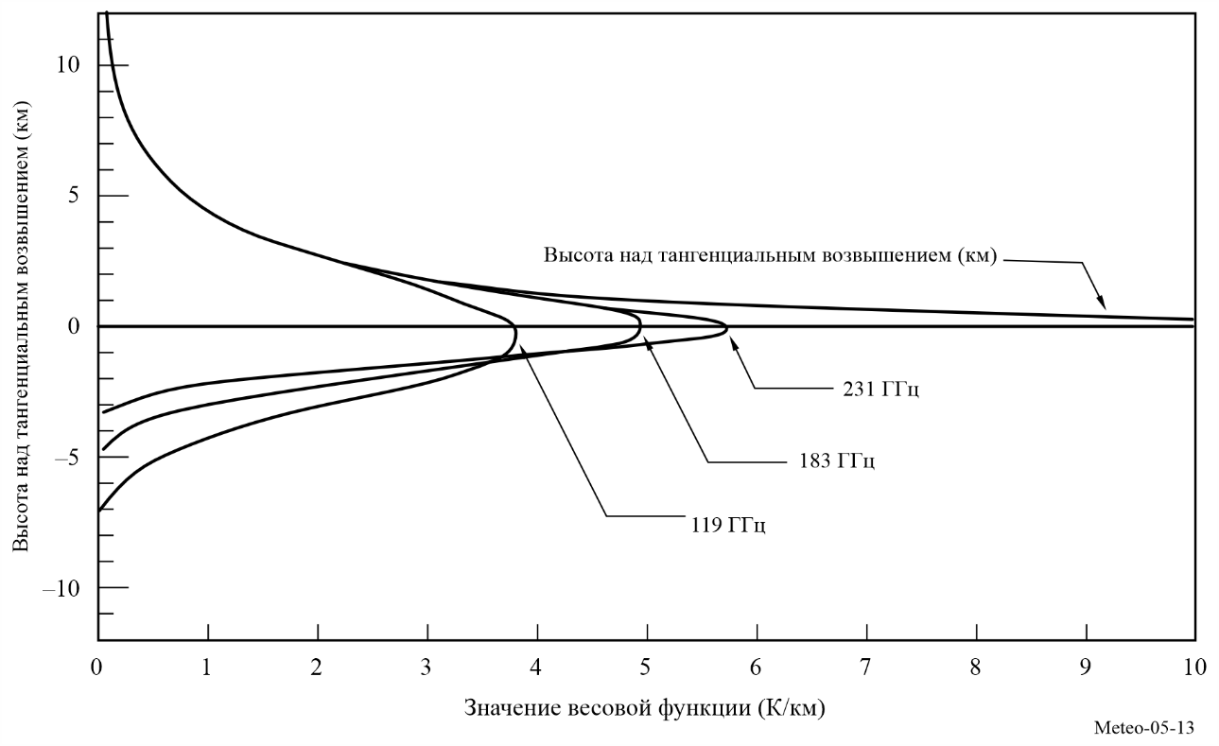
ТАБЛИЦА 5-3
Примеры показателей измерения, осуществляемого типовыми микроволновыми лимбовыми зондировщиками и участки спектра
Геофизический параметр | Участок спектра  (ГГц) | Высота  (км) | Среднеквадратическое значение уровня шума (интервальное время)
Атмосферное давление | 50–60 | 3 070 | 1% (2 с)
Скорость ветра | 119 | 70 110 | 2–10 м/с (10 с)
Температура | 119 | 20 100 | 0,53 K (2 с)
O₂ | 119 | 80 120 | 3 × 10⁻³ v/v (2 с)
Магнитное поле | 119 | 80 110 | 0,3–1 мГаусс (10 с)
H₂O | 183 | 1 590 | 1 × 10⁻⁷ v/v (2 с)
ClO | 205 | 2 040 | 2 × 10⁻¹⁰ v/v (10 с)
O₃ | 205 | 1 590 | 1 × 10⁻⁸ v/v (2 с)
H₂O₂ | 205 | 2 050 | 9 × 10⁻¹⁰ v/v (10 с)
O₃ | 231 | 1 590 | 1 × 10⁻⁸ v/v (2 с)
CO | 231 | 15 100 | 1 × 10⁻⁷ v/v (10 с)

Новое поколение микроволновых лимбовых зондировщиков измеряет температуру нижней стратосферы и концентрацию H₂O, O₃, ClO, BrO, HCl, OH, HO₂, HNO₃, HCN, и N₂O на предмет их роли в разрушении озонового слоя, трансформации парниковых газов, радиационном воздействии на изменение климата, а также на предмет диагностики этих явлений. МЛЗ также проводят измерения H₂O, O₃, CO и HCN в верхних слоях тропосферы на предмет их роли в радиационном воздействии на изменение климата и диагностики обмена между тропосферой и стратосферой.
С помощью микроволновых лимбовых зондировщиков проводятся наблюдения за мельчайшими деталями химических процессов, в которых участвует озон, путем измерения многих радикалов, резервуаров и исходных газов в химических циклах, разрушающих озоновый слой. Этот набор измерений предоставит строгие критерии для понимания глобальной химии стратосферы, поможет объяснить наблюдаемые тенденции в озоновом слое и сможет обеспечить раннее предупреждение о любых изменениях химических процессов в данном районе.
Исходные микроволновые лимбовые зонды могли измерять профили водяного пара в верхних слоях тропосферы. Эти знания имеют большое значение для понимания изменчивости климата и глобального потепления, в отношении которого ранее было чрезвычайно трудно обеспечить надежное наблюдение в мировом масштабе.
В будущем с помощью микроволновых лимбовых зондов можно будет наблюдать дополнительные химические компоненты и образцы на других частотах.

5.2.7.6 Восприимчивость пассивных микроволновых зондов к помехам
В пассивных датчиках происходит накопление всех естественных (желательных) и антропогенных (нежелательных) излучений. В целом они не могут различать эти два типа сигналов, так как атмосфера является крайне нестабильной средой и ее характеристики быстро меняются как в пространстве, так и во времени. Конкретная проблема пассивных датчиков заключается в присутствии большого числа излучателей малой мощности в области измерения датчика. К таким излучателям малой мощности относятся сверхширокополосные (СШП) устройства, промышленные, научные и медицинские (ПНМ) применения и устройства малого радиуса действия (УМРД). Ситуация усугубляется по мере увеличения плотности таких наземных действующих устройств, и уже сообщалось о случаях вредоносных помех.
Таким образом, результаты измерений с помощью пассивных датчиков чрезвычайно восприимчивы к помехам даже при весьма низких уровнях мощности, и это может иметь весьма серьезные неблагоприятные последствия:
– показано, что всего лишь 0,1% испорченных образцов данных, полученных со спутника, может быть достаточно для возникновения неприемлемых ошибок в прогнозах погоды, получаемых на основе численных методов прогнозирования, что тем самым подрывает доверие к этим уникальным пассивным методам измерения, рассчитанным на любую погоду;
– из-за систематического уничтожения данных, если имеется вероятность возникновения помехи (если ее можно обнаружить), могут быть упущены критически важные признаки быстрого развития потенциально опасных штормов и станет невозможно распознавать формирование новых погодных систем;
– если помеха происходит при достаточно низком уровне мощности, когда ее нельзя обнаружить, что наиболее вероятно, поврежденные данные будут ошибочно приняты за достоверные данные, а выводы, полученные на основе анализа этих искаженных данных, будут в значительной степени ошибочными;
– при проведении климатологических исследований, и в частности при мониторинге "глобального изменения", помехи могут привести к ошибочному толкованию климатических сигналов.
В Рекомендации МСЭ-R RS.2017 содержатся требуемые значения параметров радиометрических приборов и допустимые уровни помех, при которых эти значения могут быть достигнуты.
5.2.8 Калибровка по холодному небу
Для калибровки измерений приборам ССИЗ (пассивным) необходимы известные горячие и холодные мишени. Горячая нагрузка обычно включается в сам прибор. Для холодной нагрузки прибор проводит измерения космического пространства, например ориентируясь на участки неба, которые не включают Землю (или другие близлежащие небесные тела, такие как Солнце или Луна).
Способ измерений космического пространства зависит от типа (пассивного) датчика ССИЗ:
• датчики с постоянным сканированием вращаются таким образом, что весь спутник направлен в космическое пространство;
• в датчиках сканирования поперек трассы часть сканирования предназначается для просмотра холодного неба, как правило, около 90 градусов угла отклонения от надира;
• датчики конического сканирования выполняют измерения для холодной калибровки либо за счет поворота всего спутника таким образом, чтобы часть сканируемого луча была направлена от Земли, либо путем использования другого отражателя во время проведения части конического сканирования;
• датчики, направленные в надир, иногда имеют другой рупорный излучатель, направленный в космическое пространство для калибровочных измерений в режиме холодного неба; в других случаях весь спутник поворачивается в направлении космического пространства.
В качестве примера в приведенном ниже тексте довольно подробно описываются калибровка в режиме холодного неба и калибровка при высокой температуре прибора AMSR2, установленного на спутнике ГКОМ-В.
AMSR2 состоит из сенсорного блока (см. Рисунок 5-14) – по сути, вращающегося сканера – и неподвижного блока управления, а также системы маховика на шасси спутника. В течение одного оборота датчик осуществляет сбор данных наземных наблюдений в диапазоне ±75 (диапазон гарантированных рабочих характеристик составляет ±61) градусов, которые центрированы в направлении полета, и данных калибратора (от высокотемпературного источника шума и зеркала холодного неба) под всеми остальными углами.
AMSR2 осуществляет сбор низкотемпературных и высокотемпературных калибровочных данных за каждый 1,5‑секундный цикл сканирования, которые используются для коррекции флуктуаций усиления приемника.
Источником высокотемпературного шума является микроволновый поглотитель (называемый источником высокотемпературного шума, ВТШ), температура которого регулируется до уровня около 300 К, а зеркало холодного неба (ЗХН) представляет собой отражатель, ориентированный в сторону дальнего космоса (около 2,7 К). Данные, получаемые в результате этих двух измерений, используются для целей двухточечной калибровки. При сканирования следует поддерживать постоянную скорость вращения, чтобы последовательно получать данные низкотемпературной калибровки, данные наблюдений поверхности и данные высокотемпературной калибровки при правильных углах вращения.
РИСУНОК 5-14
Внешнее схематическое изображение AMSR2
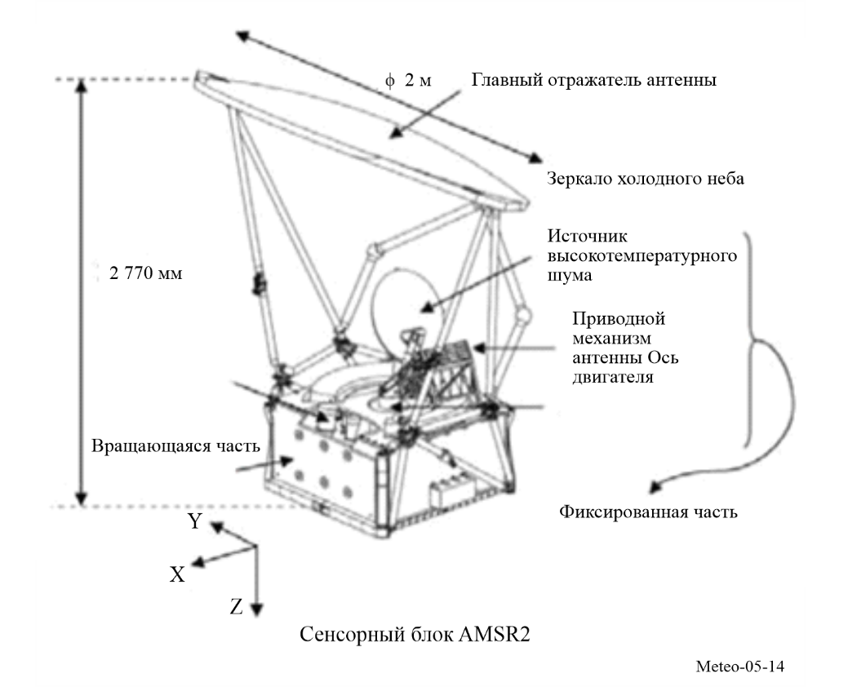
Однако яркостная температура, измеряемая при наблюдениях холодного неба, поднимается выше номинальной температуры 2,7 К из-за поступления излучения, отличного от фонового излучения дальнего космоса. Существует много факторов погрешностей, влияющих на низкотемпературную калибровочную яркостную температуру: радиация Земли, радиация Луны, радиочастотные помехи от стационарных спутников, солнечное загрязнение, излучение от самой конструкции спутника и радиация Земли, проецируемая на главный отражатель. К наибольшим факторам относится радиация Земли, радиация Луны, радиочастотные помехи и воздействие Солнца.
Кроме того, высокотемпературная калибровочная яркостная температура может содержать ошибки из-за неоднородностей ВТШ или расхождений с температурой измерения платинового датчика.
Эти ошибки корректируются в последовательности обработки для расчета радиометрических данных.
1) Определение и осреднение равных точек усиления/смещения
Определить диапазон, в котором были получены низкотемпературные и высокотемпературные данные коррекции при одном и том же уровне автоматической регулировки усиления (АРУ) (усиление и смещение), и осреднить данные калибровки, полученные при одинаковых уровнях усиления. Данные, полученные при разных усилениях и смещениях, не осредняются.
2) Коррекция источника высокотемпературного шума/зеркала холодного неба
Нижеследующие поправки вносятся в температуру источника высокотемпературного шума и значение зеркала холодного неба.
a) Скорректировать температуру источника высокотемпературного шума (используя алгоритм коррекции).
b) Скорректировать температуру зеркала при холодном небе (устранить влияние Луны, излучений Земли, РЧП и солнечного света).
3) Рассчитать коэффициенты преобразования температуры антенны на всех частотах.
Коэффициенты калибровочного уравнения первого порядка (A, B) рассчитываются для перевода значения количества наблюдений (C_{obs}) в температуру антенны (T_{A}).
$T_{A}=A×C_{obs}+B$ (5-4)
Следует отметить, что хотя этот процесс позволяет скорректировать известные источники ошибок (например, положение и интенсивность Солнца хорошо известны), он не может устранить воздействие динамичных и в целом неизвестных помех.

5.3 Активные датчики

5.3.1 Введение
Цель настоящего раздела состоит в описании потребностей в частотах радиоспектра для космических активных датчиков, и, в частности, датчиков, применяющихся при мониторинге метеорологических явлений. Задача состоит в том, чтобы представить отдельные типы датчиков и их характеристики, которые определяют индивидуальные потребности датчиков в частотах; представить критерии качества и помех, необходимые для исследований совместимости с другими службами в рассматриваемых полосах частот и описать положение дел с ведущимися в настоящее время исследованиями совместимости космических активных датчиков и других служб наряду с другими вопросами и соображениями.
В настоящем Справочнике рассматривается шесть ключевых типов космических активных датчиков:
Тип 1: радиолокаторы с синтезированной апертурой (РСА) – датчики, ориентированные по одну сторону траектории от надира, которые собирают данные изменения по фазе и времени, отраженного когерентного радиолокационного сигнала, на основе которого обычно может быть получено радиолокационное изображение поверхности Земли.
Тип 2: высотомеры – датчики, ориентированные на надир, которые измеряют точное время между событием передачи и событием приема для получения точных данных о высоте уровня мирового океана, включая прибрежные и внутренние воды.
Тип 3: рефлектометры – датчики, имеющие различную ориентацию относительно траектории от надира и измеряющие изменение мощности отраженного эхо-сигнала в зависимости от угла обзора с целью определения направления и скорости ветра на поверхности мирового океана, включая прибрежные и внутренние воды. Для наблюдения всей поверхности суши также применяется обратное рассеяние и позволяет получать информацию о состояниях земной поверхности, таких как влажность почвы и дождевые осадки над сушей.
Тип 4: радары контроля осадков – датчики, сканирующие перпендикулярно траектории от надира и измеряющие эхо-сигнал радара от дождевых осадков для определения интенсивности дождя над поверхностью Земли и трехмерной структуры дождя.
Тип 5: радары профилирования облачности – датчики, ориентированные на надир и измеряющие отраженный эхо-сигнал радара от облаков для определения профиля отражательной способности облаков над поверхностью Земли.
Тип 6: радиолокационные зонды – датчики, ориентированные на надир и использующие более низкие центральные частоты для применений грунтопроникающих РЛС, которые измеряют радиолокационное отражение от поверхности земли и подповерхностного слоя для идентификации и определения характеристик подземных объектов, таких как водоносные горизонты и ледяные щиты.
Характеристики шести ключевых типов активных космических датчиков сведены в Таблицу 5-4.
ТАБЛИЦА 5-4
Характеристики активных космических датчиков
Типы датчиков
Характеристика | РСА | Высотомеры | Рефлектометры | Радиолокаторы контроля  осадков | Радары профилирования облачности | Радиолока-ционные зонды
Геометрия наблюдения | Ориентация в сторону от надира  на 10°–55° | Ориентация на надир  Наблюдение с несколькими углами падения | – Три/ шесть веерных лучей по азимуту  – Один или несколько конических сканирующих лучей | Сканирование в поперечном направлении вокруг надира | Ориентация на надир | Ориентация на надир
Зона обслуживания/ динамика | – Фиксирована относительно одной стороны  – ScanSAR  – Прожекторный режим | Фиксирована на надире  Наблюдение с несколькими углами падения | – Фиксирована в пределах азимута  – Несколько конических сканирующих лучей | Сканирование поперек траектории от надира | Фиксирована на надире | Фиксирована на надире
Луч антенны | Веерный луч | Остро-направленный луч | – Веерные лучи  – Остро-направленные лучи | Остронаправленный луч | Остронаправ-ленный луч | Широкий луч
Пиковая излучаемая мощность (Вт) | 1 500–8 000 | 20 | 100–5 000 | 600 | 1 000–1 500 | 100
Форма волны | Линейные ЧМ‑импульсы | Линейные ЧМ‑импульсы | Прерывистая незатухающая волна или короткие импульсы (океан) или линейные ЧМ импульсы (суша) | Короткие импульсы | Короткие импульсы | Линейные ЧМ-импульсы
Ширина полосы | 20–1 200 МГц | 320/500 МГц | 5–80 кГц (океан) или 1–4 МГц (суша) | 14 МГц | 300 кГц | 10 МГц
Коэффициент нагрузки (%) | 1–30 | 46 | 31 (океан) или 10 (суша) | 0,9 | 1–14 | 10,2
Зона обслуживания | Суша/прибрежные районы/океан | Океан/лед/прибрежные районы/ внутренние воды | Океан/лед/суша/  прибрежные районы | Суша/океан | Суша/океан | Ледяные щиты/  пустыни
Типовые частотные диапазоны | 1,3 ГГц, 5 ГГц, 9 ГГц и 36 ГГц | 5 ГГц, 13 ГГц и 36 ГГц | 1,3 ГГц, 5 ГГц и 13 ГГц | 36 ГГц и 78 ГГц | 94 ГГц, 138 ГГц и 238 ГГц | 45 МГц

5.3.2 Радиолокаторы с синтезированной апертурой (РСА)
РСА предоставляют радиолокационные снимки поверхности Земли. Выбор центральной радиочастоты зависит от взаимодействия поверхности Земли с электромагнитным полем. Ширина полосы радиочастот влияет на разрешение изображения. На Рисунке 5-15 a) показан ЛЧМ-импульс, а соответствующая ширина полосы радиочастот представлена ниже. Разрешающая способность по дальности равна c/2/(BW·sin θ), где c – скорость света, BW – ширина полосы радиочастот и θ – угол падения. Например, для получения разрешающей способности по дальности 1 м при угле падения 30° ширина полосы радиочастот должна составлять 300 МГц. Многие РСА осуществляют подсветку полосы обзора в одну сторону от вектора скорости, как показано на Рисунке 5-15 b). Любые источники помех в пределах подсвеченной области полосы обзора попадут в приемник РСА и приведут к ухудшению качества изображения по пикселям. Допустимое ухудшение качества изображения по пикселям определяет допустимый уровень помех. На Рисунке 5-16 показан снимок Шпицбергена, Норвегия, сделанный РСА.
Рисунок 5-15
Спектр ЛЧМ-импульса и подсвеченная полоса обзора РСА
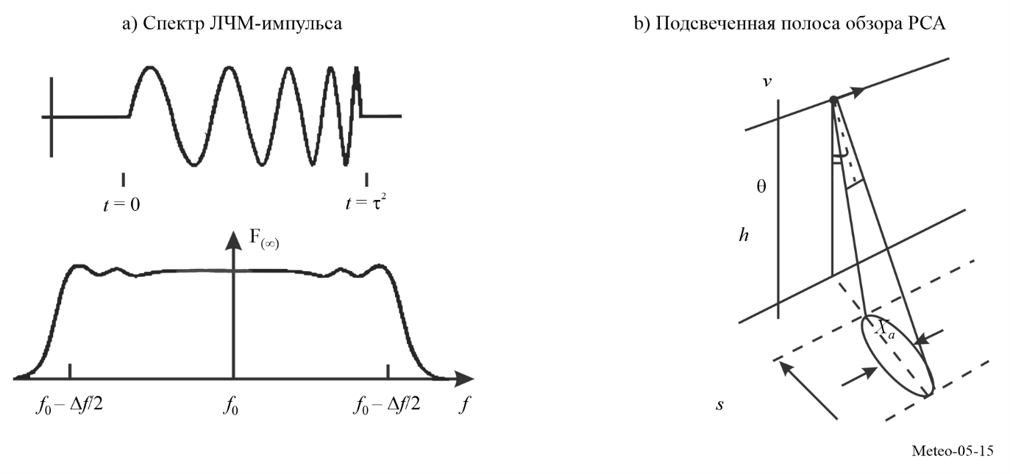

Рисунок 5-16
Снимок Шпицбергена, Норвегия, сделанный с помощью РСА
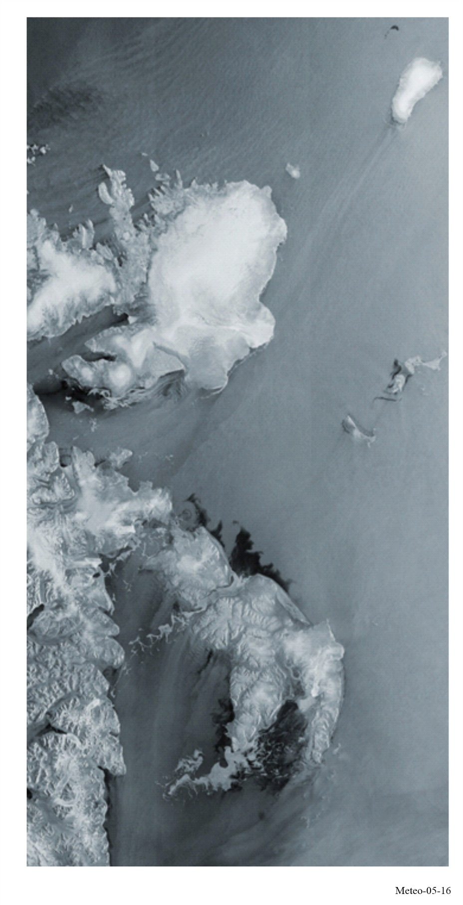

5.3.3 Высотомеры
Высотомеры предоставляют результаты измерения высоты поверхности Земли и обычно используются над океаном. Рисунки 5-17 и 5-18 иллюстрируют работу спутникового высотомера и его типовую точность измерений. Выбор центральной радиочастоты зависит от взаимодействия поверхности океана с электромагнитным полем. Компенсация задержки в ионосфере обеспечивается работой на разнесенных частотах. Например, использование частот около 13,6 ГГц и 5,3 ГГц демонстрирует один из возможных вариантов размещения разнесенных частот. Ширина полосы радиочастот влияет на точность измерения высоты. Точность значения разности времен Δt обратно пропорциональна ШП, где ШП – ширина полосы радиочастот. Допустимое ухудшение точности измерения высоты определяет допустимый уровень помех. С помощью некоторых спутниковых высотомеров топография океана была измерена с точностью выше чем 2 см. Допустимое ухудшение параметров, предусмотренное Рекомендацией МСЭ-R RS.1166-4, составляет 4 процента.
Высотомеры часто работают одновременно с вспомогательным радиометром, ориентированным в том же направлении, что и высотомер. Это дает возможность одновременно измерять водяной пар в атмосфере, который увеличивает время, необходимое сигналу высотомера для достижения поверхности и возвращения на спутник.
Рисунок 5-17
Микроволновый спутниковый высотомер
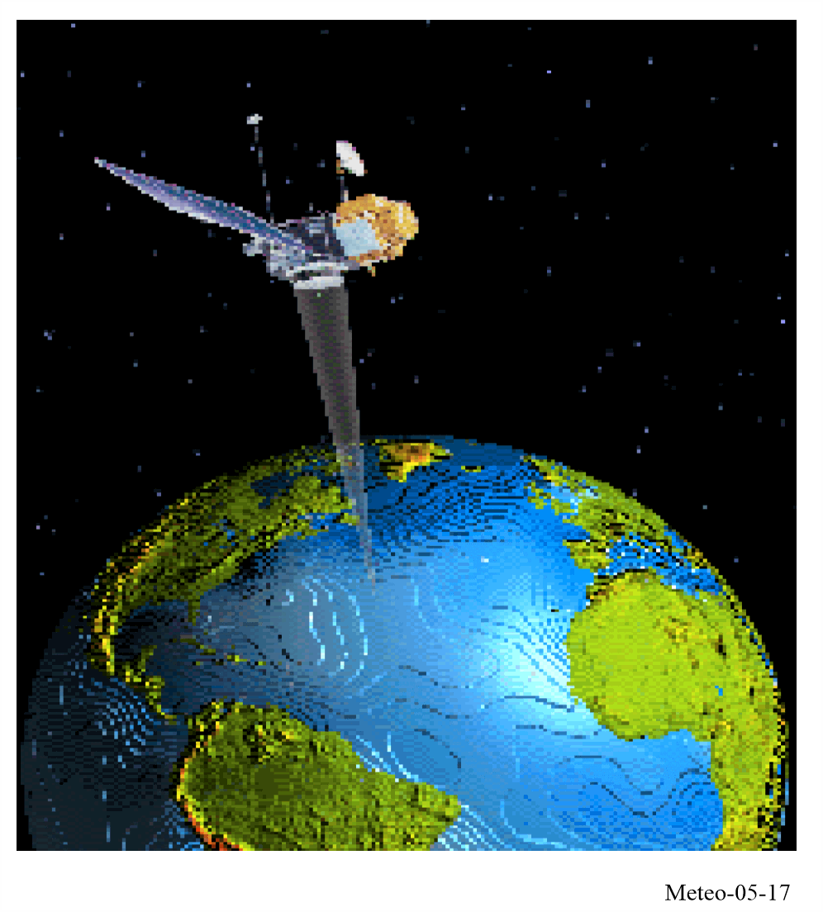

Рисунок 5-18
Иллюстрация эхо-сигнала высотомера и распространение импульса эхо-сигнала
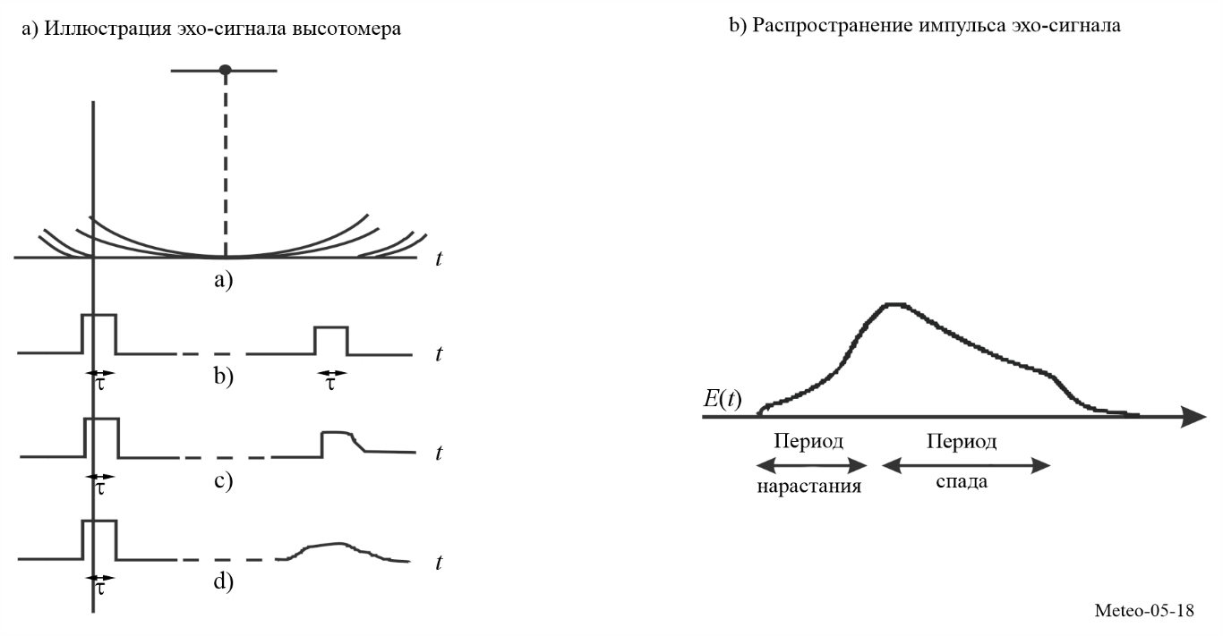

5.3.4 Рефлектометры
Рефлектометры предназначены главным образом для измерения направления и скорости ветра над поверхностью мирового океана, а также протяженности и характеристик морского льда. Выбор центральной радиочастоты зависит от взаимодействия поверхности океана с электромагнитным полем и его изменения в зависимости от угла обзора. На Рисунке 5-19 представлена зависимость уровня обратного рассеяния от угла обзора относительно направления вектора скорости ветра.
Рисунок 5-19
Изменение обратного рассеяния в зависимости от угла обзора
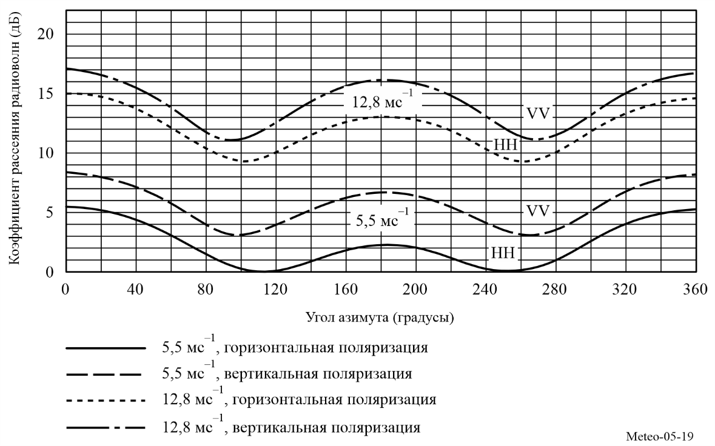
Как показано на Рисунке 5-20, типовой рефлектометр осуществляет подсветку поверхности Земли при нескольких различных фиксированных углах обзора. На Рисунке 5-21 остронаправленный сканирующий луч рефлектометра подсвечивает области сканирования при двух различных углах обзора от надира и осуществляет сканирование по азимуту на 360 градусов вокруг надира. Узкая ширина полосы радиочастотного сигнала обеспечивает необходимый элемент разрешения для проведения измерения.
Рисунок 5-20
Фиксированная зона обслуживания рефлектомера
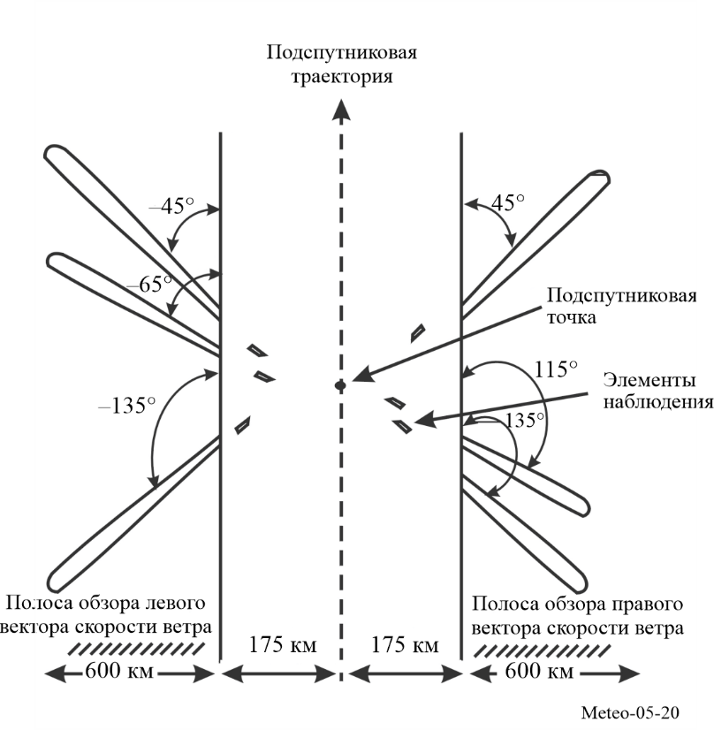
Рисунок 5-21
Область сканирования остронаправленного луча рефлектомера
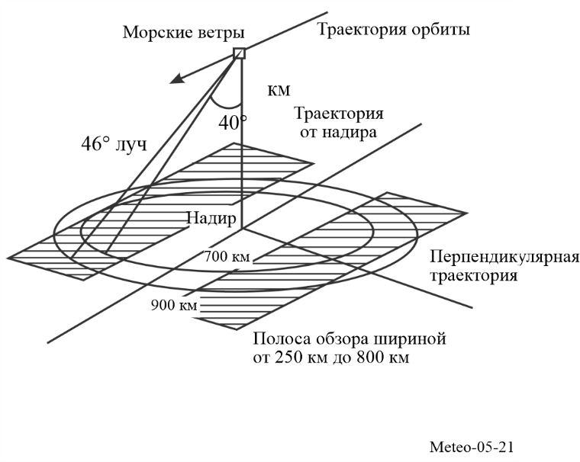

Основное назначение рефлектометра заключается в изучении ветров над океанами, но ученые разработали способ его применения для наблюдения за любыми участками суши и получения информации о характеристиках состояния земной поверхности, таких как влажность почвы и дождевые осадки над сушей, путем анализа изменений в параметрах обратного рассеяния радара рефлектометра. На Рисунке 5-22 показан пример радиолокационного снимка тропических лесов Амазонки в Южной Америке, сделанного рефлектометром НАСА. Радар рефлектометра был чувствителен к характеристикам состояния земной поверхности, таким как тип и плотность растительного покрова.
Рисунок 5-22
Радиолокационный снимок тропических лесов Амазонки в Южной Америке, сделанный рефлектометром НСКАТ
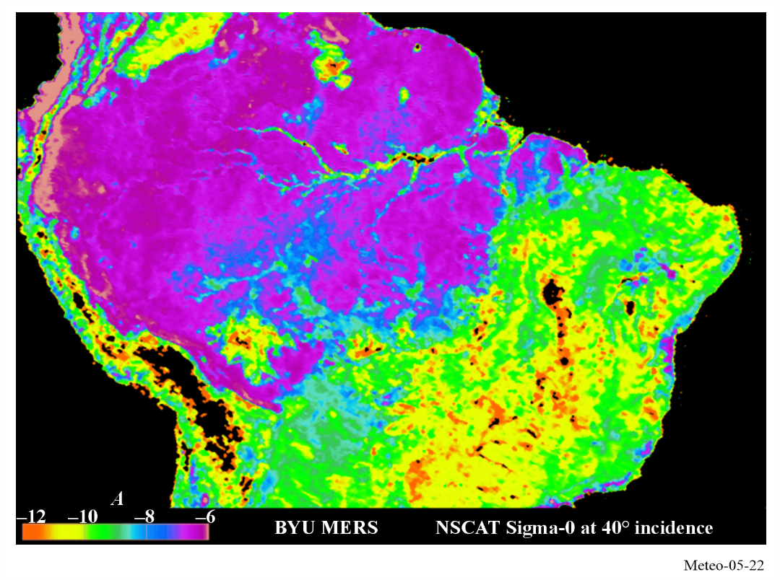

5.3.5 Радиолокаторы контроля осадков
Радары контроля осадков предназначены для измерения интенсивности осадков над поверхностью Земли и обычно сконцентрированы на дождевых осадках в тропических районах.
Выбор центральной радиочастоты зависит от взаимодействия осадков с электромагнитным полем. Поперечное сечение обратного рассеяния сферического гидрометеора представляет собой следующее:
$σ_{b}=π^{5}{\left|K_{W}\right|}^{2}D^{6}/λ^{4}=π^{5}{\left|K_{W}\right|}^{2}Z/λ^{4}$ (5-5)
где:
${\left|K_{W}\right|}^{2}$: относится к коэффициенту преломления воды в капле
D : диаметр капли (м)
λ : длина волны радара (м)
Z : коэффициент отражения радара.
Обратное рассеяние растет пропорционально четвертой степени радиочастоты.
На Рисунке 5-23 показан пример вертикального поперечного сечения, относящегося к коэффициенту отражения радара. Длительность импульсов узкополосного радиочастотного сигнала обеспечивает необходимую разрешающую способность измерения по дальности. В одном из радаров контроля осадков используется длительность импульса, составляющая 1,6 мкс, хотя это значение может быть иным в других системах. Допустимое ухудшение минимальной отражательной способности определяет допустимый уровень помех.
Рисунок 5-23
Синтезированная отражательная способность, полученная на основе измерений отражательной способности осадков
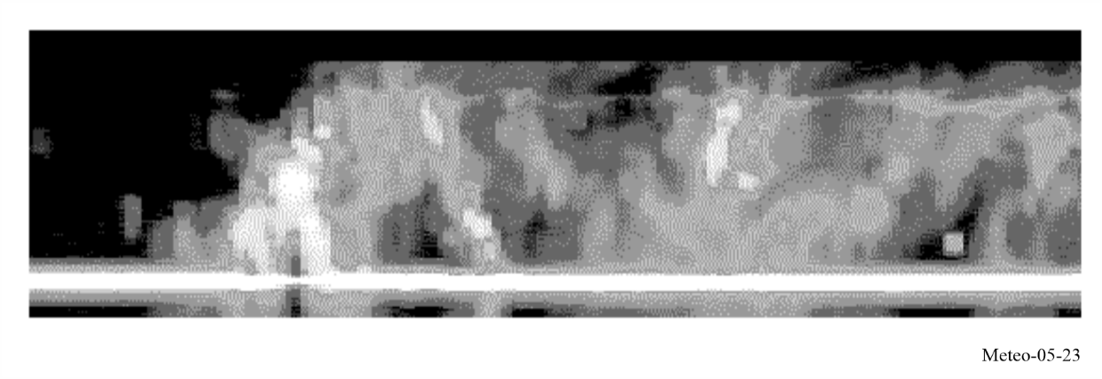

5.3.6 Радары профилирования облачности
Радары профилирования облачности предоставляют трехмерный профиль отражательной способности облачности над поверхностью Земли. На Рисунке 5-24 представлена типичная отражательная способность, относящаяся к обратному рассеянию, в зависимости от высоты.
Выбор центральной радиочастоты зависит от взаимодействия поверхности океана с электромагнитным полем и его изменения в зависимости от угла обзора.
Уравнение (5-6) задает выражение для расчета уровня мощности сигнала, отраженного от облачности.
$\tilde{P}=\frac{π^{5}10^{-17}P_{r}G^{2}tθ_{r}^{2}{\left|K_{W}\right|}^{2}Z_{r}}{6.75 × 2^{14}(\ln{2})r_{0}^{2}λ^{2}l^{2}l_{r}}$ мВт (5-6)
где:
: уровень мощности сигнала, отраженного от облачности (мВт)
P_{r} : мощность передачи радара (Вт)
G : усиление антенны (численное значение)
t : длительность импульса (мкс)
θ_{r}: ширина луча антенны по уровню 3 дБ (градусы)
K_{W}: диэлектрическая проницаемость воды, содержащейся в облачности
Z_{r}: коэффициент отражения облачности (мм⁶/м³)
r₀: дальность (км)
λ: длина волны радара (см)
l: потери сигнала из-за поглощения в атмосфере
lr: потери в радиолокационной системе.
Как показывает данное уравнение, мощность отраженного сигнала уменьшается пропорционально квадрату длины волны. Поскольку частота обратно пропорциональна длине волны, мощность отраженного сигнала растет пропорционально квадрату радиочастоты. В случае малых частиц (релеевский режим) мощность отраженного сигнала увеличивается пропорционально частоте в четвертой степени, так как соотношение зависит от размера частиц по отношению к длине волны. Антенны радаров профилирования облачности имеют очень небольшие боковые лепестки, с тем чтобы отделять сигнал, отраженный от облачности, от сигнала, отраженного от более высокой поверхности, подсвеченной боковыми лепестками.
Рисунок 5-24
Пример отражательной способности перистой облачности
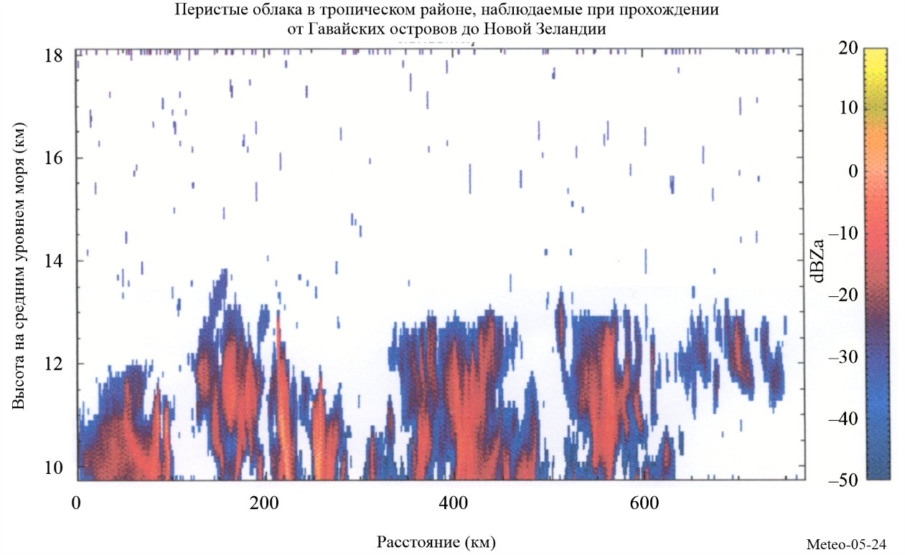

5.3.7 Радиолокационные зонды
Радиолокационные зонды представляют собой системы грунтопроникающих РЛС (ГПР), которые используют более низкие центральные частоты по сравнению с другими типами активных датчиков для проникновения через поверхность Земли. Они могут применяться для получения радиолокационных карт слоев подповерхностного рассеяния, чтобы определить и охарактеризовать подземные воды и ледяные отложения.
Глубина проникновения, которая может быть достигнута радарными зондами, зависит от влажности почвы и от частоты, как показано на Рисунке 5-25.
Рисунок 5-25
Глубина проникновения под поверхностью
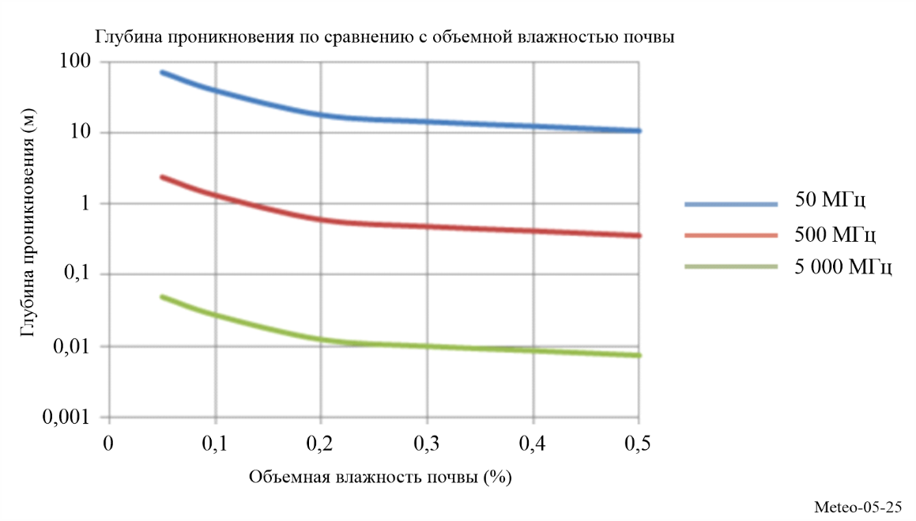
Учитывая, что глубина проникновения увеличивается с длиной волны, радиолокационные зонды должны работать на низких частотах. А принимая во внимание, что для них необходимы сухие условия, такие радары могут работать только на сухих ледяных щитах или в пустынных районах.
В частности, диапазон частот 40–50 МГц, предназначенный для радиолокационных зондов, представляет собой компромисс между глубиной проникновения и разрешением и может использоваться для детального картирования пространственного распределения неглубоких водоносных горизонтов (глубиной порядка 10−100 м) в засушливых районах, а также для определения базальной пограничной топографии и толщины ледяного щита (порядка 5 км).
На Рисунке 5-26 показан двухмерный профиль горизонтального расстояния в зависимости от времени или глубины, который называется радарограммой, полученный в ходе проведения кампании воздушных измерений с помощью радиолокатора на очень высокой частоте (ОВЧ) над водоносным горизонтом в Кувейте в 2011 году. На рисунке показаны изменения глубины водного зеркала от 49 до 52 м.
Рисунок 5-26
Радарограмма, полученная в ходе кампании воздушных измерений с помощью радиолокатора ОВЧ над водоносным горизонтом в Кувейте в 2011 году
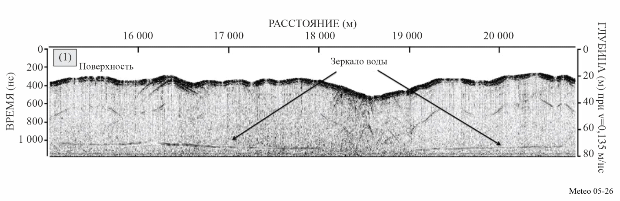

5.3.8 Критерии помех и качества работы датчиков
Критерии качества работы и допустимых уровней помех для активных космических датчиков различных типов содержатся в Рекомендации МСЭ-R RS.1166. Данная рекомендация периодически редактируется и приводится в соответствие с изменениями в регламентах, такими как новое распределение для ССИЗ (активных), а также изменениями, связанными с появлением более современных датчиков, которые могут сказываться на существующих критериях качества работы и допустимых уровней помех.

5.3.9 Уровни плотности потока мощности (п.п.м.)
Характеристики активных космических датчиков различных типов, представленные в Таблице 5-4, указывают, что пиковая мощность передачи и, следовательно, мощности сигналов, принимаемых на поверхности Земли, будут значительно отличаться по уровню. В Таблице 5-5 представлены уровни плотности потока мощности активных датчиков на поверхности Земли для некоторых типовых схем датчиков.
ТАБЛИЦА 5-5
Типовые уровни п.п.м. на поверхности Земли
Параметр | Тип датчика
Параметр | РСА | Высотомер | Рефлектометр | Радиолокаторы контроля  осадков | Радары профилирования облачности | Зонды
Излучаемая мощность (Вт) | 1 500 | 20 | 100 | 578 | 630 | 100
Усиление антенны (дБ) | 36,4 | 43,3 | 34 | 47,7 | 63,4 | 10
Дальность (км) | 695 | 1 344 | 1 145 | 350 | 400 | 400
п.п.м. (дБ(Вт/м²)) | –59,67 | –77,25 | –78,17 | –46,55 | –31,64 | ‒93,03

ГЛАВА 6
Космическая погода

6.1 Определение космической погоды и связанной с ней службы радиосвязи
ВКР-23 утвердила следующее определение космической погоды:
космическая погода: природные явления, возникающие главным образом в результате солнечной активности и происходящие за пределами основной части земной атмосферы, которые влияют на окружающую среду Земли и деятельность человека.
В Статье 29B.1 Регламента радиосвязи определяется радиослужба, связанная с наблюдениями за космической погодой: "Датчики космической погоды могут работать во вспомогательной службе метеорологии в рамках распределений подкласса ВСМ (космическая погода)".

6.2 Наблюдения за космической погодой

6.2.1 Наблюдаемые явления
К космической погоде относятся разнообразные физические явления, как показано на Рисунке 6-1. К ним относятся геомагнитные бури и суббури, возбуждение радиационных поясов Ван Аллена, полярные сияния, ионосферные возмущения, сцинтилляция радиосигналов, передаваемых со спутников на наземные станции, радиолокационные сигналы дальнего радиуса действия и индуцированные геомагнитными полями токи на поверхности Земли. Важными факторами, обуславливающими явления космической погоды, являются корональные выбросы массы и связанные с ними ударные волны, солнечные энергетические частицы, высокоскоростные потоки солнечного ветра и солнечные вспышки.
РИСУНОК 6-1
Явления космической погоды
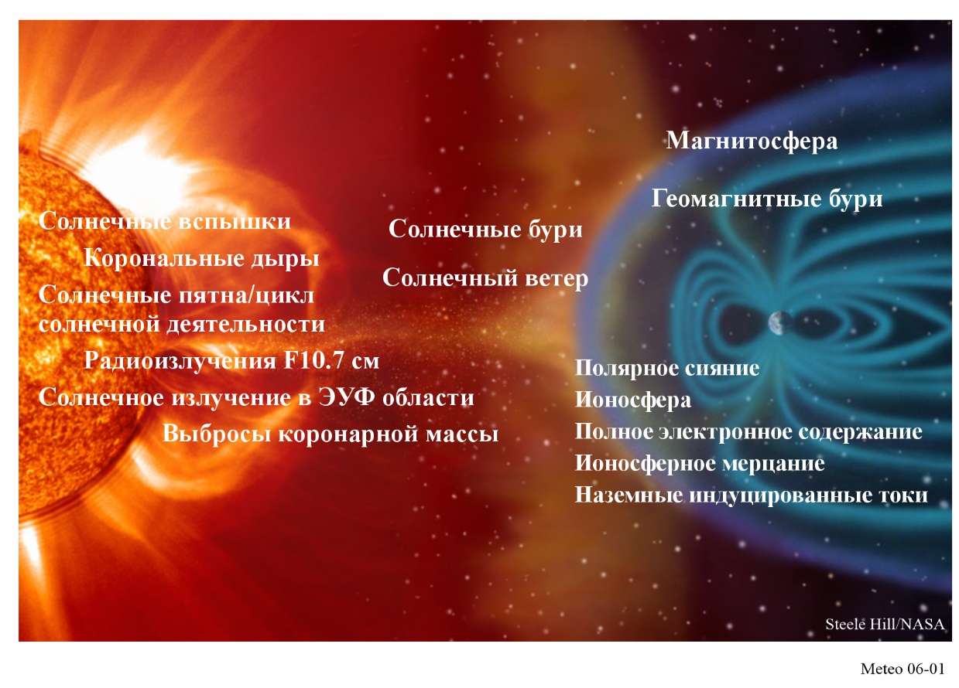

6.2.2 Потребность в наблюдениях за космической погодой
Наблюдения за космической погодой необходимы для следующих задач:
‒ мониторинг и прогнозирование возникновения и вероятности возмущений космической погоды (включая мониторинг тех аспектов солнечной активности, которые связаны с вышеупомянутыми возмущениями, вызываемыми космической погодой);
‒ передача оповещений об опасных явлениях при превышении пороговых значений возмущений;
‒ руководство проектированием как космических систем (т. е. спутников и процедур безопасности космонавтов), так и наземных систем (т. е. защита электросетей и организация воздушного движения);
‒ обеспечение безопасного и надежного функционирования объектов энергетической инфраструктуры, транспортных систем и коммуникационных инфраструктур, включая также Глобальную навигационную спутниковую систему (ГНСС) и критически важные объекты инфраструктуры, что может иметь потенциальные последствия для безопасности и благосостояния людей;
‒ предоставление исходных данных для разработки и проверки численных моделей условий космической погоды;
‒ проведение исследований, которые улучшат наше понимание Солнца и солнечной активности в расширенной атмосфере Земли; и
‒ обеспечение постоянного мониторинга, наукастинга и прогнозов, необходимых подвижным службам, включая Международную мобильную телесвязь (IМТ).

6.2.3 Системы датчиков космической погоды, использующие радиочастотный спектр
Оперативная продукция и обслуживание в области космической погоды предоставляются различными организациями по всему миру, которые в ряде случаев объединяются в глобальные сети. Продукцию и обслуживание, необходимые для удовлетворения потребностей в наблюдениях за космической погодой, можно разделить на четыре широкие категории: солнечные и межпланетные (солнечный ветер), энергетические частицы, геомагнитные и ионосферные.
Во всех этих категориях наблюдения получают путем комбинации наземных и космических приборов. Измерения энергетических частиц и геомагнитного поля обычно проводятся in situ: в космосе, в атмосфере и на уровне земной поверхности. Их методы обнаружения не предполагают прямого использования радиосигналов, поэтому эти типы наблюдений не будут рассматриваться в настоящей главе.
К остальным приборам дистанционного зондирования, использующим для своих измерений радиоволновые излучения и распространение радиоволн, относятся как пассивные (только прием), так и активные (излучение и прием) системы.
Многие из систем датчиков, работающих только в режиме приема, используют сторонние сигналы (либо искусственные, такие как сигналы ГНСС, либо естественные, такие как источники космического радиоизлучения). Системы активных датчиков (излучение и прием) используются для зондирования состояния ионосферы путем распространения радиосигналов.

6.2.3.1 Наблюдения за Солнцем
Наблюдения за солнечным радиоизлучением проводятся с помощью наземных радиочастотных спектрографов, формирователей изображений и одночастотных мониторов солнечного радиопотока. Радионаблюдения обеспечиваются следующими приборами:
1) одиночные антенны, которые наблюдают за полным Солнцем на выбранных частотах,
2) спектрографы, которые наблюдают за полным Солнцем в расширенном диапазоне частот, и
3) формирователи изображений, или радиогелиографы, основанные на методе апертурного синтеза (интерферометрии), которые предоставляют двухмерные карты солнечной активности.
Обсерватории по солнечным радиоизлучениям развернуты по всему миру и обеспечивают непрерывный охват солнечных радиоизлучений.

6.2.3.1.1 Поток солнечного излучения
Микроволновое излучение Солнца наблюдается на различных частотах для изучения различных энергетических процессов Солнца и их влияния на термосферу Земли (солнечное экстремальное ультрафиолетовое (ЭУФ) излучение, солнечная активность в менее энергетической части УФ-спектра, такая как солнечные флоккулы, факелы и горячие корональные петли). Эти различные наблюдения необходимы для получения надежной и стабильной оценки характеристик термосферы, включая, например, ее плотность или ионизацию.

6.2.3.1.2 Солнечный cпектрограф
Солнечные радиоспектрографы обычно развертываются в диапазоне частот от нескольких десятков МГц до нескольких ГГц. Они особенно полезны для наблюдения за солнечными радиовспышками, которые являются индикаторами вспышек, корональных выбросов массы и других солнечных явлений, и могут использоваться в качестве показателей скорости ударной среды и возникающей плазмы в солнечном ветре. Они должны работать с заявленной частотой от 0,1 до 60 секунд (хотя частота продолжительностью 60 секунд не особенно информативна для радиовспышек) и с задержкой готовности от 1 до примерно 30 минут.

6.2.3.1.3 Гелиограф
Солнечные радиогелиографы используют методы апертурного синтеза для быстрого отображения потоков солнечного радиоизлучения в двух измерениях. Большинство солнечных радиогелиографов также одновременно охватывают многие частоты.

6.2.3.2 Наблюдения за гелиосферой
Гелиосферные наблюдения направлены на понимание солнечной атмосферы и солнечной активности, от образования и возникновения магнитного поля Солнца до возникновения солнечного ветра и ускорения солнечных энергетических частиц.

6.2.3.2.1 Межпланетные сцинтилляции (МПС)
МПС – это колебания интенсивности радиоволн от удаленного, компактного радиоисточника, наблюдаемые по мере их распространения через возмущенную плотность плазмы в солнечном ветре, особенно вблизи Солнца. Степень возмущения в солнечном ветре (или сама плотность солнечного ветра) можно оценить по амплитуде сцинтилляции. Скорость солнечного ветра может быть рассчитана по спектру сцинтилляции МПС, полученному с одной станции МПС, или по временным лагам между двумя изображениями МПС, полученным с нескольких отдельных станций МПС. Большинство систем наблюдений, использующих МПС, работают на одних частотах.

6.2.3.3 Наблюдения за ионосферой
Наблюдения за ионосферой направлены на понимание изменчивости ионосферы, которая связана с солнечной активностью, магнитосферой Земли и нейтральной атмосферой. Эти наблюдения необходимы для прогнозирования воздействия на современные технологии.

6.2.3.3.1 Ионозонды
Ионозонд посылает в ионосферу серию радиосигналов (импульсных или непрерывных (ЛЧМ-импульс непрерывного излучения)). Эхо-сигналы возвращаются, когда радиочастота равна частоте местной плазмы, пропорциональной квадратному корню из плотности электронов. Таким образом, непосредственной мерой концентрации электронов является пиковая частота, возвращающаяся от каждого слоя ионосферы. В отличие от этого, высота каждого слоя оценивается по времени полета радиосигнала, предполагающего распространение в свободном пространстве. Поскольку частота плазмы (плотность электронов) зависит от высоты, а также от времени с учетом геофизических условий, ионозонды должны охватывать значительный диапазон частот (например, ~0,5–15 МГц). Высотный охват ограничен пиковой частотой среза ионосферы. Для наклонного зондирования до 30 МГц могут использоваться более высокие частоты, выходящие за пределы локальной частоты плазмы. Современные исследовательские ионозонды могут также использоваться для измерения дополнительных переменных, в первую очередь скоростей плазмы и спектра гравитационных волн.

6.2.3.3.2 Радиолокаторы некогерентного рассеяния
Радиолокатор некогерентного рассеяния (РНР) – это инструмент радиолокации, предназначенный для точного измерения тепловой ионосферной плазмы. Этот метод позволяет наблюдать очень слабое рассеяние от тепловых плазменных ионно-акустических и ленгмюровских резонансных колебаний. Первичные измерения включают плотность электронов, температуру электронов, температуру ионов и ионосферные дрейфы. При определенных условиях можно получить широкий спектр производных продуктов, включая электрические поля, нейтральные ветры и ионный состав. Измерения имеют пространственное разрешение и могут проводиться выше или ниже пика ионосферы. Хотя с помощью РНР можно очень точно определить высоту ионосферных слоев, для калибровки концентрации электронов требуется перекрестная калибровка с помощью ионозондов или использование конкретных особенностей спектров РНР, поскольку концентрация электронов выводится из общей мощности отраженного сигнала. Оценки горизонтального распределения ионизации можно получить путем перемещения радиолокационной тарелки или изменения фазы решетки антенны. Векторные скорости могут быть рассчитаны путем объединения данных от различных антенн или с разных направлений луча.
Радары переключаются между несколькими лучами после каждого излученного импульса, и каждый луч посещается много раз в течение обычного периода интегрирования от 15 до 60 с. Данные от множества лучей обеспечивают объемные изображения плотности электронов ионосферы, температуры электронов, температуры ионов и скорости по линии прямой видимости. Скорости по линии прямой видимости, полученные несколькими лучами, могут объединяться для получения оценок нейтральных ветров в области Е векторного электрического поля.
РНР передают мощные радиоимпульсы в ионосферу в диапазоне ОВЧ или УВЧ. В действующих системах типичные центральные частоты ВЧ/ОВЧ/УВЧ/Л-диапазона используются с шириной полосы до 30 МГц на прием и, как правило, с шириной полосы до 1 МГц на передачу. Для будущих систем планируется обеспечить ширину полосы пропускания до 10 МГц. Для этого требуется значительная мощность, поскольку большинство систем представляют собой многомегаваттный класс с антеннами размером от 25 до 300 м. Высокая мощность необходима в связи с очень небольшой эффективной площадью отражения термической ионосферной плазмы. Более старые системы, как правило, состоят из одной антенны (параболического отражателя), тогда как более современные системы оснащены радиолокационной антенной с фазированной решеткой.

6.2.3.3.3 Радиолокаторы когерентного рассеяния
Эти радиолокационные системы измеряют когерентное рассеяние от неоднородностей в ионосфере, обусловленных нестабильностью плазмы, волнами и структурами. Таким образом, можно определить мощность отраженного сигнала и скорость по линии прямой видимости. Векторные скорости могут быть рассчитаны путем объединения данных от двух или более радиолокационных станций. Радиолокаторы когерентного рассеяния часто используются в качестве передвижных систем, которые можно перемещать для изучения различных областей ионосферы. Как правило, специализированные системы разрабатываются на частотах 30, 50 или 144 МГц с полосой пропускания в диапазоне 1 МГц.

6.2.3.3.4 Другие радиолокаторы
ВЧ доплеровский радиолокатор состоит из непрерывного радиопередатчика и нескольких приемников с высокостабильной частотой, соединенных с записывающим устройством. Непрерывные сигналы обычно передаются на частотах от 3 до 10 МГц. Когда радиоволна отражается от ионосферы, перемещение точки отражения вызывает изменение траектории фазы сигнала и, следовательно, доплеровское смещение, пропорциональное скорости изменения траектории. ВЧ доплеровские измерения могут применяться для изучения ионосферных возмущений, таких как атмосферные гравитационные волны, перемещающиеся ионосферные возмущения, возникновение спорадического слоя E и F-рассеяния в ионосфере, а также ультранизкочастотные волны магнитной пульсации, такие как пульсации Pi2. Понимание характеристик перемещающихся ионосферных возмущений и атмосферных гравитационных волн имеет важное значение для мониторинга космической погоды, поскольку распространение ионосферных мерцаний, вызываемых этими явлениями, позволяет краткосрочно прогнозировать воздействия космической погоды на радиосвязь и применения, основанные на ГНСС.
Радары динамики мезосферы/нижней термосферы обеспечивают измерения в мезосферных районах посредством наблюдений за частичным отражением, которые часто дополняются вращением Фарадея. Мезосфера представляет собой важнейший слой атмосферы, наблюдение за которым осуществляется в первую очередь с помощью метеорной радиолокации и среднечастотных радаров. Эти радиолокационные измерения мезосферы/нижней термосферы широко используются для обнаружения средних ветров и приливов, а также для получения представления о сезонном, межгодовом и долгосрочном поведении мезосферы/нижней термосферы, включая долгосрочные тренды.

6.2.3.3.5 Ионосферная томография
Ионосферная томография – это метод анализа плотности электронов в двух или трех измерениях. Метод основан на наземных измерениях сигналов низкоорбитальных спутников на разнесенных частотах 150 МГц и 400 МГц. Двухчастотные радиоприемники измеряют разность фаз сигналов, передаваемых спутниками. Для томографического анализа требуется несколько приемников. В зависимости от используемого алгоритма можно также использовать измерения плотности электронов с помощью других приборов (например, приемников ГНСС).

6.2.3.3.6 Радиотелескопы
Радиотелескопы могут использоваться для наблюдений за Солнцем и солнечным ветром, а также за ионосферой. Широкополосные наблюдения могут выявлять ионосферное мерцание, что улучшает мониторинг ионосферы в средних широтах.

6.2.3.3.7 Риометры
Наземные измерения радиосигналов от известных источников над атмосферой (обычно от космических радиоисточников) могут использоваться для картирования поглощения в нижних слоях ионосферы с использованием измерителей относительной ионосферной непрозрачности или риометров. К трем наиболее распространенным типам поглощения радиоволн относятся следующие:
1) поглощение, вызванное полярным сиянием, в связи с выпадающими электронами;
2) поглощение в полярной шапке, связанное с протонами на уровне >10 МэВ в околоземном слое; и
3) поглощение, индуцированное рентгеновскими лучами, вызывающее внезапное поглощение космического шума в результате солнечных рентгеновских вспышек, которые генерируют аномальный уровень электронов в D-области (обычно на высоте 60–100 км).
Наземные риометры измеряют мощность фонового космического радиошума, который поглощается в ионосферной области D. Поглощение в области D является функцией степени ионизации (плотности электронов). Для того чтобы рассчитать величину поглощения вследствие избыточной ионизации, напряжение сигнала риометра за любой заданный день сравнивается с так называемой кривой спокойного дня (КСД), которая формируется в определенные дни, когда нет геомагнитных возмущений (т. е. при спокойном геомагнитном фоне), поток солнечных протонов находится на фоновых уровнях и отсутствуют солнечные рентгеновские вспышки.
Риометр представляет собой тип непрерывного радиоприемника, чья чувствительность к приему соответствует шумовой температуре фонового неба, и предназначен для измерения поглощения радиоволн, пересекающих ионосферу. Как правило, двойная дипольная антенна ориентирована к зениту, в результате чего луч имеет диаметр ~100 км на высоте атмосферы 90 км. Большую часть времени на принимаемом уровне РЧ преобладают радиоизлучения галактического происхождения и наблюдается регулярное изменение звездного времени, которое можно охарактеризовать с помощью КСД. При поглощении радиоволн ионосферой уровень напряжения риометра снижается до значений ниже, чем напряжение КСД.
Множество риометров могут дать некоторую общую фоновую информацию об околоземном пространстве и о протяженности области атмосферного поглощения.
Существует три категории риометров:
‒ риометры с широким лучом имеют одну антенну и работают на частотах 20,5, 30, 38,2 и 51,4 МГц;
‒ риометры формирования изображений имеют множество узких лучей, и в них обычно используются фазированные антенные решетки для достижения более высокого временного и пространственного разрешения. Они, как правило, используют те же частоты, что и риометры с широким лучом;
‒ спектральные риометры измеряют космический радиошум на множестве частот, обычно в диапазоне от 20 до 60 МГц.
В мире насчитывается около 50 станций размещения риометров, и большинство из них расположены в высоких широтах.

6.2.3.3.8 Глобальная навигационная спутниковая система (ГНСС)
Общее содержание электронов (ОСЭ) вдоль заданной траектории распространения можно измерить путем отслеживания временной задержки и сдвига по фазе радиосигналов ГНСС с помощью космических или наземных приемников. Поскольку навигационные спутники движутся относительно приемника, ОСЭ вдоль многих доступных траекторий распространения используется для определения распределения плотности электронов в ионосфере в региональном и глобальном масштабах. Соответствующие приемники ГНСС, используемые для наблюдений за космической погодой, измеряют амплитуду, псевдодальность и фазу на двух или более радиочастотах с временным разрешением 1 с или 30 с.
На основе крупных глобальных сетей станций и распределения станций можно определить специальные ионосферные карты, предполагая, что все электроны находятся в тонком слое на конкретной высоте 350 или 450 км.
Кроме того, ионосферная сцинтилляция, как правило, измеряется с использованием наблюдений ГНСС, но с применением более высокой частоты выборки (обычно 50–100 Гц). Индексы сцинтилляции со сверхнизким шумом могут быть получены на основе данных по амплитуде и фазе ГНСС. Сцинтилляции обусловлены возникновением мелкомасштабных структур в ионосфере, которые тесно связаны с явлениями космической погоды.
Данные космических радиозатменных (РЗ) наблюдений, получаемые со спутников на низкой околоземной орбите (НОО), оснащенных приемниками ГНСС, могут также использоваться для предоставления информации с высоким разрешением о вертикальной структуре ионосферы, включая глобальную информацию о таких возмущениях, как спорадические слои Е или экваториальные плазменные пузыри. Эти наблюдения особенно важны над теми районами океана, где невозможно проводить наблюдения с наземных сетей. Измерения, осуществляемые с помощью космических РЗ приемников ГНСС, являются одним из единственных способов получения глобальных вертикальных профилей плотности электронов. Помимо этого, двухчастотные наблюдения фазы несущей частоты, производимые антенной(ами) на крыше спутника, оборудованного приемником ГНСС для целей определения местоположения, предоставляют информацию об интегральном содержании электронов в ионосфере и плазмосфере на высотах выше орбиты спутника.

6.2.3.3.9 Очень низкая частота (ОНЧ)
В одном из немногих методов, с помощью которых можно исследовать ионосферную область D, используется электромагнитное излучение ОНЧ, находящееся между нижним слоем ионосферы (примерно 85 км) и Землей; эти сигналы могут приниматься за тысячи километров от источника. Характер принимаемых радиоволн определяется их распространением внутри волновода Земля-ионосфера, причем изменчивость происходит главным образом за счет изменений профилей плотности электронов в нижних слоях ионосферы и ниже (D‑область). Во время солнечных вспышек эти плотности электронов в D-области вызываются в основном мягкими (1−10 кэВ) рентгеновскими лучами от самой вспышки. Таким образом, данные наблюдаемые аномалии позволяют косвенно оценивать природу солнечной вспышки.

6.2.4 Классификация радиочастотных датчиков в поддержку существующей продукции в области космической погоды
На основании исследований, проведенных в ВМО и МСЭ-R, в частности на основании Отчета МСЭ-R RS.2456, в котором содержится информация о характеристиках конкретных типов приборов, была создана следующая неисчерпывающая классификация систем датчиков космической погоды, использующих радиочастотный спектр на основе применения существующей продукции наблюдений за космической погодой:
‒ системы и частоты, используемые в оперативных применениях в области космической погоды (для мониторинга в реальном времени, инициализации прогностических моделей в режиме, близком к реальному времени);
‒ системы и частоты, переходящие из области научных исследований к оперативной деятельности;
‒ научно-исследовательские системы, которые в настоящее время не используются в оперативной деятельности (например, данные недоступны в режиме, близком к реальному времени, есть пробелы в представлении данных).
В Таблицах с 6-1 по 6-3 приводится краткая информация о радиочастотных приборах космической погоды и их классификация. Частоты, представленные в Справочнике, приводятся только для информационных целей и не представляют собой и не предполагают каких-либо нормативных положений.
Таблица 6-1
Категория 1 – Системы, находящиеся в эксплуатации
Тип прибора | Частота (МГц) | Ширина полосы | Местоположение (страна/регион)
Мониторинг солнечного радиопотока | 245, 410, 610,  8 800, 15 400 | Варьируется | Австралия, Италия, США
Мониторинг солнечного радиопотока | 2 695 | Варьируется | Австралия, Италия, США, Бельгия
Мониторинг солнечного радиопотока | 1 415, 4 995 | Варьируется | Австралия, Италия, США, Канада, Бельгия, Китай
Мониторинг солнечного радиопотока | 2 200, 2 300, 2 730, 3 350, 4 542, 4 500, 5 000, 8 000, 9 000, 9 081 | 10 МГц | Китай
Мониторинг солнечного радиопотока | 2 800 | Варьируется | Канада, Бельгия, Китай, Корея (Республика), Польша
Мониторинг солнечного радиопотока | 1 000 | Варьируется | Япония, Бельгия, Польша
ТАБЛИЦА 6-1 (окончание)
Тип прибора | Частота (МГц) | Ширина полосы | Местоположение (страна/регион)
Спектрограф | 30–3 000 | 2 970 кГц | Корея (Республика)
Спектрограф | 20–650 | 1 000 кГц | Греция
Спектрограф | 70–9 000 | 8 930 кГц | Япония
Спектрограф | 232–258,  389–431,  500–18 000 | 18 000 кГц | Корея (Республика)
Спектрограф | 10–80 | 70 кГц | Франция
Спектрограф | 20–80 | 60 000 кГц | Бельгия
Спектрограф | 45–450 | 400 МГц  (частотное разрешение 98 кГц) | Бельгия
Спектрограф | 275–1 495 | 1 220 МГц | Бельгия
Спектрограф | 45,0–870,0 | 0,08; 0,30; 2,40 МГц | В глобальном масштабе
Спектрограф | 140–1 000 | 860 МГц | Франция
Спектрограф | 25–180 | Недоступно | Австралия, Италия, США
Спектрограф | 35 300–36 300  37 300–38 300 | 500,  1 000 МГц | Финляндия
Спектрограф | 15–15 000  15 000–40 000 | Варьируется | Китай
Радиогелиограф | 150–450 | 0,7 МГц | Франция
Межпланетная сцинтилляция (МПС) | 327 | 10 МГц | Япония
Межпланетная сцинтилляция (МПС) | 10–90; 110–190; 170–230; 210−250 | 80 МГц | Европа (LOFAR)  Финляндия (KAIRA)
Межпланетная сцинтилляция (МПС) | 139,65 | Недоступно | Мексика
Ионозонд | 0,5−33,0 | 42 кГц, 50 кГц, 60 кГц | В глобальном масштабе
Ионосферная томография | 150 | 6,0 МГц | Финляндия, Норвегия, Швеция
Ионосферная томография | 400 | 8,0 МГц | Финляндия, Норвегия, Швеция
Риометры | 20,5; 30; 32,4; 38,2; 51,4 | 15, 30, 100, 250 кГц | Канада, Исландия, Аргентина, Австралия, США, Южная Африка, Северная Европа, Гренландия, Китай, Антарктика, Российская Федерация, Бразилия
Риометры | 20−60 | 200, 250 кГц | Финляндия
Мониторинг ионосферы РНСС | ГСОМ (L1, L2, L5)  Бэйдоу (B1, B2, B3)  ГЛОНАСС (L1, L2)  Галилео (E1, E5, E6) |  | В глобальном масштабе

Таблица 6-2
Категория 2 – Системы, находящиеся в процессе перехода от научных исследований
к оперативному использованию
Тип прибора | Частота (МГц) | Ширина полосы | Местоположение (страна/регион)
Межпланетная сцинтилляция | 10–85 | 80 МГц | Франция
Межпланетная сцинтилляция | 50–350 | 300 МГц | Австралия
Радиолокатор некогерентного рассеяния | 1–20 | Переменная | Италия, Аргентина
Радиолокатор некогерентного рассеяния | 427–453 | 25 МГц | Северная Европа, Северная Америка, Япония
Радиолокатор когерентного рассеяния | 40,8 | 18,1–404 кГц | Республика Корея
Радиолокатор когерентного рассеяния | 0,3–26 | 10 кГц | В глобальном масштабе
Радиолокатор динамики мезосферы/нижней термосферы (метеорный радиолокатор) | 33,2 | 18,1 кГц | Республика Корея
 | 3,17 | 40 кГц | Германия
 | 2  35,24  39 | 200 кГц  10 МГц  1 МГц | Китай
 | 3,18 | 40 кГц | Норвегия
Дополнительные типы приборов для ситуативных наблюдений:
ОНЧ-приемники | 0,01–0,5 | 50 кГц, переменная | В глобальном масштабе

Таблица 6-3
Категория 3 – Исследовательские системы
Тип прибора | Месторасположение (страна/регион)
Солнечный радиотелескоп | Российская Федерация
Солнечный радиотелескоп | Финляндия (MRO-14 и MRO-1.8)
Радиогелиограф | Финляндия, Япония, США, Российская Федерация, Индия
Спектрограф | Индия, Российская Федерация, Украина, Чешская Республика, Швейцария
ВЧ cпектрограф | Франция (декаметровая решетка), Япония
Ионосферный | Норвегия (Тромсё), США (Аляска, Пуэрто-Рико), Российская Федерация (Васильсурск), Германия
Ионозонды | Германия
Радиолокатор когерентного рассеяния | Норвегия (MAARSY)

ГЛАВА 7
Другие системы радиосвязи для метеорологической и связанной с ней деятельности в области окружающей среды

7.1 Введение
Как обсуждалось в Главе 1, метеорологическим, климатическим, гидрологическим, морским и связанным с окружающей средой службам необходимо собирать данные наблюдений из множества отдаленных мест на суше, над морем, в воздухе и космосе. Таким образом, глобальная инфраструктура ВМО полагается на многие другие службы радиосвязи, помимо метеорологической спутниковой службы, вспомогательной службы метеорологии, радиолокационной службы и ССИЗ, описанных в предыдущих главах. В этой главе приводится описание некоторых из таких дополнительных систем, функционирование которых основано на радиочастотах.
В разделах 7.2–7.4 представлена информация о системах, используемых для обмена данными от систем измерений in situ и распространения прогностических данных. В разделах 7.5–7.8 описываются системы наблюдений, основанные на доступе к радиочастотному спектру для измерения конкретных характеристик окружающей среды, таких как местоположение и время ударов молнии. Некоторые из этих систем используют попутные сигналы, создаваемые другими применениями радиочастотного спектра, для проведения измерений атмосферных характеристик.
Увеличение разрешения моделей ЧПП привело к увеличению спроса на измерения параметров окружающей среды in situ, многие из которых теперь могут предоставляться с использованием автоматизированных систем. Технология беспроводной связи способна дать этим системам возможность функционировать и обмениваться данными из удаленных мест, а в некоторых случаях эти каналы связи могут также обеспечить дистанционное управление и техническое обслуживание, сокращая потребность во вмешательстве человека и облегчая поддержание работы удаленных станций. Поскольку технологии продолжают развиваться, эти системы в настоящее время используют различные службы радиосвязи для обмена данными между удаленными станциями и узлами обработки данных.
Важно также обеспечить, чтобы метеорологическая информация и предупреждения распространялись конечным пользователям с минимальной задержкой, будь то в густонаселенных городских районах или в отдаленных малонаселенных районах. Кроме того, метеорологическое, климатическое, гидрологическое, морское и связанное с окружающей средой обслуживание предоставляется в поддержку морской и авиационной деятельности по всему миру, что позволяет обеспечить безопасное функционирование этих весьма чувствительных к погоде секторов. В системах распространения метеорологической продукции используется широкий спектр служб радиосвязи для предоставления обслуживания широкому кругу конечных пользователей.

7.2 Системы распространения данных
Как отмечалось в п. 7.1, потребность в большем объеме измерений in situ в поддержку достижений в области прогнозирования погоды привела к росту использования автоматических систем измерений, которым требуются надежные каналы связи для обмена данными и обеспечения возможности дистанционного управления и контроля. Технические характеристики этих систем, включая рабочие частоты, варьируются в широком диапазоне, и могут быть задействованы почти все метеорологические полосы радиочастот; операторы могут также использовать коммерчески доступные каналы связи (например, мобильный Интернет). Выбор часто осуществляется исходя из необходимой ширины полосы, которая в свою очередь определяется типом и количеством передаваемой информации.
Распространение прогнозов имеет то же значение, что и сбор, и архивирование данных о погоде. Общедоступность этих прогнозов является обязательным условием для спасения жизней, чтобы люди могли принять необходимые меры для защиты себя самих и своего имущества. Инициатива Организации Объединенных Наций "Заблаговременные предупреждения для всех" (ЗПДВ) направлена на обеспечение всеобщей защиты от опасных метеорологических, гидрологических или климатических явлений с помощью жизненно важных систем заблаговременных предупреждений. Она строится на четырех основных компонентах и обеспечивает эффективные и инклюзивные системы заблаговременных предупреждений о многих опасных явлениях. Третий компонент, "Распространение предупреждений и коммуникация", осуществляемый под руководством МСЭ, сосредоточен на обеспечении связи на отрезке "последней мили", чтобы гарантировать, что предупреждения вовремя дойдут до людей, подвергающихся риску, чтобы они могли принять меры.
В течение нескольких лет был разработан ряд специализированных радиосистем, с помощью которых осуществляется распространение прогнозов и других метеорологических данных. Одной из самых простых таких систем является широковещательная передача голосовых сообщений. В подобных системах обычно применяется ОВЧ радио, в связи с чем населению необходимо минимальное оборудование. Эти системы служат для предупреждения населения об угрозе штормов, наводнениях, экстремальных температурах и других опасностях естественного и антропогенного происхождения. Системы могут быть усовершенствованы, например посредством коротких передач данных, доступных для лиц с пониженным слухом, которые пользуются специальным оборудованием. Такие системы могут также предназначаться для того, чтобы обеспечивать распределение непрерывных данных или оставаться в режиме молчания до срабатывания от звукового сигнала тревоги, означающего определенное событие, такое как штормовая погода или другая непосредственная опасность. Системы распространения информации могут полагаться на фиксированную службу и подвижную службу, включая морскую подвижную службу. Другие системы распространения информации работают с использованием радио- и телевизионных передач (наземных и спутниковых) и линий вниз метеорологической спутниковой службы (подробная информация об этом приводится в Главе 2).

7.3 Беспилотные авиационные системы для метеорологического зондирования
Беспилотные авиационные системы для метеорологического зондирования (БАС-МЗ) приобретают все большее значение для метеорологической деятельности и наблюдения Земли. Во многих существующих сетях наблюдений выборка пограничного слоя и нижней атмосферы не проводится во временных и пространственных масштабах, необходимых для улучшения мезомасштабного анализа. БАС-МЗ создали новые возможности для частичного восполнения этого пробела в наблюдениях (см. Рисунок 7-1).
Рисунок 7-1
Диаграмма сравнения горизонтального и вертикального охвата пяти измерительных систем с указанием пробелов в приповерхностных измерениях
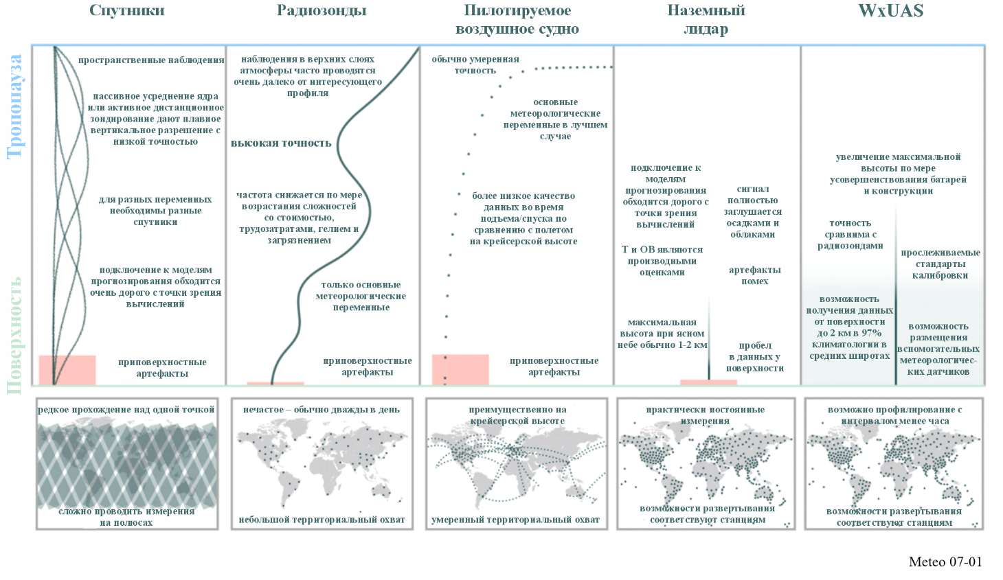
Системы БАС-МЗ используются для применений, к которым относится регулярная съемка вертикальных профилей пограничного слоя, запуск парашютных зондов над теми областями океана, по которым ранее отсутствовали данные радиозондов, полеты в зоны тропических циклонов для сбора данных на месте и аэрорекогносцировка в областях, затронутых суровыми погодными условиями или засухой. Использование БАС‑МЗ для метеорологических операций может улучшить численное прогнозирование погоды, а также укрепить прогнозирование областей выхода ураганов на сушу, увеличить время подготовки населения и обеспечить лучшее понимание климатических условий.
В ходе эксплуатации БАС-МЗ в метеорологических целях для осуществления командования и управления воздушным судном часто используется нелицензированный спектр, хотя в некоторых системах используются лицензированные частоты. Помимо управления БАС-МЗ и их контроля спектр необходим для передачи данных полезной нагрузки.

7.4 Гидрологические системы
Наводнения – это естественное явление, которое происходит в подавляющем большинстве районов по всему миру, и системы, способные помочь в прогнозировании их появления, местоположения и масштаба, спасли много жизней и существенное количество имущества. Заблаговременно полученная информация позволяет реализовывать соответствующие меры по смягчению последствий, такие как эвакуация уязвимых групп населения, строительство дамб и плотин и перемещение ценного имущества, в тех случаях, когда это возможно.
В дополнение к сетям метеорологических радаров (см. Главу 4) и другим наблюдениям in situ, которые служат важным инструментом в наблюдении за гидрологическими процессами, специализированные гидрологические системы используются также для измерения осадков, высоты потока и глубины и протяженности снежного покрова, которые представляют собой необходимые параметры для прогнозирования и раннего предупреждения о наводнениях. Эти параметры также полезны при оценке наличия водных ресурсов.
Общины, регулярно сталкивающиеся с проблемами наводнений, и общины, не защищенные от больших потерь при возникновении паводков, постоянно ищут способы сведения к минимуму потерь, связанных с наводнениями; и в то же время поддерживают рациональное использование поймы, где наряду с поселениями часто ведется масштабная сельскохозяйственная и промышленная деятельность. Автоматизированные гидрологические системы наблюдений являются привлекательным решением ввиду низкой стоимости их эксплуатации, а также поскольку они могут дополнить и улучшить работу других методов смягчения последствий наводнений, таких как эксплуатация шлюзов в водохранилищах, страхование от наводнений или районирование зон риска затопления.
Автоматизированная гидрологическая система наблюдений включает метеорологические и гидрологические датчики, которые измеряют соответствующие параметры и сообщают о событии, оборудование радиосвязи, а также компьютерное программное и аппаратное обеспечение. В простейшей системе кодированные сигналы передаются через оборудование радиосвязи (обычно с использованием полос ОВЧ и УВЧ в рамках фиксированной службы или подвижной службы) на базовую станцию, часто – через ретрансляторы. На базовой станции осуществляется сбор этих кодированных сигналов и их обработка для получения значащей гидрометеорологической информации, которая может отображаться или быть связанной с системой тревожной сигнализации и может служить для уведомления лиц, управляющих операциями в условиях чрезвычайных ситуаций, в случае превышения заранее заданных критериев.
С подобным примером можно ознакомиться в Системе оценки риска возникновения быстроразвивающихся паводков с глобальным охватом (СОРВБП/ГО). Объединяя данные дистанционного зондирования об осадках (например, радиолокационные и спутниковые оценки дождевых осадков) с информацией о насыщении почвы, гидрологическими моделями и моделями ЧПП, она расширяет возможности национальных оперативных прогнозистов и учреждений по борьбе со стихийными бедствиями посредством предоставления им руководящей продукции в режиме реального времени. Эти ресурсы имеют крайне важное значение для подготовки предупреждений о быстроразвивающихся паводках в более чем 70 странах мира (см. Рисунок 7-2).

Рисунок 7-2
Пример интерфейса MapServer СОРВБП
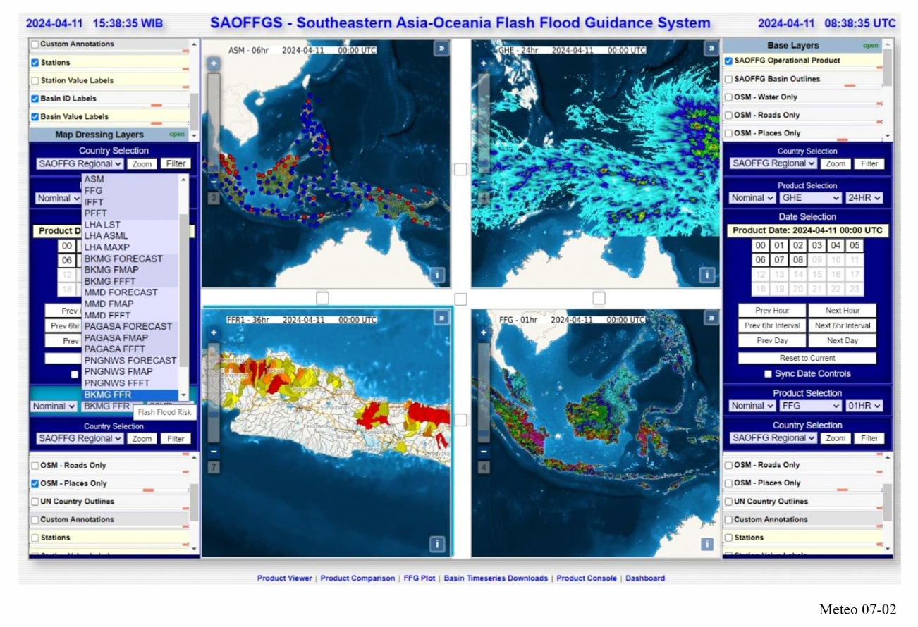

7.5 Метеорологические виды применения глобальных навигационных спутниковых систем (ГНСС)
Сигналы всех глобальных систем ГНСС используются для метеорологических применений, как описано в этом разделе. Эти измерения носят ситуативный характер, поскольку национальные метеорологические и гидрологические службы полагаются на сигналы от систем, предназначенных для поддержки радионавигации, а не для мониторинга окружающей среды; к ним относятся многочисленные системы, эксплуатируемые различными спутниковыми агентствами:
– Глобальная система определения местоположения (ГСОМ) США: сигналы передаются на частотах 1575,42 МГц (обозначаемых как L1), 1227,6 МГц (L2) и 1176,45 МГц (L5);
– европейская система Галилео: с частотами 1575,42 МГц (обозначается как Е1), 1176,45, 1191,795, 1207,14 МГц (Е5) и 1278,75 МГц (Е6);
– китайская навигационная спутниковая система "Бэйдоу" (ССБ): частоты 1575,42 МГц (B1), 1176,45 МГц (B2) и 1 268,53 МГц (B3);
– российская система ГЛОНАСС с частотами, сосредоточенными вокруг 1601,72 МГц (L1) и 1245,78 МГц (L2);
– некоторые региональные системы ГНСС, такие как японская QZSS, передают сигналы на частотах ГСОМ.

7.5.1 Точное местоположение и время работы метеорологических платформ наблюдений
Определение местоположения платформ метеорологического наблюдения, таких как радиозонды, переносимые на метеорологических зондах, сбрасываемые парашютные зонды (см. Главу 3), беспилотные воздушные суда, переносящие метеорологические датчики (см. п. 7) или морские метеорологические системы, такие как океанографические буи.
Точная и достоверная синхронизация времени между отдаленными местами наблюдений, как требуется, например, для систем обнаружения молний (см. п. 7.6).

7.5.2 Атмосферные и приземные измерения
Измерение общего содержания водяного пара в атмосфере может быть получено из фазовой задержки сигналов ГНСС, принимаемых наземными приемниками ("Наземные наблюдения ГНСС") (M. Bevis, et al., 1992, Bonafoni et al., 2019). Для вычисления общего количества водяного пара нужно точно знать местоположение различных спутников ГНСС и приемника, а также оценки неустойчивости частоты как передатчика, так и приемника. Фазовые задержки, вносимые при передаче сигналов через ионосферу, определяются исходя из разностей фаз между двумя частотами ГНСС и корректируются в соответствии с этим. Если давление и температура у поверхности также известны, фазовую задержку, вызываемую распространением сигнала через атмосферу, можно далее разделить на сухую и влажную части, что в конечном итоге позволит оценить общее содержание водяного пара вдоль траектории к спутнику. Датчик ГНСС на поверхности получает сигналы с многих направлений в течение короткого периода времени, но может быть отображен на карте общего количества водяного пара в вертикальном направлении.
Измерение профилей температуры и влажности может быть получено из космических или авиационных затененных измерений сигналов ГНСС, которые называются радиозатменными данными (РЗД). Приемник РЗД на независимом спутнике, воздушном судне или шаре принимает сигналы от группировки ГНСС, проходящие через атмосферу в геометрии лимбового зондирования. Степень изгиба, которую испытывают сигналы ГНСС вследствие их преломления сигналов ГСОМ нейтральной атмосферой и ионосферой ("угол изгиба"), измеряется в диапазоне высот над поверхностью Земли. Это позволяет получить показатель преломления воздуха как функцию высоты. Для устранения влияния ионосферы на принимаемые сигналы используются две частоты ГНСС, поэтому ионосферная поправка выполняется до получения данных о нейтральной атмосфере. На верхних уровнях нейтральной атмосферы влажностью можно пренебречь, и можно предположить, что преломляющая способность воздуха прямо зависит от температуры. На уровнях, расположенных ближе к поверхности, температура и влажность влияют на преломляющую способность, и их необходимо разделять, используя, например, вариационные выборки. В применениях ЧПП данные наблюдений за углом изгиба или рефракционной способностью можно использовать напрямую, без получения данных о температуре и влажности. Измерение метеорологических переменных посредством данного метода имеет высокое вертикальное разрешение, порядка нескольких сотен метров, с горизонтальным разрешением порядка 200–300 км вдоль линии прямой видимости и 1,5−2 км в поперечнике. Как и при измерении общего количества водяного пара, для этого метода требуется точно знать как положение спутников, так и погрешности частоты (Anthes (2011), Yue et al., (2014), Bonafoni et al., (2019), и Ho et al., (2020)).
Измерение присутствия гидрометеоров: в ходе развития обычных РЗД (поляриметрических РЗД, или ГНСС‑ПРО) наблюдение компонентов горизонтальной и вертикальной поляризации сигналов ГНСС по отдельности позволяет обнаруживать гидрометеоры в дополнение к традиционному измерению РЗД. Такие измерения продемонстрировали чувствительность к крупным каплям воды, связанным с сильными осадками и частицами льда в облаках (F. Turk et al., (2024)).
Измерение ионосферы и плотности электронов: использование сигналов ГНСС для ионосферных измерений и мониторинга космической погоды подробно описано в главе 6 (п. 6.2.3.3.8).
Измерение скорости ветра у поверхности океана, влажности почвы, характеристик морского льда и высоты снежного покрова: 1) сигналы ГНСС, отраженные от земной поверхности (рефлектометрия ГНСС или ГНСС-Р) и наблюдаемые из космоса, несут информацию о скорости (но не направлении) ветра у поверхности океана, влажности почвы, характеристиках морского льда и высоте снежного покрова при наблюдении в надире и основаны на измерениях амплитуды или отношения сигнал-шум, которые обычно проводятся только на одной частоте; 2) касательные наблюдения ГНСС-Р при очень малых углах возвышения и при спокойных условиях на поверхности дополнительно позволяют осуществлять альтиметрические измерения поверхности моря и свойств морского льда посредством измерений несущей фазы. 3) воздушные; и 4) наземные приемники ГНСС могут вести наблюдения за характеристиками влажности почвы, снега и льда, используя отраженные сигналы с поверхности с помощью метода ГНСС-Р (Rodriguez-Alvarez (2023)).

7.6 Системы обнаружения молний
Дистанционное зондирование молниевой активности является важным инструментом, которым пользуются оперативные метеорологи, поскольку точная и своевременная информация о молниях имеет четкую связь с соображениями безопасности населения на суше, море и в воздухе. Потребности пользователей меняются вместе с достижениями в использовании погодных радаров и метеорологической спутниковой продукции.
Надежная работа этих систем напрямую связана с соображениями общественной безопасности, поскольку предоставление эффективного прогностического обслуживания влияет на эффективность коммерческой и оборонной деятельности. Примеры видов деятельности, для которых нужны эффективные прогнозы молний, включают безопасность инженеров, работающих на линиях электропередач, и сотрудников, имеющих дело с взрывными устройствами.
Обнаружение молний – это пассивная деятельность, при которой для обнаружения электромагнитного излучения от молниевых разрядов (сфериков) используются радиоприемники. Данные с отдельных пунктов обнаружения могут распространяться с помощью ряда технологий связи, включая фиксированную связь, мобильные сети, интернет и т. д. (как описано в п. 7.2).
В действующих оперативных системах положение вспышки молнии определяется либо путем измерения направления прихода соответствующего сферика (триангуляция); времени прибытия (ВП) сферика; либо путем комбинации того и другого.
При использовании триангуляции измерения требуется проводить в трех или более местах зондирования, разнесенных на большое расстояние. Однако для систем, основанных на ВП, минимальное количество площадок составляет 4 или более. На практике для повышения надежности сообщаемых местоположений используется больше минимального числа станций. В случае проведения наблюдений при дальностях свыше нескольких сотен километров системы, в которых используется ВП, обычно дают более точные данные о местонахождениях, чем системы радиопеленгации. Это объясняется тем, что направление приема ионосферных волн, зондируемых на месте, обычно немного отличается от реального направления разряда и будет изменяться в зависимости от состояния поверхностных слоев вблизи места зондирования. Для обеспечения необходимой синхронизации по времени в различных местах проведения зондирования в системах, использующих ВП, обычно широко применяются сигналы ГНСС (как отмечено в п. 7.5.1). Все системы основываются на затратоэффективной, надежной связи между отдаленными станциями и центральным процессором.
Используемая для определения местоположения молниевой активности радиочастота изменяется в зависимости от требуемой зоны мониторинга и конкретного предназначения системы.
Определение местоположений на очень больших расстояниях при дальностях в несколько тысяч километров оперативно обеспечивается путем наблюдения частот в диапазоне ОНЧ, сконцентрированных около 10 кГц (8−11,3 кГц), например во Всемирной сети определения местоположения молний (ВСОММ), Глобальном наборе данных по молниям (ГНДМ360) (см. Рисунок 7-3), Глобальной сети обнаружения молний (LINETglobal) или Определении местоположения электромагнитного излучения молний с использованием метода разности времени поступления (LEELA). В этих системах сферики принимаются станциями, которые, как правило, удалены друг от друга на несколько тысяч километров. Сферики регистрируются на площадках размещения датчиков, и временные выборки немедленно передаются на центральную станцию управления, где осуществляется вычисление местоположений молниевых разрядов на основании разностей времен прихода на станции. Компенсировать низкие уровни помех иногда можно с помощью регулируемого узкополосного режекторного фильтра на станциях, где находятся затронутые датчики, но повсеместные и более высокие уровни помех крайне пагубно сказываются на работе системы.

Рисунок 7-3
Данные глобального обнаружения молний за две минуты, измеренные по протоколу GLD360 для сети обнаружения молний на большом расстоянии с наложением на спутниковые данные, показывающие облачность и осадки
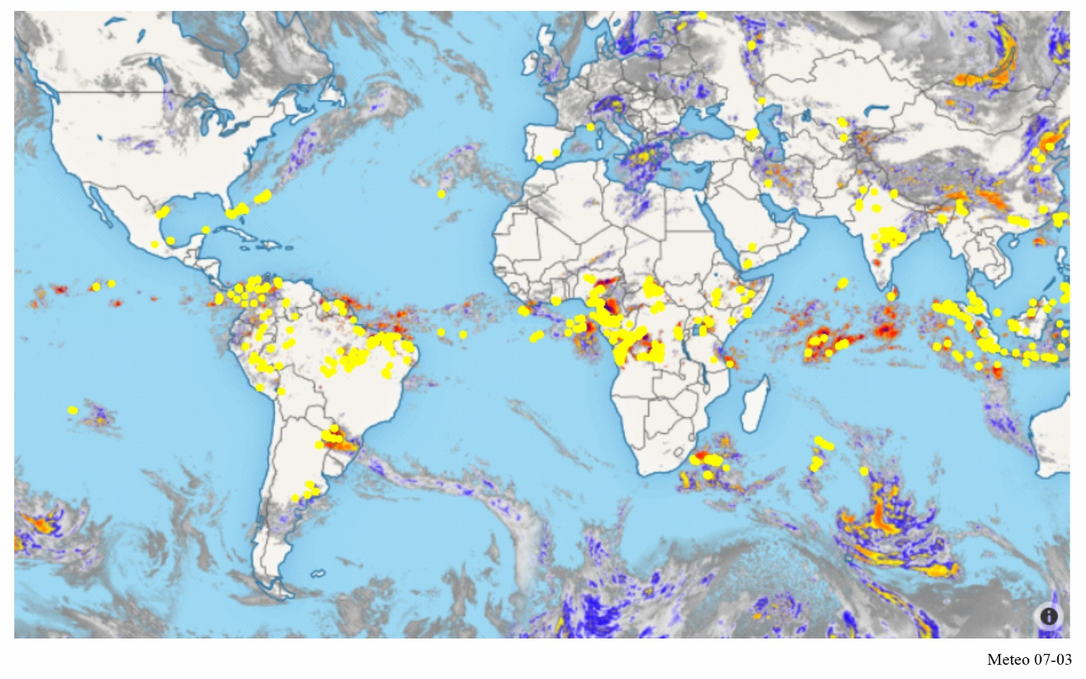
Например, в системе LEELA (эксплуатируемой Метеорологическим бюро Соединенного Королевства) 11 приемников, расположенных по всей Европе на удалении до 2000 км друг от друга, непрерывно передают в центральный процессор данные ОНЧ с метками времени. Затем центральный процессор LEELA извлекает волновые формы молний из поступающих потоков данных, группирует их на основе корреляции волновой формы и затем использует разницу во времени поступления между волновыми формами для расчета местоположения удара молнии с помощью мультилатерации. Алгоритмы извлечения формы волны LEELA позволяют разложить форму волны молнии и фоновый шум, благодаря чему можно автоматически уменьшать помехи.
Принимая во внимание важность такого обнаружения молний на больших расстояниях и необходимость признания этой деятельности во всем мире, ВКР-12 выделила вспомогательной службе метеорологии специальную полосу частот 8,13–11,3 кГц, использование которой ограничено пассивными датчиками. Поскольку для обнаружения молний используются пассивные (только принимающие) датчики, системы обнаружения молний могут также функционировать в различных полосах частот без защиты.
Наиболее широко используемые оперативные системы подробно просматривают более ограниченную зону. В этом случае сферики наблюдаются на более высоких частотах, сконцентрированных около 200 кГц (используемые широкополосные приемники имеют наибольшую чувствительность в средней части их диапазона от 1 кГц до 350 кГц), а станции зондирования обычно разнесены на расстояние от 100 км до 400 км, в зависимости от того, чему придается особое значение – вспышкам между облачностью и землей или между облаками. На этих более высоких частотах разряд от облачности к земле может быть выявлен по выраженному увеличению амплитуды, определяющему передний фронт сферика. Время прихода переднего фронта может быть точно рассчитано. Значения времени, получаемые на станциях сети, передаются в центральный процессор и используются для вычисления положений разрядов. В некоторых случаях разности времени прихода в сети используются вместе с магнитными системами радиопеленгации, установленными в прошлые годы. Обзор технологий и систем содержится в главе 6 Руководства по приборам и методам наблюдений (ВМО-№ 8), том III "Системы наблюдений".
В дополнение к этому, для картирования полных каналов молний существуют системы картирования грозопоражаемости (СКГ), которые ведут наблюдения на гораздо более высоких частотах (полоса ОВЧ 60−66 МГц), и одной из таких систем является Техническая СКГ штата Нью-Мексико (Thomas et al., 2004). На Рисунке 7-4 показан пример грозового разряда молнии, наблюдаемого Технической СКГ штата Нью-Мексико, иллюстрирующий пространственное разрешение, которое может получить система. Вспышка представляла собой разряд отрицательной полярности от облака к земле, который наблюдался над северной частью сети и был точно локализован измерениями. Разряд распространился на большое горизонтальное расстояние (40 км) через породивший его шторм; в процессе этого в каналах пробоя образовалась тонкая древовидная структура, которая была хорошо зафиксирована системой картирования. В течение 2 с вспышки было обнаружено более 5000 источников.
Для такого детального обнаружения грозы должны оставаться в пределах прямой видимости, если необходимо вести наблюдения активности в целом. Для этого наземные датчики должны быть размещены в конфигурации с короткой базовой линией, то есть находиться на расстоянии 30 км друг от друга и около 50 м от поверхности земли, чтобы соответствовать критериям радиолокационного горизонта. Однако на практике некоторые оперативные системы, предназначенные для наблюдения активности "облако-облако", эксплуатируются с более удаленными друг от друга наземными датчиками, и в них используются системы "облако-земля" на более низких частотах для заполнения данных о разрядах на нижних уровнях.
На различных изображениях на Рисунке 7-4 показано развитие вспышки в проекции высота-время (вверху), в горизонтальной проекции (внизу слева), а также в вертикальных проекциях восток–запад (посередине слева) и север–юг (внизу справа). Также посередине справа показана гистограмма высот источника. Треугольники показывают время и место отрицательных разрядов в землю по данным Национальной сети обнаружения молний (NLDN). Квадраты на изображении в горизонтальной проекции указывают на расположение измерительных станций, а вертикальная линия обозначает границу штатов Колорадо и Канзас.

Рисунок 7-4
Источники излучения разряда отрицательной полярности от облака к земле, наблюдаемого Технической СКГ штата Нью-Мексико, с иллюстрацией пространственного разрешения, доступного в СКГ
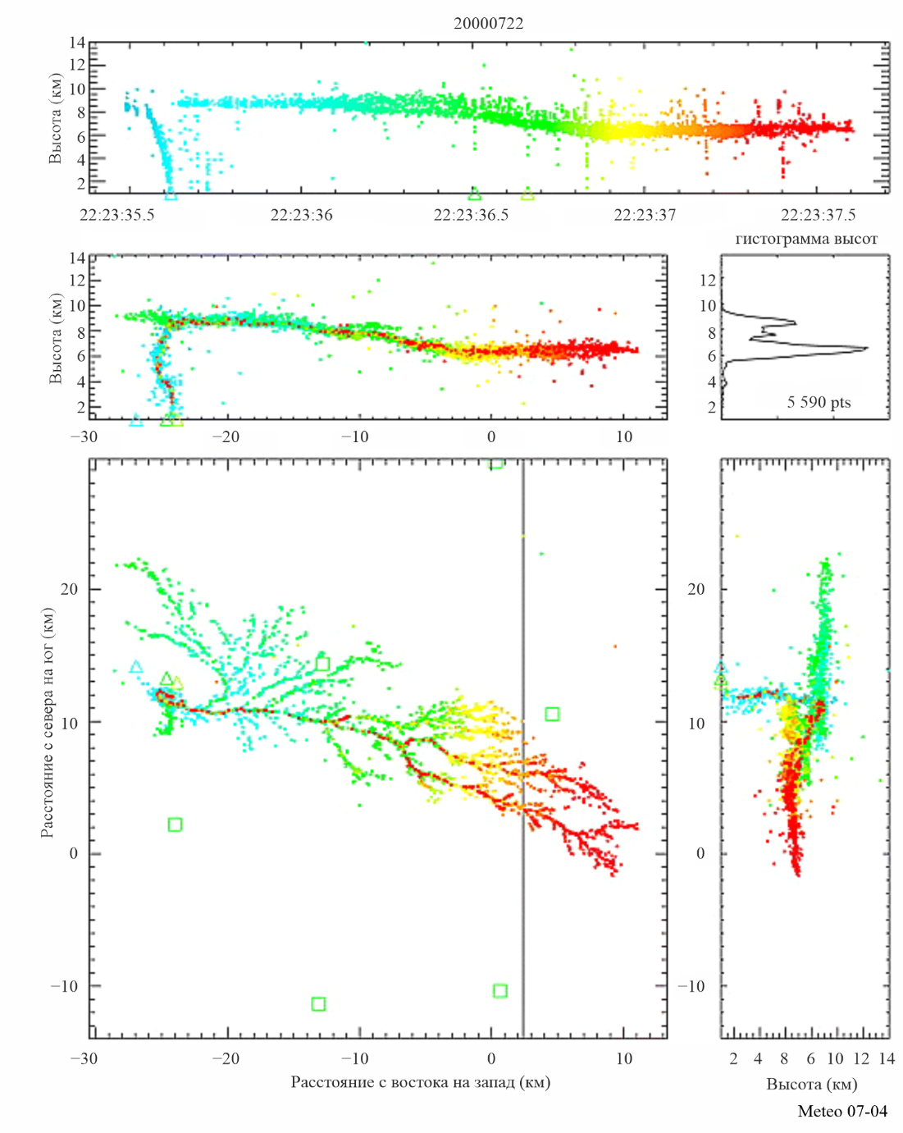

7.7 Наземные микроволновые радиометры
В Главе 5 (п. 5.1) подробно описано вертикальное зондирование атмосферы с использованием пассивного дистанционного зондирования со спутников. Метеорологам, составляющим подробные местные прогнозы, или ученым, исследующим планетарный пограничный слой, требуется зондировать атмосферу при бо́льшем вертикальном разрешении вблизи земли, по сравнению с разрешением, которое может быть обеспечено спутниковыми системами.
Один из способов предоставления этой информации заключается в использовании направленного вверх пассивного дистанционного зондирования с применением радиометра, установленного на поверхности Земли. В таких радиометрах используется ряд каналов для измерения структуры температуры в следующих двух полосах кислорода: 22 ГГц – 32 ГГц и 50 ГГц – 58 ГГц. Они описаны в Отчете МСЭ-R RS.2489 и отражены в Таблице 7-1, ниже. Измерение параметров водяного пара и облаков также облегчается за счет дополнительных наблюдений на частоте около 90 ГГц и в нижних крыльях полосы поглощения водяного пара на частоте 183 ГГц. Значительное количество наземных радиометрических станций также выгодно для измерений пассивного озона (в частности, на частоте 142 ГГц).
Хотя каналы, предназначенные для дистанционного зондирования температуры и влажности наземными средствами, расположены примерно в той же части спектра, что и полосы частот каналов, предназначенных для пассивного дистанционного зондирования со спутников, они в целом занимают более широкие полосы частот и захватывают часть спектра, используемого и другими службами. В некоторых полосах частот, в частности упомянутых в сноске 5.340 РР или распределенных радиоастрономической службе, наземные радиометры имеют ту же защиту, что и спутниковые системы дистанционного зондирования; но в других диапазонах наземные радиометры не защищены на международной основе.
Таблица 7-1
Полосы частот, используемые наземными пассивными радиометрами
Центральная частота канала (ГГц) | Центральная частота канала (ГГц)
22,24
23,04
23,84 | Применяется сноска 5.340 РР (23,6–24 ГГц)
25,44
26,24
27,84
31,4 | Применяется сноска 5.340 РР (31,3–31,5 ГГц)
51,26
52,28
53,86 | Применяется сноска 5.340 РР (52,6–54,25 ГГц)
54,94 | Первичное распределение ССИЗ (пассивной) (54,25–59,3 ГГц)
56,66
57,3
58,0

Число наземных радиометров, находящихся в эксплуатации во всем мире, пока еще относительно невелико (несколько сотен), но ожидается, что в ближайшее время оно увеличится. Возможно, потребуется разработать прагматичные способы совместного использования частот, при которых можно будет намеренно размещать радиометры таким образом, чтобы избегать помех со стороны других служб.

7.8 Системы микроволнового ослабления радиосигналов
Для оценки дождевых осадков исследуются различные методы с использованием ослабления сигналов от коммерческих микроволновых линий (КМЛ), например транзитная сеть подвижной связи или спутниковая передача данных. Несмотря на то что при рассмотрении наземных сетей подвижной связи или спутниковых линий связи требуются несколько разные подходы, оба метода основаны на передаче данных на частотах от 5 ГГц до 40 ГГц. В отличие от измерений ГНСС (описанных в п. 7.5), измерения КМЛ основаны на получении доступа к сторонним данным с достаточным временным разрешением и своевременностью, что может оказаться сложной задачей, когда владельцы данных могут быть не заинтересованы в измерениях параметров окружающей среды.
С помощью этих методов измеряются изменения мощности сигнала, вызванные дождевыми осадками на пути передачи. Ослабление сигналов в этом диапазоне подвержено ослаблению (k в дБ/км), связанному с интенсивностью дождя (R в мм/ч) в соответствии со следующим уравнением:

$$k=aR^{b}$$

Здесь a и b зависят от частоты и поляризации передачи. Значение а возрастает с частотой. То есть на высоких частотах наблюдается более сильное ослабление при том же количестве дождя. Значение b близко к 1, в частности около 30 ГГц, что делает связь линейной или почти линейной.
Измерения основаны на исключении других источников колебаний сигнала, таких как корректировки передачи, смачивание антенны, сцинтилляция и солнечное ослепление, величина которых может быть сопоставима с затуханием дождя, для определения точной базовой линии, от которой можно количественно определить затухание в результате дождя вдоль пути передачи. Сигналы также могут ослабляться до такой степени, что полностью исчезнут во время интенсивных дождей – возможно, именно в те моменты, когда измерения дождевых осадков являются наиболее важными.
Данные КМЛ могут стать полезным дополнительным источником измерений количества дождевых осадков над сушей с большим числом коммерческих линий микроволновой связи. Они способствуют заполнению пробелов в данных, получаемых с помощью дождемеров и метеорологических радиолокационных сетей, что может оказаться особенно ценным в странах, где отсутствуют сети измерения дождевых осадков. Несмотря на то, что исследования продолжаются, измерения КМЛ еще только предстоит внедрить в оперативную практику многих национальных метеорологических служб.

Справочные материалы
Публикации ВМО
WMO-No. 8 – Guide to Instruments and Methods of Observation Volume III – Observing Systems: Guide to Instruments and Methods of Observation https://library.wmo.int/records/item/68661-guide-to-instruments-and-methods-of-observation?offset=3
WMO-No. 1318 – Global Demonstration Campaign for Evaluating the Use of Uncrewed Aircraft Systems in Operational Meteorology: White Paper [2023], https://library.wmo.int/records/item/66308-global-demonstration-campaign-for-evaluating-the-use-of-uncrewed-aircraft-systems-in-operational-meteorology-white-paper
Публикации МСЭ-R
Recommendation ITU-R M.1874-1 – Technical and operational characteristics of oceanographic radars operating in sub-bands within the frequency range 3-50 MHz.
Report ITU-R M.2321 – Guidelines for the use of spectrum by oceanographic radars in the frequency range 3 to 50 MHz.
Report ITU-R RS.2489 – Technical and operational characteristics of ground-based passive sensors operating in the 51‑58 GHz frequency range.
Библиография
ALLEN, R. H, BURESS, D. W. and DONALDSON, R. J. [1981] Attenuation Problems Associated with a 5 cm Radar, Bulletin of the American Meteorological Society, 62, No. 6, June 1981.
ANTHES, R.A. [2011], Exploring Earth's atmosphere with radio occultation data: contributions to weather, climate and space weather, Atmos. Meas. Tech., 4 (1077-1103), doi: https://doi.org/10.5194/amt-4-1077-2011
BÄRFUSS, K. B., SCHMITHÜSEN, H., AND LAMPERT, A.: Drone-based meteorological observations up to the tropopause – a concept study, Atmos. Meas. Tech., 16, 3739-3765, https://doi.org/10.5194/amt-16-3739-2023, 2023.
BEAN, B. R. and DUTTON, E. J. [1966] Radio Meteorology, National Bureau of Standards Monograph 92, US Government Printing Office, Washington DC, United States.
BEVIS, M., S. BUSINGER, T. A. HERRING, C. ROCKEN, R. A. ANTHES, AND R. H. WARE [1992], GPS meteorology: Remote sensing of atmospheric water vapor using the global positioning system, J. Geophys. Res., 97(D14), 15787-15801, doi: https://doi.org/10.1029/92JD01517
BONAFONI, S., BIONDIB, R., BRENOTC, H., ANTHES, R. [2019], Radio occultation and ground-based GNSS products for observing, understanding and predicting extreme events: A review, Atmospheric Research, 230(104624) doi: https://doi.org/10.1016/j.atmosres.2019.104624
BURROWS, C. R. and ATWOOD, S. S. [1949] Radio Wave Propagation, Consolidated Summary Technical Report of the Committee on Propagation of the National Defense Research Committee, Academic Press, New York, United States.
CHWALA C, KUNSTMANN H. [2019], Commercial microwave link networks for rainfall observation: Assessment of the current status and future challenges. WIREs Water. 6:e1337. https://doi.org/10.1002/wat2.1337
DOVIAK, R. J. and ZRNIC, D. S. [1984] Doppler radar and weather observations. Academic Press, Inc., San Diego, United States of America.
DOVIAK, R. J. and ZRNIC, D. S. [1993] Doppler radar and weather observations,2nd Ed. Academic Press, Inc., San Diego, United States of America.
DOVIAK, R. J., ZRNIC, D. and SIRMANS, D. [November 1979] Doppler Weather Radar. Proc. IEEE, Vol. 67, 11.
DOVIAK, R. J., SIRMANS, D., ZRNIC, D., and WALKER, G. B. [1978] Considerations for Pulse-Doppler Radar Observations of Severe Thunderstorms, Journal of Applied Meteorology, 17 No. 2, February 1978, American Meteorological Society.
FABRY, F. [2015] Radar Meteorology – Principles and Practice, Cambridge University Press, University Printing House, Cambridge United Kingdom.
GIANNETTI, F, AND RUGGERO R. [2021]. Opportunistic Rain Rate Estimation from Measurements of Satellite Downlink Attenuation: A Survey, Sensors 21, no. 17: 5872. https://doi.org/10.3390/s21175872
GOSSARD, E. E. and STRAUCH, R. G. [1983] Radar Observation of Clear Air and Clouds. Elsevier, New York, United States of America, 280 pages.
HITSCHFELD, W. and BORDAN, J. [1954] Errors Inherent in the Radar Measurement of Rainfall at Attenuating Wavelengths, Journal of Meteorology, 11, February 1954, American Meteorological Society.
HO, S.-P., ANTHES, R.A., AO, C.O., HEALY, S., HORANYI, A., HUNT, D., MANNUCCI, A.J., PEDATELLA, N., RANDEL, W.J., SIMMONS, A., STEINER, A., XIE, F., YUE, X., ZENG Z. [2019], The COSMIC-FORMOSAT-3 radio occultation mission after 12 years: accomplishments, remaining challenges, and potential impacts of COSMIC-2, Bull. Am. Meteorol. Soc., 100, p. 2019, DOI: https://doi.org/10.1175/BAMS-D-18-0290.1
JAKOWSKI, N., & HOQUE, M. M. [2019]. Estimation of spatial gradients and temporal variations of the total electron content using ground-based GNSS measurements, Space Weather, 17, 339-356. https://doi.org/10.1029/2018SW002119
LEE, A. C. L. [1986] An experimental study of the remote location of lightning flashes using a VLF arrival time difference technique. Quarterly J. R. Meteorological Society.
LEE, A.C.L. [1986b] An operational system for the remote location of lightning flashes using a VLF arrival time difference technique. Journal of Atmospheric and Oceanic Technology, 3(4), 630-642.
LENNON, C. and MAIER, L. [1991] Lightning mapping system. Proc. of International Aerospace and Ground Conference on Lightning and Static Electricity, Cocoa Beach, FL., United States of America. NASA Conf. Pub. 3106, Vol. II, p. 89-1, 89-10.
MCLAUGHLIN, D. J., CHANDRASEKAR, V., DROEGEMEIER, K., FRASIER, S., KUROSE, J., JUNYENT, F., PHILIPS, B., CRUZ-POL, S. and COLOM, J. [January 2005] Distributed Collaborative Adaptive Sensing (DCAS) for Improved Detection, Understanding, and Prediction of Atmospheric Hazards. Ninth Symposium on Integrated Observing and Assimilation Systems for the Atmosphere, Oceans, and Land Surface (IOAS-AOLS), American Meteor. Society.
RHEINSTEIN, J. [1968] Backscatter from Spheres: A Short Pulse View, IEEE Transactions on Antennas and Propagation, AP16, No. 1, January 1968.
RODRIGUEZ-ALVAREZ, N.; MUNOZ-MARTIN, J.F.; MORRIS, M., [2023] Latest Advances in the Global Navigation Satellite System-Reflectometry (GNSS-R) Field, Remote Sens., 15, 2157. https://doi.org/10.3390/rs15082157https://doi.org/10.3390/rs15082157
SEEMALA, GOPI KRISHNA, [2023], Chapter 4 – Estimation of ionospheric total electron content (TEC) from GNSS observations, Editor(s): Abhay Kumar Singh, Shani Tiwari, In Earth Observation, Atmospheric Remote Sensing, Elsevier, Pages 63-84, ISBN 9780323992626.
RYZHKOV, A. and ZRNIC, D. [2005], Radar Polarimetry at S, C, and X Bands Comparative Analysis and Operational Implications, 32nd Conference on Radar Meteorology, American Meteorological Society.
SIRMANS, D, WSR-88D Antenna Polarization Change, Titan Corporation, report to the WSR-88D Operational Support Facility, January 15, 1993, available from the WSR-88D Radar Operations Center.
THOMAS, R. J., P. R. KREHBIEL, W. RISON, S. J. HUNYADY, W. P. WINN, T. HAMLIN, and J. HARLIN [2004], Accuracy of the Lightning Mapping Array, J. Geophys. Res., 109, D14207, doi: https://doi.org/10.1029/2004JD004549
TURK, F. J., and Coauthors, [2024], Advances in the Use of Global Navigation Satellite System Polarimetric Radio Occultation Measurements for NWP and Weather Applications. Bull. Amer. Meteor. Soc., 105, E905-E914, https://doi.org/10.1175/BAMS-D-24-0050.1
YU.V. YASYUKEVICH, A.A. MYLNIKOVA, A.S. POLYAKOVA, [2015], Estimating the total electron content absolute value from the GPS/GLONASS data, Results in Physics, 5 (32-33), ISSN 2211-3797, https://doi.org/10.1016/j.rinp.2014.12.006
YUE, X., W. S. SCHREINER, N. PEDATELLA, R. A. ANTHES, A. J. MANNUCCI, P. R. STRAUS, AND J.-Y. LIU (2014), Space Weather Observations by GNSS Radio Occultation: From FORMOSAT-3/COSMIC to FORMOSAT-7/COSMIC-2, Space Weather, 12, 616-621, doi: https://doi.org/10.1002/2014SW001133
ZRNIC, D. S., KENNAN, T., CAREY, L. D and MAY, P. [2000] Sensitivity Analysis of Polarimetric Variables at a 5‑cm Wavelength in Rain, Journal of Applied Meteorology, 39, September 2000.

Приложение
Сокращения и аббревиатуры

A.1 Сокращения и аббревиатуры, обычно используемые в метеорологии
A
A/D | А/Ц | Аналогово-цифровой
AAAS | ААРН | Американская ассоциация содействия развитию науки
AARS |  | Авиационная система автоматической передачи данных
ABSN | АОСС | Антарктическая опорная синоптическая сеть
ACARS |  | Система связи воздушных судов для адресации и передачи сообщений
ACCAD | АККАД | Консультативный комитет по программам применения климатологических данных
ACMAD | АКМАД | Африканский центр по применению метеорологии для целей развития
ADAS |  | Бортовая система сбора данных
ADC | АЦП | Аналого-цифровой преобразователь
ADEOS | АДЕОС | Усовершенствованный спутник для наблюдений за Землей (Япония)
ADP | АОД | Автоматическая обработка данных
ADPE |  | Оборудование для автоматической обработки данных
AFC | АПЧ | Автоматическая подстройка частоты
AFOS |  | Автоматическая система прогнозирования и наблюдения
AGC | АРУ | Автоматическая регулировка усиления
AGRHYMET | АГРИМЕТ | Региональный учебный центр по агрометеорологии и прикладной гидрологии и их применению
AIRS | АИРС | Усовершенствованный прибор для зондирования в ИК‑диапазоне) (прибор НАСА)
ALC |  | Автоматическая регулировка уровня
AM | AM | Амплитудная модуляция
AMDAR | АМДАР | Система передачи метеорологических данных с самолета
AMI | АМС | Американское метеорологическое общество
AMSR | АМСР | Современный радиометр микроволнового сканирования
ANSI |  | Американский национальный институт стандартов
AOPC | ГЭАНК | Группа экспертов по атмосферным наблюдениям в интересах изучения климата
AOS |  | Обнаружение сигнала
APT | АПТ | Автоматическая передача изображений
ARGOS |  | Система сбора данных и обнаружения местоположения на спутниках серии НУОА
ASCII |  | Американский стандартный код для обмена информацией
ASIC |  | Специализированная интегральная схема
ATMS |  | Микроволновый прибор для зондирования на основе усовершенствованной технологии (НПОЕСС/НАСА)
ATOVS | АТОВС | Усовершенствованный прибор ТАЙРОС для оперативного вертикального зондирования)
ATSR | АТСР | Радиометр, сканирующий вдоль трассы полета
AVCS |  | Усовершенствованная система видеокамер
AVHRR | УРОВР | Усовершенствованный радиометр очень высокого разрешения
AWIPS |  | Усовершенствованная система обработки информации о погоде
B
BCD | БКД | Двоично-кодированное десятичное число
BER |  | Коэффициент ошибок в битах
BPS |  | Биты в секунду
BPSK | ДФМН | Двухпозиционная фазовая манипуляция
BR | БР | Бюро радиосвязи МСЭ
BW | ШП | Ширина полосы
C
C/N₀ |  | Отношение несущей к плотности шума
C&DH |  | Обработка команд и данных
CaeM | КАМ | Комиссия по авиационной метеорологии
CAgM | КСхМ | Комиссия по сельскохозяйственной метеорологии
CAS | КАН | Комиссия по атмосферным наукам
CBS | КОС | Комиссия по основным системам
CCD |  | Прибор с зарядовой связью
CCIR | МККР | Международный консультативный комитет по радио) (см. МСЭ-R)
CCl | ККл | Комиссия по климатологии
CCRS | КЦДЗ | Канадский центр дистанционного зондирования
CCSDS |  | Консультативный комитет по системам космических данных
CDA | УСД | Управление и сбор данных
CDAS | СУСД | Станция управления и сбора данных
CEOS | КЕОС | Комитет по спутниковым наблюдениям за Землей
CERES |  | Система изучения радиационного баланса облаков и Земли
CGMS | КГМС | Координационная группа по метеорологическим спутникам
CHy | КГи | Комиссия по гидрологии (ВМО)
CIESIN | СИЕСИН | Консорциум Международной сети для передачи информации в области наук о Земле
CIMO | КПМН | Комиссия по приборам и методам наблюдений
CIMSS | КИМСИ | Кооперативный институт метеорологических спутниковых исследований
CLICOM | КЛИКОМ | Применения ЭВМ в климатологии
CLINO | КЛИНО | Климатологические нормы
CLIPS | КЛИПС | Обслуживание климатической информацией и прогнозами
CLIVAR | КЛИВАР | Изменчивость и предсказуемость климата
CMA | КМУ | Китайское метеорологическое управление
CMD | CMD | Сигнал управления
CMIS | CMIS | Конический сканирующий микроволновый датчик изображений/прибор для зондирования (прибор НПОЕСС)
CMM | КММ | Комиссия по морской метеорологии
CNES | КНЕС | Национальный центр космических исследований
CNIE | НККИ | Национальная комиссия по космическим исследованиям
COADS | КОАДС | Всеобъемлющий комплект данных по океану и атмосфере
CONUS | CONUS | Континентальные Соединенные Штаты
COP | КС | Конференция Сторон
COPUOS | КИКПМЦ | Комитет по использованию космического пространства в мирных целях
CORSSAC | CORSSAC | Консультативный комитет по гражданским спутникам оперативного дистанционного зондирования
COSPAS | КОСПАС | Российская спутниковая система поиска и спасания. См. SARSAT
CPCSA | ДКПКП | Деятельность по координации и поддержке климатической программы
CPR | CPR | Радиометр, применяемый в физике облаков
 | СЛР | Сердечно-легочная реанимация
CPU | ЦП | Центральный процессор
CRC | СРС | Контроль при помощи циклического избыточного кода/циклический избыточный код
CrIS |  | Прибор для поперечного зондирования в ИК-диапазоне (прибор НПОЕСС)
CrMIS |  | Микроволновый датчик изображений/прибор для поперечного зондирования (прибор НПОЕСС)
CRT | ЭЛТ | Электронно-лучевая трубка
CSA | ККА | Канадское космическое агентство
CS&C |  | Коммутация и управление связи (часть УСД системы GMACS)
CSIRO | КСИРО | Организация по научным и промышленным исследованиям для стран Содружества Наций
CSIS |  | Централизованная система оповещения о штормах
CSM | МКС | Мониторинг климатической системы
CSMA/CD |  | Многостанционный доступ с контролем несущей и обнаружением столкновений
CSTR |  | Совет по научно-техническим исследованиям
CTCS |  | Система телеметрии и управления УСД (часть УСД системы GIMTACS)
CW |  | Незатухающая волна
CZCS |  | Сканирующий радиометр для получения цветовых изображений прибрежных зон
D
D/A | Ц/А | Цифро-аналоговый
DAAC | РААЦ | Распределенный активный архивный центр
DADS | DADS | Система распределения и архивирования данных
DAPS | ССОД | Система автоматической обработки системы сбора данных
DAS | ССД | Система сбора данных
DAS |  | Система административного управления базой данных
DAS |  | Система прямого доступа
dB | дБ | Децибел
DB | ПШП | Прямая широковещательная передача
DBMS | СУБД | Система управления базой данных
DCPLS | ССДМП | Система сбора данных и определения местоположения платформ
DCP | ПСД | Платформа сбора данных
DCPI | ЗПСД | Запрос платформы сбора данных
DCPR | ППСД | Прием от платформы сбора данных
DCR | ДКР | Дифференциальный корреляционный радиометр
DCS | ССД | Система сбора данных
DEMUX |  | Демультиплексер
DIFAX |  | Цифровая система факсимильной связи
DIR |  | Дневной инфракрасный
DLI |  | Интерфейс линии вниз (монитор устройства отображения/монитор продукта)
DLM |  | Монитор линии вниз
DLR |  | Германское космическое агентство (Deutsche Zentrum fur Lüft- und Raumfahrt)
DMSP | ПМСМО | Программа метеорологических спутников Министерства обороны США
DN |  | Понижающаяся точка пересечения
DOMSAT |  | Спутник внутренней связи
DPT |  | Терминал цифровых изображений
DR | ПС | Прямое считывание
DRGS | НСПС | Наземные станции прямого считывания
DS |  | Продолжительное зондирование или зондирование (рабочий узел прибора VAS GOES-4/7)
DSARS |  | Спутниковая система поиска и архивирования данных DAMUS
DSB | РПЗ | Радиомаяк прямого зонда
DSB | ШППЗ | Широковещательные передачи прямого зонда
DSN |  | Эшелонированная космическая связь
DUS |  | Система использования данных
E
EBR |  | Электронно-лучевое регистрирующее устройство
EC/AGE |  | Консультативная группа ИС по обмену метеорологическими данными и данными калибровки электронного оборудования
ECMWF | ЕЦСПП | Европейский центр среднесрочных прогнозов погоды
EDC |  | Центр данных спутника ЭРОС
EDIMS |  | Системы управления информации и данными об окружающей среде
EES | СИЗ | Спутник исследования Земли
EESS | ССИЗ | Спутниковая служба исследования Земли
EIRP | э.и.и.м. | Эквивалентная изотропно-излучаемая мощность
EIRPSD |  | Спектральная плотность эквивалентной изотропно-излучаемой мощности
ELT | АПП | Аварийный приводной передатчик
ELV | НРН | Ракета-носитель одноразового использования
EMC | ЭMC | Электромагнитная совместимость
EMI | ЭМП | Электромагнитные помехи
ENSO | ЭНЮК | Эль-Ниньо – Южное колебание
ENVISAT | ЭНВИСАТ | Спутник для изучения окружающей среды
EOS | ЭОС | Спутники наблюдения Земли
EPIRB | ЕПИРБ | Радиомаяк для обнаружения места аварии
EPOCS |  | Исследования климата в экваториальных районах Тихого океана
EPS |  | Датчик энергетических частиц
ERB | РБЗ | Радиационный баланс Земли
ERBE |  | Эксперимент по изучению радиационного баланса Земли
ERL |  | Научно-исследовательская лаборатория по окружающей среды
EROS | ЭРОС | Спутник наблюдения за ресурсами Земли
ERS | СДЗЕ | Спутник дистанционного зондирования Европейского космического агентства
ESA | ЕКА | Европейское космическое агентство
ESD |  | Электростатический разряд
ESMR | ЕСМР | Микроволновый радиометр с электронным сканированием
ETA | ЭТА | Расчетное время прибытия
ETM |  | Модель для технических испытаний
ETM |  | Усовершенствованный тематический картограф
ETS | ЭТС | Экспериментально-технологический спутник
EUMETSAT | ЕВМЕТСАТ | Европейская организация по эксплуатации метеорологических спутников
EUV | ЭУФ | Экстремальная ультрафиолетовая область (спектра)
F
FAX |  | Факсимильный аппарат
FC |  | Псевдоцветной
FCC |  | Композитные изображения в условных цветах
FCC | ФКС | Федеральная комиссия связи
FDM |  | Мультиплексирование с частотным разделением
FFT | БПФ | Быстрое преобразование Фурье
FIFO | ФИФО | Обслуживание в порядке поступления
FM | ЧМ | Частотная модуляция
FOV |  | Поле обзора или зона обслуживания
fps | к/с | Кадров в секунду
FSK | ЧМН | Частотная манипуляция
FSS | ФСС | Фиксированная спутниковая служба
FSS |  | Система программного обеспечения для составления графика движения самолетов
G
GAC | ОГЗ | Охват глобальной зоны
GAME | АМЭКС | Азиатский муссонный эксперимент ГЭКЭВ
GARP | ПИГАП | Программа исследований глобальных атмосферных процессов
GARS | ГАРС | Система архивации и выборки данных со спутников ГОЕС
GAW | ГСА | Глобальная служба атмосферы
GCIP | МПГК | Международный проект ГЭКЭВ континентального масштаба
GCM | МОЦ | Модель общей циркуляции
GCOS | ГСНК | Глобальная система наблюдений за климатом
GDTA | ГРАДЗ | Группа по разработке аэрокосмического дистанционного зондирования
GEO | ГСО | Геостационарная орбита
GEWEX | ГЭВЭКС | Глобальный эксперимент по изучению энергетического и водного цикла
GHz | ГГц | Гигагерц
GIMGSP |  | Проект наземной системы ГОЕС I-M
GIMTACS |  | Система телеметрии и управления GOES I/M
GIS | ГИС | Географические информационные системы
GMACS | GMACS | Система мониторинга и контроля ГОЕС (нынешняя GIMTACS)
GMDSS | ГМДСС | Глобальная морская система при бедствии и для обеспечения безопасности
GMS | ГМС | Геостационарный метеорологический спутник
GMT | СГВ | Среднее гринвичское время
GNSS | ГНСС | Глобальные навигационные спутниковые системы
GOES | ГОЕС | Геостационарный оперативный спутник по исследованиям окружающей среды
GOMS | ГОМС | Геостационарный оперативный метеорологический спутник
GOOS | ГСНО | Глобальная система наблюдений за океаном
GOS | ГСН | Глобальная система наблюдений
GOSSP | ГЭНСНК | Группа экспертов по глобальным системам наблюдения из космоса
GPCP | ГПКО | Глобальный проект по климатологии осадков
GPS | ГСОМ | Глобальная система определения местоположения
GPSOS |  | Датчик радиозатмений глобальной системы определения местоположения
GRC |  | Исследовательский центр имени Гленна, бывший Исследовательский центр имени Льюиса (LeRC)
GRS |  | Наземная приемная станция
GRT |  | Реальновременная база данных ГОЕС
GSFC |  | Центр космических полетов имени Годдара
GSN |  | Сеть приземных наблюдений ГСНК
GSTDN |  | Наземная сеть слежения за космическим полетом и передачи данных
G/T |  | Отношение усиления антенны к шумовой температуре системы (дБ/К)
GTOS | ГСНПС | Глобальная система наблюдений за поверхностью суши
GTS | ГСТ | Глобальная система электросвязи
GUAN | ГУАН | Аэрологическая сеть ГСНК
GVAR | ГВАР | Система с изменяемым форматом спутника ГОЕС
GWC |  | Глобальный центр прогнозов погоды
H
H1/3 |  | Значительная высота волн
HEPAD |  | Детектор высокоэнергетических протонов и альфа-частиц
HiRID |  | Данные формирователя изображения с высоким разрешением
HIRS | ХИРС | Инфракрасный датчик с высокой разрешающей способностью) (прибор ТАЙРОС)
HOMS | ГОМС | Гидрологическая оперативная многоцелевая система
HRD |  | День исследований ураганов
HRD (10) |  | День исследований ураганов – спутник GOES-East сканирует каждые 10 минут в определенные моменты времени
HRIS |  | Инфракрасный датчик с высоким разрешением или интерферометрический датчик с высоким разрешением
HRPT | ХРПТ | Передача графической информации высокого разрешения
HRSD (S) |  | День быстрого сканирования ураганов (стерео), спутники GOES-East и West сканируют каждые 7 1/2
Hz | Гц | Герц, ранее циклов в секунду
I
I/O |  | Вход/Выход
I/S |  | Датчик изображений/прибор для зондирования
IAHS | МАГН | Международная ассоциация гидрологических наук
IAMAS | МАМАН | Международная ассоциация метеорологии и атмосферных наук
IASI | ИАСИ | Интерферометр зондирования атмосферы в инфракрасном диапазоне
ICES | МСИМ | Международный совет по исследованию моря
ICSAR |  | Международный комитет по поиску и спасанию
ICSU | МСНС | Международный совет научных союзов
IEEE | ИИЭЭ | Институт инженеров по электротехнике и электронике
IF | ПЧ | Промежуточная частота
IFOV | МПО | Мгновенное поле обзора
IFRB | МКРЧ | Международный комитет по регистрации частот (см. БР)
IGBP | МПГБ | Международная программа геосфера-биосфера
IGF |  | Средство формирования изображений
IGFOV | МГПО | Мгновенное геометрическое поле обзора
IGOSS | ОГСОС | Объединенная глобальная система океанических служб
IHP | МГП | Межправительственная гидрологическая программа
INDOEX | ИНДОЭКС | Эксперимент по изучению Индийского океана
INPE | ИНПЕ | Институт космических исследований
INR |  | Регистрация изображений и перемещение по ним
INR |  | Отношение помеха/шум
INSAT | ИНСАТ | Индийский национальный спутник
IOC | МОК | Межправительственная океанографическая комиссия
IODE | МООД | Международный обмен океанографическими данными и информацией
IPCC | МГЭИК | Межправительственная группа экспертов по изменению климата
lPD |  | Детектор наличия ПЧ (УСД)
IR | ИК | Инфракрасный
IRIG |  | Межполигонная группа по измерительным средствам
IRIS | ИКИС | Инфракрасный интерферометр-спектрометр
IRS | ИРС | Индийский спутник ждя дистанционного зондирования
IRU |  | Опорный инерциальный блок
ISETAP |  | Межправительственная консультативная группа экспертов по вопросам науки, проектирования и технологии
ISO | ИСО | Международная организация по стандартизации
ITOS | ИТОС | Усовершенствованная операционная система ТАЙРОС
ITPR |  | ИК-радиометр для измерения профиля температуры
ITU | МСЭ | Международный союз электросвязи
ITU-R | МСЭ-R | Сектор радиосвязи МСЭ (бывший МККР и МКЧР)
J
JDIMP | ОГЭУДИ | Объединенная группа экспертов ГСНК/ГСНО/ГСНПС по управлению данными и информацией
JERS | JERS | Японский спутник для исследования ресурсов Земли
JIC | JIC | Объединенный центр по изучению льда
JMA | ЯМА | Японское метеорологическое агентство
JPL | ЛСТ | Лаборатория по изучению струйных течений
JSC | ОНК | Объединённый научный комитет Космического центра имени Джонсона
JSTC | ОНТК | Объединенный научно-технический комитет
K
K | K | Кельвин
kbit | кбит | Килобит(ы)
kB | кБ | Килобайт(ы)
kbit/s | кбит/с | Килобит в секунду
keV | кэВ | Тысяча электронвольт
kHz | кГц | Килогерц
KSC | КЦК | Центр космических исследований им. Кеннеди
KSPS | ксимв/с | Килосимволы в секунду
L
LANDSAT | ЛАНДСАТ | Американский спутник дистанционного зондирования Земли
LANDSAT-TM |  | Прибор целенаправленного картирования спутника ЛАНДСАТ
LaRC |  | Научно-исследовательский центр в Лэнглии
LAT/LON |  | Широта/долгота
LE |  | Выбор ориентиров на местности
LEO | НОО | Низкая околоземная орбита
LEOP | ЛЕОП | Фаза запуска и начала функционирования на орбите
LeRC |  | См. GRC
LGSOWG |  | Рабочая группа по вопросам эксплуатации наземных станций "Лэндсат"
LHCP | LHCP | Левосторонняя круговая поляризация
LIDAR | ЛИДАР | Лазерный дальномер
LMT |  | Среднее местное время
LOS |  | Потеря сигнала
LPA |  | Маломощный усилитель
lpi |  | Линии на дюйм
lpm |  | Линии в минуту
LRIT | ЛРИТ | Низкоскоростная передачи информации
LRPT | ЛРПТ | Передача изображений с низким разрешением
LUT |  | Справочная таблица или терминал местного пользователя
LW | ДВ | Длинноволновый
LWIR |  | Длинные волны инфракрасной области спектра
M
mb | мбар | Миллибары
Mbit/s | Мбит/с | Мегабит в секунду
MB/s | МБ/с | Мегабайт в секунду
MCC | ЦУП | Центр управления полетами
MCDW |  | Ежемесячные климатические данные для мира
MCS | МКН | Поддержка в отношении направлений влагопереноса
MDHS |  | Система обработки метеорологических данных
MDUS | МДУС | Станции среднемасштабного использования данных
MEO | СОО | Средневысотная околоземная орбита
MEPED | MEPED | Детектор электронов и протонов средней энергии
MetAids | ВСМ | Вспомогательная служба метеорологии
METEOSAT | МЕТЕОСАТ | Европейский геостационарный метеорологический спутник
METOP | МЕТОП | Европейский метеорологический спутник на полярной орбите
MetSat | МЕТСАТ | Метеорологический спутник
MeV | МэВ | Мегаэлектронвольты
MeV/n | МэВ/н | Мегаэлектронвольты на нуклеон
MHS |  | СВЧ-зонд влажности
MHz | МГц | Мегагерц
MLS |  | Микроволновый краевой зонд
MODEM | Модем | Модулятор/Демодулятор
MODIS |  | Спектрорадиометр для получения изображений среднего разрешения (прибор НАСА)
MOPITT | MOPITT | Измерение загрязнения в тропосфере (НАСА)
MOS | МОС | Спутник морских наблюдений (Япония)
MPERSS | МПЕРСС | Система поддержки операций по реагированию на аварийное загрязнение морской среды
mr | мрад | Миллирадианы
MSFC |  | Центр космических полетов им. Маршалла
MSI | ИОБМ | Многоспектральное формирование изображений
MSS | ПСС | Подвижная спутниковая служба
MSS |  | Многоспектральный сканер
MSU |  | Оборудование микроволнового зондирования
MTBF | СВМС | Среднее время между сбоями
MTF |  | Функция передачи модуляции
MUX |  | Мультиплексер
MW |  | Маховик, СВ (средневолновый), МВт (мегаватт) в диапазоне СВЧ
N
N/S | С/Ю | Север/Юг
NASA | НАСА | Национальное управление по аэронавтике и исследованию космического пространства
NASCOM | НАСКОМ | Сеть связи НАСА
NASDA | НАСДА | Национальное агентство по освоению космического пространства
NCDC | НЦКД | Национальный центр климатических данных
NE-delta-N |  | Изменение шумовой эквивалентной схемы при излучении
NE-delta-T |  | Изменение шумовой эквивалентной схемы при изменении температуры
NERC | НЕРК | Национальный совет по изучению природной окружающей среды
NESDIS | НЕСДИС | Национальная служба по информации, данным и спутникам для исследования окружающей среды
NF |  | Коэффициент шума
NHC |  | Национальный центр ураганов
NHS | НГС | Национальная гидрологическая служба
NIR |  | Ночной инфракрасный или ближняя инфракрасная область
NMC | НМЦ | Национальный метеорологический центр
NMS | НМС | Национальная метеорологическая или гидрометеорологическая служба
NNODS |  | Система океанографических данных Национального управления по исследованию океанов и атмосферы (НУОА)/Военно-морской системы наблюдения за Мировым океаном
NOAA | НУОА | Национальное управление по исследованию океанов и атмосферы
NOAA | НУОА | Полярная метеорологическая спутниковая служба
NOS | НОС | Национальная океанографическая служба
NPOESS | НПОЕСС | Национальная система оперативных полярно-орбитальных спутников для наблюдения за окружающей средой
NRCT |  | Национальный совет по научным исследованиям Таиланда
NROSS | НРОСС | Система для дистанционного зондирования океана ВМФ
NRSA |  | Национальное агентство по дистанционному зондированию
NRZ |  | Без возврата к нулю
NRZ-L |  | Без возврата к нулевому уровню
NSSFC |  | Национальный центр прогнозирования интенсивных штормов
NSSL |  | Национальная лаборатория исследования сильных штормов
nT | нТл | Нанотесла
NWP | ЧПП | Численное прогнозирование погоды
NWS | НМС | Национальная метеорологическая служба
O
O&M |  | Эксплуатация и техническое обслуживание
OAD |  | Определение пространственного положения и орбиты
OAR |  | Бюро по исследованиям океана и атмосферы
OCTS |  | Датчик цветовой температуры океана
OHP | ПОГ | Программа по оперативной гидрологии
OMI | ПМО | Прибор для мониторинга озона
OMPS |  | Комплект приборов для картирования и определения профиля озона (НПОЕСС)
OOPC | ГЭНОК | Группа экспертов по наблюдениям за океаном в интересах изучения климата
OQPSK | КФМН | Квадратурная фазовая манипуляция со сдвигом
P
P/SEC |  | Импульсы в секунду
P-P |  | Размах
PA |  | Усилитель мощности
PAM | АИМ | Амплитудно-импульсная модуляция
PCM | ИКМ | Импульсно-кодовая модуляция
PDL |  | Загрузка данных в процессор
PDR |  | Ретрансляция обработанных данных (РЧ линия GVAR)
PE | ПУ | Примитивное уравнение
PEP | ПМО | Пиковая мощность огибающей
PEP | PEP | Полиномиальная защита от ошибок (НАСА)
PFD | ППЭ | Плотность потока энергии
Pixels | Пикселы | Элементы изображения
PKM |  | Двигатель повышения перигея
PLL | ФАПЧ | Фазовая автоподстройка частоты
PM | ФМ | Фазовая модуляция
PN |  | Псевдошум
POES | ПОЕС | Полярно-орбитальный спутник для исследования окружающей среды
PPM | ч.н.м. | Количество частей на миллион
PPS |  | Импульсы в секунду
PR |  | Радар контроля осадков
PRF | ЧПИ | Частота повторения импульсов
PROFS |  | Программа регионального наблюдения и службы прогнозов
PROMET | ПРОМЕТ | Рабочая группа по предоставлению метеорологической информации
PSK | ФМн | Фазовая манипуляция
PWM | ШИМ | Широтно-импульсная модуляция
Q
QC | КК | Контроль качества
QPSK | КФМН | Квадратурная фазовая манипуляция
R
R |  | Релей
RA |  | Радиолокационный высотомер
R/Y |  | Совершать движение тонгажа/поворачиваться
R&D | НИОКР | Научно-исследовательские и опытно-конструкторские работы
RBSN | РОСС | Региональная опорная синоптическая сеть
RCS | РСУ | Реактивная система управления
RF | РЧ | Радиочастота
RFI | РЧП | Радиочастотные помехи
RGB |  | Красный/зеленый/синий
RH | ОВ | Относительная влажность
RHCP |  | Правосторонняя круговая поляризация
RMDCN | РСПМД | Региональная сеть передачи метеорологических данных
RMS |  | Среднеквадратическая величина
RPM | Об./мин | Оборотов в минуту
RSS |  | Корень квадратный из суммы квадратов
RSU | ГДЗ | Группа по дистанционному зондированию
RT | РВ | Real Time
RW |  | Маховик
RWA |  | Сборка маховиков
S
S/C | К/А | Космический аппарат
S/N | С/Ш | Отношение сигнал-шум
S/N₀ | С/Ш₀ | Отношение сигнала к плотности шума
S-VAS |  | Атмосферный зонд с радиометром вращательного сканирования в расширенных видимом и инфракрасном диапазонах
S-VISSR | С-ВИССР | Радиометр вращательного сканирования в видимом и инфракрасном диапазонах с растянутым диапазоном
SAD |  | Данные зонда/вспомогательные данные
SAGE | СЕЙДЖ | Эксперимент по стратосферному аэрозолю и газам
SAR |  | Поиск и спасание
 | РСА | Радиолокатор с синтезированной апертурой
SARSAT | САРСАТ | Космическая система поиска терпящих бедствие судов и самолетов; см. КОСПАС
SATCOM | САТКОМ | Спутниковая связь
SBUV | СУФОР | Солнечное ультрафиолетовое излучение обратного рассеяния
SC/N0 |  | Отношение поднесущей к плотности шума
SC/OMS | ПК/ОМС | Подкомитет по оперативным метеорологическим спутникам
SC/OES | ПК/ОСЭК | Подкомитет по оперативным спутникам для экологического мониторинга
SCHOTI | ПДКРУЗ | Постоянно действующая конференция руководителей учебных заведений национальных метеорологических служб
SCIAMACHY |  | Cканирующий абсорбционный спектрометр с формированием изображения для составления атмосферных карт
SCO | ГПН | Генератор поднесущей
SCSMEX | СКСМЕКС | Муссонный эксперимент в Южно-Китайском море
SDUS | СДУС | Станции ограниченного использования данных
SeaWiFS |  | Датчик наблюдения за поверхностью моря с широким углом охвата
SEC | с | Секунда
SEM | СЕМ | Прибор для наблюдения за космическим пространством
SEU |  | Одиночный сбой
SGLS | ССКЗ | Система связи космос-земля
SIGWX |  | Особые явления погоды
SIR | СИР | Радиолокатор с формированием изображения, установленный на МТКК типа "Шаттл"
SIRS | СИРС | Спутниковый инфракрасный спектрометр
SIT |  | Группа стратегического осуществления КЕОС
SLAR | РЛБО | Бортовой радиолокатор бокового обзора
SN |  | Космическая сеть
SNR | С/Ш | Отношение сигнал-шум
SOCC | ЦУПС | Центр управления полетами спутников
SOES |  | Подкомитет по оперативным спутникам для экологического мониторинга
SOLAS | СОЛАС | Международная конвенция по охране человеческой жизни на море
SPM | МСП | Монитор солнечных протонов
SPOT | СПОТ | Испытательный спутник наблюдения за Землей
SQPSK | СКФМН | Ступенчатая квадратурная фазовая манипуляция
SPREP | СПРЕП | Южнотихоокеанская региональная программа в области окружающей среды
SR | СР | Сканирующий радиометр
sr | срад | Стерадиан
SR-IR | СР-ИК | Сканирующий радиометр – канал инфракрасного диапазона
SR-VIS | СР-ВД | Сканирующий радиометр – канал видимого диапазона
SSA | ДПС | Деятельность в поддержку систем Всемирной службы погоды (ВСП)
SSM/I |  | Специальный датчик для получения изображений в микроволновом диапазоне
SST | ТПМ | Температура поверхности моря
SSU |  | Блок датчиков для стратосферного зондирования
STA |  | Агентство по науке и технике
STC |  | Научно-технический комитет
Ster | срад | Стерадиан
STS |  | Транспортная космическая система
SW | КВ | Коротковолновый
SW |  | Переключатель
SWIR | КВИК | Короткие волны инфракрасного диапазона
SXI |  | Датчик изображения в солнечном рентгеновском спектре
SXT |  | Солнечный рентгеновский телескоп (космический полет Solar-A)
T
T/P |  | Спутник Topex/Poseidon
T/V |  | Термовакуумный
T&C | ТУ | Телеметрия и управление
TBUS |  | Четырехбуквенное обозначение для сообщения эфемеридных данных
TDM |  | Мультиплексирование с временным разделением
TDRS |  | Спутник для отслеживания и ретрансляции данных
TDRSS |  | Спутниковая система слежения и ретрансляции данных
TED |  | Приспособление по извлечению черепах
 | ДСЭ | Детектор суммарной энергии
TEMS | СМЭПС | Система мониторинга экосистем суши
TES | ТЭС | Тропосферный эмиссионный спектрометр
TIP |  | Информационный процессор спутника ТАЙРОС
TIR | ТИК | Тепловой инфракрасный
TIROS | ТАЙРОС | Спутник для наблюдений в видимом и ИК-диапазонах спектра
TLM | ТЛМ | Телеметрия
TM | ЦК | Целенаправленное картирование
TMI |  | Микроволновый датчик изображений для проекта TRMM
TMR |  | Микроволновый радиометр спутника Topex
TO | ПO | Промежуточная орбита
TOGA | ТОГА | Программа исследований глобальной атмосферы и тропической зоны океанов
TOPC | ГЭНПСК | Группа экспертов по наблюдениям за поверхностью суши в интересах изучения климата
TOMS | ТОМС | Спектрометр для картирования общего количества озона
TOS | ТОС | Операционная система спутника ТАЙРОС
TOVS | ТОВС | Прибор спутника ТАЙРОС для оперативного вертикального зондирования
TRMM |  | Проект по измерению осадков в тропиках
TRUCE | ТРЮС | Эксперимент по тропическому городскому климату
TT&C |  | Отслеживание телеметрических данных
TV | ТВ | Термовакуумный или телевидение
TVM |  | Прозрачный режим VAS
U
UHF | УВЧ | Ультравысокая частота
UNEP | ЮНЕП | Программа Организации Объединенных Наций по окружающей среде
μrad | Мкрад | Микрорадиан
μs | мкс | Микросекунда
UTC | ВСВ | Всемирное скоординированное время
UV | УФ | Ультрафиолетовый
V
VAS |  | Атмосферный зонд с радиометром ВИССР
VCP | ПДС | Программа добровольного сотрудничества
VDB |  | База данных радиометра ВИССР
VDUC |  | Центр использования данных зонда АЗВ
VHF | ОВЧ | Очень высокая частота
VIIRS |  | Комплект приборов датчика изображений/радиометра видимого и инфракрасного диапазонов (прибор НПОЕСС)
VIP |  | Процессор изображения зонда АЗВ (действующая система обработки датчика с блоком процессора и распределения)
VIRGS |  | Система пересчета и регистрации изображения радиометра ВИССР
VISSR | ВИССР | Радиометр вращательного сканирования в видимом и инфракрасном диапазонах
VOS | СДН | Судно, добровольно проводящее наблюдения
VREC |  | Регистратор данных радиометра с очень большим разрешением
VSWR | КСВН | Коэффициент стоячей волны по напряжению
VTPR | РВПТ | Радиометр вертикального профиля температуры
W
WAFC | ВЦЗП | Всемирный центр зональных прогнозов
WCASP | ВПКПО | Всемирная программа климатических применений и обслуживания
WCDA | УСДУ | Станция сбора данных и управления Уоллопс
WCDMP | ВПКДМ | Всемирная программа климатических данных и мониторинга
WCFP | ВПКД | Всемирная программа климатических данных
WCP | ВКП | Всемирная климатическая программа
WCRP | ВПИК | Всемирная программа исследований климата
WDC | МЦД | Мировой центр данных
WEFAX | ВЕФАКС | Факсимильная передача метеоданных
WHYCOS | ВСНГЦ | Всемирная система наблюдений за гидрологическим циклом
WMO | ВМО | Всемирная метеорологическая организация
WRC | ВКР | Всемирная конференция радиосвязи
WSFO |  | Бюро предсказания службы погоды
WSFO-Tap |  | Наземная линия связи WSFO, ретранслирующая данные спутника ГОЕС
WWRP | ВПМИ | Всемирная программа метеорологических исследований
WWW | ВСП | Всемирная служба погоды
WX |  | Погода
X
XBT |  | Невозвращаемый батитермограф
XRI |  | X-Ray Imager
XRS |  | Датчик солнечного (рентгеновского) излучения
Y
yr | г. | Год
Z
Z |  | Общепринятая аббревиатура в отношении времени по гринвичскому меридиану или всемирного времени

A.2 Другие сокращения и аббревиатуры, используемые в данном Справочнике
КМЛ Коммерческие микроволновые линии
ДВЧ Динамический выбор частоты
ТЭС Томография по электрическому сопротивлению
ЭГ-КРЧ Экспертная группа по координации радиочастот
ГСНК Глобальная система наблюдений за климатом
GRB Служба ГОЕС ReBroadcast
ГСО Геостационарная орбита
ХРИТ Высокоскоростная/низкоскоростная передача информация
МПС Межпланетные сцинтилляции
ОПСС Объединенная полярная спутниковая система
СОМ Системы обнаружения молний
СКГ Система картирования грозопоражаемости
НГСО Негеостационарная орбита
РАСС Система радиоакустического зондирования
RLAN Локальные радиосети
СММР Сканирующий многоканальный микроволновый радиометр
ЛБВ Лампы бегущей волны
БАС Беспилотные авиационные системы
СШП Сверхширокополосная связь
ОНЧ Очень низкая частота
СГНВ Система гидрологических наблюдений ВМО
ИГСНВ Интегрированная глобальная система наблюдений ВМО
КСОПВ Комплексная система обработки и прогнозирования ВМО
ИСВ Информационная система ВМО
РПВ Радар профиля ветра
БАС-МЗ Беспилотные авиационные системы для метеорологического зондирования

Согласно сноске 5.290 РР, в некоторых странах данный диапазон выделяется службе МетСат на первичной основе.
Согласно сноске 5.460A РР, служба ССИЗ ограничивается функциями слежения, телеметрии и управления и не должна требовать защиты от фиксированной и подвижной служб.
Согласно сноске 5.460B РР, служба ССИЗ в полосе частот 7190–7235 МГц не должна требовать защиты от существующих и будущих станций службы космических исследований.
С существующим распределением частот в этих полосах читатель может ознакомиться в Статье 5 РР.
Это скорость перемещения осадков в направлении радара или от него (в радиальном направлении). Информация о силе осадков не приводится. Осадки, перемещающиеся в направлении радара, имеют отрицательную скорость. Осадки, перемещающиеся от радара, имеют положительную скорость. Скорость осадков, перемещающихся перпендикулярно лучу радара (в области вокруг радара), будет равна нулю.
Максимальная однозначно определяемая дальность − это наибольшая дальность, на которую может распространиться переданный импульс и откуда он может вернуться к радару до момента передачи следующего импульса. Иными словами, максимальная однозначно определяемая дальность − это максимальное расстояние, которое энергия радара может пройти в прямом и обратном направлениях между двумя импульсами, чтобы при этом обеспечивалось получение надежной информации.
Постоянные значения рассеяния и множители частоты для дождевых осадков из слоистообразных облаков, конвективных дождевых осадков, снега и града получены на основе результатов измерений.

